HỌC VIỆN KỸ THUẬT QUÂN SỰ | CỘNG HÒA XÃ HỘI CHỦ NGHĨA VIỆT NAM
VIỆN CNTT & TT BỘ MÔN ATTT - CNM | Độc lập - Tự do - Hạnh phúc

NHIỆM VỤ ĐỒ ÁN TỐT NGHIỆP

Họ và tên: Thái Thị Minh Tú, Lớp: Mạng máy tính & Truyền thông dữ liệu, Khóa: 57 Ngành: An toàn thông tin, Chuyên ngành: Mạng máy tính & truyền thông dữ liệu
Họ và tên: Vương Linh Thao, Lớp: Mạng máy tính & Truyền thông dữ liệu, Khóa: 57 Ngành: An toàn thông tin, Chuyên ngành: Mạng máy tính & truyền thông dữ liệu
- Tên đề tài: Nghiên cứu xây dựng môi trường thử nghiệm và thu thập dữ liệu cho bảo mật mạng điều khiển công nghiệp.
- Các số liệu ban đầu: Tự tìm hiểu.
- Nội dung bản thuyết minh:
Mở đầu
  - Chương 1: Tổng quan về công nghệ vận hành và hệ thống điều khiển công nghiệp.
  - Chương 2: Vấn đề an toàn thông tin trong hệ thống truyền thông công nghiệp.
  - Chương 3: Xây dựng môi trường thử nghiệm và thu thập dữ liệu.
  - Chương 4: Phân tích giao thức và triển khai các module mô phỏng tấn công.
  - Chương 5: Xây dựng và đánh giá mô hình phát hiện xâm nhập
Kết luận
Tài liệu tham khảo
- Số lượng, nội dung các bản vẽ (ghi rõ loại, kích thước và cách thực hiện các bản vẽ) và các sản phẩm cụ thể (nếu có):
Không có bản vẽ.
- Cán bộ hướng dẫn:
Họ và tên: Đặng Lê Đình Trang. Cấp bậc: Trung tá
Chức vụ: Phó chủ nhiệm bộ môn
Đơn vị: Bộ môn An toàn thông tin - Công nghệ mạng - Viện Công nghệ Thông tin và truyền thông - Học viện Kỹ thuật quân sự.
Hướng dẫn toàn bộ đồ án.

Ngày giao: 27/6/2025 | Ngày hoàn thành: 25/9/2025

Chủ nhiệm bộ môn  3//, GV.TS. Cao Văn Lợi | Hà Nội, ngày 25 tháng 9 năm 2025  Cán bộ hướng dẫn  2//, GV.TS.Đặng Lê Đình Trang

Học viên thực hiện
Đã hoàn thành và nộp đồ án ngày 26 tháng 9 năm 2025

Thái Thị Minh Tú
Vương Linh Thao

DANH MỤC TỪ VIẾT TẮT

STT | Viết tắt | Ý nghĩa
1 | CAN | Controller Area Network
2 | CNC | Computer Numerical Control
3 | COTP | Connection-Oriented Transport Protocol
4 | CPU | Central Processing Unit
5 | DCS | Distributed Control System
6 | DDoS | Distributed Denial of Service
7 | DNP3 | Distributed Network Protocol version 3
8 | DoS | Denial of Service
9 | ERP | Enterprise Resource Planning
10 | HMI | Human-Machine Interface
11 | ICS | Industrial Control System
12 | IDMZ | Industrial Demilitarized Zone
13 | IDS/IPS | Intrusion Detection/Prevention System
14 | IEC | International Electrotechnical Commission
15 | IIoT | Industrial Internet of Things
16 | IoT | Internet of Things
17 | IT | Information Technology
18 | OPC UA | Open Platform Communications Unified Architecture
19 | OT | Operational Technology
20 | PLC | Programmable Logic Controller
21 | Profinet | Process Field Network
22 | RTU | Remote Terminal Unit
23 | SCADA | Supervisory Control and Data Acquisition
24 | TPKT | Transport Packet Protocol
25 | TSAP | Transport Service Access Point

MỤC LỤC

Chương 1 . TỔNG QUAN VỀ CÔNG NGHỆ VẬN HÀNH VÀ HỆ THỐNG ĐIỀU KHIỂN CÔNG NGHIỆP 18
1.1. Khái niệm về Công nghệ vận hành (OT) và Hệ thống điều khiển công nghiệp (ICS) 18
1.2. Phân tích so sánh môi trường Công nghệ thông tin (IT) và Công nghệ vận hành (OT) 19
1.3. Lịch sử và xu hướng phát triển mạng công nghiệp 21
1.4. Thành phần mạng công nghiệp 23
1.4.1. Các thiết bị chính trong ICS 25
1.4.2. Mô hình Purdue 33
1.4.3. Đặc điểm lưu lượng mạng ICS và tính chu kỳ 37
1.5. Giao thức truyền thông trong mạng công nghiệp 38
1.5.1. Nhóm bus trường (Fieldbus) 38
1.5.2. Nhóm Ethernet công nghiệp (Industrial Ethernet) 38
1.5.3. Nhóm giao thức không dây công nghiệp (Industrial Wireless) 39
1.5.4. Nhóm giao thức tích hợp và IIoT 39
1.6. Phân loại mạng công nghiệp 40
1.6.1. Phân loại theo giao thức truyền thông 40
1.6.2. Phân loại theo kiến trúc mạng 41
1.6.3. Phân loại theo phạm vi và quy mô 42
Tầm quan trọng của phân loại trong bảo mật 42
1.7. Ứng dụng mạng công nghiệp 42
1.8. Tiểu kết chương 1 43
Chương 2 . VẤN ĐỀ AN TOÀN THÔNG TIN TRONG HỆ THỐNG TRUYỀN THÔNG CÔNG NGHIỆP 45
2.1. Tầm quan trọng của an ninh mạng OT/ICS 45
2.2. Các cuộc tấn công điển hình vào hệ thống điều khiển công nghiệp 45
2.3. Các yếu tố an ninh cố lõi trong môi trường OT 47
2.3.1. Bề mặt tấn công và các mối đe dọa (Attack Surface and Threats) 47
2.3.2. Các lỗ hổng cố hữu và đặc thù (Inherent and Specific Vulnerabilities) 48
2.3.3. Phân tích rủi ro (Risk Analysis) 51
2.4. Các triết lý và giải pháp bảo vệ an ninh mạng OT 52
2.5. Tổng quan các phương pháp phát hiện xâm nhập trong ICS 55
2.5.1. Đặc thù của bài toán phát hiện xâm nhập trong ICS 55
2.5.2. Phân loại phương pháp phát hiện xâm nhập 56
2.5.3. Ứng dụng học máy trong IDS cho ICS 57
2.5.4. Các nghiên cứu tiêu biểu 58
2.6. Các bộ dữ liệu ICS hiện có và hạn chế 58
2.6.1. Tổng quan các bộ dữ liệu ICS phổ biến 58
2.6.2. Các bộ dữ liệu tập trung vào giao thức S7 và nền tảng Siemens 59
2.6.3. Hạn chế tổng thể của các bộ dữ liệu hiện có 60
2.6.4. Tổng hợp so sánh 61
2.7. Khoảng trống nghiên cứu 62
2.7.1. Thiếu bộ dữ liệu đặc thù cho nền tảng Siemens S7 62
2.7.2. Thiếu dữ liệu từ lớp Engineering Station 62
2.7.3. Khoảng trống trong phương pháp trích xuất đặc trưng cho S7 63
2.7.4. Thiếu đánh giá thực nghiệm trên môi trường triển khai thực tế 63
2.7.5. Tổng hợp khoảng trống và định hướng của đề tài 63
2.8. Tiểu kết chương 2 64
Chương 3 . XÂY DỰNG MÔI TRƯỜNG THỬ NGHIỆM VÀ THU THẬP DỮ LIỆU 66
3.1. Tổng quan kiến trúc testbed 66
3.1.1. Mục tiêu thiết kế 66
3.1.2. Nguyên tắc thiết kế 67
3.1.3. Các thành phần chính 68
3.1.4. Phạm vi và giới hạn của testbed 69
3.2. Thành phần phần cứng và phần mềm 70
3.2.1. Phần cứng 70
3.2.2. Phần mềm và công cụ 70
3.3. Xây dựng và cấu hình môi trường thử nghiệm 71
3.3.1. Kết nối phần cứng và quy hoạch địa chỉ mạng 71
3.3.2. Cấu hình PLC và Engineering Station 73
3.3.3. Triển khai chương trình điều khiển trên PLC 77
3.3.5. Chuẩn bị Attacker Machine 80
3.3.6. Cấu hình và sử dụng hạ tầng thu thập lưu lượng 81
3.3.7. Kiểm tra hoạt động của môi trường trước thu thập 82
3.4. Các chương trình điều khiển sử dụng trong testbed 83
3.4.1. Chương trình điều khiển đèn giao thông 83
3.4.2. Chương trình điều khiển bơm nước tự động 87
3.4.3. Chương trình điều khiển băng truyền ba trạm 90
3.5. Cơ sở lựa chọn và tổ chức các kịch bản kiểm thử 97
3.5.1. Mô hình đe dọa và phạm vi kiểm thử 98
3.5.2. Cơ sở lựa chọn các kịch bản 98
3.5.3. Danh sách các kịch bản 99
3.5.5. Mục đích của từng nhóm hành vi 101
3.5.6. Ý nghĩa của từng nhóm hành vi 102
3.6. Quy trình thu thập dữ liệu 103
3.6.1. Chuẩn bị trước mỗi phiên 103
3.6.2. Thu thập theo từng lần chạy 104
3.6.3. Các nguồn dữ liệu được sử dụng 105
3.6.4. Cấu trúc nhật ký sự kiện 106
3.6.5. Độ phủ và giới hạn của dữ liệu trạng thái PLC 106
3.7. Đồng bộ, gán nhãn và tổ chức dữ liệu 107
3.7.1. Tạo cửa sổ dữ liệu 107
3.7.2. Tạo nhãn từ nhật ký sự kiện 107
3.7.3. Kết hợp dữ liệu mạng và trạng thái PLC 108
3.7.4. Các cách biểu diễn dữ liệu 108
3.7.5. Kiểm soát rò rỉ dữ liệu 109
3.8. Thống kê bộ dữ liệu 110
3.9. Kiểm tra tính hợp lệ của bộ dữ liệu 112
3.9.1. Kiểm tra nhãn và ranh giới dữ liệu 112
3.9.2. Kiểm tra đặc trưng 112
3.9.3. Kết quả kiểm tra và giới hạn còn lại 113
3.10. Thu thập dữ liệu bổ sung trên giao thức OPC UA 114
3.10.1. Cấu hình thử nghiệm OPC UA 114
3.10.2. Các kịch bản kiểm thử OPC UA 115
3.10.3. Quy trình thu thập dữ liệu 117
3.10.4. Kết quả thu thập và tổ chức dữ liệu 119
3.11. Đánh giá tính hợp lệ của nghiên cứu 120
3.12. Tiểu kết chương 3 121
Chương 4 . PHÂN TÍCH GIAO THỨC VÀ TRIỂN KHAI CÁC MODULE MÔ PHỎNG TẤN CÔNG 123
4.1. Mục tiêu và phạm vi triển khai 123
4.2. Kiến trúc tổng thể của bộ công cụ 125
4.2.1. Các thành phần chính 125
4.2.2. Luồng thực thi một module 126
4.2.3. Phân loại các module theo cơ chế triển khai 127
4.2.4. Tổ chức các module OPC UA 128
4.3. Cơ sở giao thức phục vụ triển khai 130
4.3.1. PROFINET DCP trong giai đoạn khảo sát 130
4.3.2. Ngăn xếp TCP/TPKT/COTP/S7comm 131
4.3.3. Điều kiện giao tiếp S7comm được sử dụng bởi các module 133
4.3.4. Phân biệt S7comm và S7comm-plus khi phân tích PCAP 135
4.3.5. Cơ chế giao tiếp OPC UA trong testbed 136
4.3.6. Các dịch vụ OPC UA liên quan đến các module kiểm thử 137
4.4. Công cụ khảo sát và các module tấn công trinh sát đối với PLC 138
4.4.1. Công cụ khảo sát thiết bị PROFINET 138
4.4.2. Module SCAN_PORT 139
4.4.3. Module ENUM_TAGS 140
4.5. Các công cụ hỗ trợ xác minh và lựa chọn biến mục tiêu cho nhánh S7comm 142
4.5.1. Công cụ xác minh khả năng đọc và ghi biến 142
4.5.2. Công cụ theo dõi thay đổi và xác định biến mục tiêu 142
4.5.3. Kiểm chứng thực nghiệm quá trình xác định biến mục tiêu 143
4.6. Các module can thiệp tính toàn vẹn trên S7comm 144
4.6.1. RWRITE_BURST 145
4.6.2. SETPOINT_ATTACK 147
4.6.3. SENSOR_SPOOF 149
4.6.4. STEALTHY_WRITE 151
4.7. Các module tấn công tạo tải và dữ liệu bất thường trên TCP/102 152
4.7.1. S7_FLOOD 152
4.7.2. SYN_FLOOD 155
4.7.3. PROTOCOL_FUZZ 157
4.8. Các module mô phỏng tấn công trên OPC UA 158
4.8.1. ENDPOINT_DISCOVERY và NODE_BROWSE 159
4.8.2. READ_SCRAPING và BEHAVIORAL_PROFILING 161
4.8.3. WRITE_DENIED và INVALID_WRITE 163
4.8.4. RECURSIVE_BROWSE và SESSION_BURST 165
4.8.5. SUBSCRIPTION_FLOOD và SLOWLORIS 167
4.8.6. PROTOCOL_FUZZ 169
4.9. Ghi nhật ký và kiểm soát an toàn 171
4.9.1. Nhật ký thời gian sự kiện 171
4.9.2. Xử lý lỗi và kết thúc module 172
4.9.3. Các biện pháp an toàn 172
4.10. Tiểu kết chương 4 175
Chương 5 . XÂY DỰNG VÀ ĐÁNH GIÁ MÔ HÌNH PHÁT HIỆN XÂM NHẬP 177

DANH MỤC CÁC BẢNG
Trang
Bảng 1.1 . So sánh đặc điểm và ưu tiên an ninh trong môi trường IT và OT 20
Bảng 2.1 . Phân loại hệ thống IDS theo nguồn dữ liệu đầu vào 56
Bảng 2.2 . So sánh các bộ dữ liệu ICS hiện có và đề tài này 60
Bảng 2.3 . Tổng hợp khoảng trống nghiên cứu và hướng giải quyết của đề tài 63
Bảng 3.1 . Thành phần chính của testbed 67
Bảng 3.2 . Phần mềm và công cụ sử dụng trong testbed 69
Bảng 3.3 . Quy hoạch địa chỉ và vai trò của các thành phần sử dụng trực tiếp trong testbed 71
Bảng 3.4 . Các thiết lập PLC có liên quan trực tiếp tới quá trình thử nghiệm 76
Bảng 3.5 . Các biến vận hành chính của chương trình băng truyền 90
Bảng 3.6 . Phân nhóm chức năng các network LAD của chương trình băng truyền 95
Bảng 3.7 . Các kịch bản kiểm thử sử dụng trong đợt thu chính trên TCP/102 và S7comm 98
Bảng 3.8 . Vai trò của từng ngày trong đợt thu S7comm 100
Bảng 3.9 . Các nguồn dữ liệu sử dụng trong đợt thu chính 104
Bảng 3.10 . Các trường chính của nhật ký sự kiện 105
Bảng 3.11 . Các cách biểu diễn dữ liệu sau xử lý 107
Bảng 3.12 . Các nhóm cột không đưa vào ma trận đặc trưng 108
Bảng 3.13 . Thống kê theo ngày của bộ dữ liệu mạng 109
Bảng 3.14 . Thống kê theo kịch bản 110
Bảng 3.15 . Kết quả rà soát bộ dữ liệu 112
Bảng 3.16 . Các kịch bản kiểm thử trong đợt thu thập OPC UA 114
Bảng 3.17 . Phân bố cửa sổ của tập dữ liệu OPC UA 118
Bảng 3.18 . Các mối đe dọa tới tính hợp lệ và cách xử lý 119
Bảng 4.1 . Phân loại các thành phần của bộ công cụ 123
Bảng 4.2 . Ánh xạ các module S7comm/PROFINET 126
Bảng 4.3 . Tham số chính của các module tạo kịch bản 126
Bảng 4.4 . Các lớp giao thức liên quan đến nhánh S7comm/PROFINET 131
Bảng 4.5 . Thành phần OPC UA được sử dụng bởi các nhóm module 137
Bảng 4.6 . Dấu hiệu giao thức chính của các kịch bản S7comm/PROFINET 172
Bảng 4.7 . Dấu hiệu giao thức chính của các kịch bản OPC UA 173

DANH MỤC HÌNH VẼ
Trang
Hình 1.1 . Thành phần hệ thống IT và OT 17
Hình 1.2 . Ưu tiên bảo mật giữa IT và OT 18
Hình 1.3 . Quan hệ giữa các thành phần trong OT 23
Hình 1.4 . Kiến trúc ICS 24
Hình 1.5 . CPU và các module mở rộng của PLC 25
Hình 1.6 . Cấu tạo bên trong PLC 26
Hình 1.7 . Các bước trong PLC scan cycle 27
Hình 1.8 . HMI cảm ứng 30
Hình 1.9 . Kiến trúc SCADA 31
Hình 1.10 . Kiến trúc DCS 32
Hình 1.11 . Mô hình Purdue 33
Hình 1.12 . Kiến trúc mạng OT/ICS hybrid kết hợp 3 loại giao thức 39
Hình 2.1 . Các lớp trong mô hình Defense-in-depth 52
Hình 2.2 . Nguyên tắc trong Zero Trust 54
Hình 3.1 . Vai trò các thành phần trong testbed 67
Hình 3.2 . Sơ đồ logic điều khiển đèn giao thông 72
Hình 3.3 . Network khởi động pha Xanh và bộ định thời T1 73
Hình 3.4 . Network chuyển từ pha Xanh sang pha Vàng và định thời T2 73
Hình 3.5 . Network STOP và đặt lại các trạng thái điều khiển đèn 74
Hình 3.6 . Giao diện HMI mô phỏng điều khiển đèn giao thông trên WinCC Runtime 75
Hình 3.7 . Sơ đồ logic điều khiển bơm nước tự động 76
Hình 3.8 . Các network LAD thực hiện bật và tắt bơm nước 77
Hình 3.9 . Giao diện HMI mô phỏng hệ thống bơm nước trên WinCC Runtime 78
Hình 3.10 . Sơ đồ logic tổng quát của chương trình băng truyền ba trạm 79
Hình 3.11 . Network 1-3: khởi động, tự giữ băng tải và khởi tạo chu trình 81
Hình 3.12 . Network 4-6: kích hoạt Vat_1, định thời CD1 và chuyển sang Vat_2 82
Hình 3.13 . Network 7-10: xử lý Vat_2, tích lũy CD2, đếm chu kỳ và chuyển sang Vat_3 83
Hình 3.14 . Network 11-16: xử lý trạm 3, điều kiện lặp và biến phụ trợ hiển thị 84
Hình 3.15 . Giao diện HMI mô phỏng chương trình băng truyền ba trạm trên WinCC Runtime 85
Hình 3.16 . Sơ đồ kết nối mạng và vị trí thu thập dữ liệu 86
Hình 3.17 . Lịch thu thập dữ liệu trong sáu ngày 91
Hình 3.18 . Trình tự thực hiện SCAN_PORT 93
Hình 3.19 . Trình tự thực hiện ENUM_TAGS 93
Hình 3.20 . Trình tự thực hiện RWRITE_BURST 94
Hình 3.21 . Trình tự thực hiện SETPOINT_ATTACK 95
Hình 3.22 . Trình tự thực hiện SENSOR_SPOOF 95
Hình 3.23 . Trình tự thực hiện STEALTHY_WRITE 96
Hình 3.24 . Trình tự thực hiện S7_FLOOD 97
Hình 3.25 . Trình tự thực hiện SYN_FLOOD 97
Hình 3.26 . Trình tự thực hiện PROTOCOL_FUZZ 98
Hình 3.27 . Quy trình thu thập và hình thành bộ dữ liệu 99
Hình 3.28 . Quy trình chuẩn bị trước mỗi phiên thu thập dữ liệu 100
Hình 3.29 . Phân bố nhãn trong bảng đặc trưng mạng 104
Hình 3.30 . Luồng gán nhãn cho cửa sổ dữ liệu 106
Hình 4.1 . Kiến trúc logic của bộ công cụ và luồng thực thi một lần chạy 115
Hình 4.2 . Truy xuất Device ID trong tệp GSD phục vụ nhận diện thiết bị 117
Hình 4.3 . Phân tích một phiên S7comm cổ điển bằng Wireshark 118
Hình 4.4 . Thiết lập bảo vệ dữ liệu cấu hình PLC trong testbed 119
Hình 4.5 . Thiết lập chế độ giao tiếp PG/PC trong testbed 119
Hình 5.1 . Danh sách chức năng trong công cụ 138

MỞ ĐẦU
- Tính cấp thiết của đề tài
Sự phát triển của Công nghiệp 4.0 đang thúc đẩy quá trình kết nối giữa Công nghệ Thông tin (Information Technology - IT) và Công nghệ Vận hành (Operational Technology - OT). Các hệ thống điều khiển công nghiệp (Industrial Control System - ICS) trước đây thường được triển khai với mức độ cô lập cao, nhưng hiện nay ngày càng được kết nối với các hệ thống giám sát, mạng doanh nghiệp và các nền tảng quản lý từ xa nhằm đáp ứng yêu cầu vận hành và quản lý sản xuất. Quá trình kết nối này mang lại nhiều thuận lợi nhưng đồng thời làm gia tăng nguy cơ các thiết bị và giao thức công nghiệp phải tiếp xúc với những mối đe dọa từ môi trường mạng.
Khác với hệ thống CNTT thông thường, các hệ thống ICS trực tiếp tham gia vào quá trình giám sát và điều khiển thiết bị vật lý. Vì vậy, các sự cố an toàn thông tin trong môi trường này không chỉ ảnh hưởng đến dữ liệu và dịch vụ mạng mà còn có thể tác động đến hoạt động của quá trình công nghiệp. Một số sự cố đã được công bố như Stuxnet, các cuộc tấn công vào hệ thống điện tại Ukraine hay sự cố Colonial Pipeline cho thấy an toàn thông tin đối với các hệ thống điều khiển công nghiệp là vấn đề cần được quan tâm cả trong nghiên cứu và triển khai thực tế.
Tại Việt Nam, quá trình tự động hóa đang được triển khai trong nhiều lĩnh vực như sản xuất, năng lượng và cơ sở hạ tầng. Các thiết bị PLC, trong đó có các dòng Siemens S7, được sử dụng trong nhiều hệ thống tự động hóa công nghiệp. Tuy nhiên, việc nghiên cứu các hành vi bất thường trên mạng điều khiển gặp khó khăn do không thể tùy ý thực hiện các kịch bản tấn công trên hệ thống đang vận hành. Đồng thời, dữ liệu lưu lượng công nghiệp có nhãn và có thể sử dụng để nghiên cứu các phương pháp phát hiện xâm nhập vẫn còn hạn chế.
Một hướng tiếp cận phù hợp là xây dựng môi trường thử nghiệm có kiểm soát, trong đó PLC thực tế được kết nối với các thành phần giám sát và máy kiểm thử để có thể tạo ra cả hoạt động vận hành bình thường và các hành vi tấn công theo kịch bản. Dữ liệu mạng và nhật ký thực thi thu được từ môi trường này có thể được sử dụng để nghiên cứu đặc điểm của từng hành vi và phục vụ thử nghiệm các phương pháp phát hiện xâm nhập.
Xuất phát từ yêu cầu trên, đề tài “Nghiên cứu xây dựng môi trường thử nghiệm và thu thập dữ liệu cho bảo mật mạng điều khiển công nghiệp” được lựa chọn thực hiện.
- Mục tiêu nghiên cứu
Đồ án tập trung vào việc xây dựng một môi trường thử nghiệm mạng điều khiển công nghiệp sử dụng PLC thực tế, tổ chức các kịch bản tấn công trong điều kiện có kiểm soát và thu thập dữ liệu phục vụ nghiên cứu phát hiện xâm nhập. Các mục tiêu cụ thể gồm:
  - Hệ thống hóa những nội dung nền tảng về môi trường OT/ICS, kiến trúc mạng điều khiển công nghiệp, các giao thức và cơ chế giao tiếp được sử dụng trong testbed như PROFINET DCP, TCP/102, S7comm và OPC UA, cùng một số dạng hành vi tấn công liên quan.
  - Xây dựng môi trường thử nghiệm sử dụng PLC Siemens S7-1500, Engineering Station và Attacker Machine, cho phép vận hành các chương trình điều khiển, giám sát trạng thái và thực hiện các kịch bản tấn công trong phạm vi phòng thí nghiệm.
  - Xây dựng đợt thu dữ liệu chính với chín kịch bản trên TCP/102 và S7comm; đồng thời thực hiện một đợt thu bổ sung gồm 11 kịch bản trên OPC UA.
  - Thu thập và tổ chức dữ liệu mạng cùng nhật ký thời gian thực thi của các kịch bản; dữ liệu trạng thái PLC được sử dụng bổ sung tại những khoảng thời gian có bản ghi tương ứng.
  - Xây dựng quy trình tạo cửa sổ dữ liệu, gán nhãn và tổ chức các đặc trưng phục vụ phân tích và đánh giá.
  - Thử nghiệm một số mô hình học máy trên dữ liệu thu được nhằm đánh giá khả năng phân biệt giữa lưu lượng vận hành bình thường và các hành vi tấn công, đồng thời xác định những hạn chế của dữ liệu và hướng cải thiện trong các nghiên cứu tiếp theo.
- Đối tượng và phạm vi nghiên cứu
Đối tượng nghiên cứu của đồ án là môi trường thử nghiệm mạng điều khiển công nghiệp sử dụng PLC Siemens S7-1500, phương pháp tổ chức các kịch bản tấn công, quá trình thu thập và gán nhãn dữ liệu mạng, cùng việc sử dụng dữ liệu thu được cho bài toán phát hiện xâm nhập.
Về mặt giao tiếp, đợt thu chính tập trung vào các hành vi trên TCP/102 và S7comm. PROFINET DCP được sử dụng trong giai đoạn khảo sát và nhận diện thiết bị, không được sử dụng như một nhãn tấn công riêng trong bộ dữ liệu chính. Ngoài ra, đồ án thực hiện một đợt thu bổ sung trên OPC UA nhằm khảo sát các hành vi liên quan đến endpoint, Address Space, Read, Write, Session, Subscription và dữ liệu UA-TCP bất thường.
Về lý thuyết, đồ án tập trung nghiên cứu các đặc điểm cơ bản của môi trường OT/ICS, các vấn đề an toàn thông tin trong mạng điều khiển công nghiệp, cơ chế giao tiếp của TCP/102, S7comm và OPC UA, cùng các phương pháp phát hiện xâm nhập dựa trên phân tích dữ liệu mạng và học máy.
Về thực nghiệm, đồ án sử dụng một testbed trong phòng thí nghiệm với PLC Siemens S7-1500 làm thiết bị điều khiển trung tâm. Engineering Station được sử dụng để cấu hình, lập trình và giám sát PLC; Attacker Machine được sử dụng để thực thi các chương trình khảo sát và các module tấn công. Lưu lượng mạng được ghi nhận thông qua hạ tầng capture của phòng thí nghiệm.
Các kịch bản được thực hiện sau khi Attacker Machine đã có khả năng giao tiếp với PLC trong mạng OT thử nghiệm. Đồ án không mô phỏng quá trình xâm nhập ban đầu từ Internet hoặc mạng IT vào mạng điều khiển, không đánh giá một hệ thống công nghiệp quy mô lớn với nhiều PLC phối hợp và không suy rộng kết quả sang mọi cấu hình PLC hoặc mạng công nghiệp khác.
- Ý nghĩa khoa học và thực tiễn
Ý nghĩa khoa học: Đồ án cung cấp một quy trình từ xây dựng môi trường thử nghiệm, tổ chức kịch bản, thu thập lưu lượng, ghi nhận thời gian sự kiện đến xử lý và gán nhãn dữ liệu. Việc thực hiện các kịch bản trên thiết bị PLC thực tế cho phép đối chiếu giữa cơ chế của module, dấu hiệu xuất hiện trên lưu lượng mạng và dữ liệu được hình thành sau quá trình xử lý. Kết quả của đồ án có thể được sử dụng làm cơ sở cho các nghiên cứu tiếp theo về xây dựng dữ liệu và phát hiện bất thường trong mạng điều khiển công nghiệp.
Ý nghĩa thực tiễn: Môi trường thử nghiệm và bộ dữ liệu được xây dựng trong đồ án tạo điều kiện thực hiện các thí nghiệm an toàn thông tin mà không tác động đến một hệ thống sản xuất đang vận hành. Các kịch bản, công cụ và quy trình thu thập dữ liệu có thể được tiếp tục mở rộng để khảo sát thêm các hành vi trên S7comm, OPC UA hoặc các thành phần khác trong mạng OT. Đồng thời, dữ liệu thu được cung cấp đầu vào cho việc thử nghiệm và đánh giá các phương pháp phát hiện xâm nhập trong phạm vi testbed.
- Cấu trúc của đồ án
Ngoài phần Mở đầu, Kết luận và Tài liệu tham khảo, nội dung chính của đồ án được trình bày trong 5 chương:
  - Chương 1: Tổng quan về công nghệ vận hành và hệ thống điều khiển công nghiệp.
  - Chương 2: Vấn đề an toàn thông tin trong hệ thống truyền thông công nghiệp.
  - Chương 3: Xây dựng môi trường thử nghiệm và thu thập dữ liệu.
  - Chương 4: Phân tích giao thức và triển khai các module mô phỏng tấn công.
  - Chương 5: Xây dựng và đánh giá mô hình phát hiện xâm nhập.

TỔNG QUAN VỀ CÔNG NGHỆ VẬN HÀNH VÀ HỆ THỐNG ĐIỀU KHIỂN CÔNG NGHIỆP
Sự hội tụ giữa Công nghệ Thông tin (IT) và Công nghệ Vận hành (OT) là xu hướng tất yếu của nền sản xuất hiện đại, đồng thời đặt ra nhiều thách thức về an toàn thông tin. Để tiếp cận các thách thức này một cách có hệ thống, việc trang bị một nền tảng kiến thức vững chắc là yêu cầu tiên quyết. Chương này có mục tiêu xây dựng nền tảng đó bằng cách trình bày các khái niệm cốt lõi về hệ thống điều khiển công nghiệp (ICS), phân tích các khác biệt cơ bản giữa môi trường IT và OT, đồng thời hệ thống hóa các thành phần, kiến trúc và giao thức phổ biến. Nội dung của chương là cơ sở lý luận cần thiết cho việc phân tích các vấn đề an ninh ở các chương sau.

Khái niệm về Công nghệ vận hành (OT) và Hệ thống điều khiển công nghiệp (ICS)
Theo định nghĩa của Viện Tiêu chuẩn và Công nghệ Quốc gia Hoa Kỳ (NIST), Công nghệ vận hành (OT) là "phần cứng và phần mềm phát hiện hoặc gây ra sự thay đổi thông qua việc giám sát và/hoặc điều khiển trực tiếp các thiết bị, tài sản, quy trình và sự kiện công nghiệp". Đây là một thuật ngữ bao trùm, không chỉ giới hạn trong các nhà máy mà còn mở rộng ra các hệ thống tự động hóa tòa nhà, giao thông, và Internet vạn vật Công nghiệp (IIoT).
Trong phạm vi của OT, Hệ thống điều khiển công nghiệp (ICS) là một tập hợp các hệ thống và thiết bị được sử dụng để giám sát và điều khiển các quy trình vật lý. Tương tự, Ủy ban Kỹ thuật Điện Quốc tế (IEC) trong chuỗi tiêu chuẩn 62443 sử dụng một thuật ngữ gần như tương đương là IACS (Industrial Automation and Control Systems), nhưng nhấn mạnh hơn đến các hệ thống tự động hóa. Các hệ thống này, dù được gọi dưới tên nào, đều là nền tảng của nền sản xuất hiện đại, nơi mà bất kỳ sự gián đoạn nào cũng có thể gây ra những hậu quả nghiêm trọng về kinh tế, môi trường và an toàn con người. Các thành phần cụ thể cấu thành nên một hệ thống ICS như SCADA, DCS và PLC sẽ được phân tích chi tiết ở các phần sau.

Phân tích so sánh môi trường Công nghệ thông tin (IT) và Công nghệ vận hành (OT)
Trước khi phân tích sâu về các khác biệt trong an ninh, cần phân biệt rõ ràng về bản chất và phạm vi của hai lĩnh vực Công nghệ Thông tin (IT) và Công nghệ Vận hành (OT). Về cơ bản, IT quản lý dòng chảy của dữ liệu và thông tin, trong khi OT quản lý và điều khiển các máy móc cùng quy trình vật lý
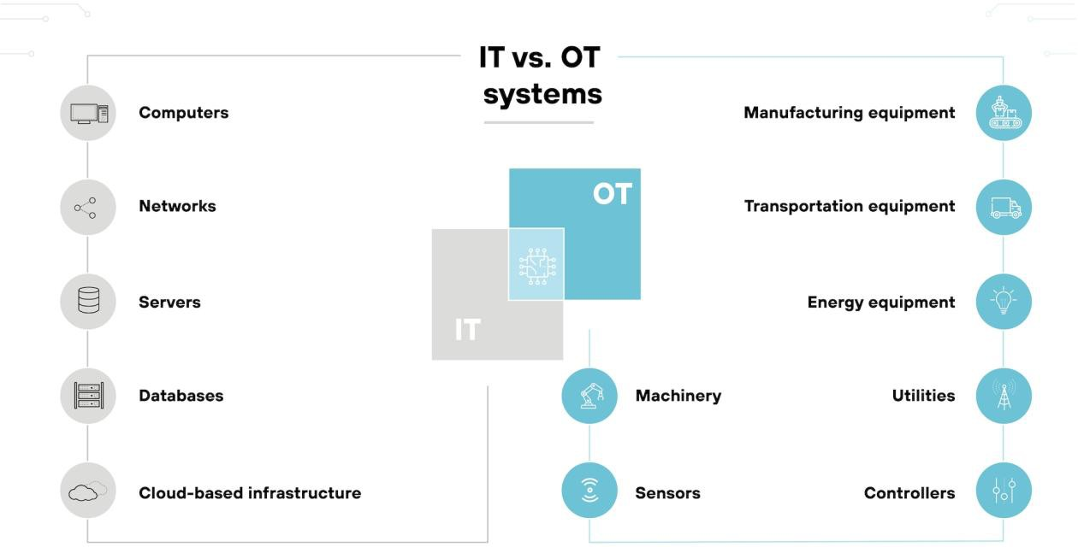
Hình 1.1. Thành phần hệ thống IT và OT
Sự giao thoa ngày càng tăng giữa hai lĩnh vực này chính là nền tảng của xu hướng hội tụ IT/OT và cũng là nguồn gốc của nhiều thách thức an ninh mới.
Về khía cạnh bảo mật, sự khác biệt cốt lõi và quan trọng nhất nằm ở thứ tự ưu tiên các mục tiêu an ninh. Trong khi hệ thống IT tuân thủ mô hình CIA (Confidentiality - Tính bảo mật, Integrity - Tính toàn vẹn, Availability - Tính sẵn sàng), thì hệ thống OT lại đặt trọng tâm vào các yếu tố vật lý và vận hành. Một sự cố trong OT có thể dẫn đến tổn hại về sức khỏe và tính mạng con người, thiệt hại nghiêm trọng cho môi trường, hoặc tổn thất sản xuất. Do đó, mục tiêu an ninh trong OT phải được ưu tiên theo thứ tự: An toàn (Safety), sau đó là Tính sẵn sàng (Availability) và Tính toàn vẹn (Integrity). Tính bảo mật, dù vẫn quan trọng, nhưng thường xếp sau các yếu tố này.

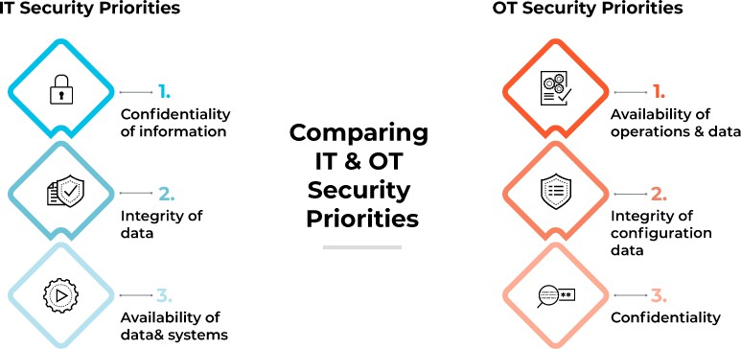

Hình 1.2. Ưu tiên bảo mật giữa IT và OT
Sự khác biệt về triết lý này dẫn đến các đặc tính hệ thống và cách tiếp cận an ninh hoàn toàn khác nhau. Hệ thống IT có tính động, thường xuyên được cập nhật, vá lỗi để chống lại các mối đe dọa mới nhất. Trong khi đó, hệ thống OT có tính tĩnh, được thiết kế cho một nhiệm vụ duy nhất và rất hiếm khi thay đổi vì bất kỳ sự gián đoạn nào cũng có thể gây thiệt hại lớn. Việc vá lỗi hay khởi động lại một thiết bị trong OT là một quy trình phải được lên kế hoạch cẩn thận, đôi khi trước hàng tháng trời.
Bảng 1.1. So sánh đặc điểm và ưu tiên an ninh trong môi trường IT và OT
Tiêu chí | Môi trường  Công nghệ Thông tin (IT) | Môi trường  Công nghệ Vận hành (OT)
Ưu tiên an ninh | - Bảo mật (Confidentiality)  - Toàn vẹn (Integrity)  - Sẵn sàng (Availability) | - An toàn (Safety)  - Sẵn sàng (Availability)  - Toàn vẹn (Integrity)
Đối tượng bảo vệ | Dữ liệu, thông tin và tài sản số. | Quy trình vật lý, máy móc và an toàn con người.
Rủi ro chính | Mất mát dữ liệu, gián đoạn kinh doanh, thiệt hại tài chính và danh tiếng. | Tác động vật lý, thương vong, thảm họa môi trường, gián đoạn sản xuất quy mô lớn.

Vòng đời thiết bị | Ngắn (3-5 năm), thường xuyên được nâng cấp  và thay thế. | Rất dài (15-20+ năm), khó nâng cấp, thường vận hành các hệ thống kế thừa.
Yêu cầu hiệu suất | Ưu tiên thông lượng và thời gian phản hồi của người dùng. | Yêu cầu tính tất định và thời gian thực nghiêm ngặt; độ trễ và sự không ổn định mỗi chu kì chạy là không thể chấp nhận.
Nguyên tắc vá lỗi | Thường xuyên, tự động, ưu tiên vá nhanh các  lỗ hổng đã biết. | Hiếm khi, phải được lên kế hoạch cẩn thận trong các kỳ bảo trì, ưu tiên tính ổn định hơn là vá lỗi ngay lập tức.

Lịch sử và xu hướng phát triển mạng công nghiệp
Lịch sử phát triển của mạng công nghiệp gắn liền với phát triển của hệ thống điều khiển - từ cơ cấu cơ điện đơn giản đến các kiến trúc phân tán và kết nối toàn cầu như hiện nay.
Giai đoạn trước năm 1970 - Điều khiển bằng rơ-le và mạch logic cứng
Trong giai đoạn đầu, các dây chuyền sản xuất chủ yếu sử dụng hệ thống rơ-le, công tắc tơ và mạch logic dây cứng để điều khiển. Phương pháp này có độ ổn định cao nhưng thiếu linh hoạt, khó bảo trì và mở rộng. Giao tiếp giữa các thiết bị hầu như không có khái niệm về mạng - mọi kết nối đều là vật lý, điểm-đến-điểm.
Thập niên 1970 - Ra đời của PLC và SCADA
Sự xuất hiện của PLC (Programmable Logic Controller) vào khoảng năm 1968-1969 đã thay đổi hoàn toàn lĩnh vực điều khiển. PLC cho phép thay đổi logic điều khiển bằng phần mềm thay thiết kế lại mạch rơ-le, tạo nên tính linh hoạt lớn hơn nhiều.
Cùng thời điểm, các ngành như điện lực, dầu khí và cấp nước bắt đầu phát triển nhu cầu giám sát từ xa các trạm phân tán theo địa lý. Điều này dẫn đến sự ra đời của hệ thống SCADA (Supervisory Control and Data Acquisition) vào cuối những năm 1960 và được ứng dụng phổ biến từ thập niên 1970. SCADA cho phép thu thập dữ liệu hiện trường và điều khiển từ trung tâm thông qua các giao thức truyền thông chuyên dụng (như radio, dây thuê bao).

Tuy nhiên, cả PLC lẫn SCADA thời kỳ đầu đều hoạt động độc lập, chưa có chuẩn mạng công nghiệp rõ ràng để kết nối rộng rãi giữa các thiết bị với nhau.
Thập niên 1980 - Giao thức truyền nối tiếp và DCS ra đời
Trong thập niên 1980, nhu cầu giao tiếp giữa các thiết bị điều khiển ngày càng tăng, dẫn đến sự phát triển của các giao thức truyền nối tiếp (serial communication protocols) như Modbus RTU, Profibus DP và CANopen. Những giao thức này cho phép thiết bị trong cùng một hệ thống truyền dữ liệu với nhau qua mạng - đánh dấu bước đầu tiên hình thành “mạng công nghiệp”.
Cũng trong giai đoạn này, khái niệm Hệ thống điều khiển phân tán (DCS - Distributed Control System) xuất hiện, nổi bật với việc phân bố nhiều bộ điều khiển nhỏ theo khu vực chức năng thay vì tập trung vào một trung tâm. Hệ thống DCS đầu tiên được thương mại hóa vào khoảng năm 1975 (ví dụ: Honeywell TDC 2000), nhanh chóng được ứng dụng trong các nhà máy hóa chất, lọc dầu và điện lực có quy trình liên tục, phức tạp.
Thập niên 1990 - Ethernet công nghiệp và hội tụ IT/OT bắt đầu
Khi Ethernet trở thành chuẩn truyền thông phổ biến trong IT, các phiên bản Ethernet công nghiệp bắt đầu được đưa vào OT, với các giao thức như EtherNet/IP, Profinet, Modbus TCP. Sự thay đổi này cho phép các thiết bị công nghiệp dễ dàng tích hợp với hệ thống CNTT doanh nghiệp, đồng thời cải thiện tốc độ truyền dữ liệu và khả năng mở rộng.
Đây cũng là giai đoạn mà SCADA hiện đại được nâng cấp để chạy trên máy tính phổ thông, dùng hệ điều hành Windows và giao tiếp với PLC/DCS qua mạng TCP/IP.
Từ 2010 đến nay - Kỷ nguyên của Industry 4.0
Với sự ra đời của khái niệm Industry 4.0 vào năm 2011 tại Đức, mạng công nghiệp bước vào một giai đoạn hoàn toàn mới - hướng đến tích hợp chặt chẽ giữa OT và IT, giữa hệ thống vật lý và nền tảng số hóa. Dữ liệu từ hiện trường được đưa lên cloud, sử dụng AI, machine learning để phân tích, dự đoán và tối ưu hóa quá trình sản xuất theo thời gian thực.

Các công nghệ như Industrial IoT (IIoT), Edge Computing, 5G công nghiệp, và cybersecurity cho OT ngày càng trở thành tiêu chuẩn bắt buộc trong thiết kế hệ thống mạng công nghiệp hiện đại. Đồng thời, các giao thức Ethernet công nghiệp như Profinet, EtherCAT, Time-Sensitive Networking (TSN) tiếp tục được cải tiến để đáp ứng yêu cầu cao hơn về độ trễ thấp và tính đồng bộ hóa.

Thành phần mạng công nghiệp
Hệ thống điều khiển công nghiệp (ICS) là một phần cốt lõi của công nghệ vận hành (OT), bao gồm các thiết bị, mạng và hệ thống điều khiển dùng để giám sát và điều khiển quy trình công nghiệp. Các thành phần chính của ICS gồm:
- Hệ thống điều khiển giám sát và thu thập dữ liệu (SCADA)
- Hệ thống điều khiển phân tán (DCS)
- Thiết bị đầu cuối từ xa (RTU)
- Bộ điều khiển lập trình (PLC)
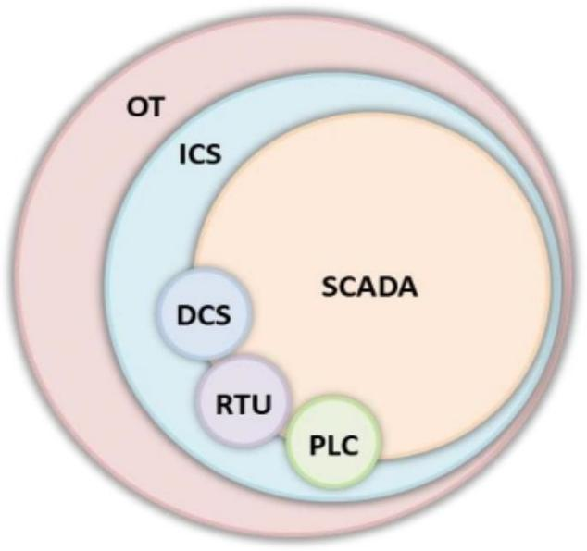
Hình 1.3. Quan hệ giữa các thành phần trong OT
ICS hiện diện rộng rãi trong các nhà máy và cơ sở hạ tầng quan trọng như điện, nước, dầu khí, thực phẩm, dược phẩm, và hóa chất. Đây là nền tảng điều khiển cho toàn bộ hoạt động sản xuất, từ thu thập dữ liệu, ra quyết định điều khiển đến giám sát và vận hành hệ thống.

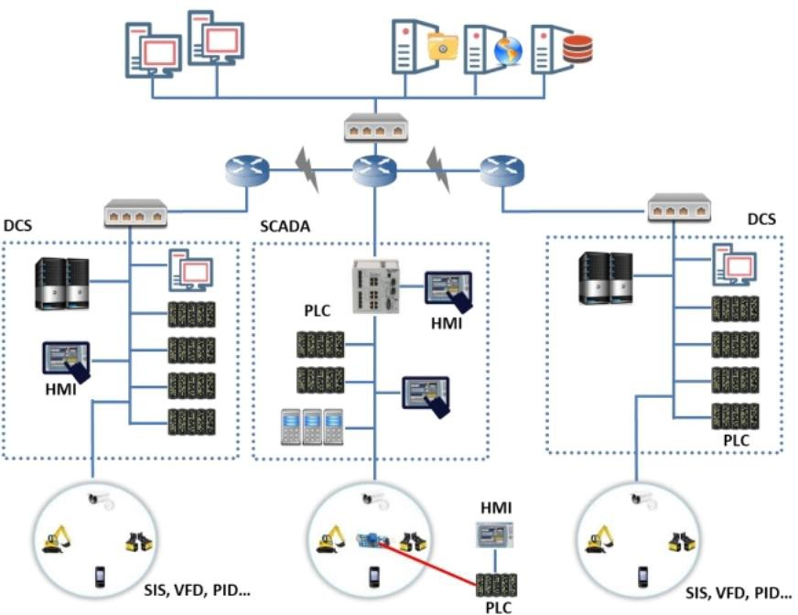
Hình 1.4. Kiến trúc ICS
Một hệ thống ICS thường kết hợp nhiều vòng điều khiển, HMI (giao diện người - máy), các thiết bị đầu vào (cảm biến) và đầu ra (cơ cấu chấp hành). Tùy theo ứng dụng, hệ thống có thể hoạt động theo ba chế độ:
- Open Loop: Hệ thống hoạt động theo lệnh đặt trước, không phản hồi theo đầu ra.
- Closed Loop: Đầu ra được phản hồi về đầu vào để hiệu chỉnh theo mục tiêu.
- Manual Loop: Hệ thống hoàn toàn do con người điều khiển.
Các hệ thống này thường liên kết với nhau thông qua mạng công nghiệp và giao thức truyền thông để đảm bảo giám sát tập trung hoặc điều khiển phân tán hiệu quả. Ngoài tự động hóa, ICS còn hỗ trợ bảo trì từ xa, giám sát an toàn và phát hiện sự cố nhanh chóng. Việc vận hành ICS đòi hỏi độ tin cậy, ổn định và tính thời gian thực cao.

Các thiết bị chính trong ICS
Các thiết bị sử dụng trong công nghiệp phải đáp ứng được yêu cầu hoạt động thời gian thực, độ tin cậy cao, hoạt động ổn định trong điều kiện khắc nghiệt để bảo đảm quá trình sản xuất liên tục và an toàn
      - PLC (Programmable Logic Controller)
PLC (Programmable Logic Controller) là một thiết bị điều khiển chuyên dụng trong công nghiệp, được thiết kế để điều khiển các quá trình tự động bằng cách thu nhận tín hiệu đầu vào, xử lý logic theo chương trình đã lập trình và xuất tín hiệu điều khiển ra các thiết bị hiện trường.
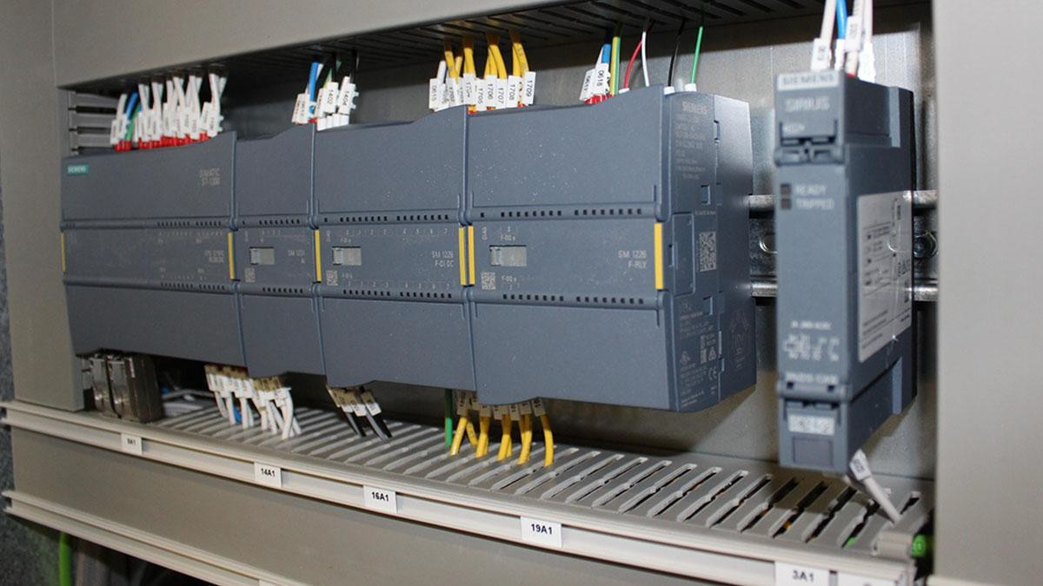
Hình 1.5. CPU và các module mở rộng của PLC
Trước khi PLC ra đời, việc tự động hóa phụ thuộc vào các tủ điện điều khiển bằng rơ-le. Hệ thống này tuy ổn định nhưng cực kỳ cồng kềnh, cứng nhắc và gần như không thể thay đổi logic nếu không thiết kế lại toàn bộ mạch điện. Mặt khác, các máy tính công nghiệp (Industrial PC) hoặc vi điều khiển tuy mang lại sự linh hoạt cao nhưng lại đòi hỏi chuyên môn lập trình sâu và không đủ bền bỉ, ổn định cho môi trường vận hành khắc nghiệt 24/7.
PLC ra đời đã khắc phục được điểm yếu của cả hai giải pháp trên. Nó kết hợp được sự bền bỉ, ổn định của hệ thống rơ-le với tính linh hoạt, dễ lập trình của máy tính, tạo ra một giải pháp điều khiển tối ưu. Chính vì lý do này, PLC đã trở thành

thành phần cốt lõi và gần như không thể thay thế trong hầu hết hệ thống điều khiển công nghiệp hiện đại.
Cấu tạo bên trong PLC:
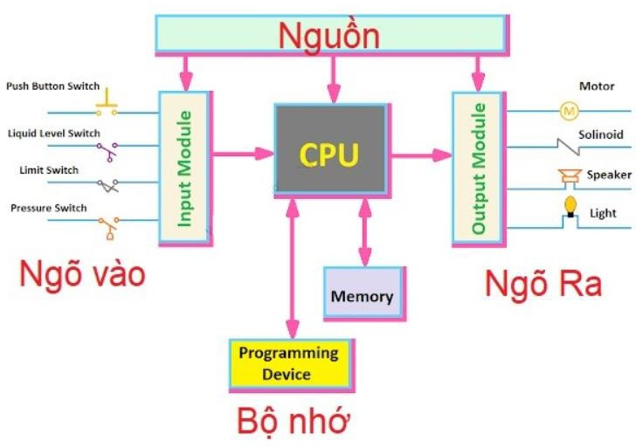
Hình 1.6. Cấu tạo bên trong PLC
- Bộ xử lý trung tâm (CPU): Là “bộ não” của PLC, chịu trách nhiệm thực thi chương trình điều khiển, xử lý dữ liệu đầu vào, quyết định điều khiển đầu ra và quản lý giao tiếp với các thiết bị khác. CPU PLC thường sử dụng vi điều khiển hoặc vi xử lý chuyên dụng, có khả năng xử lý theo thời gian thực.
- Bộ nhớ:
  - RAM: Lưu trữ trạng thái hoạt động hiện tại, các giá trị tạm thời.
  - ROM/Flash: Lưu trữ chương trình điều khiển (user program), dữ liệu cấu hình, firmware.
  - EEPROM: Đôi khi được dùng để lưu giữ dữ liệu người dùng khi mất điện.
- Module I/O (Input/Output): Cho phép PLC giao tiếp với môi trường bên ngoài:

  - Input: Nhận tín hiệu từ cảm biến, công tắc, thiết bị đầu vào số hoặc analog.
  - Output: Điều khiển relay, van, đèn, động cơ, v.v.
- Bộ nguồn (Power Supply): Cung cấp điện cho toàn bộ hệ thống PLC. Một số PLC sử dụng nguồn AC 220V, một số khác sử dụng nguồn DC 24V.
- Cổng truyền thông: Cổng giao tiếp RS-232, RS-485, Ethernet, USB… cho phép PLC kết nối với máy tính, HMI, SCADA hoặc các PLC khác.
Nguyên lý hoạt động
PLC hoạt động theo chu kỳ vòng lặp (scan cycle)
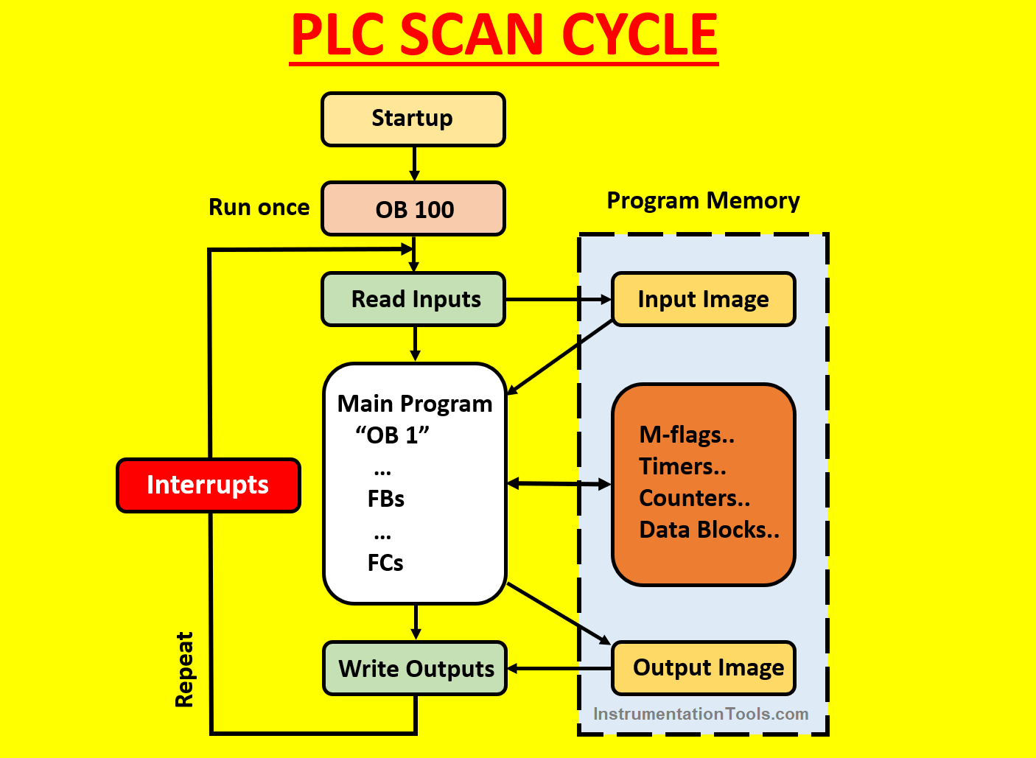
Hình 1.7. Các bước trong PLC scan cycle
Mỗi chu kỳ gồm ba bước chính:
        - Đọc đầu vào (Read Inputs): Trạng thái tín hiệu từ các cảm biến được lưu vào bộ nhớ đệm (Input Image).

        - Xử lý chương trình (Execute Program): PLC thực hiện chương trình chính (OB1), sử dụng dữ liệu đầu vào, cờ hệ thống, bộ đếm, bộ định thời và khối dữ liệu.
        - Ghi đầu ra (Write Outputs): Kết quả xử lý được ghi vào bộ nhớ đầu ra (Output Image) và truyền đến thiết bị chấp hành.
Ngoài chu trình chính, PLC có thể xử lý các ngắt (interrupts) ưu tiên cao. Chu kỳ quét thường kéo dài vài mili giây, và tính ổn định của nó quyết định độ tin cậy của hệ thống điều khiển công nghiệp.
Một số hãng sản xuất PLC phổ biến trên thị trường hiện nay bao gồm Siemens, Allen-Bradley (Rockwell Automation), Schneider Electric, Mitsubishi Electric và Omron.
Với vai trò là "bộ não" của hệ thống điều khiển, PLC đóng vai trò trung tâm trong mọi hệ thống tự động hóa công nghiệp hiện đại.
      - Thiết bị đầu cuối từ xa (RTU - Remote Terminal Unit)
RTU (Remote Terminal Unit) là thiết bị điện tử được sử dụng trong các hệ thống điều khiển và giám sát từ xa, đặc biệt phổ biến trong các hệ thống SCADA điều khiển phân tán theo địa lý như nhà máy điện, trạm bơm, mạng lưới phân phối nước, và dầu khí. Vai trò chính của RTU là thu thập dữ liệu từ cảm biến hiện trường, truyền dữ liệu về trung tâm điều khiển, và thực thi các lệnh điều khiển từ xa đến thiết bị chấp hành.
Một RTU tiêu chuẩn bao gồm:
- Bộ xử lý nhúng: thường sử dụng vi điều khiển hoặc vi xử lý công nghiệp.
- Bộ thu thập dữ liệu I/O: giao tiếp với các cảm biến (analog/digital input) và cơ cấu chấp hành (digital/analog output).
- Giao diện truyền thông: hỗ trợ nhiều giao thức như DNP3, Modbus RTU, IEC 60870-5-101/104 qua các liên kết như RS-485, RS-232 hoặc Ethernet.
- Bộ nhớ và nguồn: tích hợp bộ nhớ tạm và nguồn độc lập, có thể vận hành ổn định ở các môi trường khắc nghiệt, không cần can thiệp trực tiếp.

Khác với PLC - thường được sử dụng để điều khiển logic cục bộ với tốc độ phản hồi nhanh, RTU được thiết kế tối ưu cho kết nối từ xa, tập trung vào tính ổn định và khả năng truyền dữ liệu liên tục qua khoảng cách xa. Nhiều RTU hiện đại có thể lập trình được, thậm chí tích hợp một số chức năng của PLC.
Về an ninh, RTU thường là mắt xích yếu do:
- Cài đặt ở các vị trí xa xôi, ít được kiểm tra thường xuyên.
- Sử dụng giao thức truyền thông cũ, ít mã hóa.
- Khó cập nhật phần mềm hoặc vá lỗi.
Do đó, trong kiểm thử xâm nhập mạng OT, RTU là một mục tiêu tiềm năng quan trọng để phân tích các điểm yếu trong truyền thông từ xa và khả năng truy cập từ mạng bên ngoài.
      - Giao diện người - máy (HMI - Human-Machine Interface)
HMI (Human-Machine Interface) là thiết bị hoặc phần mềm cho phép con người tương tác trực tiếp với hệ thống điều khiển tự động như PLC, RTU, SCADA hoặc DCS qua giao diện. Trong mạng công nghiệp, HMI cho phép người dùng quan sát, điều chỉnh và giám sát trạng thái hoạt động của hệ thống theo thời gian thực. HMI có thể lắp đặt trực tiếp tại tủ điện hoặc kết nối từ xa qua đường truyền mạng công nghiệp.
Chức năng chính của HMI:
- Hiển thị dữ liệu thời gian thực: HMI cung cấp biểu đồ, thông số quá trình, trạng thái thiết bị đầu vào/ra (I/O), cảnh báo hệ thống hoặc nhật ký sự kiện, giúp người vận hành hiểu rõ trạng thái hệ thống tại từng thời điểm.
- Giao diện điều khiển: Cho phép người dùng thay đổi thông số, kích hoạt/tắt thiết bị, điều chỉnh tốc độ động cơ, mở/đóng van, v.v.
- Giao tiếp với PLC/RTU/SCADA: HMI thường giao tiếp với bộ điều khiển qua các giao thức công nghiệp như Profinet, Modbus TCP, EtherNet/IP hoặc OPC UA.

- Tùy biến giao diện: Giao diện có thể được thiết kế bằng phần mềm (như WinCC, FactoryTalk, Cimplicity…) để thông tin hiển thị trực quan, dễ dàng điều khiển hơn.
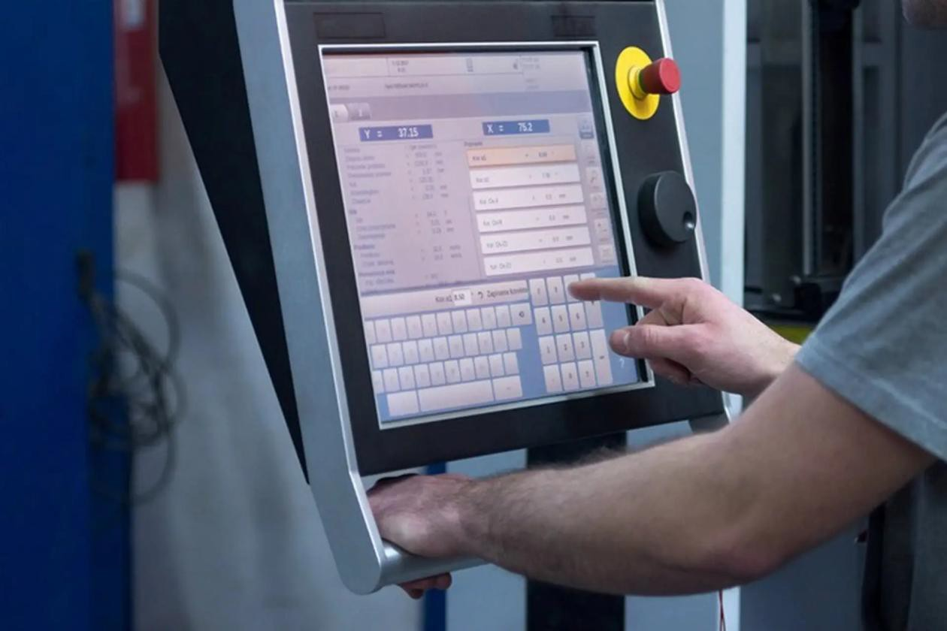
Hình 1.8. HMI cảm ứng
      - Hệ thống SCADA - Supervisory Control and Data Acquisition
SCADA (Supervisory Control and Data Acquisition) là hệ thống điều khiển và giám sát tập trung, thu thập dữ liệu thời gian thực từ các thiết bị phân tán trong môi trường công nghiệp và điều khiển từ xa qua giao diện người dùng. Hệ thống này gồm phần mềm điều hành và phần cứng liên kết nhằm quản lý vận hành hệ thống công nghiệp quy mô lớn.
Một hệ thống SCADA điển hình gồm ba lớp chính: thiết bị hiện trường, hệ thống truyền thông và trung tâm điều khiển. Thiết bị hiện trường như cảm biến, PLC, RTU hoặc IED thu thập dữ liệu vật lý như nhiệt độ, áp suất. Dữ liệu được truyền về trung tâm thông qua các kênh wired hoặc wireless, sử dụng các giao thức như Modbus RTU, DNP3, IEC 60870-5-104 hoặc OPC UA.

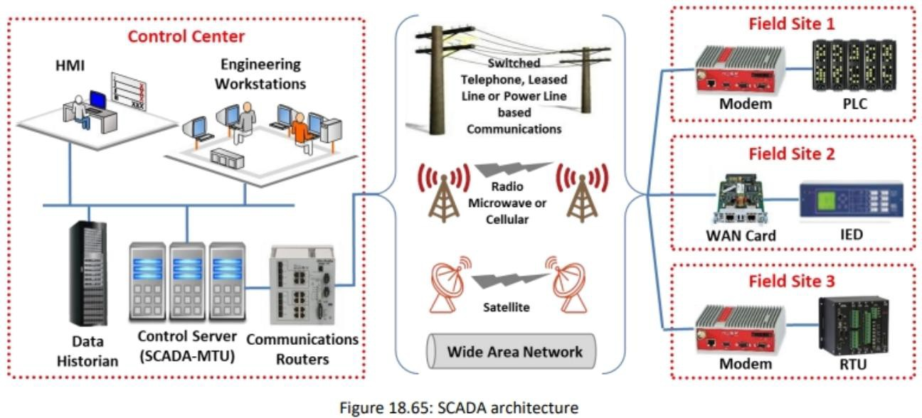
Hình 1.9. Kiến trúc SCADA
Tại trung tâm, phần mềm SCADA chạy trên máy chủ chính (MTU), phối hợp với giao diện HMI, hệ thống lưu trữ dữ liệu (Data Historian) và trạm kỹ sư để vận hành liên tục. HMI giúp người vận hành giám sát trạng thái, điều khiển từ xa, nhận cảnh báo. Dữ liệu còn được đồng bộ lên các hệ thống cao hơn thuộc lớp quản lý doanh nghiệp.
SCADA được ứng dụng trong các lĩnh vực quan trọng như điện lực, cấp thoát nước, dầu khí, giao thông, công nghiệp chế biến, đô thị thông minh. Tuy nhiên, khả năng chống các nguy cơ an ninh mạng chưa cao do thiếu mã hóa, xác thực, sử dụng mật khẩu mặc định, và việc kết nối internet không kiểm soát chặt chẽ. Các cuộc tấn công như Stuxnet, Triton minh chứng rủi ro này. Do đó, bảo mật hệ thống SCADA là yếu tố then chốt cần chú trọng, đặc biệt trong giai đoạn kiểm tra và phòng chống các lỗ hổng.
      - Hệ thống điều khiển phân tán (DCS - Distributed Control System)
Hệ thống điều khiển phân tán (DCS) là một kiến trúc điều khiển tự động thiết kế cho các nhà máy có quy trình liên tục hoặc bán liên tục như nhà máy hóa chất, lọc dầu, sản xuất giấy và dược phẩm. Khác với SCADA vốn tập trung vào giám sát và điều khiển từ xa qua mạng rộng, DCS phân tán khối xử lý điều khiển ngay tại các vùng chức năng của nhà máy, đảm bảo phản hồi nhanh, ổn định và đồng bộ cao giữa các bộ điều khiển.

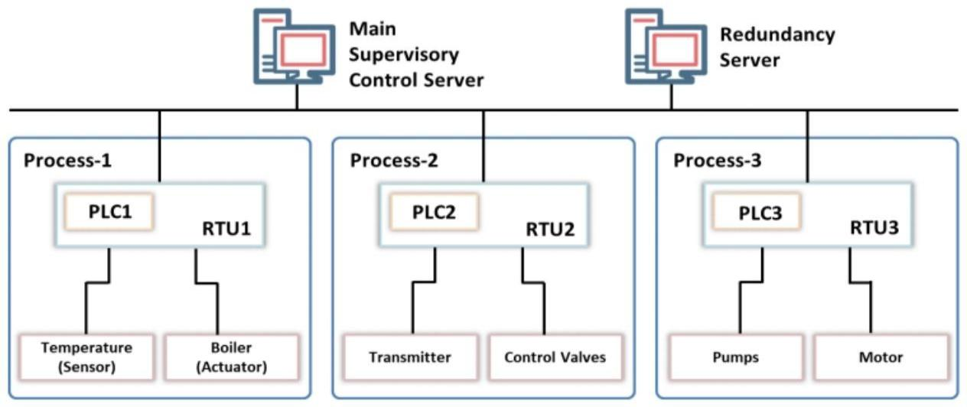
Hình 1.10. Kiến trúc DCS
DCS gồm các bộ điều khiển nhỏ (controller) đặt tại các khu vực, mỗi controller quản lý một nhóm quy trình cụ thể. Các controller này được kết nối với nhau và với trung tâm giám sát qua mạng Ethernet công nghiệp hoặc fieldbus tốc độ cao. Ở trung tâm, kỹ sư vận hành sử dụng HMI và các trạm kỹ thuật để theo dõi luồng xử lý, hiệu chỉnh tham số điều khiển và ghi nhận dữ liệu. Cơ chế phân tán không chỉ giảm độ trễ truyền thông mà còn cho phép mở rộng quy mô dễ dàng: khi thêm dây chuyền mới, chỉ cần bổ sung controller và tích hợp vào mạng hiện có.
Mặc dù ít bị nhắm đến hơn SCADA vì đường truyền khó bị tiếp cận hơn, DCS vẫn tồn tại các lỗ hổng bảo mật do kết nối mạng nội bộ không được phân đoạn hợp lý, hoặc sử dụng các giao thức truyền thông không mã hóa. Ngoài ra, nhiều hệ thống DCS hoạt động liên tục trong hàng chục năm, nên phần mềm điều khiển có thể đã lỗi thời và không còn được cập nhật bảo mật.
Trong kiểm thử an ninh mạng công nghiệp, việc xác định điểm yếu trong giao diện HMI của DCS, cấu hình thiết bị mạng và quy trình cập nhật phần mềm là những yếu tố quan trọng cần xem xét.

Mô hình Purdue
Mô hình Purdue (Purdue Enterprise Reference Architecture - PERA) là một kiến trúc phân tầng do Đại học Purdue phát triển vào thập niên 1990 nhằm chuẩn hóa cách tổ chức hệ thống điều khiển công nghiệp (ICS). Mô hình này chia hệ
thống thành các cấp độ chức năng từ tầng thiết bị vật lý đến tầng doanh nghiệp, giúp xác định rõ vai trò, luồng dữ liệu và chính sách bảo mật cho từng lớp.
Thay vì để các thiết bị kết nối tự do, Purdue phân chia mạng thành các vùng chức năng độc lập, mỗi vùng được bảo vệ bằng các cơ chế như tường lửa, phân vùng mạng (VLAN) và kiểm soát truy cập. Điều này giúp cô lập rủi ro, giảm thiểu tác động lan truyền khi xảy ra sự cố, đồng thời đơn giản hóa công tác vận hành và mở rộng hệ thống.
Với khả năng hỗ trợ giám sát, bảo mật và điều khiển hiệu quả, mô hình Purdue hiện là nền tảng tiêu chuẩn để thiết kế, triển khai và kiểm thử an ninh trong môi trường OT hiện đại.
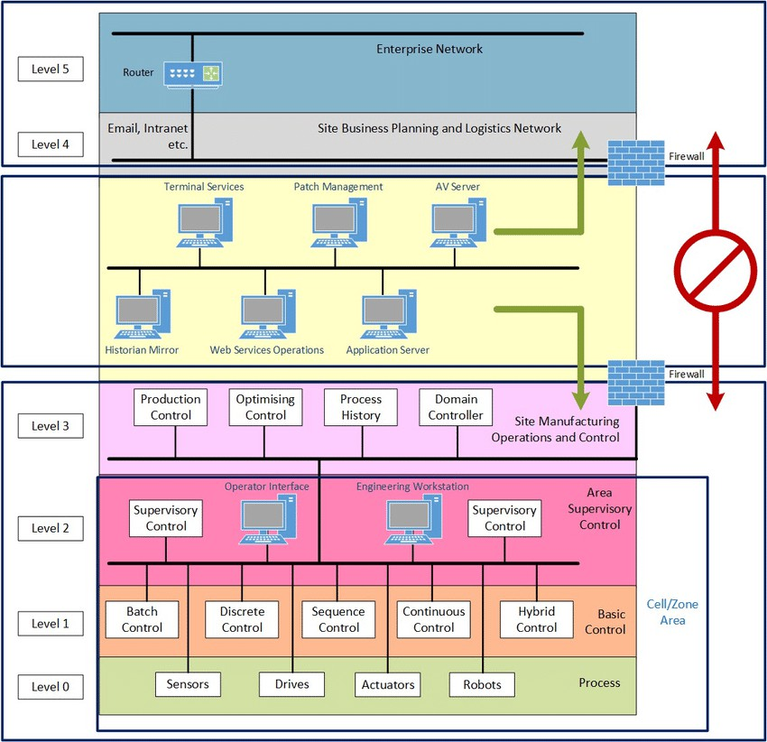
Hình 1.11. Mô hình Purdue
PERA chia toàn bộ hệ thống thành ba “khu vực” (zones):
- Manufacturing Zone là vùng mạng OT thực hiện việc sản xuất qua các cơ cấu vật lý.
- Enterprise Zone là vùng mạng IT của doanh nghiệp thực hiện các hoạt động điều hành, kinh doanh, quảng bá,…
- Industrial DMZ là vùng đệm liên kết giữa 2 vùng trên
Mỗi khu vực bao gồm các cấp (levels) tương ứng với chức năng:
      - Vùng Sản xuất (Manufacturing Zone)
Level 0 - Quá trình vật lý (Physical Process):
Gồm các thiết bị như cảm biến (nhiệt độ, áp suất, mức chất lỏng, mức rung động), bộ điều khiển động cơ và cơ cấu chấp hành (van điện, máy bơm, xi lanh thủy lực, mô-tơ).
Có vai trò thu thập dữ liệu môi trường thực; thực hiện lệnh điều khiển ngay tại hiện trường từ thiết bị ở level trên. Gửi/nhận tín hiệu điều khiển liên tục với chu kì ngắn và được thiết bị ở level 1 kiểm soát hoàn toàn.
Các thiết bị ở Level 0 cần có độ ổn định cao vì chỉ lỗi nhỏ của bất kì thiết bị nào cũng ảnh hưởng đến hoạt động tổng thể, nhưng chỉ có thể bảo vệ chúng bằng phương pháp cách ly.
Level 1 - Thiết bị điều khiển cơ bản (Basic Control):
Gồm các thiết bị như PLC, RTU, bộ điều khiển PID cục bộ, IED cho điện lực. Chúng thực thi logic điều khiển dựa trên chương trình Ladder/FBD/Structured Text. Các thiết bị điều khiển liên tục xử lý tín hiệu Analog/Digital từ các thiết bị Level 0, lưu biến và xử lý theo logic đã lập trình sẵn và tín hiệu điều khiển từ thiết bị thao tác. Sau đó xuất tín hiệu điều khiển các thiết bị cấp dưới
Riêng PLC được sử dụng cả ở cấp độ 2 với chức năng giám sát, nhưng nó được sử dụng như một chức năng điều khiển ở level 1
Level 2 - Giám sát & thao tác (Supervisory Control):
Việc giám sát, theo dõi và kiểm soát quá trình vật lý được thực hiện ở cấp độ này. Hệ thống điều khiển có thể là DCS, phần mềm SCADA, Human-Machine Interfaces (HMI), phần mềm thời gian thực và các hệ thống điều khiển giám sát khác như công trình kỹ thuật/nhà máy cơ khí và điều khiển dòng PLC
Level 3 - Quản lý vận hành sản xuất (Site Manufacturing Operations and Control):
Level 3 không thực hiện việc điều khiển máy trực tiếp mà là lớp quản lý điều hành hoạt động sản xuất. Dữ liệu thu thập từ các Level dưới được tổng hợp, phân

tích, lập lịch và tối ưu hóa tại đây, nhằm dự đoán bảo trì, phát hiện hỏng hóc giám sát hiệu suất, chất lượng sản xuất.
Biện pháp đảm an toàn thông tin vùng Sản xuất:
Các thiết bị từ Level 3 trở xuống gần như không được tích hợp cơ chế bảo mật, dữ liệu truyền không được mã hóa và có thể tạo tín hiệu giả cho các thiết bị như cảm biến một cách dễ dàng. Vì vậy ở lớp này chỉ có thể sử dụng các biện pháp như cách ly, phân vùng mạng, lắp đặt thêm thiết bị giám sát đường truyền.
      - Vùng Doanh nghiệp (Enterprise Zone)
Level 4 - Business Logistics Systems (Hệ thống dịch vụ hậu cần kinh doanh)
Tất cả các hệ thống IT hỗ trợ quá trình sản xuất trong nhà máy đều nằm ở cấp độ này. Quản lý lịch trình, lập kế hoạch và hậu cần khác của các hoạt động sản xuất được thực hiện tại đây. Hệ thống level 4 bao gồm máy chủ ứng dụng, máy chủ tệp, máy chủ cơ sở dữ liệu, hệ thống giám sát, ứng dụng email khách,…
Level 5 - Enterprise Network (Mạng doanh nghiệp)
Level 5 là tầng mạng doanh nghiệp mở rộng, nơi hệ thống CNTT kết nối với internet, đám mây, các chi nhánh từ xa hoặc đối tác bên ngoài. Tầng này hỗ trợ các hoạt động phân tích dữ liệu quy mô lớn, quản lý nhiều nhà máy, hoặc truy cập điều khiển từ xa. Đây là nơi dễ bị tấn công mạng nhất nên cần được cách ly nghiêm ngặt với OT thông qua firewall và DMZ.
Biện pháp đảm an toàn thông tin vùng Doanh nghiệp: Sử dụng các biện pháp bảo mật cho IT với quy mô tùy theo khả năng và nhu cầu từng doanh nghiệp.
      - Vùng DMZ công nghiệp (Industrial DMZ)
Đóng vai trò trung gian kiểm soát mọi lưu lượng tạo kết nối an toàn giữa Manufacturing Zone (hệ thống OT) và Enterprise Zone (hệ thống IT).
Sử dụng các thiết bị như firewall kép (dual-firewall), proxy đảo chiều, máy chủ chuyển tiếp (jump server), bộ lọc giao thức, dịch vụ xác thực độc lập, và đôi khi là data diode (thiết bị chỉ cho phép truyền dữ liệu một chiều).

Việc xây dựng IDMZ là một trong những nguyên tắc cốt lõi của bảo mật OT hiện đại, đặc biệt trong bối cảnh tích hợp sâu giữa IT-OT và sự gia tăng của các mối đe dọa từ tấn công mạng có chủ đích vào hệ thống công nghiệp. Tuy nhiên vấn đề này chưa được quan tâm đúng mức với các doanh nghiệp có quy mô vừa và nhỏ.

Đặc điểm lưu lượng mạng ICS và tính chu kỳ
Khác với môi trường mạng IT nơi lưu lượng mang tính ngẫu nhiên và đa dạng, lưu lượng mạng trong hệ thống ICS mang những đặc điểm đặc thù, xuất phát từ bản chất vận hành của các thiết bị điều khiển công nghiệp.
Tính chu kỳ và đều đặn: Các thiết bị ICS, điển hình là PLC, hoạt động theo chu kỳ quét (scan cycle) cố định, thực hiện lặp đi lặp lại các tác vụ đọc đầu vào, xử lý logic và ghi đầu ra theo tần suất được xác định trước. Điều này dẫn đến lưu lượng mạng ICS có tính chu kỳ cao: tốc độ gói tin, kích thước gói và số lượng kết nối đồng thời duy trì ổn định trong suốt quá trình vận hành bình thường. Đây là đặc điểm nổi bật nhất phân biệt traffic ICS với traffic IT thông thường.
Tính hạn chế về thực thể giao tiếp: Trong một hệ thống ICS điển hình, số lượng thiết bị tham gia giao tiếp là cố định và được xác định trước từ giai đoạn thiết kế. Các kết nối mạng thường chỉ diễn ra giữa một số ít thực thể đã biết như HMI, SCADA server và PLC, tạo ra mô hình giao tiếp có thể dự đoán được và ít biến động theo thời gian.
Tính nhạy cảm với độ trễ: Các giao thức công nghiệp yêu cầu thời gian phản hồi xác định và ổn định. Bất kỳ sự gia tăng bất thường về độ trễ hay mất gói đều có thể ảnh hưởng trực tiếp đến quá trình điều khiển và là dấu hiệu của sự can thiệp từ bên ngoài.
Chính những đặc điểm trên tạo ra nền tảng lý thuyết cho các phương pháp phát hiện bất thường (anomaly detection) trong môi trường ICS. Khi lưu lượng bình thường có tính chu kỳ và ổn định cao, bất kỳ sai lệch nào về tần suất gói tin, số lượng kết nối hay loại lệnh đều trở thành tín hiệu đáng ngờ, làm cơ sở cho việc xây dựng các đặc trưng phát hiện tấn công được trình bày ở các chương sau.

Giao thức truyền thông trong mạng công nghiệp
Các giao thức truyền thông công nghiệp được thiết kế với ưu tiên hàng đầu là tốc độ, độ tin cậy và tính tất định. Tuy nhiên, nhiều giao thức, đặc biệt là các giao thức kế thừa, được phát triển trong thời kỳ mà an ninh mạng chưa phải là một mối quan tâm lớn, dẫn đến việc chúng tồn tại những lỗ hổng thiết kế cố hữu.
Các giao thức trong mạng công nghiệp thường được phân loại thành các nhóm chính dựa trên công nghệ nền tảng và mục đích sử dụng.

Nhóm bus trường (Fieldbus)
Đây là nhóm giao thức truyền thống, được thiết kế để thay thế hệ thống đi dây tín hiệu phức tạp bằng một đường truyền kỹ thuật số duy nhất ở cấp hiện trường.
- Đặc điểm: Thường dựa trên giao tiếp nối tiếp (serial) như RS-485, tập trung vào độ tin cậy và tính tất định.
- Ứng dụng: Kết nối các thiết bị cấp thấp như cảm biến, van, và cơ cấu chấp hành với bộ điều khiển PLC.
- Ví dụ tiêu biểu: Profibus, Modbus RTU, CANopen, FOUNDATION Fieldbus.

Nhóm Ethernet công nghiệp (Industrial Ethernet)
Đây là sự phát triển của Fieldbus lên nền tảng Ethernet, mang lại tốc độ cao hơn và khả năng tích hợp liền mạch với mạng IT.
- Đặc điểm: Sử dụng hạ tầng mạng Ethernet tiêu chuẩn nhưng có sửa đổi để đảm bảo hiệu suất thời gian thực.
- Ứng dụng: Dùng làm mạng trục chính trong nhà máy, kết nối PLC, HMI, robot và các hệ thống điều khiển với nhau.
- Ví dụ tiêu biểu: Profinet, EtherNet/IP, Modbus TCP, EtherCAT.

Nhóm giao thức không dây công nghiệp (Industrial Wireless)
Nhóm này đáp ứng nhu cầu kết nối cho các ứng dụng di động hoặc ở những vị trí khó đi dây cáp.
- Đặc điểm: Tập trung vào độ tin cậy, tiêu thụ năng lượng thấp và khả năng hoạt động trong môi trường nhiễu công nghiệp.
- Ứng dụng: Giám sát tài sản, theo dõi quy trình ở các vị trí xa, hoặc kết nối với các thiết bị quay, di động.
- Ví dụ tiêu biểu: WirelessHART, ISA100.11a, WIA-PA.
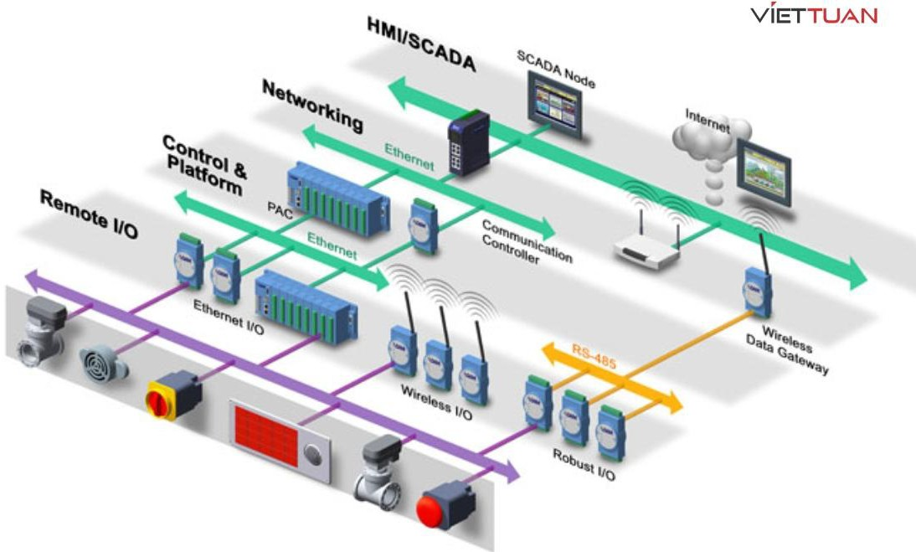
Hình 1.12. Kiến trúc mạng OT/ICS hybrid kết hợp 3 loại giao thức

Nhóm giao thức tích hợp và IIoT
Nhóm giao thức này là nền tảng của Công nghiệp 4.0, được thiết kế chuyên biệt để giải quyết bài toán hội tụ IT/OT. Chúng cung cấp một phương thức giao tiếp an toàn và có cấu trúc, cho phép dữ liệu từ tầng sản xuất được truyền tải liền mạch lên các hệ thống phân tích của doanh nghiệp và nền tảng đám mây.
- Đặc điểm: Thường độc lập với nền tảng, có cơ chế bảo mật tích hợp sẵn và sử dụng mô hình giao tiếp linh hoạt như Publish-Subscribe.
- Ứng dụng: Cầu nối an toàn giữa các hệ thống SCADA/PLC với cơ sở dữ liệu, hệ thống phân tích và nền tảng cloud.

- Ví dụ tiêu biểu: OPC UA, MQTT, AMQP.

Phân loại mạng công nghiệp
Việc phân loại mạng công nghiệp không chỉ giúp làm rõ đặc điểm kỹ thuật mà còn đóng vai trò quan trọng trong việc đánh giá và bảo vệ an ninh mạng. Phân loại mạng công nghiệp dựa trên các tiêu chí như giao thức, kiến trúc và phạm vi là cần thiết để lựa chọn giải pháp bảo mật phù hợp

Phân loại theo giao thức truyền thông
Giao thức truyền thông là yếu tố cốt lõi quyết định hiệu suất, độ tin cậy, và mức độ bảo mật của mạng công nghiệp. Mỗi giao thức có đặc điểm riêng, ảnh hưởng trực tiếp đến khả năng chống chịu trước các mối đe dọa an ninh mạng.
- Fieldbus Protocols: Các giao thức như Profibus (Process Field Bus) được sử dụng ở cấp trường (field level) để kết nối cảm biến, bộ truyền động, và PLC. Profibus DP (Decentralized Peripherals) cung cấp truyền thông tốc độ cao, nhưng thiếu cơ chế mã hóa tích hợp, khiến nó dễ bị tấn công man-in-the-middle hoặc giả mạo dữ liệu. Profibus PA, phù hợp với môi trường nguy hiểm, cũng đối mặt với rủi ro tương tự do thiết kế bảo mật hạn chế.
- Industrial Ethernet Protocols: Profinet và EtherNet/IP sử dụng Ethernet để cung cấp truyền thông thời gian thực và tích hợp với hệ thống IT. Profinet hỗ trợ các tính năng bảo mật như VLAN segmentation, nhưng vẫn cần tường lửa công nghiệp để bảo vệ trước các cuộc tấn công DDoS. Modbus TCP, một giao thức phổ biến khác, đơn giản và dễ triển khai nhưng không có mã hóa, khiến nó trở thành mục tiêu dễ bị khai thác bởi các công cụ như Metasploit.
- Application-Specific Protocols: DNP3 (Distributed Network Protocol) và IEC 61850 được sử dụng trong ngành năng lượng và tự động hóa trạm biến áp. DNP3 có cơ chế phát hiện lỗi nhưng thiếu xác thực mạnh, dẫn đến nguy cơ giả mạo lệnh điều khiển. IEC 62443, một tiêu chuẩn bảo mật, khuyến nghị sử dụng mã hóa và xác thực để bảo vệ các giao thức này.

- Wireless Protocols: WirelessHART và Wi-Fi công nghiệp mang lại tính linh hoạt, nhưng dễ bị tấn công do nhiễu sóng hoặc xâm nhập trái phép nếu không triển khai mã hóa mạnh như WPA3.
Các giao thức cũ như Modbus TCP thường không được thiết kế với bảo mật làm ưu tiên, khiến chúng dễ bị khai thác trong các cuộc tấn công như Stuxnet, nhấn mạnh tầm quan trọng của việc áp dụng các biện pháp bảo mật bổ sung.

Phân loại theo kiến trúc mạng
Kiến trúc mạng công nghiệp xác định cách các thiết bị được tổ chức và kết nối, ảnh hưởng đến chiến lược bảo mật và khả năng phát hiện lỗ hổng.
- Field-Level Networks: Kết nối các thiết bị như cảm biến và PLC, sử dụng giao thức như Profibus hoặc CAN. Những mạng này thường biệt lập, giảm nguy cơ tấn công từ bên ngoài, nhưng cấu hình sai (misconfiguration) có thể dẫn đến truy cập trái phép.
- Control-Level Networks: Liên kết PLC, HMI, và các bộ điều khiển, sử dụng Profinet hoặc EtherNet/IP. Các mạng này yêu cầu phân đoạn mạng (network segmentation) để ngăn chặn lây lan phần mềm độc hại (malware) từ một thiết bị bị xâm nhập.
- Supervisory-Level Networks: Hệ thống SCADA hoạt động ở cấp này, sử dụng Modbus TCP hoặc OPC UA. Do kết nối với trung tâm giám sát, các mạng này dễ bị tấn công từ xa nếu không triển khai VPN hoặc IDS (Intrusion Detection System).
- Enterprise-Level Networks: Tích hợp OT với IT, sử dụng Ethernet tiêu chuẩn. Sự kết nối này làm tăng nguy cơ bị tấn công từ mạng Internet, đặc biệt khi các thiết bị sử dụng phần mềm lỗi thời hoặc không được vá lỗi kịp thời.
Sự tích hợp OT-IT ở cấp doanh nghiệp đòi hỏi các biện pháp bảo mật nghiêm ngặt, như tường lửa công nghiệp và hệ thống giám sát thời gian thực, để phát hiện và ngăn chặn các mối đe dọa.

Phân loại theo phạm vi và quy mô
Dựa trên phạm vi địa lý và quy mô, mạng công nghiệp được chia thành:
- Local Networks: Hoạt động trong phạm vi một nhà máy, sử dụng Profibus hoặc Profinet. Mặc dù ít tiếp xúc với mạng bên ngoài, các mạng này vẫn dễ bị tấn công nội bộ nếu thiếu kiểm soát truy cập (access control).
- Distributed Networks: Bao phủ nhiều địa điểm, như hệ thống SCADA trong lưới điện. Các mạng này sử dụng DNP3 hoặc OPC UA, nhưng phạm vi rộng làm tăng nguy cơ bị tấn công qua các điểm kết nối Internet.

Tầm quan trọng của phân loại trong bảo mật
Việc phân loại mạng công nghiệp là nền tảng để xây dựng chiến lược đánh giá an ninh mạng. Ví dụ, các giao thức như Modbus TCP dễ bị khai thác do thiếu mã hóa, đòi hỏi sử dụng công cụ như Nmap hoặc Metasploit để kiểm tra lỗ hổng. Mạng cấp doanh nghiệp, với sự tích hợp OT-IT, yêu cầu áp dụng các tiêu chuẩn như IEC 62443 để triển khai mã hóa, xác thực, và phân đoạn mạng. Hiểu rõ phân loại giúp xác định các điểm yếu cụ thể, từ đó lựa chọn công cụ kiểm thử xâm nhập (penetration testing) phù hợp và xây dựng các biện pháp đối phó hiệu quả, đảm bảo an toàn cho hệ thống truyền thông công nghiệp.

Ứng dụng mạng công nghiệp
Mạng công nghiệp kết nối các thiết bị như PLC (Programmable Logic Controller), HMI (Human-Machine Interface), và SCADA (Supervisory Control and Data Acquisition), hỗ trợ tự động hóa và giám sát trong nhiều ngành công nghiệp. Ứng dụng chính bao gồm sản xuất, năng lượng, xử lý nước, và giao thông vận tải, với vai trò quan trọng trong nâng cao hiệu quả và độ tin cậy.
Trong ngành sản xuất, mạng công nghiệp điều khiển dây chuyền sản xuất và robot. Profinet kết nối PLC với robot hàn trong nhà máy ô tô, đảm bảo đồng bộ các công đoạn như lắp ráp thân xe và sơn. Modbus TCP thu thập dữ liệu từ cảm biến nhiệt độ để giám sát chất lượng sản phẩm. Các hệ thống này giúp tăng năng suất và giảm thời gian ngừng máy, nhưng Modbus TCP dễ bị nghe lén, cần phân đoạn mạng để bảo vệ.

Ngành năng lượng sử dụng mạng công nghiệp để quản lý lưới điện và trạm biến áp. DNP3 truyền dữ liệu từ RTU ở trạm biến áp về trung tâm SCADA, hỗ trợ giám sát thời gian thực công suất điện trên diện rộng. IEC 61850 điều khiển thiết bị trong nhà máy điện mặt trời, tối ưu hóa sản lượng. Thiếu mã hóa ở DNP3 có thể dẫn đến tấn công từ xa, đòi hỏi sử dụng VPN để bảo vệ.
Trong xử lý nước, mạng công nghiệp giám sát trạm bơm và hệ thống lọc. Modbus TCP kết nối cảm biến đo lưu lượng và áp suất tại nhà máy xử lý nước thải, cung cấp dữ liệu để điều chỉnh tốc độ bơm. DNP3 hỗ trợ giám sát các trạm bơm từ xa, đảm bảo cung cấp nước liên tục. Lỗ hổng của Modbus TCP có thể bị khai thác qua Metasploit, cần mã hóa TLS để giảm rủi ro.
Giao thông vận tải áp dụng mạng công nghiệp để điều khiển tín hiệu và tàu điện. Profinet đồng bộ tín hiệu đường sắt, đảm bảo tàu chạy đúng lịch trình. CAN điều khiển hệ thống phanh trong tàu điện, tăng độ an toàn. Các giao thức này dễ bị giả mạo lệnh, cần kiểm thử bằng ICS-Pwn và giám sát lưu lượng để đảm bảo an toàn.
Mạng công nghiệp nâng cao hiệu quả trong các ngành, nhưng tích hợp OT-IT làm tăng nguy cơ tấn công mạng. Kiểm thử xâm nhập bằng Metasploit hoặc Nmap giúp phát hiện lỗ hổng, trong khi phân đoạn mạng và mã hóa theo IEC 62443 là cần thiết để bảo vệ hệ thống ICS.

Tiểu kết chương 1
Chương 1 đã cung cấp cái nhìn tổng quan về hệ thống truyền thông công nghiệp, từ khái niệm, cấu trúc đến các công nghệ chủ đạo đang được sử dụng trong môi trường sản xuất. Các phân tích trong chương cho thấy mạng truyền thông công nghiệp không chỉ đảm bảo cho quá trình vận hành trơn tru mà còn đóng vai trò then chốt trong việc tối ưu hóa sản xuất, giảm chi phí và nâng cao năng lực cạnh tranh.
Tuy nhiên, chính sự kết nối rộng khắp và tính phức tạp ngày càng tăng của hệ thống này cũng đặt ra nhiều vấn đề về an toàn thông tin. Việc hiểu rõ đặc điểm và cơ chế hoạt động của mạng truyền thông công nghiệp là tiền đề để nhận diện các

nguy cơ an ninh tiềm ẩn, đồng thời định hướng cho việc xây dựng các giải pháp bảo mật phù hợp. Đây cũng là nội dung trọng tâm sẽ được phân tích sâu hơn trong Chương 2.

VẤN ĐỀ AN TOÀN THÔNG TIN TRONG HỆ THỐNG TRUYỀN THÔNG CÔNG NGHIỆP
Trên cơ sở các khái niệm và kiến trúc đã được trình bày ở Chương 1, chương này tập trung phân tích các vấn đề an toàn thông tin đặc thù trong môi trường OT/ICS. Quá trình hội tụ IT/OT đã mở rộng đáng kể bề mặt tấn công, khiến các hệ thống điều khiển công nghiệp phải đối mặt với những rủi ro có khả năng gây ra hậu quả vật lý nghiêm trọng. Do đó, nội dung của chương sẽ đi sâu vào việc phân tích tầm quan trọng của an ninh mạng OT, các cuộc tấn công điển hình đã xảy ra, và các lỗ hổng cố hữu của hệ thống theo ba nhóm chính: Công nghệ, Quy trình và Con người. Chương cũng giới thiệu các triết lý bảo vệ nền tảng, tạo tiền đề cho việc nghiên cứu các tiêu chuẩn ở chương tiếp theo.

Tầm quan trọng của an ninh mạng OT/ICS
Các hệ thống điều khiển công nghiệp (ICS/OT) là nền tảng vận hành của các cơ sở hạ tầng trọng yếu như điện lực, dầu khí, sản xuất, do đó việc đảm bảo an ninh cho chúng mang tầm quan trọng đặc biệt đối với an ninh quốc gia và kinh tế. Khác với môi trường IT, các cuộc tấn công vào hệ thống OT có thể gây ra những hậu quả vật lý thảm khốc, từ phá hoại thiết bị, gián đoạn chuỗi cung ứng đến tai nạn lao động và thảm họa môi trường. Việc bảo vệ OT càng thêm phức tạp do sự khác biệt căn bản về ưu tiên vận hành (An toàn và Sẵn sàng được đặt lên hàng đầu) và sự dịch chuyển từ hệ thống khép kín sang các mạng mở dựa trên
TCP/IP, làm bộc lộ nhiều lỗ hổng bảo mật cố hữu.
Tại Việt Nam, quá trình chuyển đổi số công nghiệp đang diễn ra mạnh mẽ nhưng việc đầu tư cho an ninh OT chưa tương xứng, đặc biệt là ở các doanh nghiệp vừa và nhỏ còn vận hành nhiều thiết bị cũ. Thực trạng này tạo ra nguy cơ bị tấn công rất cao, khẳng định vai trò sống còn của an ninh mạng OT trong việc bảo vệ hoạt động sản xuất và an ninh kinh tế - xã hội.

Các cuộc tấn công điển hình vào hệ thống điều khiển công nghiệp
Trong hơn một thập kỷ qua, thế giới đã chứng kiến nhiều cuộc tấn công mạng có chủ đích nhằm vào các hệ thống điều khiển công nghiệp (ICS). Các sự kiện

này đã cho thấy mức độ nguy hiểm của an ninh mạng trong môi trường OT, đồng thời cung cấp những bài học quan trọng cho công tác phòng thủ. Dưới đây là một số vụ tấn công tiêu biểu.
Stuxnet (2010): Đây là một trong những cuộc tấn công mạng nổi tiếng nhất nhắm vào hệ thống công nghiệp. Stuxnet là loại sâu máy tính được thiết kế đặc biệt để tấn công các bộ điều khiển PLC của Siemens trong các cơ sở hạt nhân ở Iran. Mã độc này đã can thiệp trực tiếp vào logic điều khiển, làm thay đổi tốc độ quay của máy ly tâm uranium, dẫn đến hỏng hóc thiết bị mà không bị phát hiện ngay lập tức. Stuxnet cho thấy khả năng một cuộc tấn công mạng có thể gây thiệt hại vật lý nghiêm trọng cho cơ sở hạ tầng trọng yếu.
Ukraine Power Grid Attack (2015, 2016): Hệ thống điện của Ukraine đã bị tấn công bằng phần mềm độc hại BlackEnergy và Industroyer, khiến hàng trăm nghìn hộ dân mất điện trong nhiều giờ. Điểm đáng chú ý là kẻ tấn công đã xâm nhập vào hệ thống SCADA, chiếm quyền điều khiển và thao tác trực tiếp trên giao diện HMI của nhân viên vận hành. Sự cố này minh chứng rằng việc thiếu cơ chế giám sát an ninh và phân tách mạng rõ ràng có thể tạo điều kiện cho kẻ tấn công làm gián đoạn quy mô lớn.
Triton/Trisis (2017): Đây là cuộc tấn công nhằm vào hệ thống an toàn công nghiệp (SIS - Safety Instrumented System) tại một cơ sở hóa dầu ở Trung Đông. Mã độc Triton đã xâm nhập vào bộ điều khiển an toàn Triconex của Schneider Electric với mục đích vô hiệu hóa các cơ chế bảo vệ an toàn. Nếu thành công, hậu quả có thể là thảm họa về người và môi trường. Vụ việc này nhấn mạnh rằng ngoài hệ thống điều khiển chính, các cơ chế an toàn bổ sung cũng là mục tiêu hấp dẫn của tin tặc.
Colonial Pipeline (2021): Đây là một cuộc tấn công ransomware vào hệ thống quản lý vận hành của đường ống dẫn nhiên liệu lớn nhất tại Mỹ. Mặc dù chủ yếu tấn công vào hệ thống IT, sự cố đã buộc công ty phải dừng toàn bộ hoạt động đường ống trong nhiều ngày, gây ra tình trạng thiếu hụt nhiên liệu nghiêm trọng. Vụ việc cho thấy sự phụ thuộc lẫn nhau giữa IT và OT, đồng thời chứng minh

rằng một cuộc tấn công vào hệ thống IT cũng có thể tác động trực tiếp đến vận hành công nghiệp.
Từ các sự kiện trên, có thể rút ra bài học rằng hệ thống công nghiệp ngày nay không còn biệt lập như trước. Việc gia tăng kết nối và hội tụ IT - OT đã biến các hệ thống này thành mục tiêu hấp dẫn của tin tặc, đồng thời làm gia tăng mức độ nghiêm trọng của hậu quả nếu bị xâm nhập. Do đó, việc nghiên cứu, xây dựng và áp dụng các biện pháp bảo mật toàn diện là yêu cầu cấp thiết đối với mọi quốc gia, trong đó có Việt Nam.

Các yếu tố an ninh cố lõi trong môi trường OT

Bề mặt tấn công và các mối đe dọa (Attack Surface and Threats)
      - Bề mặt tấn công mở rộng
Bề mặt tấn công của một hệ thống OT là tổng hợp tất cả các điểm mà một kẻ tấn công có thể tương tác và cố gắng xâm nhập. Trong quá khứ, do các hệ thống được cách ly vật lý ("air-gapped"), bề mặt này rất nhỏ và được kiểm soát chặt chẽ. Tuy nhiên, xu thế công nghiệp hóa, hiện đại hóa tại Việt Nam với việc triển khai rộng rãi ICS và các công nghệ IIoT, dữ liệu lớn đã phá vỡ sự cô lập này. Nhu cầu kết nối với mạng doanh nghiệp để khai thác dữ liệu, cho phép nhà cung cấp truy cập từ xa để bảo trì, và sự gia tăng của các thiết bị IIoT đã làm bề mặt tấn công mở rộng ra một cách đáng kể.
Một chiều hướng dịch chuyển bề mặt tấn công khác xuất phát không phải từ thay đổi topology mạng mà từ chính sự cải tiến bảo mật của các giao thức công nghiệp thế hệ mới. Trên dòng PLC Siemens S7-1500, giao thức S7comm-plus được trang bị cơ chế kiểm tra toàn vẹn PDU và ràng buộc phiên ở tầng ứng dụng. Điều này khiến các kỹ thuật tấn công trực tiếp vào luồng giao thức như chỉnh sửa payload trong kịch bản Man-in-the-Middle không còn khả thi, ngay cả khi kẻ tấn công đã thiết lập được vị trí trung gian trong luồng truyền thông qua ARP poisoning.
Hệ quả là bề mặt tấn công có xu hướng dịch chuyển từ lớp giao thức công nghiệp sang lớp hạ tầng vận hành phía trên. Engineering Station - thành phần chạy trên nền Windows với các dịch vụ SMB, RDP, OPC-UA và công cụ lập trình TIA Portal - trở thành mục tiêu có giá trị cao hơn. Thay vì tấn công trực tiếp vào PLC qua giao thức, kẻ tấn công có thể chiếm quyền Engineering Station và từ đó sử dụng chính các công cụ vận hành hợp pháp để tác động xuống hệ thống điều khiển. Điều này đặt ra yêu cầu mở rộng phạm vi giám sát của hệ thống IDS không chỉ dừng lại ở lưu lượng giao thức công nghiệp mà còn bao gồm cả các dịch vụ hỗ trợ vận hành trên Engineering Station.
      - Các tác nhân và mối đe dọa
Các mối đe dọa đối với môi trường OT ngày càng trở nên đa dạng và tinh vi, có thể được phân loại thành hai nhóm chính:
a, Mối đe dọa từ bên ngoài (External Threats):
        - Tác nhân cấp quốc gia (Nation-State Actors): Đây là nhóm có năng lực cao nhất, hoạt động với động cơ chính trị hoặc quân sự. Mục tiêu của họ thường là gián điệp công nghiệp hoặc phá hoại các cơ sở hạ tầng trọng yếu của quốc gia đối địch. Vụ tấn công bằng mã độc Stuxnet nhằm vào chương trình hạt nhân của Iran là ví dụ điển hình nhất, cho thấy khả năng gây ra thiệt hại vật lý nghiêm trọng từ một cuộc tấn công mạng.
b, Mối đe dọa từ bên trong (Internal Threats):
        - Nội gián độc hại (Malicious Insider): Là người trong tổ chức bị mua chuộc hoặc phát tự chủ đích hành vi phá hoại. Đây là mối đe dọa cực kỳ nguy hiểm vì họ là những người có kiến thức sâu về hệ thống và đã có sẵn quyền truy cập hợp pháp, khiến cho việc phát hiện và ngăn chặn hành vi phá hoại của họ trở nên rất khó khăn.
        - Lỗi vô ý của con người (Unintentional Insider): Đây được xem là mối đe dọa phổ biến và thường gặp nhất trong thực tế. Các hành vi như một kỹ sư vô tình cắm USB bị nhiễm mã độc vào máy trạm kỹ thuật (HMI/SCADA), hoặc một nhân viên IT thực hiện quét lỗ hổng trên mạng OT không đúng cách gây treo PLC, đều là những ví dụ điển hình.

Các lỗ hổng cố hữu và đặc thù (Inherent and Specific Vulnerabilities)
Lỗ hổng là những điểm yếu trong thiết kế, triển khai, hoặc vận hành mà các mối đe dọa kể trên có thể khai thác. Môi trường OT, do bản chất lịch sử và ưu tiên vận hành của nó, tồn tại vô số lỗ hổng mang tính hệ thống.
      - Lỗ hổng về công nghệ
        - Hệ thống Kế thừa (Legacy Systems): Đây là thách thức lớn nhất tại Việt Nam. Vòng đời của thiết bị OT có thể kéo dài 15-20 năm, dài hơn rất nhiều so với thiết bị IT. Điều này dẫn đến việc nhiều nhà máy vẫn đang vận hành các hệ thống chạy trên Windows XP, Windows 7, những hệ điều hành đã bị ngừng hỗ trợ và không còn nhận được bản vá bảo mật. Việc nâng cấp chúng cực kỳ tốn kém và rủi ro, nên thường bị trì hoãn, để lại những lỗ hổng vĩnh viễn.
        - Giao thức "Không an toàn về thiết kế" (Insecure-by-Design): Các giao thức công nghiệp phổ biến như Modbus TCP, S7Comm, DNP3 được phát triển từ hàng chục năm trước, khi an ninh mạng chưa phải là một yếu tố được cân nhắc. Chúng thiếu hoàn toàn các cơ chế xác thực và mã hóa, cho phép bất kỳ ai có quyền truy cập vào mạng đều có thể nghe lén hoặc gửi các lệnh điều khiển hợp lệ đến PLC.
        - Cấu hình mặc định yếu kém: Để đơn giản hóa việc lắp đặt, nhiều thiết bị OT được nhà sản xuất cài đặt với mật khẩu mặc định dễ đoán, các dịch vụ mạng không cần thiết được bật sẵn, và các tính năng an ninh bị vô hiệu hóa.
      - Lỗ hổng về quy trình
        - Mạng phẳng (Flat Networks): Việc thiếu phân đoạn mạng (network segmentation) theo các mô hình kiến trúc an ninh như Purdue là một lỗ hổng nghiêm trọng. Trong một mạng phẳng, một khi kẻ tấn công đã xâm nhập được vào một máy tính ít quan trọng, chúng có thể dễ dàng di chuyển ngang (lateral movement) để tiếp cận và tấn công các tài sản giá trị nhất như máy chủ SCADA hay các bộ điều khiển PLC.
        - Quy trình chẩn đoán lỗi dễ bị khai thác: Khi hệ thống có dấu hiệu trục trặc, nguyên nhân do lỗi vật lý (hỏng rơ-le; lỗi cảm biến, cáp truyền, nguồn điện) hay do một cuộc tấn công mạng đã làm thay đổi logic điều khiển trong PLC đều tạo ra dấu hiệu như nhau. Do văn hóa vận hành luôn mặc định rằng các bộ điều khiển PLC là thành phần đáng tin cậy nhất và các thiết bị cơ điện tử mới là đối tượng hay hỏng hóc, đội ngũ kỹ thuật thường có xu hướng ưu tiên tìm kiếm và khắc phục các lỗi ở thiết bị ngoại vi trước tiên. Các đội ngũ bảo trì có thể tốn nhiều thời gian và chi phí thay thế các thiết bị hoàn toàn bình thường trong khi nguyên nhân gốc rễ vẫn còn, gây ra những hậu quả lâu dài.
        - Rủi ro từ chuỗi cung ứng: Do phụ thuộc vào các nhà cung cấp thiết bị từ nước ngoài, các doanh nghiệp Việt Nam đối mặt với rủi ro chuỗi cung ứng đáng kể. Việc mua sử dụng lại thiết bị cũ cũng phổ biến do rào cản về kinh tế. Kẻ tấn công có thể xâm nhập vào một nhà cung cấp hoặc giả mạo nhà phân phối trung gian nhằm để cấy mã độc vào phần cứng hoặc phần mềm ngay từ đầu mà không cần thâm nhập. Điều này đòi hỏi các doanh nghiệp phải có quy trình kiểm tra an ninh nghiêm ngặt đối với sản phẩm từ bên thứ ba.
        - Thiếu giám sát an ninh chuyên dụng: Hầu hết các mạng OT không được trang bị các công cụ giám sát và phát hiện xâm nhập (IDS/IPS) được thiết kế riêng. Các công cụ kiểm thử cũng không được phát triển và sử dụng phổ biến như trong IT. Điều này tạo ra một "điểm mù" an ninh, khiến các hoạt động độc hại như quét mạng, dò tìm lỗ hổng, hay gửi lệnh bất thường không bị phát hiện kịp thời.
        - Quản lý truy cập từ xa không an toàn: Việc cho phép các nhà cung cấp truy cập từ xa để bảo trì mà không có sự giám sát chặt chẽ, không yêu cầu xác thực đa yếu tố, tạo ra một cửa ngõ cực kỳ nguy hiểm cho kẻ tấn công.
      - Lỗ hổng về con người:
        - Khoảng trống kỹ năng IT/OT: An ninh OT đòi hỏi kiến thức lai giữa an ninh mạng và quy trình công nghiệp, một nguồn nhân lực rất khan hiếm tại Việt Nam. Các chuyên gia IT thường không hiểu các yêu cầu đặc thù của OT, trong khi kỹ sư OT lại thiếu kiến thức về các mối đe dọa mạng. Sự thiếu phối hợp này tạo ra các lỗ hổng lớn trong chính sách bảo mật.
        - Nhận thức và văn hóa an ninh: Văn hóa vận hành luôn ưu tiên tuyệt đối cho tính liên tục sản xuất, xem các biện pháp an ninh là phiền phức. Ngoài ra tâm lý cảnh giác cũng không được đề cao do mọi người thường nghĩ các thiết bị IT mới là mục tiêu hacker thường nhắm đến.
        - Lỗi vô ý của con người: Đây là mối đe dọa phổ biến nhất, ví dụ như một kỹ sư vô tình cắm USB bị nhiễm mã độc vào máy trạm HMI/SCADA.

Phân tích rủi ro (Risk Analysis)
Rủi ro an ninh mạng được định nghĩa là tích của Xác suất (Likelihood) một lỗ hổng bị khai thác và Tác động (Impact) nếu sự việc đó xảy ra. Trong môi trường OT, đặc biệt với các thiết bị như PLC, cả hai yếu tố này đều ở mức cực kỳ cao.
      - Xác suất xảy ra cao
Toàn bộ các lỗ hổng mang tính hệ thống được liệt kê ở trên làm cho xác suất một cuộc tấn công vào hệ thống OT thành công là rất cao. PLC và các thiết bị OT khác dễ bị tấn công vì:
        - Bề mặt tấn công rộng và yếu: Sự tồn tại của các giao thức không an toàn, hệ thống kế thừa chưa được vá lỗi và cấu hình yếu tạo ra vô số điểm yếu cho kẻ tấn công nhắm vào.
        - Công cụ khai thác sẵn có: Các công cụ mã nguồn mở và các module có sẵn trong framework như Metasploit cho phép cả những kẻ tấn công kỹ năng thấp cũng có thể dễ dàng khai thác các lỗ hổng phổ biến.
        - Khả năng bị phát hiện thấp: Do thiếu các hệ thống giám sát chuyên dụng, kẻ tấn công có thể ẩn mình và hoạt động trong mạng OT một thời gian dài mà không bị phát hiện, làm tăng đáng kể cơ hội thành công.
      - Tác động nghiêm trọng
Đây là điểm khác biệt cốt lõi giữa an ninh OT và IT. Trong khi tác động của một sự cố IT thường chỉ giới hạn ở mất mát dữ liệu và tài chính, tác động của một sự cố OT có thể mang tính vật lý và thảm khốc. Việc một PLC bị chiếm quyền điều khiển thành công có thể dẫn đến:
        - Gây gián đoạn sản xuất: Kẻ tấn công có thể gửi lệnh STOP đến PLC hoặc thực hiện tấn công từ chối dịch vụ, làm ngưng trệ toàn bộ dây chuyền sản xuất, gây thiệt hại kinh tế trực tiếp và nặng nề.
        - Phá hoại thiết bị vật lý: Bằng cách thay đổi các thông số vận hành như tốc độ, nhiệt độ, áp suất vượt ngưỡng an toàn, kẻ tấn công có thể gây hư hỏng vĩnh viễn cho các thiết bị cơ khí đắt tiền.

        - Gây mất an toàn cho con người và môi trường: Đây là tác động nghiêm trọng nhất. Kẻ tấn công có thể vô hiệu hóa các hệ thống an toàn (SIS), gây ra các sự cố cháy nổ, rò rỉ hóa chất độc hại, đe dọa trực tiếp đến tính mạng con người và gây thảm họa môi trường.
        - Làm mất tính toàn vẹn của sản phẩm: Trong các ngành như dược phẩm, thực phẩm, kẻ tấn công có thể thay đổi tinh vi công thức hoặc quy trình, tạo ra các sản phẩm lỗi, không an toàn, hủy hoại sức khỏe người tiêu dùng và uy tín thương hiệu.
Do đó, rủi ro đối với PLC và các hệ thống OT không chỉ là một nguy cơ lý thuyết mà là một thực tế hiển nhiên, được đặc trưng bởi xác suất xảy ra cao và tác động tiềm tàng ở mức thảm họa.

Các triết lý và giải pháp bảo vệ an ninh mạng OT
Để đối phó với các rủi ro đã được phân tích, việc bảo vệ hệ thống OT đòi hỏi một chiến lược đa tầng, kết hợp giữa các triết lý an ninh nền tảng và các giải pháp kiểm soát cụ thể.
    - Triết lý bảo vệ theo chiều sâu (Defense-in-Depth)
Bảo vệ theo chiều sâu là triết lý an ninh trung tâm trong môi trường OT, được nhấn mạnh trong các tiêu chuẩn như ISA/IEC 62443. Thay vì chỉ dựa vào một biện pháp bảo vệ duy nhất ở chu vi, triết lý này yêu cầu xây dựng nhiều lớp phòng thủ chồng chéo và đa dạng.
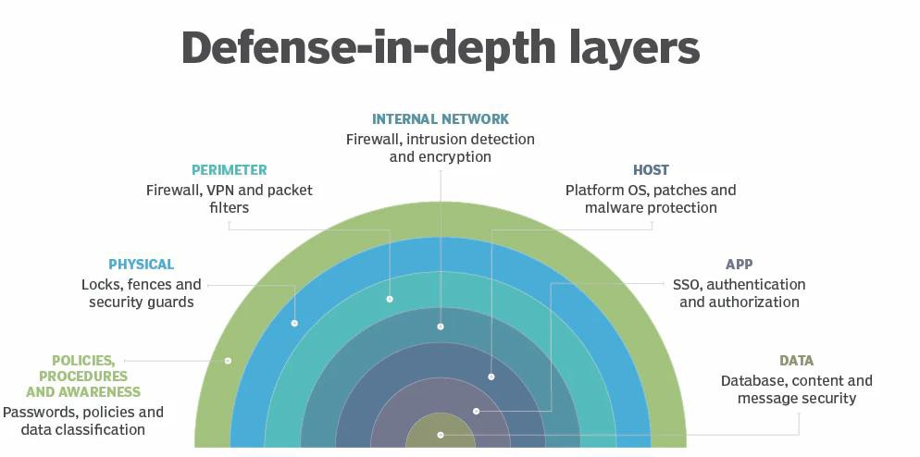
Hình 2.1. Các lớp trong mô hình Defense-in-depth

Nguyên tắc cốt lõi là nếu một lớp phòng thủ bị kẻ tấn công vượt qua, các lớp bên trong vẫn sẽ tiếp tục làm chậm, ngăn chặn hoặc phát hiện hành vi xâm nhập
Kiến trúc bảo vệ theo chiều sâu hoàn chỉnh bao gồm nhiều lớp kiểm soát kỹ thuật, từ ngoài vào trong:
- Policies, Procedures, and Awareness (Chính sách, Quy trình và Nhận thức): Lớp bảo vệ ngoài cùng nhưng cũng quan trọng nhất đảm bảo các lớp bên trong hoạt động có hiệu quả.
- Physical (An ninh vật lý): Bao gồm các biện pháp ngăn chặn truy cập vật lý trái phép như hàng rào, khóa cửa, và nhân viên bảo vệ.
- Perimeter (An ninh chu vi): Là hàng rào kỹ thuật đầu tiên của mạng, sử dụng tường lửa (Firewall), VPN và các bộ lọc gói tin để kiểm soát lưu lượng ra vào hệ thống.
- Internal Network (An ninh mạng nội bộ): Bảo vệ bên trong mạng bằng các cơ chế như phân đoạn mạng, hệ thống phát hiện/ngăn chặn xâm nhập (IDS/IPS) và mã hóa đường truyền.
- Host (An ninh máy chủ/trạm): Bảo vệ từng thiết bị riêng lẻ (máy chủ, HMI) bằng cách tăng cường bảo mật hệ điều hành, cập nhật bản vá và sử dụng phần mềm chống mã độc.
- App (An ninh ứng dụng): Đảm bảo các phần mềm và ứng dụng (ví dụ: phần mềm SCADA) được bảo vệ thông qua các cơ chế xác thực và phân quyền truy cập chặt chẽ.
- Data (An ninh dữ liệu): Là lớp trong cùng, bảo vệ tài sản quan trọng nhất là dữ liệu thông qua mã hóa và các biện pháp kiểm soát toàn vẹn.
    - Kiến trúc Zero Trust (Không tin cậy)
Khi vành đai phòng thủ truyền thống không còn hiệu quả do sự hội tụ IT-OT, kiến trúc Zero Trust nổi lên như một giải pháp thay thế chiến lược. Nguyên tắc vận hành của nó rất rõ ràng: "Không bao giờ tin tưởng, luôn luôn xác minh".

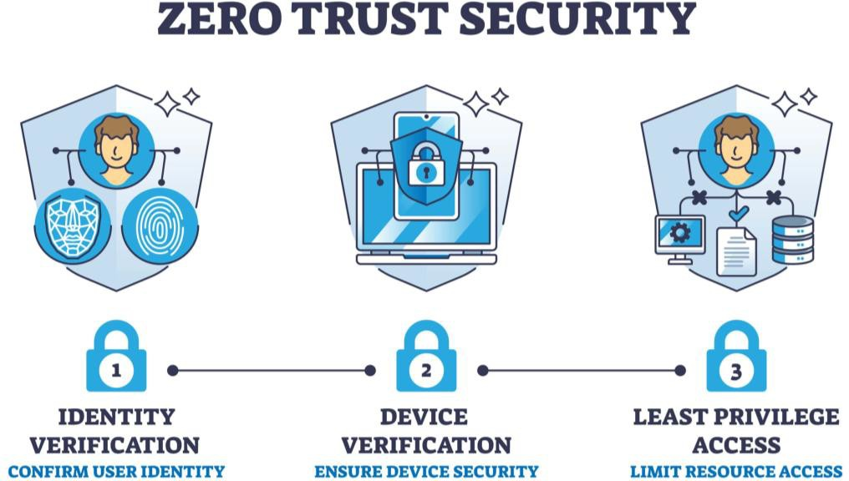
Hình 2.2. Nguyên tắc trong Zero Trust

Mô hình này loại bỏ khái niệm "nội bộ đáng tin cậy". Thay vào đó, nó coi mọi yêu cầu truy cập đều không đáng tin cậy cho đến khi được xác thực. Mỗi phiên truy cập đều phải được xác minh danh tính và cấp quyền một cách nghiêm ngặt, tuân thủ nguyên tắc đặc quyền tối thiểu. Mọi thiết bị được sử dụng trong quá trình truy cập cũng cần đảm bảo đáng tin cậy, tuân thủ đầy đủ các yêu cầu về bảo mật. Đối với môi trường OT, Zero Trust là một cơ chế thiết yếu để kiểm soát truy cập từ xa, phân quyền chi tiết cho người dùng và ngăn chặn sự lây lan của các mối đe dọa bên trong mạng (lateral movement).
    - Đánh giá an ninh và kiểm soát rủi ro
Việc đánh giá trong môi trường OT phải luôn tính đến các đặc thù về vận hành liên tục và độ tin cậy cao. Quá trình này đòi hỏi sự kết hợp của nhiều phương pháp:
- Đánh giá thủ công (Manual Assessment): Đây là phương pháp truyền thống, bao gồm việc kiểm tra cấu hình hệ thống, đối chiếu với các chính sách bảo mật, phỏng vấn nhân sự vận hành và rà soát tài liệu. Ưu điểm của phương pháp này là ít gây tác động đến hệ thống sản xuất, nhưng lại phụ thuộc nhiều vào kinh nghiệm của chuyên gia và có thể bỏ sót các lỗ hổng kỹ thuật.

- Đánh giá tự động bằng công cụ (Automated Assessment): Sử dụng các công cụ chuyên dụng giúp phát hiện nhanh các điểm yếu kỹ thuật. Các công cụ này có thể quét lỗ hổng, tự động phát hiện và lập danh mục tài sản (asset discovery), hoặc phân tích lưu lượng mạng để xác định các dịch vụ đang mở và cấu hình không an toàn. Mặc dù hiệu quả, việc sử dụng chúng cần được cấu hình cẩn trọng để tránh gây gián đoạn cho các thiết bị OT nhạy cảm.
- Kiểm thử xâm nhập (Penetration Testing): Đây là phương pháp mạnh mẽ nhằm mô phỏng các hành vi tấn công thực tế để đánh giá khả năng phòng thủ của hệ thống. Do rủi ro cao, việc kiểm thử xâm nhập trong môi trường OT cần được ưu tiên tiến hành trên các hệ thống giả lập hoặc phòng lab thay vì trên hệ thống đang sản xuất trực tiếp. Các kịch bản có thể bao gồm khai thác lỗ hổng giao thức công nghiệp (Modbus, Profinet) hoặc cố gắng chiếm quyền điều khiển PLC/HMI.
- Giám sát và Phát hiện bất thường (Monitoring and Anomaly Detection): Đây là một giải pháp mang tính phòng thủ chủ động, giúp phát hiện các hành vi bất thường so với hoạt động chuẩn của mạng OT. Bằng cách triển khai các hệ thống giám sát chuyên dụng, tổ chức có thể phát hiện sớm các dấu hiệu tấn công như truy cập trái phép vào PLC, các gói tin lạ, hoặc các lệnh điều khiển ngoài quy trình.
Để đạt hiệu quả lâu dài, các phương pháp trên cần được tích hợp vào một chu trình quản lý rủi ro liên tục, bắt đầu bằng việc lập danh mục tài sản, phân loại mức độ quan trọng và định kỳ rà soát lỗ hổng. Việc tham chiếu các tiêu chuẩn quốc tế như ISA/IEC 62443 và NIST SP 800-82 sẽ giúp quá trình đánh giá và triển khai giải pháp được thực hiện một cách có hệ thống và bài bản.

Tổng quan các phương pháp phát hiện xâm nhập trong ICS

2.5.1. Đặc thù của bài toán phát hiện xâm nhập trong ICS
Phát hiện xâm nhập trong môi trường ICS đặt ra những yêu cầu khác biệt căn bản so với môi trường IT truyền thống. Trong IT, hệ thống IDS có thể hoạt động theo cơ chế inline, tạm thời chặn lưu lượng để phân tích mà không gây hậu quả nghiêm trọng. Trong ICS, bất kỳ sự gián đoạn nào trong quá trình giám sát đều có thể ảnh hưởng đến tính liên tục của quá trình điều khiển vật lý, do đó IDS trong môi trường này bắt buộc phải hoạt động ở chế độ passive - chỉ quan sát và cảnh báo, không can thiệp vào luồng dữ liệu.
Bên cạnh đó, như đã phân tích ở mục 1.4.3, lưu lượng mạng ICS có tính chu kỳ và ổn định cao. Đây vừa là thách thức vừa là lợi thế: thách thức ở chỗ các cuộc tấn công tinh vi có thể được thiết kế để bắt chước lưu lượng bình thường, nhưng lợi thế là bất kỳ sai lệch nào so với baseline đều trở thành tín hiệu đáng ngờ có thể khai thác cho việc phát hiện.

2.5.2. Phân loại phương pháp phát hiện xâm nhập
Các phương pháp IDS trong môi trường ICS có thể được phân loại theo hai tiêu chí chính: cơ chế phát hiện và nguồn dữ liệu đầu vào.
Theo cơ chế phát hiện:
Signature-based IDS hoạt động bằng cách so khớp lưu lượng mạng với cơ sở dữ liệu các mẫu tấn công đã biết. Ưu điểm của phương pháp này là tốc độ xử lý nhanh và tỷ lệ false positive thấp với các tấn công đã được ghi nhận. Tuy nhiên, nhược điểm cốt lõi là không thể phát hiện các tấn công mới chưa có trong cơ sở dữ liệu chữ ký, trong khi môi trường ICS thường xuyên phải đối mặt với các mối đe dọa có chủ đích cao và được thiết kế riêng cho từng hệ thống.
Anomaly-based IDS xây dựng mô hình hành vi bình thường của hệ thống, sau đó phát hiện các sai lệch so với mô hình đó. Phương pháp này có khả năng phát hiện các tấn công zero-day và các hành vi bất thường chưa từng xuất hiện trước đó. Đây là hướng tiếp cận phù hợp hơn với đặc thù ICS do lưu lượng bình thường có tính quy luật cao, tạo điều kiện thuận lợi để xây dựng baseline chính xác. Hạn chế chính là tỷ lệ false positive cao hơn và yêu cầu giai đoạn huấn luyện với dữ liệu sạch.
Hybrid IDS kết hợp cả hai phương pháp trên nhằm tận dụng ưu điểm của từng hướng: sử dụng signature để phát hiện nhanh các tấn công đã biết, đồng thời dùng anomaly detection để bắt các hành vi bất thường mới. Đây là xu hướng được nhiều nghiên cứu gần đây theo đuổi.
Theo nguồn dữ liệu đầu vào:

Bảng 2.1. Phân loại hệ thống IDS theo nguồn dữ liệu đầu vào
Loại | Nguồn dữ liệu | Ưu điểm | Hạn chế
Network-based (NIDS) | Lưu lượng mạng | Không xâm lấn, bao phủ rộng | Không thấy được trạng thái process
Host-based (HIDS) | Log hệ thống, tiến trình | Chi tiết về hành vi thiết bị | Khó triển khai trên thiết bị OT cũ
Process-based | Giá trị tag, trạng thái PLC | Phát hiện tấn công tác động vật lý | Cần tích hợp sâu với hệ thống điều khiển
Hybrid/Multi-source | Kết hợp nhiều nguồn | Toàn diện, giảm blind spot | Phức tạp trong xây dựng và vận hành

2.5.3. Ứng dụng học máy trong IDS cho ICS
Sự phát triển của học máy đã mở ra hướng tiếp cận mới cho bài toán phát hiện xâm nhập trong ICS, đặc biệt phù hợp với phương pháp anomaly-based. Các thuật toán học máy có khả năng học và mô hình hóa các mẫu lưu lượng phức tạp mà các phương pháp thống kê truyền thống khó nắm bắt được.
Các nhóm thuật toán được nghiên cứu phổ biến trong lĩnh vực này bao gồm:
Thuật toán dựa trên cây quyết định như Random Forest và Gradient Boosting cho khả năng phân loại tốt với dữ liệu dạng bảng, đồng thời cung cấp khả năng giải thích tầm quan trọng của từng đặc trưng - điều quan trọng trong môi trường công nghiệp nơi tính minh bạch của mô hình được đề cao.
Mạng nơ-ron nhân tạo bao gồm MLP, LSTM và Autoencoder, phù hợp với dữ liệu chuỗi thời gian và có khả năng học các mẫu bất thường tinh vi. LSTM đặc biệt phù hợp với lưu lượng ICS do tính chu kỳ của dữ liệu.
Thuật toán phát hiện bất thường không giám sát như Isolation Forest và One-Class SVM, phù hợp trong trường hợp dữ liệu tấn công khan hiếm hoặc không có nhãn.
Tuy nhiên, việc ứng dụng học máy trong ICS cũng đặt ra một số thách thức đặc thù. Dữ liệu tấn công thực tế rất khan hiếm do các tổ chức không muốn công bố thông tin sự cố. Sự mất cân bằng lớp nghiêm trọng giữa lưu lượng bình thường và tấn công đòi hỏi các kỹ thuật xử lý đặc biệt. Ngoài ra, vấn đề feature leakage - khi các đặc trưng vô tình mang thông tin về nguồn gốc dữ liệu thay vì hành vi thực sự - là một rủi ro thường gặp trong quá trình xây dựng mô hình, có thể dẫn đến đánh giá hiệu năng lạc quan giả tạo nếu không được kiểm soát cẩn thận.

2.5.4. Các nghiên cứu tiêu biểu
Một số hướng nghiên cứu nổi bật trong lĩnh vực IDS cho ICS bao gồm:
Giám sát giao thức công nghiệp: Các nghiên cứu tập trung phân tích đặc trưng của giao thức Modbus, S7comm, DNP3 để xây dựng mô hình phát hiện lệnh bất thường hoặc tần suất giao tiếp bất thường giữa các thiết bị.
Phát hiện bất thường dựa trên chuỗi thời gian: Sử dụng LSTM hoặc Autoencoder để mô hình hóa hành vi tuần hoàn của lưu lượng ICS và phát hiện sai lệch theo chiều thời gian.
Kết hợp dữ liệu đa nguồn: Các nghiên cứu gần đây đề xuất kết hợp dữ liệu mạng với dữ liệu process (giá trị cảm biến, trạng thái actuator) để tăng độ chính xác phát hiện, đặc biệt với các tấn công tác động vật lý tinh vi.
Phát hiện xâm nhập trên Engineering Station: Đây là hướng nghiên cứu còn tương đối mới, xuất phát từ nhận thức rằng Engineering Station là điểm trung gian có thể bị khai thác để tác động gián tiếp xuống PLC mà không cần tấn công trực tiếp vào giao thức công nghiệp.
Tổng quan các nghiên cứu cho thấy phần lớn các công trình hiện có tập trung vào một nguồn dữ liệu duy nhất hoặc được thực hiện trên các bộ dữ liệu tổng hợp không phản ánh đầy đủ đặc thù của thiết bị thực tế. Đây là một trong những hạn chế quan trọng sẽ được phân tích chi tiết hơn ở mục 2.6.

Các bộ dữ liệu ICS hiện có và hạn chế

2.6.1. Tổng quan các bộ dữ liệu ICS phổ biến
Việc xây dựng và đánh giá hệ thống IDS dựa trên học máy phụ thuộc trực tiếp vào chất lượng và tính đại diện của bộ dữ liệu huấn luyện. Trong môi trường ICS, việc thu thập dữ liệu tấn công thực tế gặp nhiều rào cản do các tổ chức vận hành không muốn công bố thông tin sự cố, đồng thời việc tái tạo các kịch bản tấn công trên hệ thống sản xuất thực tế tiềm ẩn rủi ro cao về an toàn vật lý. Vì vậy, cộng đồng nghiên cứu đã xây dựng một số bộ dữ liệu chuẩn từ môi trường thực nghiệm kiểm soát, trong đó nổi bật nhất là SWaT, HAI, BATADAL và Sherlock.

SWaT (Secure Water Treatment) được thu thập từ hệ thống xử lý nước thu nhỏ thực tế tại iTrust, Đại học Công nghệ Nanyang, Singapore. Bộ dữ liệu bao gồm đồng thời dữ liệu mạng và dữ liệu process (giá trị cảm biến, trạng thái actuator) trong 11 ngày vận hành bình thường và 4 ngày với 36 kịch bản tấn công vật lý có chủ đích. SWaT được đánh giá cao về tính thực tế của dữ liệu process và trở thành benchmark phổ biến nhất trong cộng đồng nghiên cứu ICS security. HAI (HIL-based Augmented ICS) do nhóm nghiên cứu tại KAIST, Hàn Quốc xây dựng trên nền tảng Hardware-in-the-Loop, kết hợp thiết bị PLC thực tế với mô phỏng hệ thống điện và nhiệt. Điểm mạnh của HAI là cung cấp dữ liệu process với độ phân giải thời gian cao, nhãn chính xác theo từng điểm thời gian và nhiều kịch bản tấn công đa dạng hơn so với SWaT.
BATADAL (Battle of the Attack Detection Algorithms) tập trung vào hệ thống phân phối nước, được thiết kế đặc biệt để so sánh hiệu năng giữa các thuật toán phát hiện tấn công khác nhau thông qua 7 kịch bản tấn công với mức độ tinh vi tăng dần, từ tấn công đơn điểm đến tấn công phối hợp nhiều thành phần. Gần đây nhất, Sherlock (Wagner et al., 2025) được công bố tại ACM CODASPY 2025 như một bộ dữ liệu thế hệ mới cho power grid, kết hợp network traffic và process state thông qua co-simulator Wattson. Sherlock đại diện cho xu hướng hiện đại trong xây dựng dataset ICS: tích hợp đa lớp, có nhãn chi tiết và được công bố công khai đầy đủ để cộng đồng có thể tái lập. Tuy nhiên, Sherlock sử dụng giao thức IEC 60870-5-104 và nền tảng mô phỏng phần mềm, không phải thiết bị phần cứng Siemens thực tế.

2.6.2. Các bộ dữ liệu tập trung vào giao thức S7 và nền tảng Siemens
Trong khi các bộ dữ liệu trên tập trung vào các hệ thống xử lý nước hoặc lưới điện với giao thức Modbus hay IEC 60870-5-104, dữ liệu đặc thù cho nền tảng Siemens S7 và giao thức S7comm lại cực kỳ khan hiếm. Kleinmann & Wool (2014) là công trình nền tảng đầu tiên chứng minh rằng traffic S7 có tính chu kỳ cao và có thể được mô hình hóa bằng DFA để phát hiện bất thường - tuy nhiên, nhóm tác giả không công bố dataset mà chỉ trình bày phương pháp xây dựng mô hình từ dữ liệu thu thập nội bộ tại Tel Aviv University. Wolsing et al. (2022) trong công trình IPAL tại RAID 2022 đã khảo sát 53 hệ thống IDS và đề xuất một abstraction layer thống nhất cho Modbus, S7 và CIP, đồng thời công bố scripts chuyển đổi các dataset hiện có sang định dạng chuẩn - nhưng không tạo ra dataset S7 mới.
Gần đây nhất, Kellerer et al. (2025) tại ACM e-Energy 2025 đã xây dựng testbed Siemens S7-1500 thực tế dựa trên mô hình Fischertechnik và triển khai 9 attack module bao gồm protocol fuzzing và logic manipulation, đồng thời công bố mã nguồn trên GitHub. Đây là công trình gần nhất với hướng nghiên cứu của đề tài này về mặt nền tảng phần cứng. Tuy nhiên, Kellerer et al. tập trung vào triển khai và phân tích tấn công, không xây dựng dataset đa lớp phục vụ huấn luyện IDS; đặc biệt, không có dữ liệu từ lớp Engineering Station và không có nhãn phân loại theo từng loại tấn công phục vụ supervised learning. Zhang et al. (2024) trong nghiên cứu đăng trên Sensors xây dựng dataset 5 loại tấn công PLC và đề xuất kiến trúc MS1DCNN kết hợp Transformer để giải quyết vấn đề mất cân bằng lớp - đây là paper relevant trực tiếp đến thách thức imbalance 100:1 mà đề tài này cũng phải đối mặt.

2.6.3. Hạn chế tổng thể của các bộ dữ liệu hiện có
Nhìn tổng thể, các bộ dữ liệu ICS hiện có tồn tại một số hạn chế cốt lõi khi áp dụng vào bài toán phát hiện xâm nhập cho môi trường Siemens S7-1500 thực tế.
Thiếu tính đặc thù theo nền tảng thiết bị. Hầu hết các bộ dữ liệu được xây dựng trên các hệ thống sử dụng Modbus TCP, DNP3 hoặc IEC 60870-5-104 - các giao thức có cấu trúc PDU và mẫu traffic khác biệt đáng kể so với S7comm-plus. Như Kleinmann & Wool (2014) đã chứng minh, traffic S7 có tính chu kỳ rất cao với packet size đồng đều và inter-arrival đều đặn, khiến các flow features thông thường của CICFlowMeter mất đi discriminative power. Jiang & Chen (2022) là ví dụ điển hình của hướng tiếp cận này - sử dụng CICFlowMeter trên ICS traffic và đạt kết quả cao trên tập kiểm thử, nhưng tính tổng quát hóa sang S7 thực tế còn nhiều nghi vấn.
Thiếu dữ liệu đa lớp kết hợp Engineering Station. Các bộ dữ liệu như SWaT và HAI tập trung vào dữ liệu process hoặc lưu lượng OT thuần túy. Rất ít bộ dữ liệu kết hợp đồng thời lưu lượng mạng công nghiệp, dữ liệu process tag và lưu lượng từ lớp Engineering Station. Trong khi đó, như đã phân tích ở mục 2.3, các cuộc tấn công thực tế theo mô hình MITRE ATT&CK for ICS thường bắt đầu từ lớp Engineering trước khi tác động xuống lớp OT - một bộ dữ liệu chỉ bao phủ một lớp sẽ tạo ra blind spot đáng kể. Ike et al. (2023) tại IEEE S&P 2023 đã chứng minh giá trị của hướng tiếp cận multi-layer khi correlate SCADA execution phases với physical state, nhưng dùng API call tracing thay vì network traffic, không thể áp dụng trực tiếp cho bài toán network-based IDS.
Vấn đề feature leakage. Một số bộ dữ liệu được công bố kèm theo các đặc trưng đã trích xuất sẵn, trong đó có thể tồn tại các cột metadata như tên file nguồn, thứ tự thu thập hoặc thông tin ngữ cảnh vô tình tiết lộ nhãn của mẫu dữ liệu. Khi mô hình học máy được huấn luyện trên dữ liệu này, nó có thể học nhận dạng nguồn gốc dữ liệu thay vì học hành vi tấn công thực sự, dẫn đến hiệu năng đánh giá lạc quan giả tạo nhưng thất bại hoàn toàn khi triển khai thực tế.
Khó tái lập và thiếu tính cập nhật. Nhiều bộ dữ liệu được xây dựng từ năm 2015-2018 và phụ thuộc vào phần cứng chuyên dụng khó tái tạo, trong khi các kỹ thuật tấn công ICS liên tục phát triển. Các kịch bản tấn công qua Engineering Station, khai thác lỗ hổng TIA Portal hay tấn công chuỗi cung ứng phần mềm công nghiệp hầu như chưa được phản ánh trong các bộ dữ liệu hiện có.

2.6.4. Tổng hợp so sánh
Bảng 2.2. So sánh các bộ dữ liệu ICS hiện có và đề tài này
Bộ dữ liệu | Giao thức | Hardware thật | Dữ liệu process | Engineering layer | Public dataset | Năm
SWaT | Modbus | ✓ | ✓ | ✗ | ✓ | 2015
HAI | Modbus/EtherNet | ✓ | ✓ | ✗ | ✓ | 2020
BATADAL | Modbus | Mô phỏng | ✓ | ✗ | ✓ | 2018
Sherlock | IEC 60870-5-104 | Mô phỏng | ✓ | ✗ | ✓ | 2025
Kellerer et al. | S7comm | ✓ S7-1500 | Một phần | ✗ | Chỉ có code | 2025
Đề tài này | S7comm-plus/ S7comm | ✓ S7-1500 | ✓ | ✓ | ✓ | 2026
Bảng 2.2 cho thấy khoảng trống rõ ràng: chưa có bộ dữ liệu nào kết hợp đồng thời phần cứng Siemens S7-1500 thực tế, dữ liệu đa lớp bao gồm Engineering Station và nhãn phân loại chi tiết phục vụ supervised IDS. Đây chính là đóng góp dữ liệu gốc của nghiên cứu này.

Khoảng trống nghiên cứu
Từ tổng quan tài liệu ở các mục 2.1 đến 2.6, có thể xác định một số khoảng trống nghiên cứu rõ ràng mà các công trình hiện có chưa giải quyết triệt để, đặc biệt trong bối cảnh xây dựng hệ thống IDS cho môi trường Siemens S7-1500 thực tế.

2.7.1. Thiếu bộ dữ liệu đặc thù cho nền tảng Siemens S7
Như đã phân tích tại mục 2.6, hầu hết các bộ dữ liệu ICS hiện có được xây dựng trên nền tảng Modbus TCP, DNP3 hoặc IEC 60870-5-104. Kleinmann & Wool (2014) đã chứng minh rằng traffic S7 có đặc tính chu kỳ cao và cấu trúc PDU đặc thù, khác biệt căn bản so với các giao thức trên. Wolsing et al. (2022) trong công trình IPAL cũng nhấn mạnh rằng mỗi giao thức công nghiệp đòi hỏi cách tiếp cận trích xuất đặc trưng riêng biệt - không thể áp dụng trực tiếp pipeline của Modbus sang S7. Tuy nhiên, cho đến nay chưa có bộ dữ liệu nào được xây dựng trên phần cứng Siemens S7-1500 thực tế, có nhãn phân loại chi tiết theo từng loại tấn công và được công bố công khai phục vụ cộng đồng nghiên cứu. Kellerer et al. (2025) là công trình duy nhất dùng S7-1500 thực tế nhưng tập trung vào triển khai tấn công, không xây dựng dataset phục vụ IDS.

2.7.2. Thiếu dữ liệu từ lớp Engineering Station
Các bộ dữ liệu hiện có như SWaT, HAI hay Sherlock đều bỏ qua hoàn toàn lớp Engineering Station trong quá trình thu thập dữ liệu. Trong khi đó, như đã phân tích tại mục 2.3, các cuộc tấn công ICS thực tế có chủ đích (APT) theo mô hình MITRE ATT&CK for ICS thường bắt đầu từ việc xâm nhập Engineering Workstation - nơi cài đặt TIA Portal hoặc WinCC - trước khi tác động xuống lớp PLC và process vật lý. Ike et al. (2023) tại IEEE S&P 2023 đã chứng minh giá trị của hướng tiếp cận multi-layer khi correlate SCADA execution phases với physical state, tuy nhiên công trình này dùng API call tracing thay vì network traffic. Việc thiếu dữ liệu lưu lượng mạng từ lớp Engineering tạo ra một blind spot nghiêm trọng: các hệ thống IDS được huấn luyện chỉ trên dữ liệu OT thuần túy sẽ không thể phát hiện các tấn công đang trong giai đoạn lateral movement hoặc reconnaissance từ lớp trên.

2.7.3. Khoảng trống trong phương pháp trích xuất đặc trưng cho S7
Phần lớn các nghiên cứu IDS cho ICS hiện nay sử dụng CICFlowMeter hoặc các công cụ trích xuất flow features tương tự. Jiang & Chen (2022) là ví dụ điển hình - đạt kết quả phân loại cao trên tập kiểm thử nhưng áp dụng pipeline thiết kế cho IT traffic vào ICS traffic mà không xem xét đặc thù giao thức. Như Kleinmann & Wool (2014) đã chỉ ra, traffic S7 có packet size đồng đều và inter-arrival đều đặn trong trạng thái bình thường, khiến các flow features thống kê thông thường (mean, std của packet size hay IAT) gần như không có giá trị phân biệt. Điều này đặt ra yêu cầu phải xây dựng pipeline trích xuất đặc trưng đặc thù cho S7, khai thác các trường trong PDU S7comm như Function Code, Item Count, Data Length và session behavior thay vì chỉ dựa vào flow-level statistics.

2.7.4. Thiếu đánh giá thực nghiệm trên môi trường triển khai thực tế
Một khoảng trống quan trọng khác là sự thiếu hụt các nghiên cứu đánh giá IDS trong điều kiện gần với triển khai thực tế: dữ liệu mất cân bằng nghiêm trọng (imbalance), traffic bình thường chiếm áp đảo so với traffic tấn công, và các kịch bản tấn công tinh vi không để lại dấu hiệu rõ ràng ở tầng network. Zhang et al. (2024) đã nhận diện vấn đề imbalance trong ICS dataset và đề xuất kết hợp SMOTE với deep learning, tuy nhiên thực nghiệm vẫn được thực hiện trên môi trường mô phỏng. Wagner et al. (2025) với Sherlock tiến gần hơn đến thực tế với dataset đa lớp công khai, nhưng vẫn dựa trên simulator Wattson và giao thức IEC 60870-5-104. Chưa có nghiên cứu nào đánh giá đầy đủ hiệu năng IDS trên dữ liệu S7 thực tế với tỷ lệ imbalance phản ánh đúng môi trường vận hành công nghiệp.

2.7.5. Tổng hợp khoảng trống và định hướng của đề tài
Bảng dưới đây tổng hợp các khoảng trống đã xác định và cách đề tài này giải quyết từng khoảng trống đó:
Bảng 2.3. Tổng hợp khoảng trống nghiên cứu và hướng giải quyết của đề tài
Khoảng trống | Công trình liên quan | Hướng giải quyết của đề tài
Thiếu dataset S7 thực tế có nhãn | Kleinmann & Wool (2014), Kellerer et al. (2025) | Xây dựng dataset từ testbed S7-1500 thực tế
Thiếu dữ liệu lớp Engineering Station | Ike et al. (2023), SWaT, HAI | Thu thập đồng thời traffic OT và Engineering layer
Pipeline trích xuất đặc trưng chưa phù hợp S7 | Jiang & Chen (2022), Wolsing et al. (2022) | Xây dựng feature extraction đặc thù S7comm/S7comm-plus
Chưa đánh giá trên dữ liệu imbalance thực tế | Zhang et al. (2024), Wagner et al. (2025) | Thực nghiệm với tỷ lệ imbalance phản ánh môi trường thực
Từ các khoảng trống trên, đề tài này xác định đóng góp kép: vừa xây dựng bộ dữ liệu đa nguồn gốc mới (dataset contribution), vừa đề xuất và đánh giá pipeline IDS phù hợp với đặc thù của giao thức S7 trên phần cứng Siemens S7-1500 thực tế (method contribution). Hai đóng góp này bổ trợ lẫn nhau và cùng hướng đến mục tiêu xây dựng một hệ thống IDS có tính thực tiễn cao, có thể triển khai trong môi trường công nghiệp thực tế tại Việt Nam.

Tiểu kết chương 2
Chương 2 đã đi sâu phân tích các vấn đề cốt lõi của an toàn thông tin trong hệ thống truyền thông công nghiệp. Khởi đầu bằng việc khẳng định tầm quan trọng đặc biệt của an ninh OT/ICS, chương đã làm rõ sự khác biệt nền tảng so với IT, trong đó rủi ro không chỉ dừng lại ở mất mát dữ liệu mà có thể dẫn đến hậu quả vật lý thảm khốc, ảnh hưởng trực tiếp đến an toàn con người và môi trường.
Tính nghiêm trọng của các mối đe dọa này đã được chứng minh qua các cuộc tấn công điển hình như Stuxnet và Triton, cho thấy khả năng của một cuộc tấn công mạng trong việc phá hoại thiết bị và vô hiệu hóa các hệ thống an toàn . Để lý giải nguyên nhân của những rủi ro này, chương đã tiến hành phân tích các lỗ hổng cố hữu của môi trường OT theo ba trụ cột chính: Công nghệ (với các hệ thống kế thừa và giao thức không an toàn), Quy trình (với các kiến trúc mạng phẳng và sự mơ hồ trong chẩn đoán sự cố), và Con người (với khoảng trống kỹ năng và văn hóa an ninh chưa được chú trọng).
Cuối cùng, chương đã giới thiệu các triết lý và phương pháp tiếp cận để bảo vệ hệ thống, từ các nguyên tắc nền tảng như Bảo vệ theo chiều sâu và Zero Trust, đến các phương pháp đánh giá rủi ro có hệ thống. Những phân tích này tạo ra một cơ sở lý luận vững chắc, khẳng định sự cần thiết phải có một cách tiếp cận bài bản để đảm bảo an ninh cho hệ thống OT, vốn là nội dung sẽ được trình bày chi tiết qua các tiêu chuẩn ở chương tiếp theo.

XÂY DỰNG MÔI TRƯỜNG THỬ NGHIỆM VÀ THU THẬP DỮ LIỆU
Hai chương trước đã trình bày các nội dung cơ sở về hệ thống điều khiển công nghiệp và các vấn đề bảo mật trong môi trường OT. Trên cơ sở đó, chương này trình bày quá trình xây dựng môi trường thử nghiệm sử dụng PLC Siemens S7-1500 và tổ chức thu thập dữ liệu phục vụ nghiên cứu bảo mật mạng điều khiển công nghiệp.
Nội dung chương được trình bày theo trình tự triển khai thực tế, từ lựa chọn thành phần, kết nối và cấu hình testbed, xây dựng chương trình điều khiển và giao diện giám sát, chuẩn bị máy kiểm thử, đến tổ chức các kịch bản và thu thập dữ liệu. Sau quá trình thu, dữ liệu mạng, nhật ký sự kiện và dữ liệu trạng thái PLC được đối chiếu theo thời gian để thực hiện gán nhãn và xây dựng các bảng dữ liệu phục vụ phân tích. Cơ chế thực hiện chi tiết của từng module kiểm thử, cấu trúc thông điệp và trình tự giao tiếp được trình bày riêng trong Chương 4.

3.1. Tổng quan kiến trúc testbed

3.1.1. Mục tiêu thiết kế
Môi trường thử nghiệm được xây dựng nhằm tạo một hệ thống điều khiển công nghiệp quy mô phòng thí nghiệm, trong đó PLC vật lý thực thi chương trình điều khiển, Engineering Station đảm nhiệm cấu hình và giám sát, còn Attacker Machine được sử dụng để tạo các hành vi kiểm thử trong phạm vi xác định. Bên cạnh các thành phần trực tiếp tham gia thí nghiệm, testbed sử dụng hạ tầng mạng và thu thập lưu lượng có sẵn của phòng thí nghiệm để ghi lại dữ liệu phát sinh trong quá trình thực nghiệm.
Thiết bị điều khiển trung tâm là PLC Siemens S7-1500 CPU 1516-3 PN/DP tại địa chỉ 192.168.210.211. Engineering Station tại 192.168.210.31 được sử dụng để cấu hình, nạp chương trình và giám sát PLC bằng TIA Portal V18 và WinCC Runtime. Attacker Machine tại 192.168.210.32 là máy riêng dùng để chạy các chương trình kiểm thử. Ba thành phần này nằm trong vùng mạng OT thử nghiệm và trao đổi dữ liệu thông qua hạ tầng mạng của phòng thí nghiệm.
Lưu lượng mạng phục vụ thu thập dữ liệu được ghi nhận thông qua hệ thống capture do phòng thí nghiệm cung cấp. Nhóm sử dụng giao diện quản lý capture để khởi tạo phiên thu, theo dõi trạng thái và lấy các tệp lưu lượng sau khi hoàn thành; việc cấu hình các thiết bị mạng trung gian và hệ thống xử lý phía sau không thuộc phạm vi triển khai trực tiếp của đồ án.
Phạm vi thực nghiệm bắt đầu từ trạng thái các thiết bị đã tham gia vào mạng OT thử nghiệm. Đồ án không xây dựng hoặc mô phỏng quá trình xâm nhập ban đầu từ Internet hay từ mạng IT vào mạng điều khiển.

3.1.2. Nguyên tắc thiết kế
Kiến trúc testbed được xây dựng theo bốn nguyên tắc chính.
Thứ nhất, phạm vi thực nghiệm được giới hạn trong môi trường mạng OT của phòng thí nghiệm. PLC là thiết bị điều khiển trung tâm, Engineering Station thực hiện các hoạt động kỹ thuật và giám sát, trong khi Attacker Machine được sử dụng để tạo các hành vi kiểm thử. Cách tổ chức này cho phép thực hiện các thí nghiệm mà không cần mô phỏng toàn bộ quá trình xâm nhập từ mạng bên ngoài vào hệ thống OT.
Thứ hai, các vai trò vận hành, kiểm thử và thu thập dữ liệu được phân tách về chức năng. Engineering Station tạo ra các hoạt động cấu hình và giám sát hợp lệ; Attacker Machine thực hiện các kịch bản kiểm thử; còn lưu lượng được ghi nhận thông qua hạ tầng capture của phòng thí nghiệm. Việc phân tách này giúp xác định rõ nguồn và mục đích của từng nhóm hoạt động khi phân tích dữ liệu.
Thứ ba, mỗi lần thực hiện kịch bản phải có thông tin thời gian và thông tin định danh để phục vụ đối chiếu sau thu thập. Nhật ký sự kiện ghi lại kịch bản, lần chạy và các mốc thời gian tương ứng. Những thông tin này được sử dụng để liên kết sự kiện thực nghiệm với các cửa sổ lưu lượng ở bước gán nhãn dữ liệu.
Thứ tư, các thao tác kiểm thử phải có khả năng lặp lại và được giới hạn trong phạm vi đã xác định trước. Các vùng dữ liệu và thao tác cần thiết được kiểm tra trước khi đưa vào lịch thu chính thức; sau mỗi lần chạy, trạng thái PLC và chương trình điều khiển được kiểm tra hoặc khôi phục trước khi chuyển sang lần thử tiếp theo.

3.1.3. Các thành phần chính
Testbed gồm ba thành phần trực tiếp tham gia thực nghiệm là PLC, Engineering Station và Attacker Machine. Ngoài ra, hệ thống sử dụng hạ tầng mạng và thu thập lưu lượng của phòng thí nghiệm làm thành phần hỗ trợ. Sơ đồ vai trò của các thành phần được trình bày trong Hình 3.1.
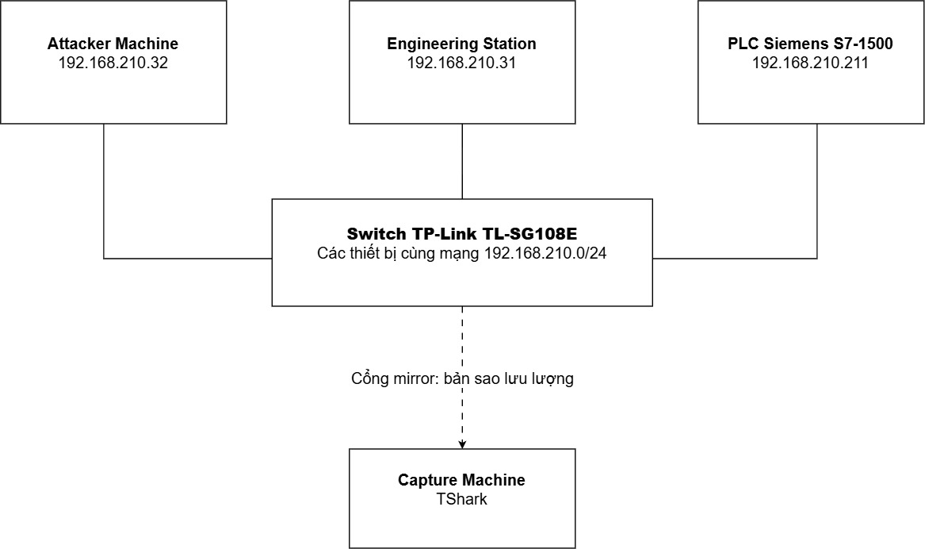
Hình 3.1. Vai trò các thành phần trong testbed
Bảng 3.1. Thành phần chính của testbed
Thành phần | Địa chỉ/cấu hình chính | Vai trò
PLC Siemens S7-1500 | CPU 1516-3 PN/DP, 192.168.210.211 | Thực thi chương trình điều khiển và cung cấp các dịch vụ giao tiếp được sử dụng trong thực nghiệm
Engineering Station | 192.168.210.31, TIA Portal V18, WinCC Runtime | Cấu hình, nạp chương trình, giám sát PLC và vận hành giao diện HMI
Attacker Machine | 192.168.210.32, Python và các thư viện kiểm thử | Chạy các module tạo hành vi kiểm thử
Hạ tầng mạng phòng thí nghiệm | Mạng Field OT và các thiết bị mạng liên quan | Kết nối các thành phần của testbed và chuyển tiếp lưu lượng trong hạ tầng phòng thí nghiệm
Hạ tầng thu thập lưu lượng | Hệ thống capture có sẵn của phòng thí nghiệm | Ghi nhận lưu lượng của phiên thực nghiệm và cung cấp các tệp PCAP cho bước xử lý dữ liệu

Trong đó, PLC, Engineering Station và Attacker Machine là ba thành phần trực tiếp được nhóm sử dụng và cấu hình cho các thí nghiệm. Các thiết bị mạng trung gian và hệ thống capture phía sau thuộc hạ tầng dùng chung của phòng thí nghiệm; đồ án sử dụng các chức năng do hạ tầng này cung cấp nhưng không xem việc thiết kế hoặc cấu hình toàn bộ hệ thống mạng đó là một phần đóng góp của đề tài.

3.1.4. Phạm vi và giới hạn của testbed
Testbed sử dụng một PLC Siemens S7-1500 làm thiết bị điều khiển chính cùng với Engineering Station và Attacker Machine trong vùng mạng OT thử nghiệm. Trên PLC triển khai ba chương trình gồm điều khiển đèn giao thông, điều khiển bơm nước và băng truyền ba trạm. Các chương trình này tạo ra các biến và trạng thái điều khiển để WinCC Runtime giám sát, đồng thời cung cấp đối tượng cho một số hành vi kiểm thử được trình bày ở các mục sau.
Các trạng thái như vị trí vật thể trong chương trình băng truyền được mô phỏng bằng các biến trong vùng nhớ PLC, không được lấy từ một hệ thống cảm biến và cơ cấu chấp hành vật lý hoàn chỉnh. Vì vậy, môi trường được xây dựng nhằm phục vụ thực nghiệm mạng và trạng thái điều khiển ở quy mô phòng thí nghiệm, không tái hiện đầy đủ một dây chuyền sản xuất thực tế.
Testbed được đặt trong hạ tầng OT dùng chung của phòng thí nghiệm. Hạ tầng này có các thành phần mạng như switch, phân vùng mạng và các hệ thống trung gian phục vụ chuyển tiếp hoặc thu thập lưu lượng. Tuy nhiên, việc xây dựng, cấu hình và đánh giá các thành phần hạ tầng đó không thuộc phạm vi trực tiếp của đồ án. Phạm vi thực nghiệm tập trung vào PLC 192.168.210.211, Engineering Station 192.168.210.31, Attacker Machine 192.168.210.32 và dữ liệu thu được từ các phiên tương tác giữa các thành phần này.
Ngoài ra, môi trường không mô phỏng quá trình xâm nhập ban đầu từ mạng IT hoặc Internet, không triển khai một hệ thống công nghiệp có nhiều PLC phối hợp và không đánh giá các cơ chế an toàn vật lý. Vì vậy, kết quả của đồ án cần được hiểu trong phạm vi cấu hình testbed và các kịch bản đã thực hiện.

3.2. Thành phần phần cứng và phần mềm

3.2.1. Phần cứng
PLC Siemens S7-1500 CPU 1516-3 PN/DP là thiết bị điều khiển trung tâm của testbed và được cấu hình địa chỉ IP 192.168.210.211. PLC được kết nối vào mạng Field OT của phòng thí nghiệm và giao tiếp với Engineering Station cũng như Attacker Machine trong quá trình thực nghiệm.
Engineering Station và Attacker Machine được triển khai trên hai máy tính riêng. Engineering Station có địa chỉ 192.168.210.31 và được sử dụng cho các hoạt động cấu hình, lập trình và giám sát PLC. Attacker Machine có địa chỉ 192.168.210.32 và được sử dụng để chạy các chương trình kiểm thử. Việc sử dụng hai máy riêng giúp tách hoạt động kỹ thuật bình thường khỏi các hành vi được chủ động tạo ra trong quá trình thu dữ liệu.
Ngoài ba thiết bị trực tiếp trên, testbed sử dụng hạ tầng mạng dùng chung của phòng thí nghiệm để kết nối và thu thập lưu lượng. Hạ tầng này bao gồm switch và các thành phần chuyển tiếp, xử lý lưu lượng được phòng thí nghiệm cấu hình sẵn. Nhóm không trực tiếp cấu hình toàn bộ chuỗi hạ tầng này mà sử dụng giao diện capture được cung cấp để quản lý các phiên thu và lấy dữ liệu PCAP sau thực nghiệm.

3.2.2. Phần mềm và công cụ
Các phần mềm và thư viện được sử dụng trong quá trình xây dựng môi trường, vận hành PLC, thực hiện kiểm thử và xử lý dữ liệu được tổng hợp trong Bảng 3.2.
Bảng 3.2. Phần mềm và công cụ sử dụng trong testbed
Nhóm | Công cụ | Mục đích sử dụng
Cấu hình và lập trình PLC | TIA Portal V18 | Cấu hình PLC, nạp chương trình và theo dõi trạng thái online
HMI | WinCC Runtime | Xây dựng và chạy giao diện giám sát, đọc các biến từ PLC
Giao tiếp S7 | Python, python-snap7 | Kết nối, đọc và ghi các vùng nhớ PLC trong các module S7
Tạo gói mạng | Scapy | Tạo các gói TCP hoặc payload phục vụ một số module kiểm thử
Thu thập lưu lượng | Hạ tầng/giao diện capture của phòng thí nghiệm | Khởi tạo phiên thu, theo dõi trạng thái và lấy tệp PCAP sau thực nghiệm
Kiểm tra lưu lượng | Wireshark | Kiểm tra các phiên và nội dung gói tin sau thu thập
Xử lý dữ liệu | Python, pandas, numpy, pyshark | Đọc PCAP, xử lý thời gian, tạo đặc trưng và các bảng dữ liệu
OPC UA | Web-SCADA, asyncua, socket TCP | Sử dụng trong đợt thực nghiệm bổ sung trên OPC UA
Danh sách này phản ánh các công cụ đã được sử dụng trong testbed. Trong đợt thu chính trên S7comm, các hành vi kiểm thử được tạo bởi các chương trình Python của nhóm; Nmap và Metasploit không được sử dụng cho các kịch bản Ngày 1 đến Ngày 6.

3.3. Xây dựng và cấu hình môi trường thử nghiệm
Sau khi xác định các thành phần của testbed, môi trường được triển khai theo một chuỗi công việc gồm kết nối các thiết bị vào mạng thử nghiệm, cấu hình PLC và Engineering Station, nạp chương trình điều khiển, thiết lập WinCC Runtime, chuẩn bị máy kiểm thử và kiểm tra đường thu lưu lượng. Mục tiêu của giai đoạn này là đưa các thành phần về trạng thái có thể vận hành và kiểm tra lặp lại trước khi bắt đầu các phiên thu dữ liệu.
Phần này mô tả các cấu hình đã được sử dụng trong thực nghiệm. Các thiết lập giảm mức bảo vệ hoặc cho phép truy cập từ xa chỉ áp dụng trong mạng thử nghiệm, không được xem là cấu hình khuyến nghị cho hệ thống sản xuất. Cơ chế giao thức và cách từng module tạo lưu lượng được trình bày riêng ở Chương 4.

3.3.1. Kết nối phần cứng và quy hoạch địa chỉ mạng
Các thiết bị sử dụng trực tiếp trong thực nghiệm nằm trong phân đoạn Field OT của phòng thí nghiệm, sử dụng dải địa chỉ 192.168.210.0/24. PLC Siemens S7-1500 được đặt tại 192.168.210.211; Engineering Station, được hiển thị trên giao diện hạ tầng với tên Controller, sử dụng 192.168.210.31; Attacker Machine sử dụng 192.168.210.32. Ba thành phần này là các nút chính được sử dụng khi vận hành chương trình điều khiển, tạo lưu lượng bình thường và thực hiện các kịch bản kiểm thử.
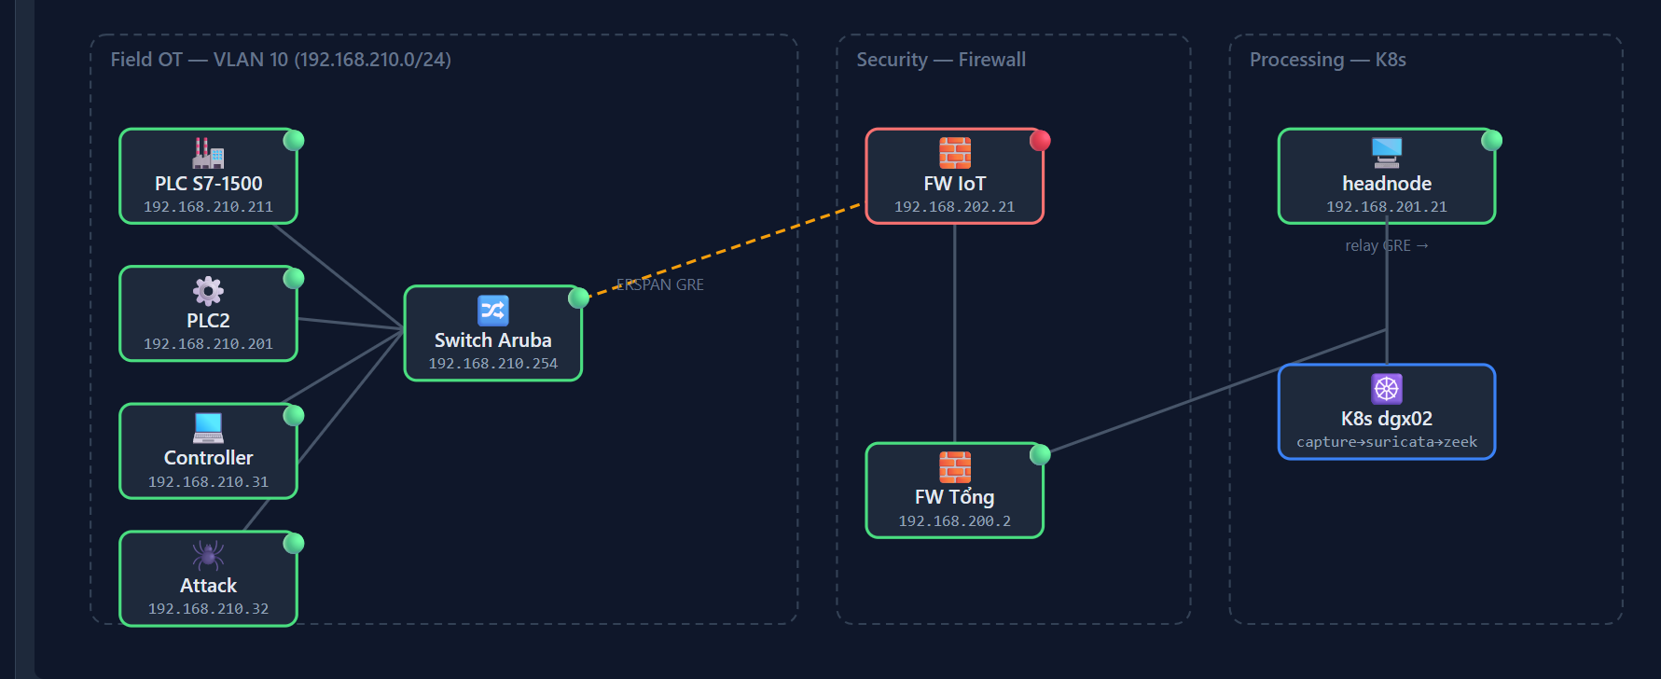
Hình 3.2. Vị trí testbed và đường chuyển tiếp lưu lượng trong hạ tầng phòng thí nghiệm
Nguồn: giao diện giám sát hạ tầng của phòng thí nghiệm.
Hình 3.3 thể hiện cả các thiết bị được sử dụng trực tiếp trong testbed và một phần hạ tầng dùng chung của phòng thí nghiệm. Trong vùng Field OT - VLAN 10, PLC S7-1500 tại 192.168.210.211 là PLC mục tiêu của đồ án; Controller tại 192.168.210.31 là Engineering Station và Attack tại 192.168.210.32 là máy thực hiện các chương trình kiểm thử. PLC2 tại 192.168.210.201 là một PLC khác đang có mặt trong cùng mạng phòng thí nghiệm nhưng không được sử dụng làm đối tượng cho các kịch bản thu dữ liệu của đồ án. Switch Aruba tại 192.168.210.254 là thiết bị mạng tập trung các kết nối trong phân đoạn Field OT.
Các khối FW IoT và FW Tổng thuộc hạ tầng an ninh mạng của phòng thí nghiệm. Đường nét đứt ERSPAN/GRE thể hiện đường chuyển bản sao lưu lượng ra khỏi phân đoạn OT. Ở phía xử lý, headnode nhận hoặc chuyển tiếp luồng GRE, còn nút K8s dgx02 được giao diện phòng thí nghiệm mô tả là nơi tiếp nhận capture và đưa lưu lượng qua các thành phần xử lý như Suricata và Zeek. Các firewall, headnode và cụm K8s không phải là các thành phần do nhóm xây dựng hay cấu hình trong phạm vi đồ án; nhóm sử dụng hạ tầng này để điều khiển phiên capture và lấy tệp lưu lượng sau thu thập.
Bảng 3.3. Quy hoạch địa chỉ và vai trò của các thành phần sử dụng trực tiếp trong testbed
Thành phần | Địa chỉ/cấu hình | Vai trò trong môi trường thử nghiệm
PLC Siemens S7-1500 | 192.168.210.211  CPU 1516-3 PN/DP | Thực thi chương trình điều khiển; cung cấp dịch vụ và vùng dữ liệu phục vụ vận hành, giám sát và kiểm thử.
Engineering Station / Controller | 192.168.210.31  TIA Portal V18, WinCC Runtime | Cấu hình và nạp chương trình; theo dõi PLC; chạy giao diện giám sát và tạo hoạt động vận hành bình thường.
Attacker Machine | 192.168.210.32  Python và các thư viện kiểm thử | Chạy các chương trình xác minh và các module kiểm thử theo lịch thực nghiệm.
Hạ tầng thu lưu lượng | Hạ tầng phòng thí nghiệm  ERSPAN/GRE và hệ thống capture | Nhận bản sao lưu lượng và cung cấp các tệp capture theo phiên/segment để xử lý sau thu thập.

3.3.2. Cấu hình PLC và Engineering Station
PLC được khai báo trong project TIA Portal với CPU 1516-3 PN/DP và các module I/O tương ứng với cấu hình phần cứng của hệ thống. Việc khai báo phần cứng được thực hiện trước khi thiết lập giao tiếp và nạp các chương trình điều khiển.
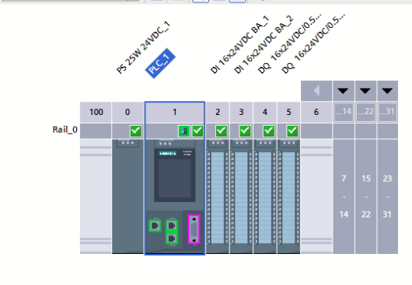
Hình 3.3. Cấu hình phần cứng PLC S7-1500 trong project TIA Portal
Trong Hình 3.3, Rail_0 là tên của rail/rack được TIA Portal dùng để bố trí các module của trạm PLC trong project. PS 25W 24VDC_1 là module nguồn hệ thống, cấp nguồn cho bus nội bộ của trạm. PLC_1 là CPU 1516-3 PN/DP, đây là bộ điều khiển trung tâm được sử dụng trong testbed. Hai module DI 16x24VDC là các module đầu vào số 16 kênh ở mức 24 VDC; các module DQ 16x24VDC là các module đầu ra số 16 kênh ở mức 24 VDC. Những module I/O này thuộc cấu hình phần cứng của trạm PLC, không phải là các đích tấn công riêng biệt trong các kịch bản của đồ án.
Sau khi cấu hình project, Engineering Station sử dụng giao diện PN/IE để tìm và kiểm tra PLC trên mạng. Chức năng Accessible devices có thể liệt kê nhiều thiết bị tự động hóa cùng hiện diện trong mạng phòng thí nghiệm. Để tránh nhầm phạm vi, Hình 3.4 chỉ trích dòng của PLC mục tiêu, cho thấy thiết bị S7-1500 tại địa chỉ 192.168.210.211 được Engineering Station nhận diện qua PN/IE. Các HMI, drive hoặc I/O phân tán khác có thể xuất hiện trong kết quả quét đầy đủ nhưng không được sử dụng làm đối tượng thu thập trong các kịch bản của đồ án.
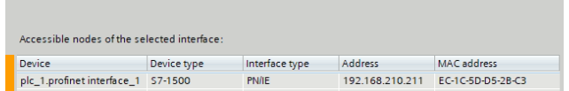
Hình 3.4. PLC S7-1500 tại 192.168.210.211 được nhận diện từ Engineering Station
Để các chương trình kiểm thử bằng python-snap7 có thể thực hiện các thao tác đọc và ghi đã được xác minh, mức truy cập của PLC trong testbed được đặt ở Full access và tùy chọn cho phép PUT/GET communication from remote partner được bật. Đây là cấu hình phục vụ thực nghiệm trong mạng cô lập. Với hệ thống sản xuất, các quyền truy cập cần được giới hạn theo chính sách vận hành và bảo mật của đơn vị sử dụng.
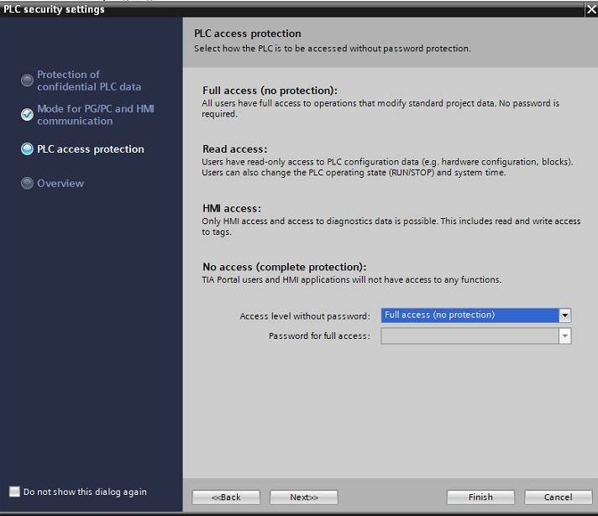
Hình 3.5. Mức truy cập PLC được sử dụng trong môi trường thử nghiệm

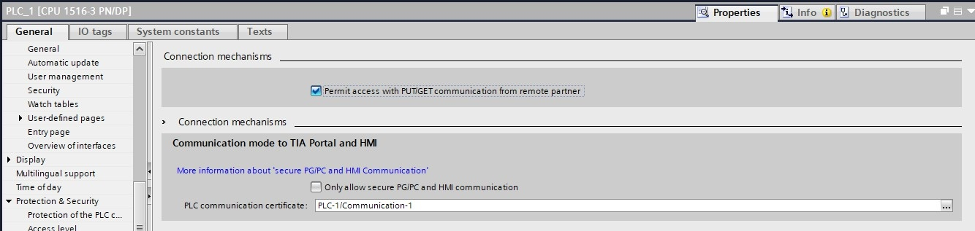
Hình 3.6. Tùy chọn cho phép PUT/GET communication trong cấu hình PLC
Ngoài nhánh S7comm, PLC còn được sử dụng làm OPC UA Server trong đợt thực nghiệm bổ sung. Endpoint được sử dụng có địa chỉ opc.tcp://192.168.210.211:4840. Trong cấu hình server, tùy chọn No security cùng các chính sách Basic256Sha256 có ký hoặc ký và mã hóa được bật. Vì vậy, báo cáo chỉ mô tả đúng các policy có trong project và không đồng nhất toàn bộ OPC UA với chế độ không bảo mật.
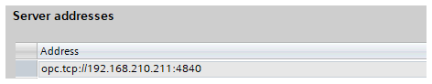
Hình 3.7. Endpoint OPC UA của PLC tại địa chỉ 192.168.210.211:4840

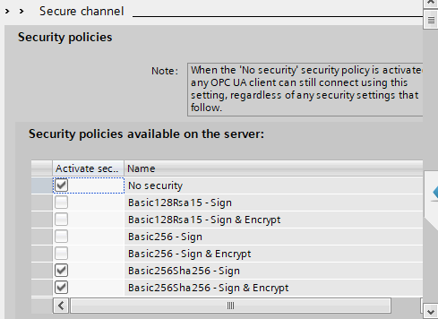
Hình 3.8. Các Security Policy và chế độ bảo vệ bản tin được khai báo trên OPC UA Server
Các tên trong Hình 3.8 được hiểu theo hai phần. Basic128Rsa15, Basic256 và Basic256Sha256 là tên các Security Policy mà TIA Portal liệt kê cho OPC UA Server; phần Sign hoặc Sign & Encrypt phía sau là chế độ bảo vệ bản tin. Với Sign, bản tin được ký để kiểm tra tính toàn vẹn và nguồn gửi nhưng nội dung không được mã hóa. Với Sign & Encrypt, bản tin vừa được ký vừa được mã hóa. No security là chế độ không áp dụng ký và mã hóa ở SecureChannel.
Trong project đang sử dụng, các ô được đánh dấu cho thấy No security, Basic256Sha256 - Sign và Basic256Sha256 - Sign & Encrypt được bật; các lựa chọn Basic128Rsa15 và Basic256 xuất hiện trong danh sách nhưng không được kích hoạt. Việc trình bày các policy này nhằm mô tả cấu hình OPC UA Server của testbed, không phải để đánh giá hoặc so sánh các thuật toán mật mã. Các kịch bản OPC UA và loại kết nối thực tế được sử dụng được trình bày ở phần thực nghiệm OPC UA và Chương 4.
Khả năng truy cập dữ liệu OPC UA còn phụ thuộc vào quyền của từng biến trong project. Các biến cần sử dụng cho hoạt động giám sát hoặc thử nghiệm được kiểm tra ở các cột cho phép truy cập, ghi và hiển thị. Việc này giúp phân biệt giữa dịch vụ OPC UA đã mở trên PLC và quyền thực tế đối với từng node dữ liệu.
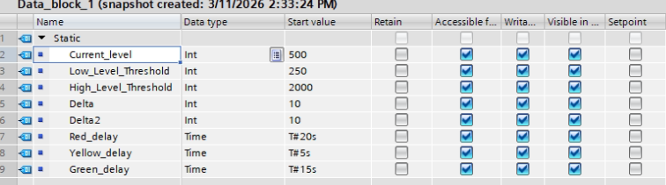
Hình 3.9. Quyền truy cập của một số biến trong Data Block sử dụng trong testbed

Bảng 3.4. Các thiết lập PLC có liên quan trực tiếp tới quá trình thử nghiệm
Thiết lập | Cấu hình sử dụng trong testbed | Vai trò trong quá trình thử nghiệm
Địa chỉ PLC | 192.168.210.211 | Định danh PLC trong phân đoạn mạng thử nghiệm.
Giao tiếp Engineering Station | PN/IE | Tìm thiết bị, nạp chương trình và theo dõi PLC từ TIA Portal.
Access level | Full access trong testbed | Cho phép các thao tác đã được kiểm tra trong môi trường thử nghiệm.
PUT/GET communication | Cho phép truy cập từ remote partner | Phục vụ các chương trình sử dụng python-snap7.
OPC UA endpoint | opc.tcp://192.168.210.211:4840 | Điểm kết nối tới OPC UA Server của PLC trong đợt thực nghiệm OPC UA.
OPC UA security policies | No security; Basic256Sha256 - Sign; Basic256Sha256 - Sign & Encrypt | Các chính sách được bật trong cấu hình server của project.
Quyền truy cập biến | Kiểm tra theo thuộc tính Accessible/Writable/Visible của biến | Xác định các biến có thể được client giám sát hoặc thao tác theo cấu hình project.

3.3.3. Triển khai chương trình điều khiển trên PLC
Sau khi hoàn thành cấu hình thiết bị và giao tiếp, ba chương trình điều khiển được nạp xuống PLC gồm chương trình đèn giao thông, chương trình bơm nước tự động và chương trình băng truyền ba trạm. Các chương trình được xây dựng bằng LAD trên TIA Portal và được dùng để tạo trạng thái vận hành có thể quan sát từ Engineering Station. Phần nguyên lý điều khiển và các network LAD được trình bày ở Mục 3.4; tại đây chỉ tập trung vào việc đưa chương trình vào hoạt động trong testbed.
Trong ba chương trình, băng truyền ba trạm được dùng nhiều hơn khi kiểm tra các biến có ý nghĩa quá trình. Bảng tag của project cho thấy các biến START, STOP, Vat 1-Vat 3 và CD1-CD3 được gán vào các vùng nhớ cụ thể. Các địa chỉ này được xác minh trước khi sử dụng trong các chương trình đọc/ghi và là cơ sở để liên hệ trạng thái PLC với lưu lượng thu được.
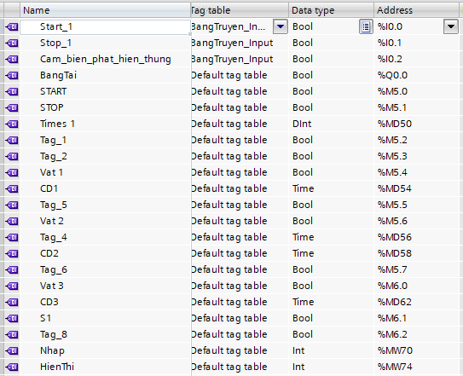
Hình 3.10. Một số biến và địa chỉ vùng nhớ của chương trình băng truyền trong project PLC
Sau khi nạp chương trình, trạng thái của PLC và các biến được theo dõi từ TIA Portal/WinCC để kiểm tra chương trình hoạt động đúng trước khi chạy phiên thu. Đồ án không xem bước này là một phép đánh giá hiệu năng PLC; mục đích chỉ là xác nhận môi trường đã ở trạng thái vận hành dự kiến và có thể khôi phục về trạng thái ban đầu giữa các lần kiểm thử.
3.3.4. Xây dựng giao diện giám sát trên WinCC Runtime
WinCC Runtime Advanced được triển khai trên PC-System_1 của Engineering Station. Trong project TIA Portal, HMI Runtime được nối với PLC qua mạng PN/IE. Kết nối này được sử dụng để giao diện HMI đọc các biến trạng thái và thực hiện những thao tác vận hành cần thiết đối với chương trình điều khiển.
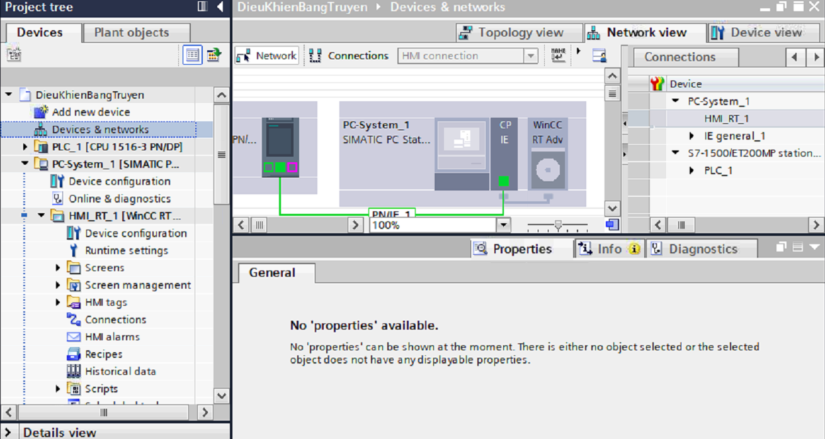
Hình 3.11. Cấu hình kết nối giữa WinCC Runtime Advanced và PLC trong project TIA Portal
Giao diện băng truyền được xây dựng để hiển thị các trạng thái cần theo dõi như START/STOP, trạng thái băng tải, vị trí vật thể mô phỏng và một số giá trị liên quan tới quá trình. Khi Runtime hoạt động, Engineering Station định kỳ đọc dữ liệu từ PLC để cập nhật màn hình. Lưu lượng phát sinh từ hoạt động này được xem là hoạt động vận hành bình thường của testbed và được ghi cùng với các luồng khác trong quá trình thu thập.
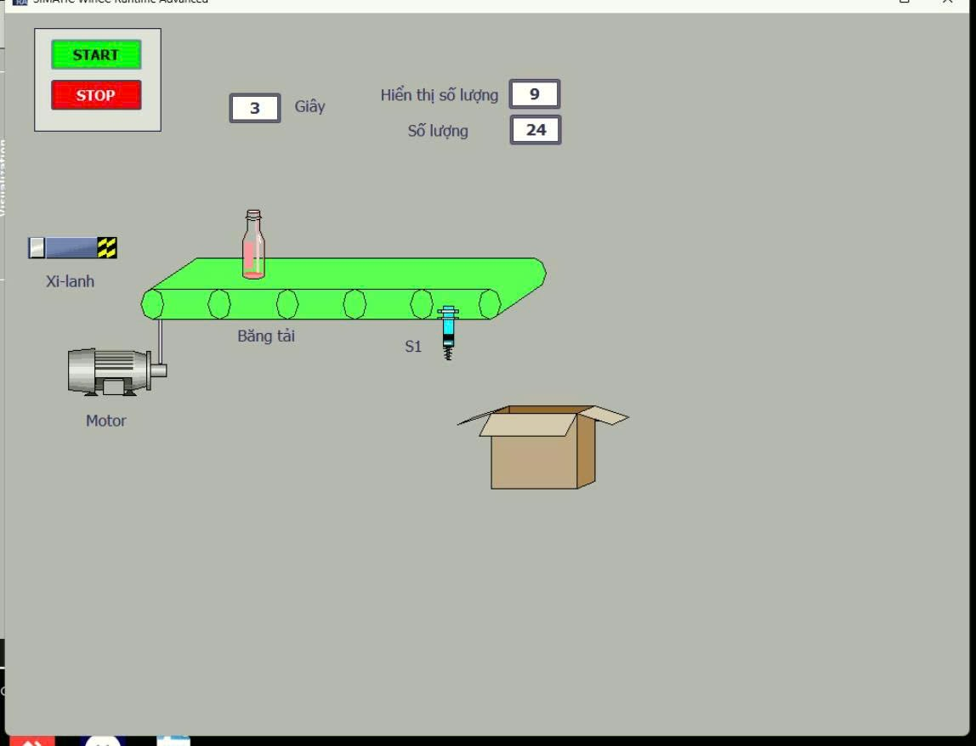
Hình 3.12. Giao diện WinCC Runtime của chương trình băng truyền ba trạm
Phần cấu hình WinCC trong chương này chỉ trình bày các thành phần trực tiếp phục vụ testbed: kết nối tới PLC, các biến được sử dụng trên giao diện và trạng thái Runtime. Việc phân tích giao thức tạo ra từ WinCC được chuyển sang Chương 4 để tránh lặp với phần xây dựng môi trường.

3.3.5. Chuẩn bị Attacker Machine
Attacker Machine sử dụng địa chỉ 192.168.210.32 và chạy các chương trình Python phục vụ khảo sát, xác minh và thực hiện kịch bản. Đối với S7comm, python-snap7 được dùng cho các thao tác đọc/ghi vùng nhớ đã xác minh; Scapy và socket được dùng cho các module cần làm việc ở tầng TCP hoặc tạo payload theo mục đích kiểm thử. Đối với OPC UA, các chương trình dùng thư viện asyncua hoặc socket TCP tùy loại kịch bản.
Bảng 3.5. Các thành phần phần mềm chính trên Attacker Machine
Thành phần | Mục đích sử dụng trong testbed
Python | Môi trường chạy chương trình điều phối, công cụ xác minh và các module kiểm thử.
python-snap7 | Kết nối PLC và thực hiện các thao tác đọc/ghi vùng nhớ S7comm đã được kiểm tra trước.
Scapy / socket | Tạo kết nối hoặc gói tin ở tầng TCP và phục vụ các kịch bản cần payload được xây dựng thủ công.
asyncua / socket TCP | Thiết lập giao tiếp với OPC UA Server và thực hiện các thao tác phù hợp với từng kịch bản OPC UA.
Trước khi đưa một module vào lịch thu, khả năng giao tiếp với PLC được kiểm tra bằng các công cụ đọc, ghi và theo dõi biến. Với thao tác ghi, giá trị ban đầu được lưu lại, thay đổi thử trong phạm vi kiểm soát và khôi phục sau khi kiểm tra. Ảnh dưới minh họa một lần đọc giá trị từ PLC trong giai đoạn xác minh kết nối.
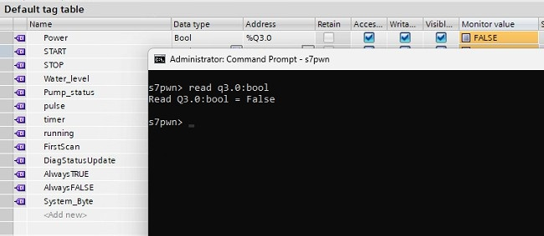
Hình 3.13. Kiểm tra khả năng đọc giá trị PLC từ máy kiểm thử
Không phải thao tác nào dự kiến ban đầu cũng được giữ lại. Trong quá trình kiểm tra, yêu cầu dừng CPU thông qua Snap7 không được PLC chấp nhận, trong khi các thao tác đọc và một số thao tác ghi vùng nhớ vẫn thực hiện được. Vì vậy, CPU_STOP không được đưa vào lịch thu chính thức. Việc loại bỏ một thao tác không ổn định được thực hiện trước giai đoạn thu dữ liệu để tránh tạo nhãn cho hành vi không thực sự xảy ra trên PLC.

3.3.6. Cấu hình và sử dụng hạ tầng thu thập lưu lượng
Lưu lượng mạng không được bắt trực tiếp bằng một chương trình chạy trên Engineering Station hoặc Attacker Machine. Phòng thí nghiệm cung cấp sẵn hạ tầng sao chép lưu lượng từ phân đoạn OT tới hệ thống capture thông qua đường ERSPAN/GRE thể hiện trong Hình 3.3. Nhóm sử dụng giao diện web của hệ thống này để bắt đầu và kết thúc phiên capture, theo dõi thời lượng và tải các segment sau khi thu. Do đó, báo cáo không mô tả việc nhóm trực tiếp cấu hình switch Aruba, firewall hoặc cụm xử lý phía sau hạ tầng capture.
Giao diện capture theo thời gian lưu thông tin của từng phiên như thời điểm bắt đầu, thời lượng, dung lượng dữ liệu và số segment. Dữ liệu được chia thành các segment trong quá trình ghi và có thể tải riêng hoặc đóng gói để xử lý sau. Cách thu này cho phép lưu lượng vận hành và lưu lượng kiểm thử xuất hiện trong cùng nguồn PCAP mà không phải cài phần mềm bắt gói lên hai máy đang tạo traffic.
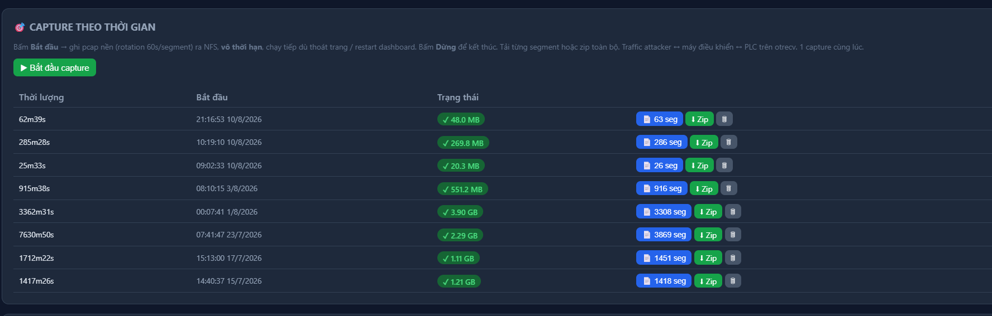
Hình 3.14. Giao diện quản lý các phiên capture theo thời gian của
phòng thí nghiệm
Nguồn: giao diện hệ thống thu thập của phòng thí nghiệm.
Sau mỗi phiên, các segment được kiểm tra về thời gian và dung lượng trước khi đưa sang bước xử lý. Ở các đợt mở rộng có thêm lưu lượng giữa Attacker Machine và Engineering Station/HMI, phạm vi capture cần bao phủ các nút liên quan; việc này được kiểm tra lại trước khi chạy để tránh trường hợp có nhãn sự kiện nhưng thiếu luồng mạng tương ứng trong PCAP.

3.3.7. Kiểm tra hoạt động của môi trường trước thu thập
Sau khi hoàn thành cấu hình, môi trường được kiểm tra theo chuỗi từ PLC, Engineering Station, Attacker Machine đến hệ thống capture. Mục đích của bước này là phát hiện lỗi kết nối hoặc cấu hình trước khi một lần chạy được ghi nhận vào bộ dữ liệu. Các hạng mục kiểm tra chính được tổng hợp trong Bảng 3.6.
Bảng 3.6. Các hạng mục kiểm tra trước khi thực hiện phiên thu dữ liệu
Hạng mục | Cách kiểm tra | Điều kiện sử dụng cho phiên thu
PLC và chương trình điều khiển | Kiểm tra PLC ở trạng thái vận hành; theo dõi các biến chính và khôi phục giá trị còn lại từ lần thử trước. | Chương trình hoạt động theo trạng thái dự kiến và không còn giá trị thử nghiệm chưa được khôi phục.
Engineering Station / WinCC | Mở Runtime và kiểm tra các giá trị trên giao diện tiếp tục được cập nhật từ PLC. | Engineering Station duy trì được kết nối và tạo hoạt động vận hành bình thường.
Attacker Machine - S7comm | Thực hiện thao tác đọc thử đối với biến đã xác minh trước. | Kết nối tới PLC thành công và nhận được giá trị trả về phù hợp.
OPC UA (khi thu nhánh OPC UA) | Kiểm tra endpoint TCP/4840 và quyền truy cập của các node được sử dụng trong kịch bản. | Client kết nối được tới endpoint dự kiến; thao tác được giới hạn theo quyền của node và cấu hình server.
Hạ tầng capture | Khởi động capture trên giao diện web và kiểm tra segment mới được tạo. | Phiên capture ghi nhận đúng thời điểm và có dữ liệu trước khi bắt đầu kịch bản.
Mốc thời gian | Sử dụng timestamp hệ thống để đối chiếu PCAP với nhật ký sự kiện. | Các tệp có đủ timestamp để căn chỉnh; đợt thu chính không lưu một log đo clock-offset riêng cho từng máy.
Ghi trạng thái PLC | Khi process logger được sử dụng, kiểm tra file ghi được tạo và có timestamp. | Dữ liệu trạng thái chỉ được dùng ở những khoảng có bản ghi thực; không giả định logger bao phủ toàn bộ mọi phiên.

Chỉ sau khi các thành phần cần thiết cho phiên thu hoạt động, lần chạy mới được bắt đầu và ghi nhận scenario_id/episode_id tương ứng. Bước kiểm tra này không loại bỏ hoàn toàn sai lệch giữa các ngày thu, nhưng giúp tách các lỗi cấu hình rõ ràng khỏi dữ liệu của kịch bản. Những giới hạn còn tồn tại, đặc biệt là mức bao phủ không đồng đều của dữ liệu trạng thái PLC và việc không lưu log clock-offset riêng, được trình bày lại ở phần kiểm tra chất lượng bộ dữ liệu.
Như vậy, quá trình xây dựng môi trường không dừng ở việc kết nối PLC vào mạng mà bao gồm cả cấu hình quyền truy cập, triển khai chương trình điều khiển, thiết lập kênh giám sát, xác minh khả năng giao tiếp từ máy kiểm thử và kiểm tra đường thu lưu lượng. Sau khi các bước này hoàn tất, testbed mới được sử dụng cho quá trình tổ chức kịch bản và thu thập dữ liệu trình bày ở các mục tiếp theo.

3.4. Các chương trình điều khiển sử dụng trong testbed
PLC trong testbed không chỉ đóng vai trò thiết bị đích của các kịch bản kiểm thử mà còn thực thi các chương trình điều khiển có trạng thái vận hành xác định. Các chương trình này tạo ra các biến quá trình để WinCC Runtime giám sát, đồng thời cung cấp các trạng thái và địa chỉ bộ nhớ có thể đối chiếu khi thực hiện các kịch bản kiểm thử.
Ba chương trình được triển khai trên PLC Siemens S7-1500 bằng ngôn ngữ LAD gồm điều khiển đèn giao thông, điều khiển bơm nước tự động và băng truyền ba trạm. Trong đó, chương trình băng truyền được sử dụng nhiều hơn trong các thử nghiệm liên quan đến thay đổi trạng thái quá trình do có các bit START/STOP, các biến mô phỏng vị trí vật thể và các giá trị thời gian của từng công đoạn. Các chương trình điều khiển và giao diện HMI tương ứng được trình bày trong các mục dưới đây.

3.4.1. Chương trình điều khiển đèn giao thông
Chương trình đèn giao thông mô phỏng chu trình vận hành tuần tự Xanh - Vàng - Đỏ của một cột đèn. Mục tiêu của chương trình là tạo một quá trình có tính chu kỳ, trong đó các đầu ra PLC thay đổi theo thời gian và được HMI giám sát liên tục. Qua đó, testbed hình thành lưu lượng vận hành hợp lệ ngay cả khi Attacker Machine không hoạt động.
Nguyên lý điều khiển
Khi START tại M2.1 được kích hoạt, chương trình đặt đầu ra đèn Xanh Q0.6 và reset các đầu ra không thuộc pha hiện tại. Các bit trạng thái trung gian trong vùng M28 được sử dụng để xác định pha đang hoạt động. Bộ định thời T1 duy trì pha Xanh; khi T1 hoàn tất, logic chuyển trạng thái tắt Xanh, bật Vàng Q0.4 và kích hoạt bộ định thời T2. Sau pha Vàng, chương trình tiếp tục chuyển sang đèn Đỏ Q0.2 và duy trì pha Đỏ bằng bộ định thời tương ứng trước khi quay lại pha Xanh.
Nút STOP tại M2.2 được kiểm tra độc lập để reset ba đầu ra đèn và các bit trạng thái trung gian, đưa hệ thống về trạng thái chờ. Trong phạm vi testbed, STOP là chức năng dừng chương trình mô phỏng; không được xem là mạch Emergency Stop đạt chuẩn an toàn chức năng.
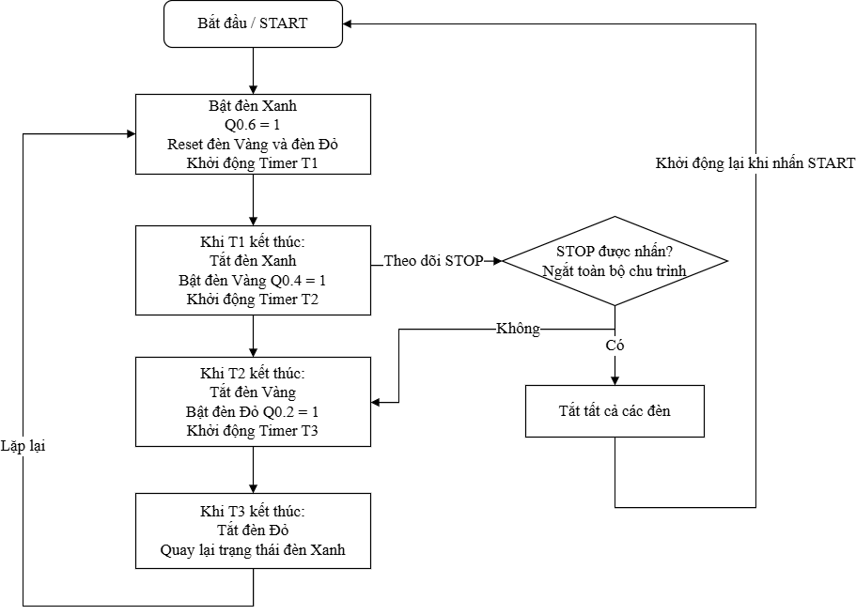
Hình 3.15. Sơ đồ logic điều khiển đèn giao thông
Triển khai trên TIA Portal
Các network LAD được tổ chức theo từng pha của chu trình. Network khởi động thiết lập đèn Xanh và trạng thái ban đầu; các network tiếp theo sử dụng đầu ra Q của timer để reset pha cũ, set pha mới và kích hoạt timer tiếp theo. Cách tách từng pha giúp trạng thái đầu ra được xác định rõ và thuận lợi khi đối chiếu với lưu lượng đọc của HMI.
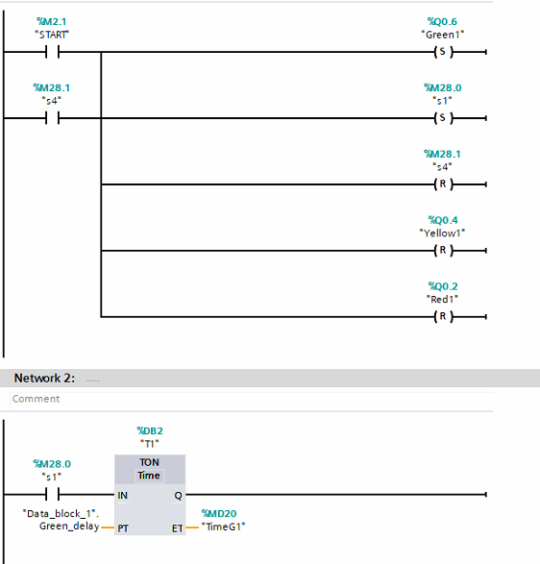
Hình 3.16. Network khởi động pha Xanh và bộ định thời T1
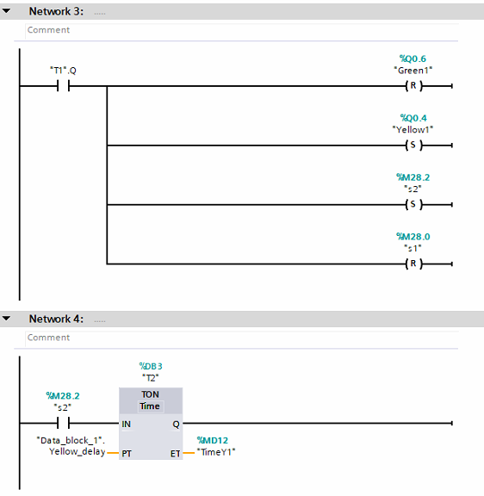
Hình 3.17. Network chuyển từ pha Xanh sang pha Vàng và định thời T2
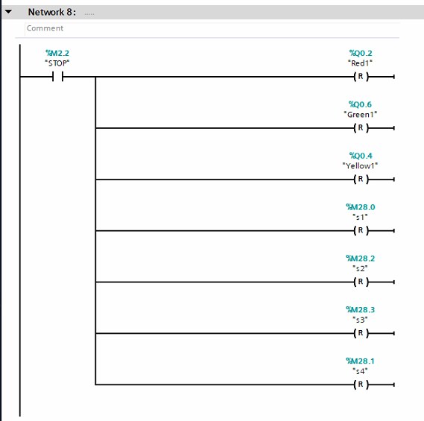
Hình 3.18. Network STOP và đặt lại các trạng thái điều khiển đèn
Giám sát trên HMI và vai trò trong thu thập dữ liệu
Giao diện WinCC Runtime cung cấp các nút START/STOP và hiển thị trạng thái của ba đèn theo các đầu ra Q0.2, Q0.4 và Q0.6. Khi giao diện được chạy, Engineering Station định kỳ đọc các biến trạng thái để cập nhật HMI, tạo ra lưu lượng nền hợp lệ giữa Engineering Station và PLC. Chương trình đèn giao thông cũng được sử dụng trong giai đoạn hiệu chỉnh công cụ monitor để xác minh rằng thay đổi ở vùng đầu ra Q có thể được phát hiện và liên hệ với trạng thái hiển thị.
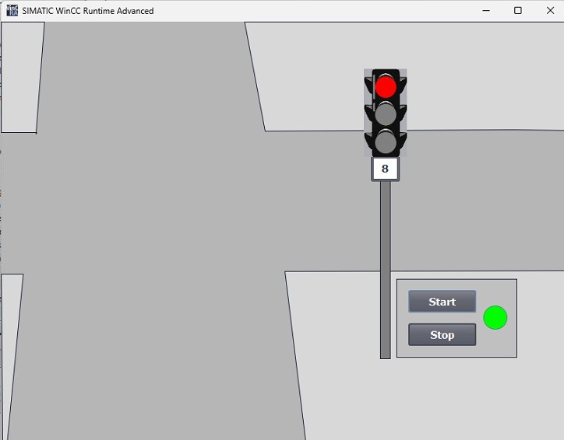
Hình 3.19. Giao diện HMI mô phỏng điều khiển đèn giao thông trên WinCC Runtime

3.4.2. Chương trình điều khiển bơm nước tự động
Chương trình bơm nước mô phỏng quá trình duy trì mực nước trong một khoảng vận hành cho trước. Đại lượng Water_level tại MW64 biểu diễn giá trị mực nước hiện tại; Low_threshold và High_threshold được lưu trong Data Block 1 và lần lượt xác định ngưỡng bật và ngưỡng tắt bơm. Đầu ra Q2.0 (Pump_status) biểu diễn trạng thái hoạt động của bơm.
Nguyên lý điều khiển
Logic sử dụng hai ngưỡng khác nhau để hình thành vùng trễ điều khiển. Khi Water_level thấp hơn Low_threshold và bơm đang tắt, network bật bơm bằng cuộn SET tại Q2.0. Ngược lại, khi Water_level lớn hơn High_threshold và bơm đang hoạt động, network tắt bơm bằng cuộn RESET. Trong vùng giữa hai ngưỡng, trạng thái hiện tại của bơm được giữ nguyên. Cách điều khiển này tránh việc bơm bật/tắt liên tục khi giá trị mực nước dao động gần một ngưỡng duy nhất.
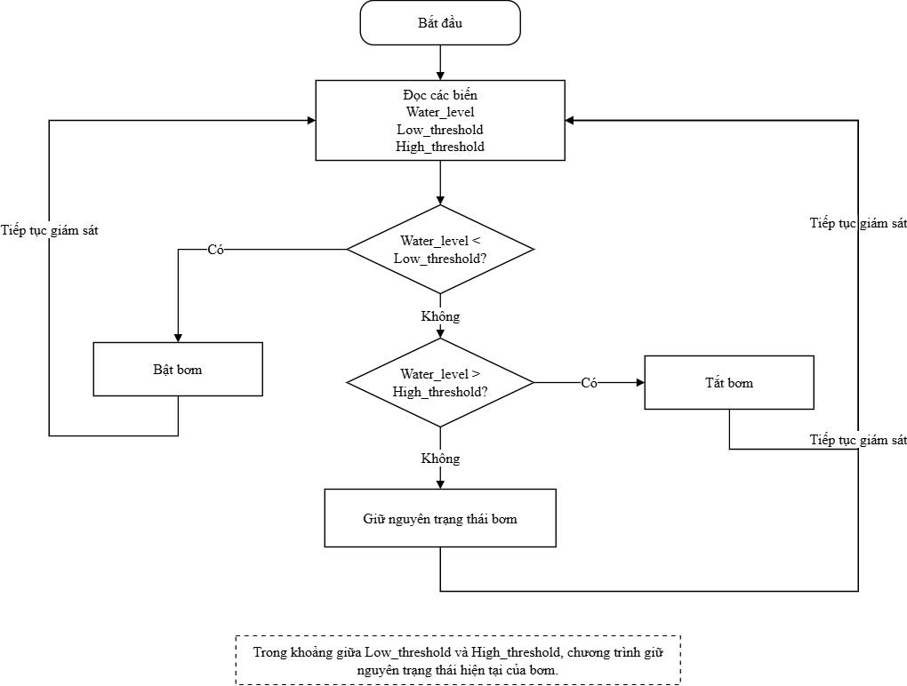
Hình 3.20. Sơ đồ logic điều khiển bơm nước tự động
Triển khai trên TIA Portal
Hai network LAD chính thực hiện so sánh Water_level với các giá trị ngưỡng trong Data Block. Network tắt bơm chỉ tác động khi Pump_status đang ở trạng thái hoạt động và Water_level vượt High_threshold; network bật bơm chỉ tác động khi bơm đang tắt và Water_level thấp hơn Low_threshold. Điều kiện trạng thái hiện tại giúp tránh gửi liên tục lệnh SET hoặc RESET không cần thiết.
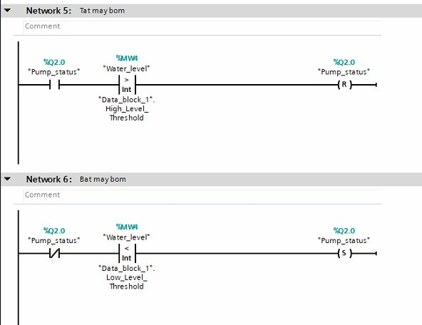
Hình 3.21. Các network LAD thực hiện bật và tắt bơm nước
Giám sát trên HMI và vai trò trong testbed
WinCC Runtime hiển thị giá trị Water_level, trạng thái nguồn, trạng thái bơm và cho phép người vận hành theo dõi các ngưỡng điều khiển. Chương trình tạo mối liên hệ trực tiếp giữa một biến quá trình và một đầu ra điều khiển, vì vậy được sử dụng để kiểm tra các công cụ đọc, ghi và giám sát vùng nhớ trong giai đoạn xây dựng testbed. Các thao tác thử nghiệm trên chương trình bơm phục vụ xác minh kỹ thuật và không được xem là một nhãn tấn công riêng của bộ dữ liệu cuối cùng.
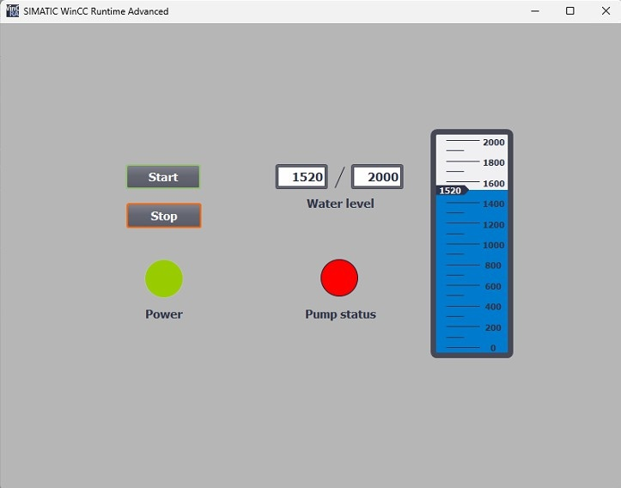
Hình 3.22. Giao diện HMI mô phỏng hệ thống bơm nước trên WinCC Runtime

3.4.3. Chương trình điều khiển băng truyền ba trạm
Chương trình băng truyền là quá trình chính được sử dụng để xây dựng các kịch bản thao túng logic trong bộ dữ liệu. Mô hình gồm một băng tải và ba trạm xử lý tuần tự. Trạng thái vận hành được tổ chức theo chuỗi: khởi động băng tải, tạo trạng thái vật thể tại trạm 1, thực thi bộ định thời của trạm và ghi giá trị thời gian đã thực thi vào CD1, chuyển sang trạm 2 và theo dõi CD2, chuyển sang trạm 3 và theo dõi CD3, sau đó khép kín chu kỳ để tiếp tục xử lý vật thể kế tiếp.
Khác với một dây chuyền cơ điện hoàn chỉnh, các tín hiệu Vat_1, Vat_2 và Vat_3 trong testbed là các bit Marker được chương trình sử dụng để mô phỏng trạng thái phát hiện vật thể. Vì vậy, khi các bit này bị thay đổi qua S7comm, chương trình PLC nhận một trạng thái quá trình khác dù không có cảm biến vật lý tại đầu vào I/PE thay đổi. Đặc điểm này là nền tảng trực tiếp cho kịch bản SENSOR_SPOOF ở Chương 4.
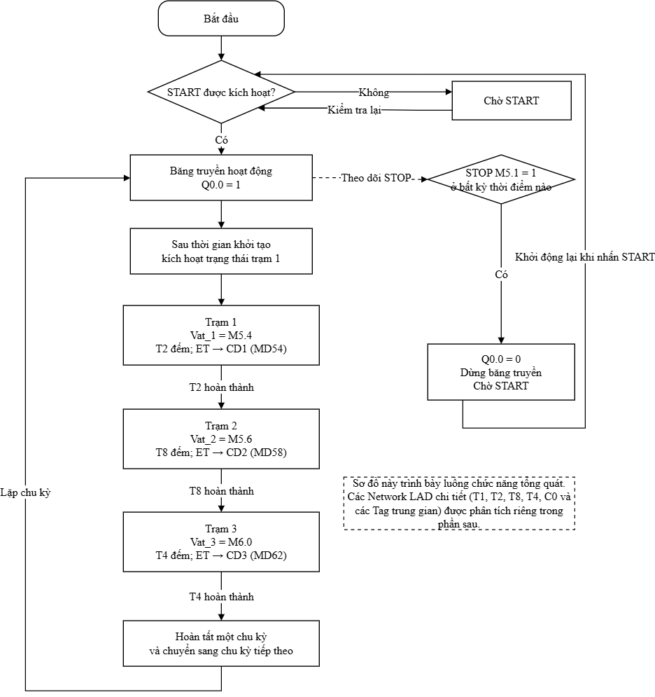
Hình 3.23. Sơ đồ logic tổng quát của chương trình băng truyền ba trạm
Các biến vận hành chính
Các biến có ý nghĩa trực tiếp đối với quá trình và được sử dụng làm điểm tham chiếu cho các kịch bản bảo mật được tổng hợp trong Bảng 3.3. Các bit START, STOP và Vat được lưu trong vùng Marker; CD1-CD3 nhận trực tiếp giá trị ET của các bộ định thời nên về mặt chương trình TIA Portal chúng là các đại lượng TIME 32 bit. Khi truy cập từ Snap7, các giá trị này được đọc/ghi theo vùng nhớ 4 byte tương ứng với các địa chỉ MD54, MD58 và MD62.
Bảng 3.5. Các biến vận hành chính của chương trình băng truyền
Địa chỉ | Tên biến | Kiểu dữ liệu | Vai trò vận hành
M5.0 | START | Bool | Khởi động hệ thống băng truyền
M5.1 | STOP | Bool | Dừng vận hành băng truyền
Q0.0 | BangTai | Bool | Đầu ra điều khiển trạng thái chạy của băng tải
M5.4 | Vat_1 | Bool | Trạng thái phát hiện vật thể tại trạm 1
M5.6 | Vat_2 | Bool | Trạng thái phát hiện vật thể tại trạm 2
M6.0 | Vat_3 | Bool | Trạng thái phát hiện vật thể tại trạm 3
MD54 | CD1 | TIME (32 bit) | Thời gian thực thi tại trạm 1, lấy từ ET của T2
MD58 | CD2 | TIME (32 bit) | Thời gian tích lũy tại trạm 2, lấy từ ET của T8
MD62 | CD3 | TIME (32 bit) | Thời gian thực thi tại trạm 3, lấy từ ET của T4
Khởi động và khởi tạo chu trình - Network 1 đến Network 3
Network 1 tạo mạch tự giữ cho đầu ra Q0.0 (BangTai). Khi START M5.0 được kích hoạt trong điều kiện STOP M5.1 không tác động, Q0.0 bật và tiếp điểm của chính Q0.0 duy trì trạng thái chạy. Nếu STOP tác động, mạch tự giữ bị ngắt và băng tải dừng. Network 2 sử dụng Q0.0 làm điều kiện khởi động bộ định thời T1 với thời gian đặt trước 3 s. Khi T1 hoàn tất, bit trung gian Tag_1 tại M5.2 được kích hoạt. Network 3 xử lý giá trị thời gian thực thi của T1 để tạo biến Times1 phục vụ hiển thị hoặc theo dõi.
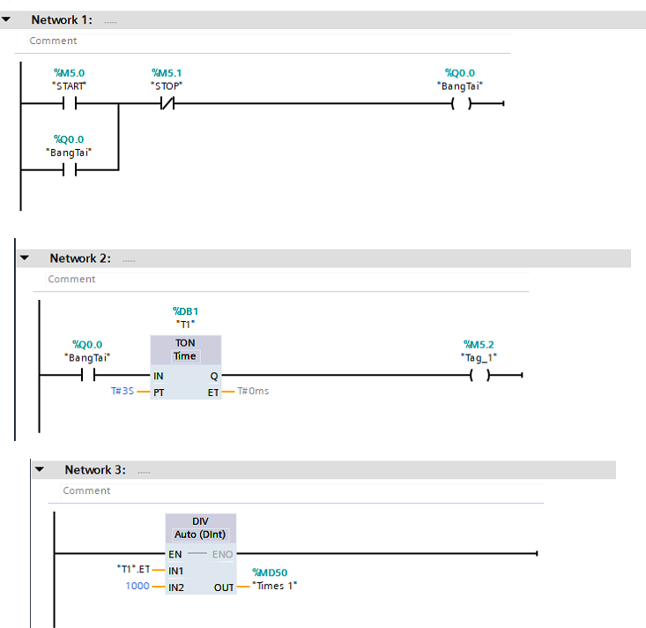
Hình 3.24. Network 1-3: khởi động, tự giữ băng tải và khởi tạo chu trình
Xử lý trạm 1 và chuyển trạng thái sang trạm 2 - Network 4 đến Network 6
Network 4 sử dụng cạnh lên của Tag_1 kết hợp với điều kiện Vat_2 chưa hoạt động để SET Vat_1 tại M5.4. Đây là trạng thái mô phỏng vật thể xuất hiện tại trạm 1. Network 5 kích hoạt timer T2 khi Vat_1 bằng 1; T2 có thời gian đặt trước 3 s, giá trị ET được ghi vào MD54 với tên CD1. Khi T2 hoàn tất, Vat_1 được RESET. Network 6 phát hiện cạnh lên của T2.Q và SET Vat_2 tại M5.6, qua đó chuyển trình tự xử lý sang trạm 2.
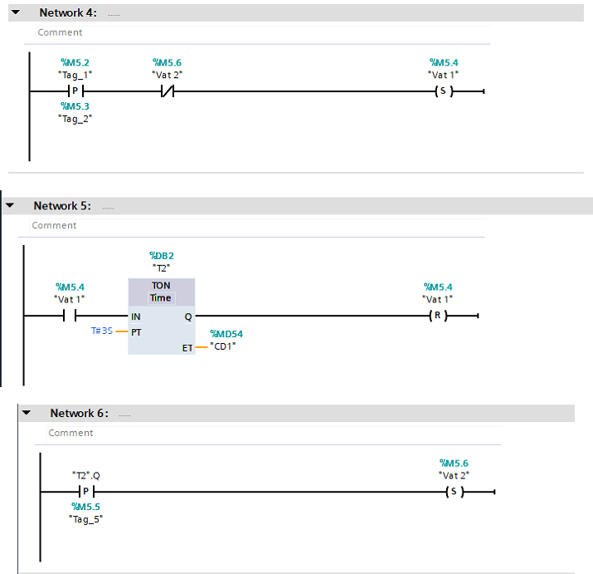
Hình 3.25. Network 4-6: kích hoạt Vat_1, định thời CD1 và chuyển sang Vat_2
Xử lý trạm 2, tích lũy thời gian và đếm chu kỳ - Network 7 đến Network 10
Trạm 2 có logic phức tạp hơn. Network 7 sử dụng bộ định thời tích lũy TONR T8; điều kiện vào là băng tải đang hoạt động và Vat_2 đang được SET. Giá trị ET của T8 được đưa vào MD58 (CD2). Khi T8 hoàn tất, Vat_2 bị RESET và một bit trung gian Tag_7 được tạo để điều khiển bước chuyển tiếp. Network 8 so sánh CD2 với mốc thời gian 8 s; khi điều kiện đạt, bộ đếm C0 được tăng và giá trị đếm được đưa ra MW74 (HienThi), đồng thời các cờ trạng thái phục vụ điều khiển/hiển thị được thiết lập. Network 9 tạo xung thời gian ngắn bằng T5 để reset cờ trung gian. Network 10 dùng cạnh lên của T8.Q để SET Vat_3 tại M6.0, đưa trình tự sang trạm 3.
Chi tiết này cho thấy CD2 không đơn thuần là một hằng số đặt trước mà là giá trị thời gian tích lũy có liên hệ với logic đếm và chuyển trạng thái. Vì vậy, khi SETPOINT_ATTACK làm thay đổi giá trị tại MD58, tác động có thể lan sang cả nhịp xử lý và điều kiện đếm của chu trình, không chỉ làm thay đổi một giá trị hiển thị.
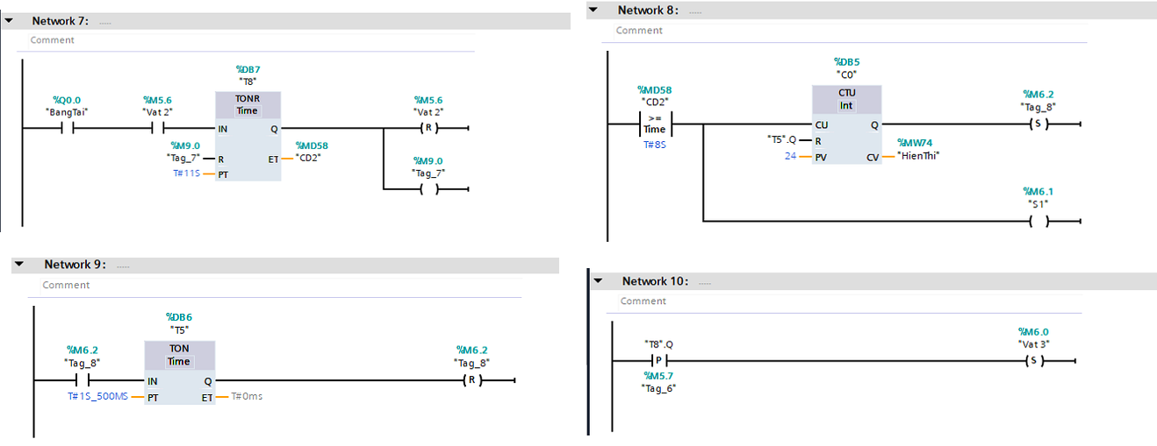
Hình 3.26. Network 7-10: xử lý Vat_2, tích lũy CD2, đếm chu kỳ và chuyển sang Vat_3
Xử lý trạm 3 và khép kín chu trình - Network 11 đến Network 16
Network 11 kích hoạt timer T4 khi Vat_3 tại M6.0 được SET. T4 có thời gian đặt trước 3 s, giá trị ET được đưa vào MD62 (CD3), và Vat_3 được RESET khi timer hoàn tất. Các network tiếp theo sử dụng trạng thái Q của T4, trạng thái bộ đếm C0 và xung T5 để quyết định tái kích hoạt Vat_1 hoặc reset các trạng thái còn lại. Nhờ đó, sau khi trạm 3 hoàn thành, chương trình có thể khởi tạo lại chu kỳ tiếp theo mà không cần người vận hành nhấn START lại.
Network 16 sử dụng lệnh MOVE để đưa giá trị 24 vào MW70 (Nhap). Cùng với MW74 (HienThi) được cập nhật từ bộ đếm C0, các biến này phục vụ chức năng nhập/hiển thị số chu kỳ trên giao diện HMI. Đây là các biến phụ trợ của quá trình và không phải mục tiêu chính của các kịch bản thao túng logic trong bộ dữ liệu.
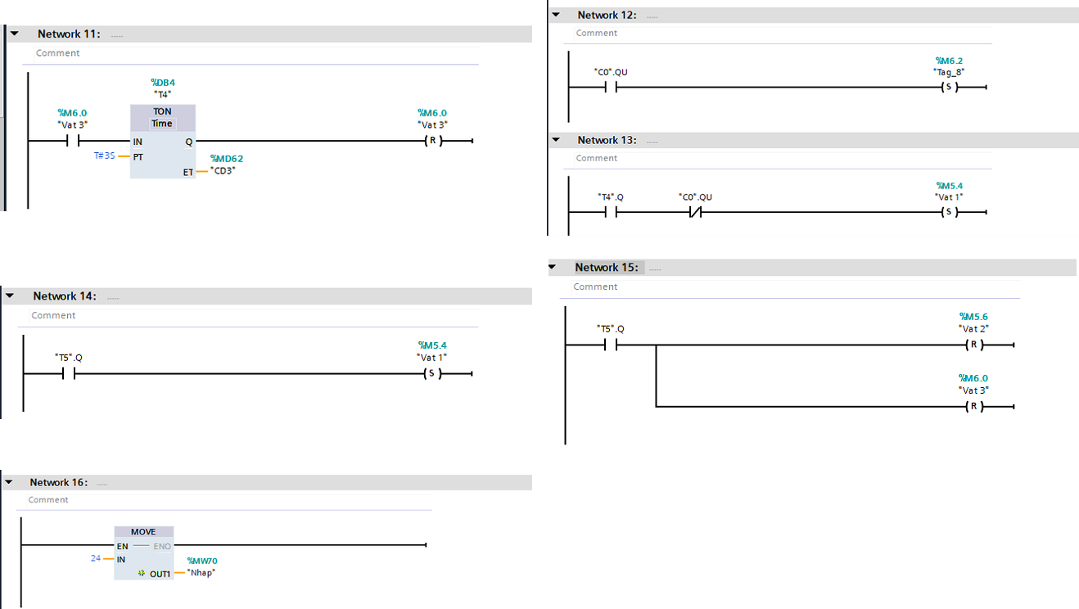
Hình 3.27. Network 11-16: xử lý trạm 3, điều kiện lặp và biến phụ trợ hiển thị
Bảng 3.6. Phân nhóm chức năng các network LAD của chương trình băng truyền
Nhóm network | Chức năng chính | Biến/khối nổi bật
Network 1-3 | Khởi động, tự giữ băng tải và tạo trễ khởi tạo | M5.0, M5.1, Q0.0, T1, M5.2, MD50
Network 4-6 | Tạo trạng thái trạm 1, định thời và chuyển sang trạm 2 | M5.4, T2, MD54, M5.6
Network 7-10 | Xử lý trạm 2, tích lũy thời gian, đếm và chuyển trạm | T8, MD58, C0, MW74, T5, M6.0
Network 11-15 | Xử lý trạm 3, reset trạng thái và khép kín chu kỳ | T4, MD62, M5.4, M5.6, M6.0
Network 16 | Khởi tạo biến phụ trợ dùng cho HMI | MW70 (Nhap)
Giao diện HMI và mối liên hệ với bộ dữ liệu bảo mật
Giao diện băng truyền trên WinCC Runtime được liên kết với các biến START/STOP, trạng thái ba trạm, trạng thái băng tải, các giá trị thời gian xử lý và biến đếm. Trong quá trình vận hành bình thường, Engineering Station liên tục đọc các biến này để cập nhật giao diện, tạo ra lưu lượng BENIGN gắn với một quá trình điều khiển có trạng thái thực sự. Khi module tấn công tác động vào các địa chỉ tương ứng, thay đổi có thể được quan sát đồng thời trên ba nguồn: lưu lượng mạng PCAP, nhật ký trạng thái PLC và giao diện HMI.

Hình 3.28. Giao diện HMI mô phỏng chương trình băng truyền ba trạm trên WinCC Runtime
Các biến của chương trình băng truyền được sử dụng làm điểm neo cho Chương 4. SETPOINT_ATTACK tác động vào CD1-CD3; SENSOR_SPOOF tác động vào Vat_1-Vat_3; STEALTHY_WRITE tác động vào START/STOP; còn RWRITE_BURST sử dụng các địa chỉ đã được xác minh để tạo chuỗi đọc-so sánh-ghi có điều kiện. Cách tổ chức này bảo đảm rằng các kịch bản không chỉ tạo lưu lượng bất thường về mặt mạng mà còn gắn với ý nghĩa vận hành cụ thể của quá trình PLC.
Như vậy, ba chương trình điều khiển cung cấp nền vận hành cho testbed, trong đó đèn giao thông và bơm nước hỗ trợ kiểm tra khả năng giám sát/đọc-ghi, còn băng truyền là quá trình trung tâm để đánh giá tác động của các kịch bản thao túng logic. Việc mô tả rõ chương trình PLC trước khi trình bày các module tấn công giúp người đọc liên hệ được địa chỉ vùng nhớ, trạng thái điều khiển và dấu hiệu mạng trong toàn bộ chuỗi thu thập dữ liệu.

3.5. Cơ sở lựa chọn và tổ chức các kịch bản kiểm thử
Sau khi môi trường và các chương trình điều khiển đã hoạt động ổn định, bước tiếp theo là xác định những hành vi sẽ được tạo ra trong quá trình thu dữ liệu. Mục này trình bày phạm vi đe dọa, căn cứ lựa chọn và cách tổ chức các kịch bản của đợt thu chính trên TCP/102 và S7comm. Cơ chế thực hiện của từng module, cấu trúc gói tin và trình tự giao thức được trình bày riêng ở Chương 4.

3.5.1. Mô hình đe dọa và phạm vi kiểm thử
Các kịch bản của nhánh S7comm được xây dựng với giả thiết Attacker Machine đã có mặt trong mạng OT thử nghiệm và có khả năng gửi lưu lượng tới PLC tại 192.168.210.211. Đồ án không mô phỏng quá trình xâm nhập ban đầu từ Internet hoặc từ mạng IT vào mạng điều khiển. Vì vậy, điểm bắt đầu của mỗi kịch bản là trạng thái Attacker Machine đã có kết nối mạng tới PLC và có thể gửi lưu lượng tới các dịch vụ được PLC cung cấp trong cấu hình thử nghiệm. Khả năng đọc hoặc ghi từng vùng dữ liệu phụ thuộc vào cấu hình truy cập đã thiết lập trên PLC.
Phạm vi hành vi được xem xét gồm khảo sát dịch vụ, đọc vùng nhớ, ghi thay đổi giá trị, tác động tới các biến có ý nghĩa đối với chương trình điều khiển và tạo tải lên giao tiếp mạng. Tập kịch bản không được xem là mô hình đầy đủ cho mọi hình thức tấn công có thể xảy ra đối với S7-1500; nó chỉ gồm những hành vi đã được kiểm tra và có thể thực hiện trong cấu hình testbed của đề tài.

3.5.2. Cơ sở lựa chọn các kịch bản
Việc xây dựng tập kịch bản dựa trên ba căn cứ. Thứ nhất, các nhóm hành vi được đối chiếu với cách phân loại trong MITRE ATT&CK for ICS và tham khảo cách xây dựng dữ liệu thực nghiệm của các bộ dữ liệu ICS như SWaT và HAI đã trình bày ở Chương 2. Các nguồn này được sử dụng để tham khảo về phạm vi hành vi và cách tổ chức dữ liệu gồm trạng thái vận hành bình thường và trạng thái bất thường; đồ án không đặt mục tiêu tái hiện một kill chain hoàn chỉnh.
Thứ hai, kịch bản phải phù hợp với khả năng giao tiếp thực tế của PLC trong testbed. Các công cụ đọc, ghi và theo dõi biến được chạy trước để xác minh vùng nhớ có thể truy cập, địa chỉ mục tiêu và phản ứng của PLC. Những thao tác không thực hiện được ổn định không được đưa vào lịch thu. Ví dụ, yêu cầu CPU_STOP qua Snap7 kkhông thực hiện thành công trong cấu hình testbed trong quá trình kiểm tra nên không tạo thành nhãn trong bộ dữ liệu chính.
Thứ ba, với các hành vi thay đổi dữ liệu, địa chỉ mục tiêu được lựa chọn dựa trên logic của chương trình điều khiển đã trình bày ở Mục 3.4. START/STOP, Vat_1-Vat_3 và CD1-CD3 đều có vai trò xác định trong chương trình băng truyền. Việc gắn kịch bản với các biến này giúp đối chiếu được thao tác trên mạng với trạng thái PLC, thay vì tạo lệnh ghi tới một vùng nhớ không có ý nghĩa đối với quá trình đang chạy.
Sau bước xác định phạm vi, một kịch bản chỉ được đưa vào lịch thu khi có thể lặp lại bằng cấu hình đã biết, có mốc thời gian đủ để đối chiếu với dữ liệu mạng, có giới hạn về tần suất/thời lượng và có cách đưa hệ thống về trạng thái phù hợp sau khi kết thúc. Các tiêu chí này được sử dụng trong quá trình chuẩn bị lịch Ngày 1 đến Ngày 6.

3.5.3. Danh sách các kịch bản
Bảng 3.7. Các kịch bản kiểm thử sử dụng trong đợt thu chính trên TCP/102 và S7comm
Nhóm | Kịch bản và nhãn | Hành vi tạo ra | Đợt thu
Khảo sát | SCAN_PORT  Nhãn: SCAN | Mở và đóng kết nối tới TCP/102 theo chu kỳ. | Ngày 2, Ngày 6
Khảo sát | ENUM_TAGS  Nhãn: ENUMERATION | Đọc lặp các vùng MK/M, PA/Q và PE/I qua Snap7. | Ngày 2, Ngày 6
Can thiệp ghi | RWRITE_BURST  Nhãn: RWRITE | Đọc, so sánh và ghi đè biến mục tiêu theo chu kỳ. | Ngày 3, Ngày 6
Thay đổi trạng thái | SETPOINT_ATTACK  Nhãn: SETPOINT_ATTACK | Ghi một lần tới MD54, MD58 và MD62 trong mỗi lần chạy. | Ngày 4, Ngày 6
Thay đổi trạng thái | SENSOR_SPOOF  Nhãn: SPOOF | Ghi các bit M5.4, M5.6 và M6.0 biểu diễn Vat_1-Vat_3. | Ngày 4, Ngày 6
Thay đổi trạng thái | STEALTHY_WRITE  Nhãn: STEALTHY | Đọc START/STOP và chỉ ghi khi trạng thái khác mục tiêu. | Ngày 4, Ngày 6
Tạo tải | S7_FLOOD  Nhãn: FLOOD | Duy trì nhiều kết nối TCP/COTP đồng thời tới PLC. | Ngày 5, Ngày 6
Tạo tải | SYN_FLOOD  Nhãn: FLOOD | Gửi nhiều TCP SYN tới cổng 102 và không hoàn tất bắt tay. | Ngày 5, Ngày 6
Kiểm tra độ bền giao thức | PROTOCOL_FUZZ  Nhãn: FUZZ | Gửi dữ liệu có cấu trúc không phù hợp với phiên COTP/S7comm thông thường. | Ngày 5, Ngày 6

Có chín kịch bản nhưng tám nhãn tấn công vì S7_FLOOD và SYN_FLOOD cùng được gán nhãn FLOOD. Ngày 1 chỉ thu hoạt động vận hành bình thường và không được tính là một kịch bản tấn công. Trong báo cáo, scenario biểu thị một loại hành vi kiểm thử; mỗi lần thực hiện độc lập của scenario được xem là một episode và có episode_id riêng để phục vụ gán nhãn và chia dữ liệu.
3.5.4. Tổ chức theo ngày và lần chạy
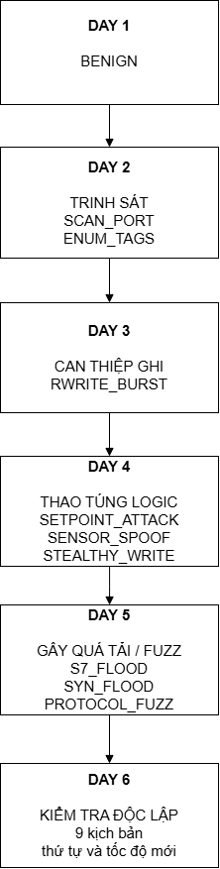
Hình 3.29. Lịch tổ chức các kịch bản trong sáu ngày thu thập
Ngày 1 được dành cho lưu lượng vận hành bình thường. Attacker Machine không chạy kịch bản tấn công, trong khi PLC và Engineering Station tiếp tục vận hành các chương trình và HMI. Ngày 2 đến Ngày 5 lần lượt tập trung vào các nhóm khảo sát, can thiệp ghi, thay đổi trạng thái và tạo tải/kiểm tra độ bền. Mỗi kịch bản trong các ngày này được thực hiện ba episode độc lập, giữa các lần có khoảng vận hành bình thường và thời gian để kiểm tra/khôi phục trạng thái.
Ngày 6 chạy lại toàn bộ chín kịch bản trong một phiên mới, với thứ tự và một số tham số thời gian khác so với các ngày trước. Dữ liệu của ngày này được giữ riêng cho bước đánh giá trên một phiên thu mới, không dùng trong quá trình phát triển mô hình. Việc tổ chức theo ngày cũng giúp truy vết nguồn gốc của từng nhóm dữ liệu khi kiểm tra PCAP và nhật ký sự kiện.
Bảng 3.8. Vai trò của từng ngày trong đợt thu S7comm
Ngày | Nội dung | Vai trò
Ngày 1 | WinCC và các hoạt động kỹ thuật bình thường; không chạy kịch bản tấn công. | Thu dữ liệu nền vận hành.
Ngày 2 | SCAN_PORT, ENUM_TAGS. | Thu nhóm hành vi khảo sát.
Ngày 3 | RWRITE_BURST. | Thu hành vi ghi lặp.
Ngày 4 | SETPOINT_ATTACK, SENSOR_SPOOF, STEALTHY_WRITE. | Thu các thao tác thay đổi trạng thái với tần suất thấp hơn.
Ngày 5 | S7_FLOOD, SYN_FLOOD, PROTOCOL_FUZZ. | Thu nhóm tạo tải và dữ liệu giao thức bất thường.
Ngày 6 | Chạy lại toàn bộ chín kịch bản trong một phiên mới. | Giữ riêng cho đánh giá trên phiên thu mới.

3.5.5. Mục đích của từng nhóm hành vi
Nhóm khảo sát gồm SCAN_PORT và ENUM_TAGS. SCAN_PORT dừng ở bước kiểm tra khả năng kết nối tới TCP/102, còn ENUM_TAGS đi sâu hơn bằng cách đọc lặp các vùng nhớ PLC. Hai kịch bản được giữ riêng vì chúng tạo hai dạng hoạt động khác nhau: một bên chủ yếu là tạo phiên TCP, bên còn lại có trao đổi S7comm và thao tác đọc vùng nhớ.
RWRITE_BURST đại diện cho thao tác ghi lặp lại trong khi PLC vẫn ở trạng thái vận hành. Nhóm Ngày 4 gồm SETPOINT_ATTACK, SENSOR_SPOOF và STEALTHY_WRITE được lựa chọn để tạo các thao tác ghi có mục tiêu và tần suất thấp hơn: ghi vào giá trị thời gian, ghi các bit trạng thái Vat và chỉ ghi START/STOP khi cần. Sự khác nhau giữa các kịch bản này nằm ở địa chỉ mục tiêu, cách kích hoạt lệnh ghi và mật độ thao tác, không phải ở việc tạo một kiểu giao thức hoàn toàn khác.
Nhóm Ngày 5 tạo ra các dạng lưu lượng khác với hoạt động thông thường theo ba cách. S7_FLOOD duy trì nhiều kết nối TCP/COTP đồng thời tới PLC; SYN_FLOOD tập trung vào giai đoạn thiết lập kết nối TCP; PROTOCOL_FUZZ gửi dữ liệu không theo cấu trúc giao tiếp thông thường. Hai kịch bản flood sử dụng chung nhãn FLOOD trong bộ dữ liệu nhưng vẫn giữ scenario_id riêng để có thể đối chiếu và phân tích theo từng kịch bản.
Như vậy, đợt thu chính tạo ra các nhóm dữ liệu khác nhau về tầng giao tiếp, loại thao tác, địa chỉ tác động và tần suất phát sinh. Sau khi tập kịch bản và lịch thực hiện được xác định, bước tiếp theo là tổ chức quá trình bắt lưu lượng, ghi nhận sự kiện và lưu dữ liệu của từng phiên; quy trình này được trình bày tại Mục 3.6.

3.5.6. Ý nghĩa của từng nhóm hành vi
Nhóm trinh sát gồm SCAN_PORT và ENUM_TAGS, được lựa chọn để tạo hai mức khảo sát khác nhau. SCAN_PORT chỉ kiểm tra khả năng tiếp cận dịch vụ TCP/102, trong khi ENUM_TAGS thực hiện các thao tác đọc vùng nhớ thông qua S7comm. Nhờ đó, dữ liệu thu được bao gồm cả hành vi khảo sát ở tầng TCP và hành vi truy cập dữ liệu ở tầng ứng dụng.
RWRITE_BURST đại diện cho nhóm ghi lặp tới vùng nhớ PLC. Nhóm Ngày 4 gồm SETPOINT_ATTACK, SENSOR_SPOOF và STEALTHY_WRITE tạo các thao tác ghi có mục tiêu và tần suất thấp hơn, khác nhau về địa chỉ tác động và điều kiện phát sinh lệnh ghi. Các kịch bản này giúp bộ dữ liệu bao phủ nhiều dạng thay đổi dữ liệu thay vì chỉ một kiểu ghi lặp tần suất cao.
Nhóm Ngày 5 gồm S7_FLOOD, SYN_FLOOD và PROTOCOL_FUZZ, được lựa chọn để tạo các dạng bất thường ở những tầng giao tiếp khác nhau. S7_FLOOD tập trung vào số kết nối TCP/COTP đồng thời, SYN_FLOOD tác động ở giai đoạn thiết lập kết nối TCP, còn PROTOCOL_FUZZ tạo dữ liệu không tuân theo cấu trúc giao tiếp thông thường. Hai kịch bản flood sử dụng chung nhãn FLOOD nhưng vẫn giữ scenario_id riêng để phục vụ truy vết và phân tích.
Như vậy, tập kịch bản của đợt thu chính bao phủ các hành vi khác nhau về tầng giao tiếp, loại thao tác, đối tượng tác động và mật độ phát sinh lưu lượng. Cơ chế triển khai và trình tự thực hiện của từng module được trình bày tại Chương 4.

3.6. Quy trình thu thập dữ liệu
Sau khi tập kịch bản và lịch thực hiện đã được xác định, dữ liệu được thu theo từng ngày trên cùng môi trường thử nghiệm. Trong bộ dữ liệu phát hành, mỗi ngày được xem là một phiên thu thập (session) và được gán session_id tương ứng. Trình tự chung gồm kiểm tra trạng thái PLC và WinCC Runtime, khởi tạo phiên bắt lưu lượng trên hệ thống capture của phòng thí nghiệm, thực hiện các lần chạy theo lịch và lưu các nhật ký có sẵn để phục vụ đối chiếu sau thu. Dữ liệu mạng là nguồn được thu xuyên suốt; dữ liệu trạng thái PLC và nhật ký sự kiện được sử dụng bổ sung tùy theo độ phủ thực tế của từng phiên.
Việc mô tả quy trình ở mục này tập trung vào cách nhóm tổ chức thu dữ liệu trên testbed. Chi tiết cách từng module tạo kết nối, gọi hàm Snap7 hoặc dựng gói tin được trình bày ở Chương 4.

3.6.1. Chuẩn bị trước mỗi phiên
Trước khi bắt đầu một phiên thu, nhóm kiểm tra lại trạng thái vận hành của các thành phần chính. Các bước được thực hiện theo cùng một thứ tự ở mức có thể, nhằm hạn chế việc một lỗi cấu hình hoặc trạng thái còn sót lại từ lần chạy trước ảnh hưởng đến dữ liệu của phiên tiếp theo.
1. Kiểm tra PLC đang ở chế độ RUN và chương trình điều khiển đang hoạt động bình thường.
2. Khởi động hoặc kiểm tra WinCC Runtime, xác nhận Engineering Station vẫn đọc và hiển thị được dữ liệu từ PLC.
3. Kiểm tra kết nối từ Attacker Machine tới PLC bằng các thao tác thử đã chuẩn bị trước, nhưng chưa chạy kịch bản chính.
4. Khởi tạo phiên capture trên giao diện thu lưu lượng của phòng thí nghiệm và xác nhận phiên đã bắt đầu ghi dữ liệu.
5. Khởi động chương trình ghi trạng thái PLC trong các phiên có sử dụng nguồn dữ liệu quá trình.
6. Duy trì một khoảng vận hành bình thường trước khi bắt đầu lần chạy tấn công đầu tiên của phiên.

Hình 3.30. Giao diện khởi tạo và quản lý các phiên capture của phòng thí nghiệm
Giao diện capture cho phép tạo và theo dõi từng phiên bắt lưu lượng, đồng thời tải các tệp PCAP theo các đoạn đã được hệ thống lưu. Phần hạ tầng chuyển tiếp và lưu trữ phía sau do phòng thí nghiệm cung cấp; trong phạm vi đồ án, nhóm sử dụng giao diện này để khởi tạo, theo dõi và lấy dữ liệu của các phiên thu.
Các nguồn dữ liệu sử dụng timestamp của hệ thống để đối chiếu theo thời gian. Trong đợt thu chính không có tệp ghi riêng độ lệch đồng hồ giữa các máy, vì vậy bước xử lý sau thu không áp dụng một hệ số hiệu chỉnh thời gian cố định. Giới hạn này được giữ lại khi đánh giá chất lượng dữ liệu ở Mục 3.9.

3.6.2. Thu thập theo từng lần chạy
Mỗi kịch bản được thực hiện thành các lần chạy độc lập. Trong báo cáo, một lần chạy độc lập được gọi là một episode và được gán episode_id riêng. Một episode gồm giai đoạn vận hành trước kịch bản, thời gian thực hiện hành vi kiểm thử, giai đoạn theo dõi sau khi kết thúc và bước kiểm tra hoặc khôi phục trạng thái trước lần chạy tiếp theo.
Trong Ngày 2 đến Ngày 5, mỗi kịch bản được thực hiện ba episode độc lập. Ngày 6 bổ sung một episode mới cho từng kịch bản trong một phiên thu khác. Giữa các episode có khoảng vận hành bình thường để kiểm tra trạng thái PLC, WinCC Runtime và các kết nối đang tồn tại. Cách tổ chức này tạo ranh giới thời gian rõ ràng giữa các lần chạy và hỗ trợ việc gán nhãn, truy vết PCAP và chia dữ liệu theo nhóm ở bước đánh giá.
Nhật ký sự kiện ghi mốc START và END của từng episode cùng scenario_id, label và episode_id. Với các kịch bản có thao tác ghi, nhật ký có thể lưu thêm địa chỉ tác động và giá trị liên quan để hỗ trợ đối chiếu. Nhật ký sự kiện được dùng làm căn cứ thời gian cho bước gán nhãn, không được đưa trực tiếp vào ma trận đặc trưng dùng để huấn luyện mô hình.

3.6.3. Các nguồn dữ liệu được sử dụng
Bảng 3.9. Các nguồn dữ liệu sử dụng trong đợt thu chính
Nguồn | Định dạng | Nội dung | Vai trò
Lưu lượng mạng | PCAP/PCAPNG | Lưu lượng quan sát được trong từng phiên thu qua hạ tầng capture của phòng thí nghiệm. | Nguồn chính để tạo các đặc trưng mạng, TCP, COTP và S7comm khi giải mã được.
Nhật ký trạng thái PLC | CSV | Timestamp và giá trị của nhóm biến PLC được chương trình logger đọc định kỳ. | Bổ sung thông tin trạng thái quá trình khi có bản ghi đúng thời gian; dùng để tạo process view và fusion view.
Nhật ký sự kiện kịch bản | CSV/JSONL | Mốc START/END, scenario_id, label, episode_id và thông tin thao tác khi có. | Cơ sở xác định khoảng thời gian của từng episode và gán nhãn cho dữ liệu mạng.

Ba nguồn trên không có độ phủ giống nhau. PCAP là nguồn được sử dụng xuyên suốt cho bảng dữ liệu mạng. Nhật ký trạng thái PLC bị thiếu ở một số khoảng thời gian do chương trình logger không được khởi động đồng thời với phiên capture ở tất cả các ngày. Vì vậy, việc kết hợp network và process được thực hiện kèm cờ đánh dấu độ hợp lệ của dữ liệu trạng thái PLC thay vì giả định mọi cửa sổ đều có bản ghi process thực.

3.6.4. Cấu trúc nhật ký sự kiện
Bảng 3.10. Các trường chính của nhật ký sự kiện
Trường | Ý nghĩa
session_id | Mã phiên thu thập; trong bộ dữ liệu chính tương ứng với từng ngày Day 1 đến Day 6.
scenario_id | Mã loại hành vi kiểm thử, ví dụ SCAN_PORT hoặc RWRITE_BURST.
label | Nhãn dùng khi tạo bài toán phân loại.
episode_id | Mã định danh một lần chạy độc lập của một scenario.
t_start, t_end | Thời điểm bắt đầu và kết thúc episode theo cùng chuẩn timestamp được sử dụng trong dữ liệu.
pcap_file / capture_source | Thông tin dùng để đối chiếu episode với phiên capture tương ứng.
notes / event detail | Ghi chú khôi phục, địa chỉ ghi hoặc bất thường được ghi nhận trong quá trình chạy khi có.

Các trường định danh và timestamp được giữ trong tệp đối chiếu để truy vết nguồn gốc của dữ liệu. Chúng không được sử dụng như đặc trưng đầu vào của mô hình học máy, vì có thể làm mô hình học lịch thu hoặc định danh phiên thay vì học hành vi trên mạng.

3.6.5. Độ phủ và giới hạn của dữ liệu trạng thái PLC
Chương trình ghi trạng thái PLC đọc định kỳ một nhóm biến đã chọn với chu kỳ khoảng 0,5 giây và lưu kết quả vào CSV. Tuy nhiên, kiểm tra lại timestamp cho thấy chương trình logger không được khởi động đồng thời với capture ở tất cả các ngày. Ở Ngày 2, logger bắt đầu sau khi các kịch bản SCAN và ENUM đã kết thúc khoảng 13 phút; ở Ngày 3, logger bắt đầu sau kịch bản RWRITE khoảng 36 phút; ở Ngày 5, phần thời gian logger chồng lấn với các khoảng tấn công chỉ khoảng 10 giây. Đây là hạn chế của dữ liệu đã thu, không phải đặc tính của PLC hoặc của các kịch bản.
Do đó, không phải mọi cửa sổ mạng đều có một bản ghi trạng thái PLC thực tại cùng thời điểm. Khi tạo fusion view, cột proc_data_valid được dùng để phân biệt cửa sổ có dữ liệu process thực (giá trị 1) với cửa sổ phải dùng dữ liệu bù hoặc không có bản ghi process tương ứng (giá trị 0). Cột này chỉ phục vụ kiểm tra độ phủ dữ liệu và bị loại khỏi tập đặc trưng trước khi huấn luyện mô hình.

3.7. Đồng bộ, gán nhãn và tổ chức dữ liệu
Sau khi kết thúc thu thập, các tệp PCAP, nhật ký sự kiện và dữ liệu trạng thái PLC được đưa qua bước xử lý chung để tạo các bảng dữ liệu dùng cho phân tích. Trình tự được thực hiện theo hướng: tạo cửa sổ thời gian từ lưu lượng mạng, đối chiếu với nhật ký sự kiện để gán nhãn, ghép dữ liệu trạng thái PLC khi có và cuối cùng tạo các cách biểu diễn dữ liệu phục vụ các mục đích đánh giá khác nhau.

3.7.1. Tạo cửa sổ dữ liệu
Đơn vị mẫu của bảng dữ liệu mạng là một cửa sổ thời gian cố định dài 2 giây. Cửa sổ sử dụng stride 2 giây nên các cửa sổ liên tiếp không chồng lấn. Trong mỗi cửa sổ, chương trình trích xuất tổng hợp các đặc trưng từ các gói tin quan sát được, từ thống kê số gói và số byte đến các trường liên quan TCP, COTP và S7comm khi có thể giải mã.
Bộ dữ liệu phát hành không chèn các cửa sổ rỗng nhân tạo cho những khoảng thời gian không có gói tin. Vì vậy, thời gian nghỉ qua đêm hoặc các khoảng im lặng giữa hai episode có thể làm tăng khoảng thời gian theo đồng hồ của quá trình thu nhưng không tạo thêm hàng dữ liệu. Ngược lại, các khoảng vận hành nền có lưu lượng thật vẫn được giữ và gán BENIGN.
Trong dữ liệu xử lý, session được dùng cho toàn bộ một ngày thu, episode được dùng cho một lần chạy độc lập của kịch bản, còn window là đơn vị 2 giây dùng để tạo một mẫu dữ liệu. Ba mức này được giữ riêng để việc truy vết và chia nhóm đánh giá không nhầm lẫn giữa một ngày thu với một lần chạy hoặc một mẫu cửa sổ.

3.7.2. Tạo nhãn từ nhật ký sự kiện
Nhật ký sự kiện ghi mốc START và END của từng episode. Hai mốc này được ghép thành khoảng thời gian của kịch bản cùng scenario_id, label và episode_id. Sau đó, từng cửa sổ 2 giây được đối chiếu với các khoảng sự kiện. Một cửa sổ được gán nhãn tấn công nếu có phần thời gian chồng lấn với một khoảng tấn công; các cửa sổ còn lại có lưu lượng nhưng không nằm trong khoảng tấn công được gán BENIGN.
Để giảm ảnh hưởng của các trạng thái chuyển tiếp ngay sát thời điểm bắt đầu hoặc kết thúc kịch bản, bước xử lý có thể loại các cửa sổ nằm trong vùng chuyển tiếp 10 giây quanh ranh giới sự kiện. Quy tắc này được áp dụng ở bước tạo dữ liệu, không phải do mô hình tự quyết định. Nhật ký sự kiện chỉ được dùng để tạo nhãn và truy vết, không được đưa vào feature matrix.

3.7.3. Kết hợp dữ liệu mạng và trạng thái PLC
Dữ liệu trạng thái PLC và dữ liệu mạng được liên kết theo timestamp trong phạm vi cùng ngày thu. Đối với cửa sổ có bản ghi process thực phù hợp về thời gian, proc_data_valid được đặt bằng 1. Khi cửa sổ không có bản ghi process tương ứng, các cột process trong fusion view được bù theo chuỗi thời gian trong cùng ngày bằng forward-fill và backward-fill; nếu vẫn không có giá trị thì phần còn thiếu được điền 0 để duy trì cấu trúc bảng. Trong mọi trường hợp bù, proc_data_valid vẫn bằng 0 để người sử dụng biết đây không phải phép đo process thực tại cửa sổ đó.
Giới hạn quan trọng là dữ liệu không được bù chéo giữa hai ngày. Việc chỉ cho phép điền giá trị trong cùng một session tránh trường hợp trạng thái cuối của Ngày 1 bị sao chép sang đầu Ngày 2 hoặc tương tự giữa các ngày khác. proc_data_valid được giữ trong tệp đối chiếu nhưng bị loại trước khi huấn luyện vì nó phản ánh việc logger có hoạt động hay không, không phải trạng thái an ninh của PLC.

3.7.4. Các cách biểu diễn dữ liệu
Bảng 3.11. Các cách biểu diễn dữ liệu sau xử lý
Cách biểu diễn | Thành phần dữ liệu | Mục đích
Network-only | Các đặc trưng trích xuất từ PCAP theo cửa sổ 2 giây. | Đánh giá khả năng phát hiện khi chỉ quan sát lưu lượng mạng.
Process-only | Các biến trạng thái PLC được tổ chức từ dữ liệu logger. | Đánh giá lượng thông tin có trong riêng trạng thái quá trình.
Fusion | Đặc trưng mạng và các cột trạng thái PLC được ghép theo cùng cửa sổ thời gian. | Đánh giá việc kết hợp hai nguồn trong điều kiện độ phủ process hiện có.
Audit / leakage-ablation | Giữ thêm metadata, cờ kiểm tra và các trường phục vụ đối chiếu. | Kiểm tra rò rỉ dữ liệu và tái lập; không dùng làm bảng kết quả chính.

Các cách biểu diễn trên được tạo từ cùng quá trình thu nhưng không có ý nghĩa hoàn toàn giống nhau. Network-only là bảng chính có độ phủ đầy đủ nhất. Fusion giữ cùng cấu trúc cửa sổ mạng và bổ sung process khi có; vì độ phủ process không đồng đều, các kết quả trên fusion phải được diễn giải cùng proc_data_valid và các giới hạn nêu ở Mục 3.6.5 và Mục 3.9.

3.7.5. Kiểm soát rò rỉ dữ liệu
Một số trường có ích cho quản lý bộ dữ liệu nhưng không phù hợp làm đầu vào học máy vì có thể tiết lộ trực tiếp hoặc gián tiếp nhãn. Vì vậy, trước khi tạo ma trận đặc trưng, các nhóm cột sau được loại khỏi dữ liệu huấn luyện.
Bảng 3.12. Các nhóm cột không đưa vào ma trận đặc trưng
Nhóm | Ví dụ | Lý do loại
Nhãn và trạng thái đích | label, label_network, plc_under_attack | Tiết lộ trực tiếp hoặc gần trực tiếp kết quả cần dự đoán.
Thời gian và định danh phiên | timestamp, day, session_id, episode_id | Mô hình có thể học lịch thu hoặc lần chạy thay vì hành vi.
Định danh thiết bị | src_ip, dst_ip, MAC, host_id | Mô hình có thể học máy nguồn/đích cố định thay vì đặc trưng tấn công.
Đầu ra của luật phát hiện | scan_detected_rule, anomaly_score, conflict_flag | Đây đã là kết quả của một cơ chế phát hiện khác.
Cờ độ phủ dữ liệu | proc_data_valid | Phản ánh trạng thái hoạt động của logger, không phải tín hiệu an ninh.

Các cột trên vẫn có thể được giữ trong tệp audit để truy vết và kiểm tra tái lập, nhưng không được truyền vào mô hình. Việc tách rõ metadata khỏi feature matrix là cần thiết vì lịch thu và độ phủ logger có tương quan với một số nhãn, nếu đưa các trường này vào mô hình sẽ tạo kết quả cao nhưng không phản ánh khả năng nhận biết hành vi thật.

3.8. Thống kê bộ dữ liệu
Sau bước tạo cửa sổ, gán nhãn và làm sạch, bảng đặc trưng mạng chính thức gồm 55.902 cửa sổ không chồng lấn, mỗi cửa sổ dài 2 giây. Trong đó có 47.460 cửa sổ BENIGN và 8.442 cửa sổ tấn công, tương ứng 84,9% và 15,1%. Dữ liệu từ Ngày 1 đến Ngày 5 được dùng cho quá trình phát triển mô hình; Ngày 6 gồm 7.288 cửa sổ và được giữ riêng làm phiên đánh giá ngoài phân phối theo thời gian.
Khoảng thời gian từ bản ghi đầu tiên đến bản ghi cuối cùng của lịch thu kéo dài khoảng 49,8 giờ theo đồng hồ. Tuy nhiên, tổng thời lượng của các cửa sổ 2 giây thực sự được phát hành là khoảng 31,1 giờ. Chênh lệch này xuất hiện vì bộ dữ liệu không tạo cửa sổ rỗng cho các khoảng nghỉ qua đêm hoặc các khoảng im lặng không có gói tin; các khoảng nền có lưu lượng thật vẫn được giữ và gán BENIGN.
Bảng 3.13. Thống kê theo ngày của bộ dữ liệu mạng
Ngày | Vai trò | Tổng cửa sổ | BENIGN | Tấn công
Ngày 1 | Nền vận hành | 7.348 | 7.348 | 0
Ngày 2 | SCAN + ENUM | 10.134 | 8.761 | 1.373
Ngày 3 | RWRITE | 12.619 | 11.753 | 866
Ngày 4 | SETPOINT + SPOOF + STEALTHY | 7.422 | 5.208 | 2.214
Ngày 5 | FLOOD + FUZZ | 11.091 | 9.787 | 1.304
Ngày 6 | Phiên đánh giá riêng | 7.288 | 4.603 | 2.685
Tổng | - | 55.902 | 47.460 | 8.442

Tổng thời lượng của các cửa sổ được phát hành là khoảng 31,1 giờ. Khi chia dữ liệu phục vụ đánh giá chéo theo nhóm, network/fusion view có 228 nhóm gồm 36 attack episode và 192 đoạn BENIGN dài 10 phút.
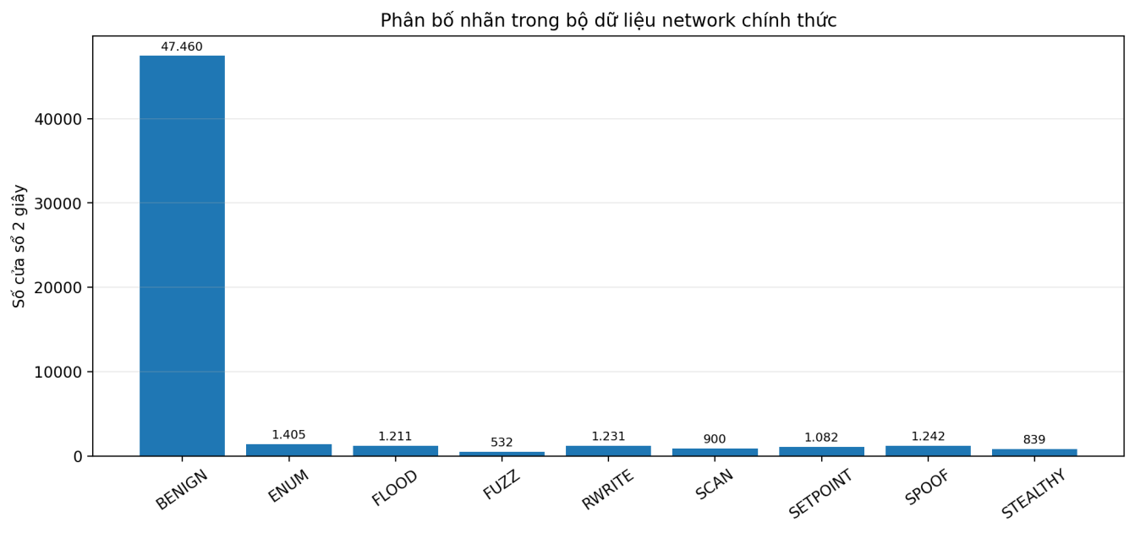
Hình 3.31. Phân bố nhãn trong bảng đặc trưng mạng chính thức
Phân bố cho thấy lớp BENIGN chiếm phần lớn dữ liệu. Các lớp tấn công còn lại có số lượng thấp hơn và phân bố không đều giữa các kịch bản. Vì vậy, ở phần đánh giá mô hình, Accuracy không được sử dụng như chỉ số duy nhất; việc lựa chọn chỉ số đánh giá được trình bày riêng ở chương thực nghiệm học máy.
Bảng 3.14. Thống kê theo kịch bản
Kịch bản | Nhãn | Số cửa sổ | Số episode | Ngày xuất hiện
SCAN_PORT | SCAN | 900 | 4 | Ngày 2, Ngày 6
ENUM_TAGS | ENUMERATION | 1.405 | 4 | Ngày 2, Ngày 6
RWRITE_BURST | RWRITE | 1.231 | 4 | Ngày 3, Ngày 6
SETPOINT_ATTACK | SETPOINT_ATTACK | 1.082 | 4 | Ngày 4, Ngày 6
SENSOR_SPOOF | SPOOF | 1.242 | 4 | Ngày 4, Ngày 6
STEALTHY_WRITE | STEALTHY | 839 | 4 | Ngày 4, Ngày 6
S7_FLOOD | FLOOD | 623 | 4 | Ngày 5, Ngày 6
SYN_FLOOD | FLOOD | 588 | 4 | Ngày 5, Ngày 6
PROTOCOL_FUZZ | FUZZ | 532 | 4 | Ngày 5, Ngày 6

Mỗi kịch bản tấn công có bốn episode trong toàn bộ lịch thu: ba lần chạy ở Ngày 2 đến Ngày 5 và một lần chạy bổ sung ở Ngày 6. Khi đánh giá chéo theo nhóm trên network/fusion view, dữ liệu được chia thành 228 nhóm gồm 36 attack episode và 192 đoạn BENIGN dài 10 phút. Việc giữ toàn bộ cửa sổ của cùng một nhóm ở cùng phía train hoặc test giúp hạn chế rò rỉ do các cửa sổ liền kề trong cùng một lần chạy xuất hiện đồng thời ở hai phía.
Bảng thống kê trên mô tả dữ liệu theo ngày và theo kịch bản. Bộ dữ liệu hiện không có trường application_id đủ tin cậy để ánh xạ mọi cửa sổ về từng chương trình vật lý như đèn giao thông, bơm nước hoặc băng truyền; vì vậy báo cáo không đưa ra thống kê số cửa sổ theo từng chương trình điều khiển.

3.9. Kiểm tra tính hợp lệ của bộ dữ liệu
Trước khi sử dụng cho huấn luyện và đánh giá, bộ dữ liệu được rà soát ở các mức: tính hợp lệ của nhãn, ranh giới giữa các phiên và các nhóm dữ liệu, chất lượng của các cột đặc trưng và độ phủ của dữ liệu trạng thái PLC. Mục đích là phát hiện các sai lệch do quá trình thu hoặc tiền xử lý trước khi chúng ảnh hưởng tới kết quả mô hình.

3.9.1. Kiểm tra nhãn và ranh giới dữ liệu
• Mọi cửa sổ phải có nhãn thuộc tập BENIGN, SCAN, ENUMERATION, RWRITE, SETPOINT_ATTACK, SPOOF, STEALTHY, FLOOD hoặc FUZZ.
• Ngày 6 được giữ riêng; session_id và episode_id của Ngày 6 không được sử dụng trong quá trình phát triển mô hình trên Ngày 1 đến Ngày 5.
• Trong đánh giá chéo theo nhóm, toàn bộ cửa sổ của cùng một group được giữ ở cùng một phía để tránh một episode hoặc một đoạn BENIGN xuất hiện đồng thời trong train và test.
• Các cửa sổ trùng khóa thời gian và nguồn thu phải được loại hoặc giải thích trước khi tạo bảng dữ liệu cuối.

3.9.2. Kiểm tra đặc trưng
• Loại các cột hằng số và các cột trùng hoàn toàn khi chuẩn bị dữ liệu cho mô hình.
• Kiểm tra giá trị thiếu, giá trị vô hạn và các giá trị nằm ngoài miền hợp lý trước khi huấn luyện.
• Các bước chuẩn hóa và lọc tương quan được fit trên phần dữ liệu huấn luyện của từng lần đánh giá, không sử dụng thông tin từ phần kiểm tra để quyết định giữ hay loại feature.
• Xác nhận feature matrix không chứa scenario_id, session_id, episode_id, timestamp, proc_data_valid hoặc các cờ do luật phát hiện tạo ra.

3.9.3. Kết quả kiểm tra và giới hạn còn lại
Bảng 3.15. Kết quả rà soát bộ dữ liệu
Hạng mục | Trạng thái | Nhận xét
Nhãn của bảng đặc trưng mạng | Đạt | 55.902 cửa sổ có nhãn hợp lệ và tổng số khớp với thống kê theo ngày/kịch bản.
Tách Ngày 1-5 và Ngày 6 | Đạt | Ngày 6 được giữ riêng, không dùng trong quá trình phát triển mô hình.
Đánh giá chéo theo nhóm | Đạt | Network/fusion view có 228 nhóm; kiểm tra không phát hiện group xuất hiện đồng thời ở train và test.
Loại metadata và cờ luật | Đã khắc phục | Các trường định danh, timestamp và proc_data_valid được loại khỏi feature matrix dùng cho huấn luyện.
Bù dữ liệu process qua ranh giới ngày | Đã khắc phục | Forward-fill/backward-fill chỉ được thực hiện trong cùng ngày; không sao chép trạng thái từ ngày này sang ngày khác.
Độ phủ dữ liệu trạng thái PLC | Hạn chế | 6.744/8.442 cửa sổ tấn công (79,9%) không có bản ghi process thực tại thời điểm tương ứng.
Khả năng đánh giá fusion trên mẫu ghép thật | Chưa đầy đủ | RWRITE, FLOOD và SETPOINT_ATTACK không có cửa sổ tấn công với proc_data_valid=1; các lớp khác có độ phủ không đồng đều.
Thống kê theo chương trình điều khiển | Chưa có | Bảng phát hành không có application_id đủ tin cậy để tách chắc chắn từng cửa sổ theo đèn giao thông, bơm nước hoặc băng truyền.

Giới hạn lớn nhất của phần process là độ phủ không đồng đều. Trong 8.442 cửa sổ tấn công, có 6.744 cửa sổ không có bản ghi process thực đúng thời điểm. Kiểm tra sâu hơn cho thấy chỉ 839 cửa sổ tấn công, toàn bộ thuộc lớp STEALTHY, mang tín hiệu process phân biệt rõ qua trạng thái Q0; các cửa sổ SCAN, ENUMERATION, FUZZ và một phần SPOOF dù có proc_data_valid=1 nhưng giá trị process quan sát được gần với BENIGN. Vì vậy, kết quả trên fusion view cần được diễn giải thận trọng và không được dùng để kết luận rằng việc ghép network và process luôn cải thiện khả năng phát hiện.
Những hạn chế này không làm mất giá trị của bảng network-only, nhưng cho thấy quy trình thu trạng thái PLC cần được đồng bộ chặt hơn nếu muốn thực hiện một phép so sánh network-only và fusion trên cùng tập cửa sổ có process record thực. Ở các đợt thu tiếp theo, process logger cần được khởi động trước capture và duy trì đến hết phiên để bảo đảm độ phủ đồng đều cho tất cả kịch bản.

3.10. Thu thập dữ liệu bổ sung trên giao thức OPC UA
Bên cạnh đợt thu thập Ngày 1 đến Ngày 6 sử dụng PROFINET DCP và S7comm, đề tài thực hiện thêm một đợt thu riêng trên giao thức OPC UA. Đợt thu này tiếp tục sử dụng PLC Siemens S7-1500 và hạ tầng mạng của testbed nhưng không được ghép vào lịch Ngày 1 đến Ngày 6. Dữ liệu OPC UA được lưu, gán nhãn và xử lý thành một tập riêng do nhóm kịch bản, kích thước cửa sổ và không gian đặc trưng khác với bộ dữ liệu S7comm/PROFINET.
Mục tiêu của đợt thu bổ sung là ghi nhận lưu lượng OPC UA khi client vận hành bình thường và khi Attacker Machine thực hiện các thao tác kiểm thử có kiểm soát đối với OPC UA Server trên PLC. Mỗi lần chạy có mốc thời gian và episode_id riêng để liên kết hành vi thực thi với PCAP. Phần này tập trung vào thiết kế kịch bản và quá trình tạo dữ liệu; cơ chế giao thức và cách triển khai module được phân tích chi tiết hơn ở Chương 4.

3.10.1. Cấu hình thử nghiệm OPC UA
OPC UA Server được bật trên PLC tại địa chỉ 192.168.210.211 và sử dụng cổng TCP 4840. Địa chỉ 192.168.210.31 chạy Web-SCADA, đóng vai trò client hợp lệ và tạo lưu lượng OPC UA nền bằng hoạt động polling. Attacker Machine tại 192.168.210.32 chạy collect_opcua.py để điều phối các kịch bản kiểm thử. Lưu lượng của đợt OPC UA được ghi nhận thông qua hạ tầng capture của phòng thí nghiệm, tương tự cơ chế đã sử dụng trong đợt thu chính.
Điều kiện thực nghiệm cần được hiểu rõ: Attacker Machine đã nằm trong cùng phân đoạn mạng thử nghiệm và có khả năng kết nối tới dịch vụ TCP/4840 của PLC. Đề tài không mô phỏng bước xâm nhập ban đầu vào mạng OT. Việc máy kiểm thử gửi được yêu cầu tới OPC UA Server cũng không đồng nghĩa OPC UA tự thân có lỗ hổng; khả năng thực hiện từng thao tác phụ thuộc dịch vụ mà server công bố và cấu hình quyền truy cập trong testbed.
Ở mức khái quát, một client OPC UA kết nối tới TCP/4840, trao đổi bản tin UA-TCP, thiết lập SecureChannel và Session khi cần, sau đó gọi các dịch vụ ứng dụng như GetEndpoints, Browse, Read, Write hoặc Subscription. Các kịch bản của đề tài tạo hành vi bất thường bằng cách thay đổi loại dịch vụ, tần suất, số lượng phiên/monitored item hoặc cấu trúc khung UA-TCP. Hình 3.31 minh họa luồng này và vị trí các hành vi kiểm thử trong testbed.

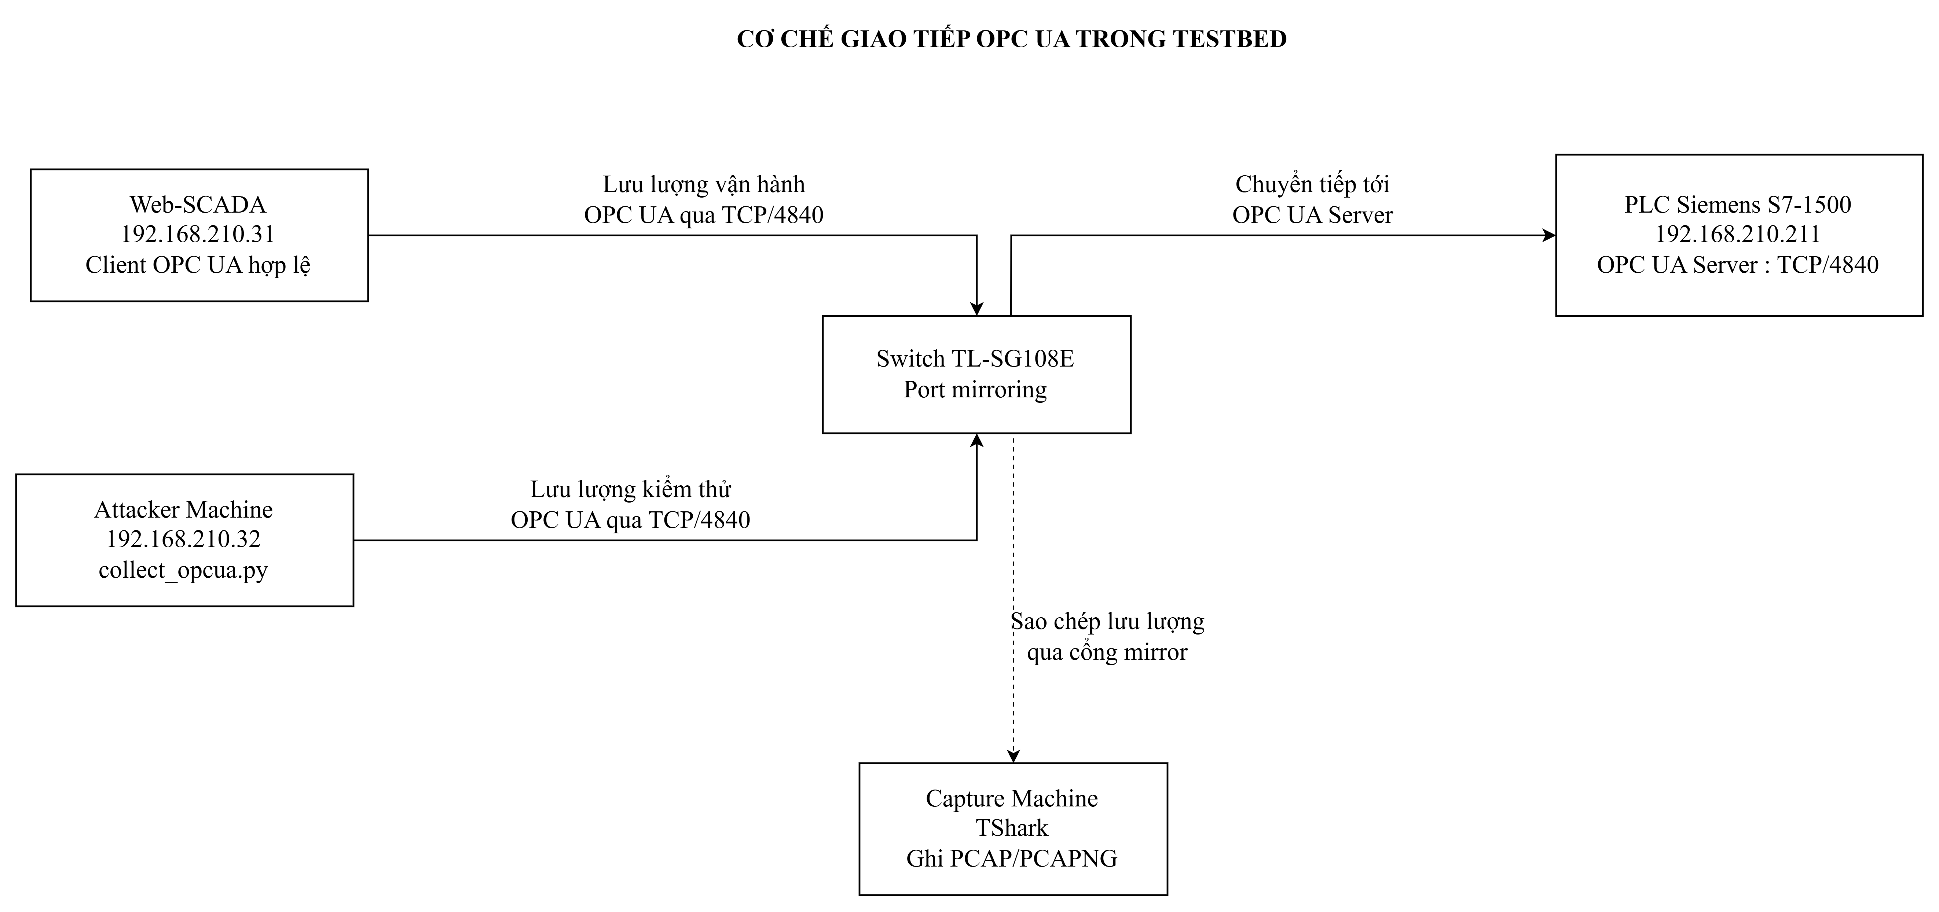
Hình 3.32. Cơ chế giao tiếp OPC UA trong testbed và vị trí các hành vi kiểm thử

3.10.2. Các kịch bản kiểm thử OPC UA
Đợt thu sử dụng 11 kịch bản, tập trung vào các thao tác quan sát được trên dịch vụ OPC UA của PLC như khảo sát endpoint, duyệt không gian địa chỉ, đọc và theo dõi dữ liệu, thử thao tác ghi, tạo tải lên cơ chế Session/Subscription và gửi dữ liệu UA-TCP bất thường. Mỗi kịch bản có scenario_id riêng và được thực hiện thành nhiều lần chạy độc lập. Bảng 3.16 tổng hợp các kịch bản được sử dụng trong đợt thu.
Bảng 3.16. Các kịch bản kiểm thử trong đợt thu thập OPC UA
Nhóm | Kịch bản | Nội dung thực hiện
Khảo sát dịch vụ | ENDPOINT_DISCOVERY | Gửi yêu cầu GetEndpoints để lấy danh sách endpoint và thông tin cấu hình do OPC UA Server công bố.
Khảo sát không gian địa chỉ | NODE_BROWSE | Sử dụng dịch vụ Browse để duyệt các node trong không gian địa chỉ của server.
Thu thập dữ liệu | READ_SCRAPING | Thực hiện nhiều yêu cầu Read tới các node quá trình trong cùng một phiên OPC UA.
Theo dõi trạng thái | BEHAVIORAL_PROFILING | Tạo phiên và subscription để theo dõi sự thay đổi của các node trong một khoảng thời gian.
Kiểm tra thao tác ghi | WRITE_DENIED | Gửi yêu cầu Write tới node được lựa chọn và ghi nhận phản hồi khi thao tác không được server chấp nhận.
Kiểm tra dữ liệu ghi | INVALID_WRITE | Gửi yêu cầu Write với giá trị hoặc kiểu dữ liệu không phù hợp và ghi nhận phản hồi của server.
Tạo tải khi duyệt | RECURSIVE_BROWSE | Thực hiện Browse theo cách đệ quy và lặp lại trên không gian địa chỉ.
Tạo nhiều phiên | SESSION_BURST | Tạo liên tiếp các chuỗi mở, kích hoạt và đóng phiên OPC UA trong một khoảng thời gian ngắn.
Tạo tải subscription | SUBSCRIPTION_FLOOD | Tạo subscription và nhiều monitored item với chu kỳ cập nhật ngắn.
Duy trì nhiều phiên | SLOWLORIS | Duy trì đồng thời nhiều phiên/kết nối OPC UA đã được thiết lập và gửi yêu cầu Read định kỳ để giữ phiên hoạt động.
Kiểm tra độ bền giao thức | PROTOCOL_FUZZ | Gửi một số khung UA-TCP có cấu trúc bất thường và ghi nhận phản ứng của server.
Xét theo mục tiêu thực nghiệm, các kịch bản có thể chia thành các nhóm gồm: khảo sát dịch vụ và không gian địa chỉ (ENDPOINT_DISCOVERY, NODE_BROWSE); đọc và theo dõi dữ liệu (READ_SCRAPING, BEHAVIORAL_PROFILING); kiểm tra thao tác ghi (WRITE_DENIED, INVALID_WRITE); tạo tải lên cơ chế Browse, Session và Subscription (RECURSIVE_BROWSE, SESSION_BURST, SUBSCRIPTION_FLOOD, SLOWLORIS); và gửi dữ liệu giao thức bất thường (PROTOCOL_FUZZ). Việc phân nhóm này chỉ phục vụ mô tả cách tổ chức đợt thu và không làm thay đổi scenario_id của từng lần chạy.
Hai kịch bản WRITE_DENIED và INVALID_WRITE được giữ thành hai scenario_id riêng trong giai đoạn thu thập do cách xây dựng yêu cầu khác nhau. Việc xem xét gộp hai lớp khi xây dựng bài toán phân loại được thực hiện ở bước đánh giá mô hình và không làm thay đổi timeline hoặc nhãn gốc.
Các phương án cần can thiệp đường truyền như MITM/ARP không được đưa vào lịch thu chính thức do không thực hiện được ổn định trong hạ tầng mạng của testbed. Vì vậy, đợt thu OPC UA không bao phủ nhóm hành vi yêu cầu thiết lập vị trí trung gian trên đường truyền. Cơ chế triển khai và trình tự giao tiếp của từng module được trình bày chi tiết tại Mục 4.8.

3.10.3. Quy trình thu thập dữ liệu
Quá trình thu OPC UA được điều phối bằng collect_opcua.py theo chu trình warm-up - thực hiện kịch bản - cooldown. Ở giai đoạn warm-up, Web-SCADA tiếp tục giao tiếp với PLC để tạo lưu lượng OPC UA hợp lệ. Sau đó chương trình chọn một kịch bản trong danh sách cấu hình và thực hiện trong khoảng thời gian của lần chạy. Giai đoạn cooldown được giữ lại sau khi kịch bản kết thúc để tiếp tục quan sát lưu lượng của client hợp lệ và các hiện tượng như kết nối lại hoặc truyền lại TCP nếu xuất hiện.

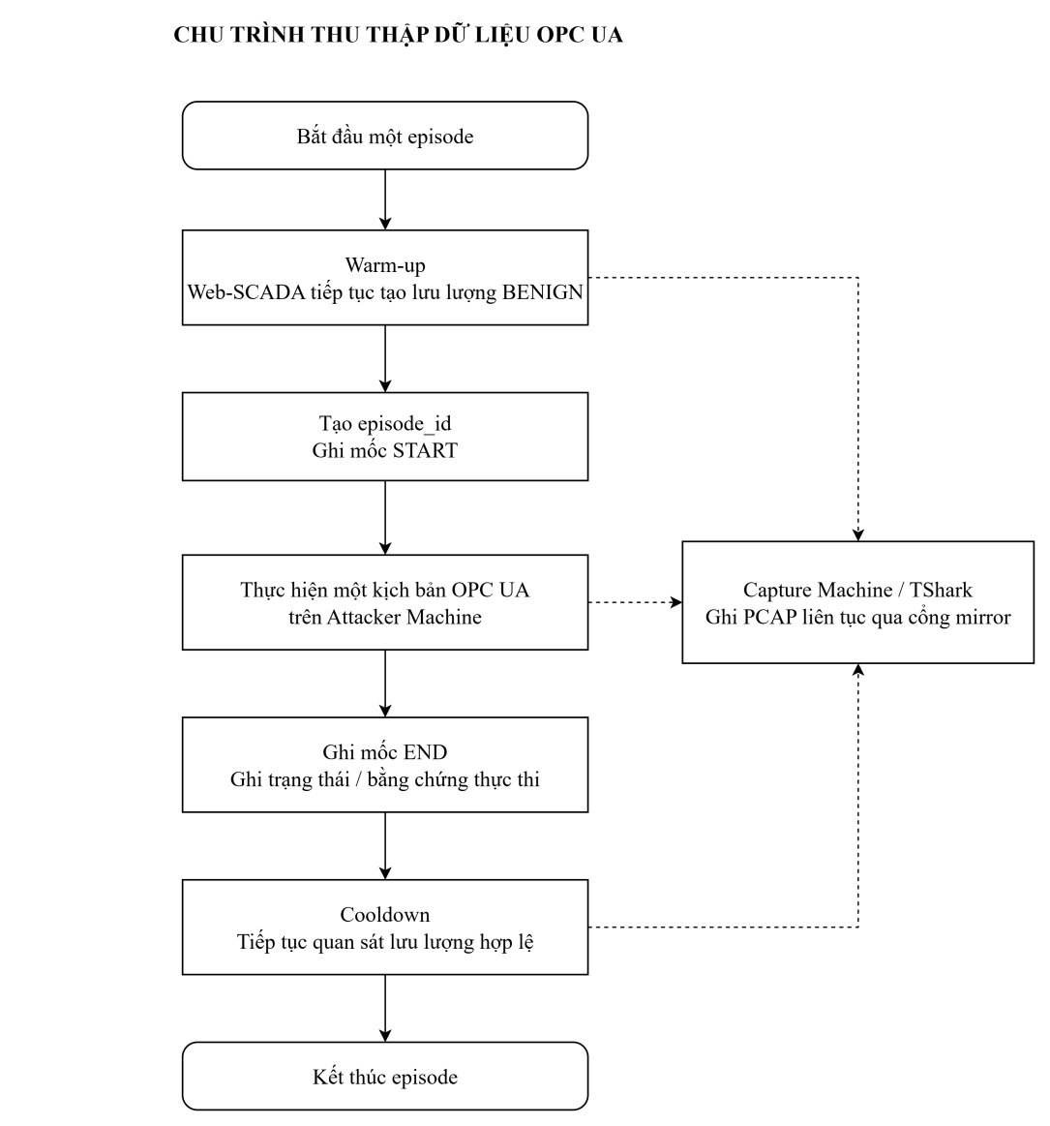
Hình 3.33. Chu trình thu thập một lần chạy OPC UA
Các mốc START/END chỉ dùng để xác định khoảng thời gian của kịch bản; warm-up và cooldown tạo bối cảnh BENIGN xung quanh lần chạy. Cách tách này cho phép đối chiếu PCAP với timeline mà không cần đưa scenario_id hoặc episode_id vào tập đặc trưng học máy.
Mỗi chu trình tấn công được gắn một episode_id riêng. Timeline lưu thời điểm bắt đầu, thời điểm kết thúc, tên kịch bản và mã lần chạy; Trong thời gian thực hiện các kịch bản, lưu lượng mạng được ghi đồng thời thông qua hạ tầng capture của phòng thí nghiệm. Trong đợt thu ngày 10/08/2026, timeline ghi nhận 224 lần chạy tấn công từ 10:19:45 đến 14:46:24. Các lần chạy đều có bằng chứng lưu lượng do chương trình điều phối ghi nhận. Capture được chia thành 286 segment PCAP trong quá trình thu và sau đó được ghép lại để xử lý.
Các kịch bản được thực hiện bằng kết nối trực tiếp từ Attacker Machine tới OPC UA Server. Các trường hợp không thực hiện được ổn định trong cấu hình testbed, chẳng hạn MITM/ARP, không được đưa vào lịch thu chính thức. Cách tổ chức này giúp timeline chỉ ghi nhận các kịch bản đã thực hiện và có lưu lượng tương ứng trong PCAP.

3.10.4. Kết quả thu thập và tổ chức dữ liệu
Sau khi ghép 286 segment, PCAP có kích thước khoảng 311 MB, gồm 1.660.063 gói và bao phủ khoảng thời gian từ 10:19:09 đến 15:04:37, tương đương khoảng 4 giờ 45 phút. Khoảng thời gian của timeline nằm hoàn toàn bên trong khoảng thời gian của capture, nhờ đó các lần chạy trong timeline đều có vùng dữ liệu mạng tương ứng để đối chiếu.
Dữ liệu OPC UA được chia theo cửa sổ 5 giây và trích xuất 28 đặc trưng từ PCAP. Các đặc trưng gồm thống kê khối lượng và kích thước gói, số nguồn/đích và TCP stream, số bản tin UA-TCP HEL/OPN/MSG/CLO/ERR, nhóm StatusCode và số lần xuất hiện của các dịch vụ như GetEndpoints, CreateSession, Browse, Read, Write, CreateSubscription và CreateMonitoredItems. Kết quả tạo được 3.427 cửa sổ; không có cửa sổ rỗng. Tổng số gói OPC UA nằm trong các cửa sổ là 909.235 gói, tương ứng khoảng 125,6 MB.
Nhãn của mỗi cửa sổ được xác định từ khoảng thời gian tấn công trong timeline. Nếu một cửa sổ chồng lấn với khoảng tấn công, nhãn của khoảng có phần chồng lấn lớn nhất được sử dụng; các cửa sổ không chồng lấn được gán BENIGN. episode_id của các lần tấn công được giữ lại để các cửa sổ thuộc cùng một lần chạy có thể được quản lý như một nhóm trong bước đánh giá mô hình. Các khoảng BENIGN được chia thành các nhóm thời gian riêng thay vì coi toàn bộ lưu lượng nền là một nhóm duy nhất.
Bảng 3.17. Phân bố cửa sổ của tập dữ liệu OPC UA
Nhãn | Số cửa sổ | Nhãn | Số cửa sổ
BENIGN | 2.680 | SESSION_BURST | 53
BEHAVIORAL_PROFILING | 189 | PROTOCOL_FUZZ | 28
SLOWLORIS | 174 | WRITE_DENIED | 28
RECURSIVE_BROWSE | 80 | ENDPOINT_DISCOVERY | 24
SUBSCRIPTION_FLOOD | 70 | INVALID_WRITE | 22
READ_SCRAPING | 58 | NODE_BROWSE | 21
Trong 3.427 cửa sổ có 2.680 cửa sổ BENIGN và 747 cửa sổ thuộc 11 kịch bản kiểm thử. Một số kịch bản chỉ tạo vài chục cửa sổ, vì vậy phân bố lớp của tập OPC UA không đồng đều. Tập dữ liệu này được lưu và đánh giá riêng với bộ dữ liệu S7comm; hai tập không được ghép trực tiếp do khác kích thước cửa sổ và tập đặc trưng.

3.11. Đánh giá tính hợp lệ của nghiên cứu
Các giới hạn của nghiên cứu được xem xét đối với cả đợt thu chính trên TCP/102 và S7comm và đợt thu bổ sung OPC UA. Hai tập dữ liệu được tạo trên cùng testbed nhưng có quy trình xử lý và tập đặc trưng riêng; vì vậy các kết luận chỉ được rút ra trong phạm vi cấu hình đã thực hiện.
Bảng 3.18. Các mối đe dọa tới tính hợp lệ và cách xử lý
Nhóm | Vấn đề chính | Biện pháp đã áp dụng hoặc phạm vi diễn giải
Tính hợp lệ nội tại | Sai lệch thời gian, nhãn ở ranh giới và trạng thái còn lại từ lần chạy trước. Với OPC UA, cần bảo đảm timeline nằm trong khoảng capture và mỗi lần chạy thực sự tạo lưu lượng. | Sử dụng mốc START/END, giai đoạn hồi phục và bước khôi phục khi cần. Đối với OPC UA, timeline được kiểm tra nằm trọn trong capture và 224 lần chạy đều có bằng chứng lưu lượng.
Tính hợp lệ ngoại tại | Cả hai đợt thu đều dùng một PLC S7-1500, một mạng thử nghiệm và số lượng client nền hạn chế. Đợt OPC UA vẫn sử dụng cùng PLC, Web-SCADA và Attacker Machine. | Giới hạn kết luận trong cấu hình testbed đã mô tả; chưa suy rộng kết quả sang dòng PLC, cấu hình bảo vệ, client hoặc kiến trúc mạng khác.
Tính hợp lệ cấu trúc | Một số trường ngữ nghĩa S7 không phải lúc nào cũng được giải mã đầy đủ từ lưu lượng thu được, đồng thời độ phủ bản ghi trạng thái PLC của đợt thu chính còn không đồng đều. | Đánh giá riêng dữ liệu mạng và dữ liệu trạng thái PLC của nhánh S7comm; giữ cờ proc_data_valid. Với OPC UA, dùng PCAP và timeline để xác nhận hành vi đã chạy, không suy diễn tác động vận hành khi không có bằng chứng.
Tính hợp lệ kết luận | Phân bố lớp không đồng đều và các cửa sổ trong cùng một lần chạy có tương quan. Hai tập S7comm và OPC UA còn khác nhau về cửa sổ thời gian và không gian đặc trưng. | Giữ Ngày 6 tách riêng đối với S7comm và giữ episode_id để chia nhóm đối với OPC UA. Hai tập được đánh giá riêng, không gộp trực tiếp các cửa sổ thành một ma trận đặc trưng chung.
Đối với bộ dữ liệu S7comm, giới hạn đáng chú ý nhất vẫn là độ phủ không đồng đều của chương trình ghi trạng thái PLC: 6.744/8.442 cửa sổ tấn công không có bản ghi trạng thái được ghi đúng thời điểm. Vì vậy, kết quả của bảng dữ liệu kết hợp mạng và trạng thái PLC cần được diễn giải cùng cờ proc_data_valid và không được dùng để khẳng định rằng dữ liệu quá trình luôn cải thiện khả năng phát hiện cho mọi lớp.
Đối với OPC UA, việc timeline nằm trọn trong capture và việc các lần chạy đều có lưu lượng tương ứng giúp kiểm tra được tính nhất quán giữa kịch bản và dữ liệu mạng. Tuy nhiên, tập dữ liệu vẫn được thu trên cùng một PLC và một client Web-SCADA trong mạng thử nghiệm. Các kết quả thu được vì vậy phản ánh cấu hình này và chưa đủ để kết luận về khả năng áp dụng cho OPC UA Server hoặc môi trường vận hành khác.

3.12. Tiểu kết chương 3
Chương 3 đã trình bày quá trình xây dựng môi trường thử nghiệm sử dụng PLC Siemens S7-1500 CPU 1516-3 PN/DP, Engineering Station và Attacker Machine trong mạng OT của phòng thí nghiệm. Các thành phần được cấu hình để PLC thực thi chương trình điều khiển, Engineering Station thực hiện cấu hình và giám sát, còn Attacker Machine tạo các hành vi kiểm thử. Lưu lượng phát sinh trong quá trình thực nghiệm được ghi nhận thông qua hạ tầng capture có sẵn của phòng thí nghiệm; các tệp PCAP sau đó được sử dụng cùng với nhật ký sự kiện và, khi có dữ liệu hợp lệ, nhật ký trạng thái PLC để xây dựng bộ dữ liệu.
Trong lịch thu Ngày 1 đến Ngày 6, chín kịch bản trên TCP/102 và S7comm được thực hiện và ánh xạ thành tám nhãn tấn công do S7_FLOOD và SYN_FLOOD cùng sử dụng nhãn FLOOD. Mỗi kịch bản được thực hiện ba lần chạy độc lập trong các ngày thu chính và thêm một lần trong Ngày 6. Sau bước xử lý và gán nhãn, bảng đặc trưng mạng gồm 55.902 cửa sổ không chồng lấn có độ dài 2 giây, trong đó có 47.460 cửa sổ BENIGN và 8.442 cửa sổ tấn công. Ngày 6 được giữ riêng để đánh giá trên một phiên thu mới, trong đó thứ tự và một số tham số thực hiện kịch bản được thay đổi so với các ngày trước.
Đợt thu bổ sung trên OPC UA được thực hiện riêng trên cùng PLC với Web-SCADA tại 192.168.210.31 và Attacker Machine tại 192.168.210.32. Timeline ghi nhận 224 lần chạy thuộc 11 kịch bản; dữ liệu sau xử lý gồm 3.427 cửa sổ 5 giây với 28 đặc trưng OPC UA, trong đó có 2.680 cửa sổ BENIGN và 747 cửa sổ tấn công. Do khác kích thước cửa sổ, tập đặc trưng và quy trình xử lý, dữ liệu OPC UA được lưu và đánh giá riêng, không ghép trực tiếp với bộ dữ liệu của đợt thu chính.
Các bước kiểm tra dữ liệu cho thấy lưu lượng mạng có thể được đối chiếu với nhật ký sự kiện và mã lần chạy để phục vụ gán nhãn. Tuy nhiên, bộ dữ liệu vẫn tồn tại một số giới hạn cần được xem xét khi phân tích kết quả, đáng chú ý là độ phủ không đồng đều của dữ liệu trạng thái PLC trong đợt thu chính và việc cả hai đợt thu đều được thực hiện trên một testbed đơn lẻ. Đối với OPC UA, tài liệu thực nghiệm cũng chỉ ra giới hạn do sử dụng cùng một client nền và cùng môi trường thử nghiệm, do đó chưa thể suy rộng kết quả sang các OPC UA Server hoặc môi trường khác.
Trên cơ sở môi trường, tập kịch bản và bộ dữ liệu đã xây dựng, Chương 4 trình bày chi tiết cách triển khai các công cụ và module tạo hành vi kiểm thử ở từng nhánh giao thức. Các bước huấn luyện và đánh giá mô hình phát hiện xâm nhập được trình bày ở chương tiếp theo.

PHÂN TÍCH GIAO THỨC VÀ TRIỂN KHAI CÁC MODULE MÔ PHỎNG TẤN CÔNG
Chương 3 đã trình bày kiến trúc testbed, tổ chức các kịch bản và quy trình thu thập dữ liệu trên hai nhánh thực nghiệm gồm S7comm/PROFINET và OPC UA. Trên cơ sở đó, Chương 4 tập trung vào cách các công cụ và module kiểm thử được triển khai về mặt kỹ thuật. Nội dung của chương làm rõ cơ sở giao thức được sử dụng, cấu trúc chương trình, cơ chế thực thi của từng module, đối tượng giao tiếp hoặc vùng nhớ mục tiêu, dấu hiệu tạo ra trên lưu lượng mạng, cùng cơ chế ghi nhật ký và kiểm soát quá trình chạy.
Khác với Chương 3, nơi tập trung vào cách tổ chức kịch bản và hình thành bộ dữ liệu, Chương 4 đi sâu vào cơ chế tạo ra các hành vi đã được thu thập. Đối với nhánh S7comm/PROFINET, nội dung tập trung vào PROFINET DCP, TCP/TPKT/COTP, S7comm và các thao tác truy cập vùng nhớ PLC. Đối với nhánh OPC UA, chương trình bày quá trình thiết lập giao tiếp với OPC UA Server, các dịch vụ như GetEndpoints, Browse, Read, Write, quản lý Session và Subscription, từ đó giải thích cách các module tạo ra những dạng lưu lượng khác với hoạt động bình thường của Web-SCADA.
Nội dung được tổ chức từ kiến trúc chung của bộ công cụ đến các thành phần triển khai cụ thể. Sau khi xác định phạm vi và cấu trúc thực thi, chương trình bày cơ sở giao thức cần thiết cho từng nhánh, sau đó phân tích các module theo mục tiêu, cơ chế xử lý, tham số sử dụng trong testbed và dấu hiệu có thể quan sát trong PCAP. Cuối chương là cơ chế ghi nhật ký, kiểm soát an toàn và tổng hợp các dấu hiệu giao thức phục vụ bước xây dựng đặc trưng ở chương tiếp theo.

4.1. Mục tiêu và phạm vi triển khai
Bộ công cụ được xây dựng với hai vai trò chính. Vai trò thứ nhất là hỗ trợ chuẩn bị và xác minh điều kiện thực nghiệm, bao gồm nhận diện PLC, kiểm tra khả năng giao tiếp, xác minh quyền truy cập và xác định các biến hoặc dịch vụ cần thiết trước khi thực hiện kịch bản. Vai trò thứ hai là thực thi có kiểm soát các kịch bản kiểm thử để tạo lưu lượng mạng và các mốc thời gian phục vụ quá trình xây dựng bộ dữ liệu.
Về mặt kỹ thuật, các module tạo kịch bản được chia thành hai nhánh chính. Nhánh TCP/102 và S7comm gồm chín kịch bản được sử dụng trong lịch thu thập Ngày 1 đến Ngày 6. Các module hoạt động ở nhiều mức, từ TCP, TPKT/COTP đến S7comm và thao tác trực tiếp trên vùng nhớ PLC. Bên cạnh đó, bộ công cụ có thành phần khảo sát sử dụng PROFINET DCP để nhận diện thiết bị trước khi thực hiện các kịch bản; thành phần này không tạo nhãn tấn công riêng.
Nhánh OPC UA gồm 11 kịch bản của đợt thu bổ sung, tương tác với OPC UA Server qua TCP/4840 và sử dụng các dịch vụ hoặc cơ chế như GetEndpoints, Browse, Read, Write, Session và Subscription

Không phải mọi thành phần của bộ công cụ đều tạo nhãn dữ liệu. Các công cụ khảo sát, chương trình đọc/ghi thử nghiệm và chương trình theo dõi vùng nhớ chủ yếu được sử dụng để chuẩn bị, xác minh điều kiện và lựa chọn biến mục tiêu. Chỉ các module được kích hoạt trong lịch thu thập mới được liên kết với scenario_id và nhãn tương ứng ở bước gán nhãn dữ liệu. Đối với nhánh S7comm/PROFINET, S7_FLOOD và SYN_FLOOD cùng sử dụng nhãn FLOOD nhưng vẫn giữ scenario_id riêng. Đối với OPC UA, 11 scenario_id ban đầu được giữ nguyên ở giai đoạn thu thập; việc gộp lớp nếu cần chỉ được thực hiện ở bước xây dựng và đánh giá mô hình.
Bảng 4.1. Phân loại các thành phần của bộ công cụ
Nhóm thành phần | Ví dụ | Vai trò | Quan hệ với dữ liệu
Công cụ khảo sát S7/PROFINET | DCP Identify, tra thông tin thiết bị | Nhận diện PLC và chuẩn bị thông tin cho quá trình kết nối | Không tạo nhãn riêng
Công cụ xác minh biến mục tiêu | read.py, write.py, monitor.py | Kiểm tra khả năng đọc/ghi, theo dõi thay đổi và xác định biến mục tiêu | Không tạo nhãn riêng
Module S7comm/PROFINET | Chín module của lịch Ngày 1 đến Ngày 6 | Tạo các hành vi kiểm thử trên TCP/102, COTP, S7comm và vùng nhớ PLC | Được liên kết với nhãn S7comm/PROFINET
Module OPC UA | 11 kịch bản của đợt thu OPC UA | Tạo các hành vi khảo sát, đọc, ghi thử nghiệm, quản lý phiên, subscription và kiểm tra UA-TCP | Được liên kết với scenario_id OPC UA
Chương trình điều phối và ghi nhật ký | Chương trình điều phối S7, collect_opcua.py | Quản lý lần chạy, mốc thời gian và trạng thái thực thi | Cung cấp thông tin phục vụ gán nhãn, không dùng trực tiếp làm đặc trưng
Trong phạm vi thực nghiệm, Attacker Machine được đặt trong cùng mạng thử nghiệm với PLC và đã có khả năng kết nối tới các dịch vụ cần kiểm tra. Đề tài không mô phỏng quá trình xâm nhập ban đầu từ Internet hoặc mạng IT vào mạng OT. Vì vậy, các kịch bản trong chương này bắt đầu từ thời điểm máy kiểm thử đã có khả năng gửi lưu lượng tới PLC qua TCP/102 hoặc TCP/4840 tùy theo nhánh giao thức.

4.2. Kiến trúc tổng thể của bộ công cụ

4.2.1. Các thành phần chính
Bộ công cụ được triển khai chủ yếu bằng Python trên Attacker Machine và được tổ chức theo cấu trúc mô-đun. Mỗi hành vi kiểm thử được tách thành một module hoặc hàm thực thi riêng; chương trình điều phối chịu trách nhiệm đọc cấu hình, lựa chọn kịch bản, khởi tạo các thành phần giao tiếp cần thiết và ghi nhận kết quả của từng lần chạy. Cách tổ chức này cho phép thay đổi tham số hoặc bổ sung kịch bản mà không phải thay đổi toàn bộ cấu trúc của bộ công cụ.
Các thành phần kỹ thuật được chia theo giao thức sử dụng. Với nhánh S7comm/PROFINET, Scapy được sử dụng cho những thao tác cần tạo hoặc xử lý gói ở tầng Ethernet/TCP, python-snap7 được sử dụng cho các thao tác đọc và ghi vùng nhớ thông qua S7comm cổ điển, còn socket được sử dụng cho các kịch bản cần chủ động tạo kết nối TCP/COTP hoặc gửi payload được xây dựng thủ công. Với nhánh OPC UA, module tạo client hoặc kết nối tới OPC UA Server tại TCP/4840, sau đó gọi các dịch vụ tương ứng với từng kịch bản; riêng PROTOCOL_FUZZ làm việc trực tiếp ở mức UA-TCP để gửi dữ liệu có cấu trúc bất thường.
Bên cạnh các module thực thi, bộ công cụ sử dụng tệp cấu hình và nhật ký thời gian để quản lý tham số của từng lần chạy. Các thông tin như scenario_id, episode_id, thời điểm bắt đầu, thời điểm kết thúc, trạng thái thực thi và lỗi phát sinh được lưu để đối chiếu với PCAP sau quá trình thu thập. Các trường định danh và trạng thái thực thi này phục vụ kiểm tra và gán nhãn dữ liệu, không được sử dụng trực tiếp làm đặc trưng đầu vào cho mô hình.
Quan hệ giữa chương trình điều phối, các nhánh giao thức và PLC được minh họa trong Hình 4.1.

Hình 4.1. Kiến trúc logic của bộ công cụ theo hai nhánh giao thức

4.2.2. Luồng thực thi một module
Khi một kịch bản được kích hoạt, chương trình điều phối thực hiện một chuỗi thao tác chung để bảo đảm module nhận đúng cấu hình và quá trình thực thi được ghi nhận đầy đủ. Các bước chuẩn bị testbed như kiểm tra PLC ở trạng thái ổn định, warm-up, cooldown và khôi phục trạng thái giữa các lần chạy đã được trình bày ở Chương 3 nên không lặp lại tại đây.
Quá trình gọi một module gồm các bước chính:
Đọc cấu hình của kịch bản, bao gồm địa chỉ PLC, thời lượng, chu kỳ thực hiện và các tham số riêng của module.
Khởi tạo thành phần giao tiếp phù hợp với nhánh đang thực hiện. Đối với S7comm có thể là kết nối Snap7, TCP/COTP hoặc giao diện Scapy; đối với OPC UA là client hoặc kết nối TCP/4840 tương ứng với kịch bản.
Ghi nhận scenario_id, episode_id và thời điểm bắt đầu trước khi module tạo lưu lượng kiểm thử.
Gọi hàm thực thi của module. Module tự quản lý vòng lặp, yêu cầu giao thức và điều kiện dừng theo cấu hình của kịch bản.
Thu nhận trạng thái trả về, lỗi kết nối hoặc bằng chứng thực thi để phục vụ kiểm tra chất lượng dữ liệu.
Đóng client, session, socket hoặc các luồng đang hoạt động và ghi thời điểm kết thúc của lần chạy.
Không phải mọi module đều thực hiện đầy đủ cùng một chuỗi giao thức. Ví dụ, SCAN_PORT chỉ tạo kết nối TCP/102 và không thiết lập phiên S7comm; ENDPOINT_DISCOVERY có thể lấy thông tin endpoint trước khi tạo Session; trong khi các kịch bản như READ_SCRAPING hoặc NODE_BROWSE cần thiết lập giao tiếp OPC UA phù hợp trước khi gọi dịch vụ tương ứng. Vì vậy, luồng trên chỉ mô tả cơ chế điều phối chung, còn trình tự giao thức cụ thể được trình bày ở các mục phân tích module.

4.2.3. Phân loại các module theo cơ chế triển khai
Bảng 4.2. Ánh xạ các module S7comm/PROFINET
Module | Công nghệ/thư viện chính | Tầng hoặc đối tượng tác động
SCAN_PORT | TCP socket | TCP/102
ENUM_TAGS | python-snap7 | S7comm, vùng nhớ PLC
RWRITE_BURST | python-snap7 | S7comm, vùng nhớ PLC
SETPOINT_ATTACK | python-snap7 | S7comm, vùng MD
SENSOR_SPOOF | python-snap7 | S7comm, vùng Marker
STEALTHY_WRITE | python-snap7 | S7comm, START/STOP
S7_FLOOD | socket, đa luồng | TCP/COTP
SYN_FLOOD | Scapy | TCP
PROTOCOL_FUZZ | socket/Scapy | TPKT/COTP
Các module không chỉ khác nhau về tầng giao tiếp và thư viện triển khai mà còn được cấu hình với tần suất, số luồng và đối tượng tác động khác nhau. Các tham số chính sử dụng trong đợt thu được tổng hợp trong Bảng 4.3.
Bảng 4.3. Tham số chính của các module tạo kịch bản
Kịch bản | Tham số chính | Vùng hoặc đối tượng tác động
SCAN_PORT | Chu kỳ 0,4-1,5 s | TCP/102
ENUM_TAGS | Chậm 2 s; nhanh 0,05-0,5 s | Marker (MK/M), Process Output (PA/Q), Process Input (PE/I)
RWRITE_BURST | Chu kỳ 0,1-0,5 s | Địa chỉ mục tiêu xác định từ bước trinh sát
SETPOINT_ATTACK | Ghi một lần trong mỗi lần chạy | CD1 (MD54), CD2 (MD58), CD3 (MD62) - các giá trị ET của T2, T8 và T4
SENSOR_SPOOF | Chu kỳ 0,4-1,5 s | Vat_1 (M5.4), Vat_2 (M5.6), Vat_3 (M6.0)
STEALTHY_WRITE | Chu kỳ 1,5-3,0 s; chỉ ghi khi cần | START (M5.0), STOP (M5.1) trong byte M5
S7_FLOOD | 6 luồng đồng thời | Tài nguyên kết nối TCP/COTP
SYN_FLOOD | 20 luồng gửi SYN | TCP/102
PROTOCOL_FUZZ | Payload 12-80 byte; chu kỳ 0,05-0,25 s | Tiêu đề TPKT và payload bất thường phía sau

4.2.4. Tổ chức các module OPC UA
Bên cạnh nhánh S7comm/PROFINET, bộ công cụ được bổ sung một nhánh riêng để thực hiện các kịch bản trên dịch vụ OPC UA của PLC. Nhánh này sử dụng cùng Attacker Machine và cùng cơ chế ghi nhận thời gian sự kiện, nhưng không sử dụng python-snap7 hoặc cơ chế truy cập vùng nhớ theo rack/slot như các module S7comm. Thay vào đó, các module thiết lập giao tiếp với OPC UA Server tại địa chỉ 192.168.210.211 qua TCP/4840 và thực hiện các thao tác tương ứng với từng dịch vụ OPC UA.
Chương trình collect_opcua.py đóng vai trò điều phối cho nhánh này. Chương trình quản lý danh sách kịch bản, lựa chọn module cần thực hiện, tạo episode_id, ghi mốc thời gian và thu nhận trạng thái trả về sau khi module kết thúc. Trong đợt thu bổ sung OPC UA, phần thực thi kịch bản được gọi trực tiếp trong cùng tiến trình thay vì khởi tạo một tiến trình con riêng, qua đó giúp chương trình điều phối nhận được trực tiếp trạng thái thực thi và bằng chứng phát sinh lưu lượng của từng lần chạy.
Về mặt tổ chức, các module OPC UA có thể chia thành ba lớp xử lý chính. Lớp thứ nhất là các module sử dụng dịch vụ OPC UA ở mức ứng dụng, chẳng hạn GetEndpoints, Browse, Read, Write, CreateSession, CreateSubscription và CreateMonitoredItems. Lớp thứ hai gồm các module khai thác cách tổ chức Session, Subscription hoặc nhiều kết nối đồng thời để tạo ra hành vi khác với hoạt động bình thường của client Web-SCADA. Lớp thứ ba là PROTOCOL_FUZZ, trong đó dữ liệu được xây dựng ở mức UA-TCP và không nhất thiết tuân theo trình tự dịch vụ OPC UA hợp lệ. Việc phân tách này phản ánh sự khác nhau về tầng giao tiếp mà từng module tác động.
Mỗi module chỉ chịu trách nhiệm cho hành vi kỹ thuật của một kịch bản. Chương trình điều phối không chứa toàn bộ logic của các kịch bản mà chỉ truyền cấu hình, gọi hàm thực thi, thu nhận kết quả và kết thúc tài nguyên đã được tạo. Cách tổ chức này giúp các kịch bản có thể sử dụng chung những thành phần như thiết lập kết nối, xử lý timeout, đóng client hoặc ghi lỗi mà không phải lặp lại cùng một đoạn xử lý trong từng module.
Các module cũng không có cùng yêu cầu về vòng đời kết nối. ENDPOINT_DISCOVERY chủ yếu gửi yêu cầu lấy thông tin endpoint và không cần thực hiện đầy đủ các thao tác nghiệp vụ trên Session. Ngược lại, các kịch bản như NODE_BROWSE, READ_SCRAPING, BEHAVIORAL_PROFILING hoặc các thao tác Write cần thiết lập giao tiếp phù hợp trước khi gọi dịch vụ tương ứng. Các kịch bản như SESSION_BURST, SUBSCRIPTION_FLOOD và SLOWLORIS tập trung trực tiếp vào số lượng hoặc thời gian tồn tại của Session, Subscription và kết nối. Vì vậy, chương trình chỉ chuẩn hóa phần điều phối chung, còn vòng đời giao tiếp cụ thể được quyết định bởi từng module.
Từ góc độ dữ liệu, mỗi lần thực thi được liên kết với scenario_id và episode_id để có thể đối chiếu với PCAP sau thu thập. Các thông tin này chỉ được sử dụng để quản lý lần chạy và gán nhãn; chúng không được đưa trực tiếp vào tập đặc trưng sử dụng cho mô hình. Các module OPC UA vì vậy vừa phải tạo đúng hành vi giao thức dự kiến, vừa phải trả về đủ thông tin để chương trình điều phối xác nhận rằng lần chạy thực sự đã tạo lưu lượng trước khi được chấp nhận vào tập dữ liệu.
Danh sách 11 kịch bản và trình tự thực hiện của chúng đã được trình bày tại Mục 3.10.2. Các mục tiếp theo của Chương 4 không lặp lại các sơ đồ trình tự đó mà tập trung vào cơ sở giao thức, cơ chế triển khai và dấu hiệu mà từng nhóm module tạo ra trên PCAP.

4.3. Cơ sở giao thức phục vụ triển khai

4.3.1. PROFINET DCP trong giai đoạn khảo sát
Discovery and Configuration Protocol (DCP) hoạt động ở tầng liên kết dữ liệu và được sử dụng để nhận diện thiết bị PROFINET trong cùng miền quảng bá. Khác với các module S7comm, công cụ DCP không cần biết trước địa chỉ IP của PLC. Một bản tin DCP Identify Request được phát trong mạng lớp 2; thiết bị phản hồi có thể cung cấp các thông tin định danh như tên trạm, địa chỉ IP, địa chỉ MAC, Vendor ID, Device ID và vai trò thiết bị.
Trong bộ công cụ, Vendor ID và Device ID được sử dụng để đối chiếu với thông tin thiết bị trong các tệp mô tả GSD/GSDML, qua đó hỗ trợ xác định dòng thiết bị đang hiện diện trong mạng. Các tham số phục vụ kết nối Snap7 như địa chỉ IP, rack và slot được xác định từ cấu hình của PLC trong testbed sau bước nhận diện, không được suy ra trực tiếp chỉ từ bản tin DCP.
Do DCP hoạt động trực tiếp trên Ethernet và không sử dụng IP, khả năng quan sát các bản tin này phụ thuộc vào vị trí và cơ chế thu lưu lượng. Trong testbed, lưu lượng được ghi nhận thông qua hạ tầng capture của phòng thí nghiệm. Vì vậy, việc DCP có xuất hiện đầy đủ trong PCAP được xác nhận dựa trên dữ liệu thu thực tế, thay vì giả định rằng mọi điểm giám sát tầng IP đều quan sát được loại lưu lượng này.
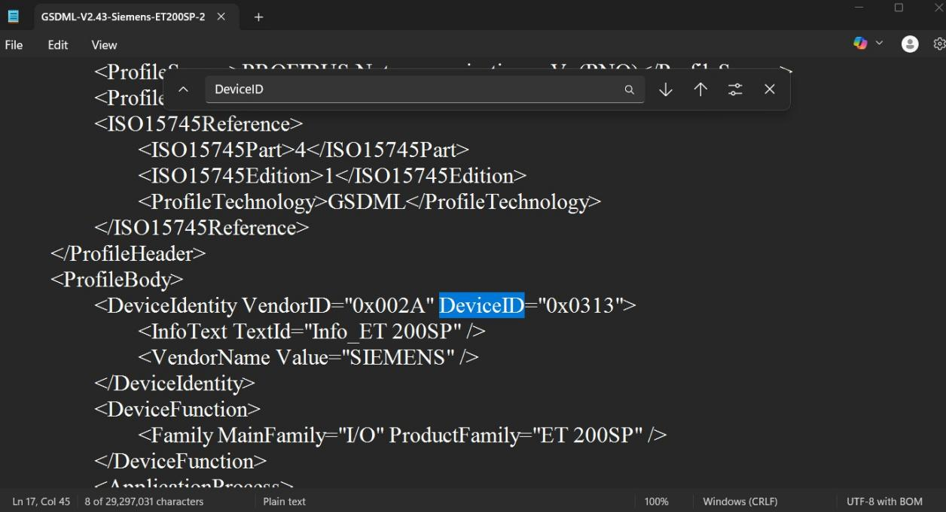
Hình 4.2. Truy xuất Device ID trong tệp GSD phục vụ nhận diện thiết bị

4.3.2. Ngăn xếp TCP/TPKT/COTP/S7comm
Các module sử dụng python-snap7 giao tiếp với PLC qua TCP/102. TCP cung cấp một dòng byte liên tục nên tầng phía trên cần cơ chế xác định ranh giới của từng thông điệp. Trong ngăn xếp ISO-on-TCP được sử dụng cho S7comm cổ điển, TPKT thực hiện chức năng đóng khung dữ liệu trước khi nội dung được chuyển cho COTP.
Tiêu đề TPKT có độ dài 4 byte. Byte đầu biểu diễn phiên bản và trong lưu lượng của testbed có giá trị 0x03; byte thứ hai là trường dự trữ, thường có giá trị 0x00; hai byte tiếp theo biểu diễn tổng độ dài của bản tin, bao gồm cả tiêu đề TPKT và phần dữ liệu theo sau. Trường độ dài này cho phép phía nhận xác định phạm vi của từng đơn vị dữ liệu trên dòng TCP. Đây cũng là một đặc điểm được sử dụng trong PROTOCOL_FUZZ: module vẫn tạo phần đầu TPKT phù hợp nhưng đưa dữ liệu bất thường vào phần payload phía sau.
Sau TPKT là COTP. Trong các phiên giao tiếp được sử dụng trong đề tài, ba loại bản tin quan trọng nhất là Connection Request (CR), Connection Confirm (CC) và Data Transfer (DT). CR và CC được sử dụng trong quá trình thiết lập kết nối COTP, còn DT mang dữ liệu S7comm. Việc kết thúc kết nối có thể được quan sát ở tầng TCP hoặc thông qua cơ chế của tầng phía trên tùy phiên; do đó đồ án không coi COTP Disconnect Request là thành phần bắt buộc của mọi lần giao tiếp.
Sau khi COTP được thiết lập, client S7comm thực hiện Setup Communication để thương lượng các tham số phiên trước khi gửi các yêu cầu nghiệp vụ như đọc hoặc ghi dữ liệu. Một phiên điển hình trong testbed vì vậy có thể được mô tả theo chuỗi:
TCP handshake → COTP CR/CC → S7 Setup Communication → S7 Read/Write trong COTP DT.
Cấu trúc này giải thích sự khác nhau giữa các nhóm module. ENUM_TAGS, RWRITE_BURST và các module ghi vùng nhớ phải đi qua các tầng COTP và S7comm nên có thể tạo ra các trường Read/Write khi PCAP được giải mã thành công. Ngược lại, SCAN_PORT và SYN_FLOOD dừng ở tầng TCP nên không tạo bản tin S7comm. PROTOCOL_FUZZ đi qua TCP và TPKT nhưng phần dữ liệu phía sau có thể không tạo thành một bản tin COTP/S7comm hợp lệ.
Bảng 4.4. Các lớp giao thức liên quan đến nhánh S7comm/PROFINET
Lớp hoặc thành phần | Vai trò trong testbed | Thành phần sử dụng
Ethernet/PROFINET DCP | Khảo sát và nhận diện thiết bị trong cùng mạng lớp 2 | Công cụ khảo sát DCP
IP và TCP/102 | Thiết lập kết nối tới dịch vụ S7 của PLC | Các module sử dụng TCP/102
TPKT | Đóng khung dữ liệu ISO-on-TCP | S7comm, S7_FLOOD, PROTOCOL_FUZZ
COTP | Thiết lập kết nối và vận chuyển dữ liệu S7comm | ENUM_TAGS, nhóm đọc/ghi, S7_FLOOD
S7comm cổ điển | Đọc/ghi vùng nhớ và trao đổi dữ liệu với PLC | Các module dùng python-snap7
S7comm-plus | Xuất hiện trong một phần lưu lượng vận hành giữa phần mềm Siemens và PLC | Engineering Station; không phải giao thức chính của các module Snap7
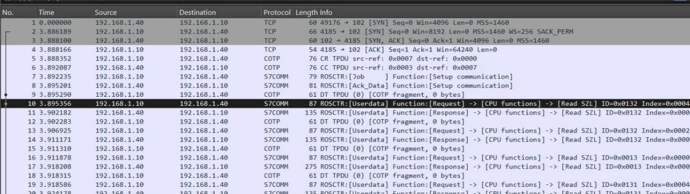
Hình 4.3. Phân tích một phiên S7comm cổ điển bằng Wireshark

4.3.3. Điều kiện giao tiếp S7comm được sử dụng bởi các module
Khả năng thực hiện các thao tác đọc và ghi bằng python-snap7 phụ thuộc vào cấu hình bảo vệ và quyền truy cập được thiết lập trên PLC. Vì vậy, trước khi triển khai các module tấn công trên S7comm, một số thiết lập của PLC được kiểm tra để bảo đảm các thao tác dự kiến có thể thực hiện trong phạm vi testbed.
Trong cấu hình sử dụng cho thực nghiệm, nhóm kiểm tra các thiết lập liên quan đến bảo vệ dữ liệu cấu hình, chế độ giao tiếp PG/PC, mức bảo vệ truy cập và quyền cho phép giao tiếp PUT/GET với đối tác từ xa. Các thiết lập này chỉ phản ánh cấu hình của PLC trong môi trường thử nghiệm, không có nghĩa mọi PLC S7-1500 đều cho phép các thao tác tương tự.
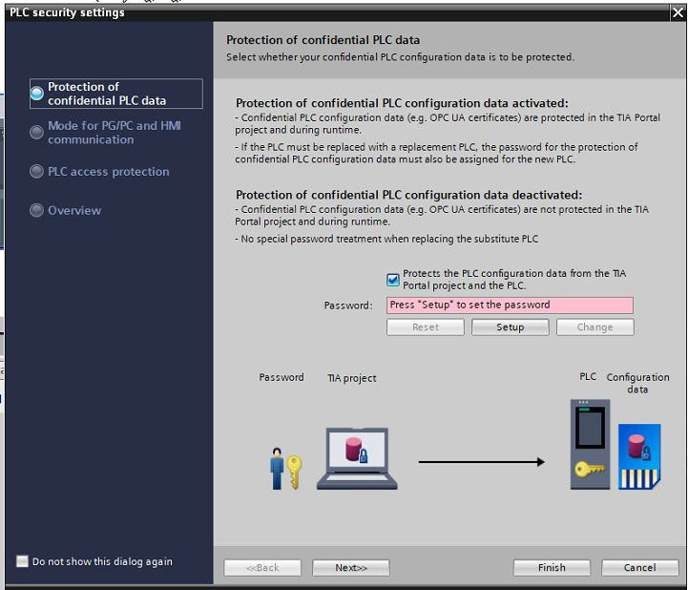
Hình 4.4. Thiết lập bảo vệ dữ liệu cấu hình PLC trong testbed
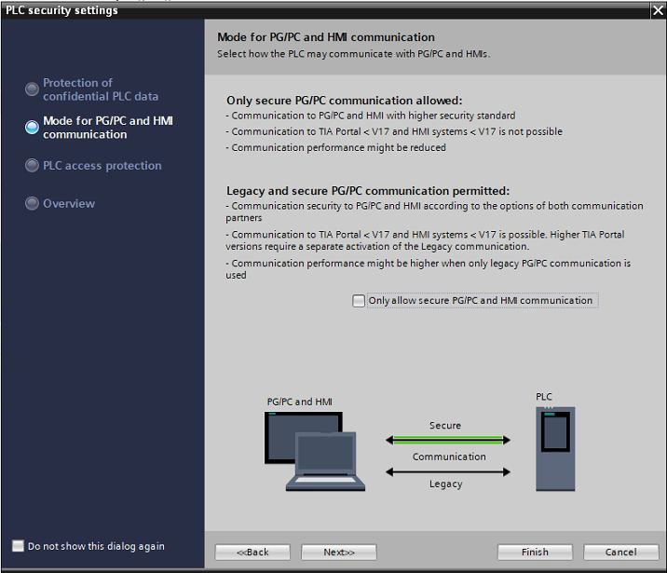
Hình 4.5. Thiết lập chế độ giao tiếp PG/PC trong testbed
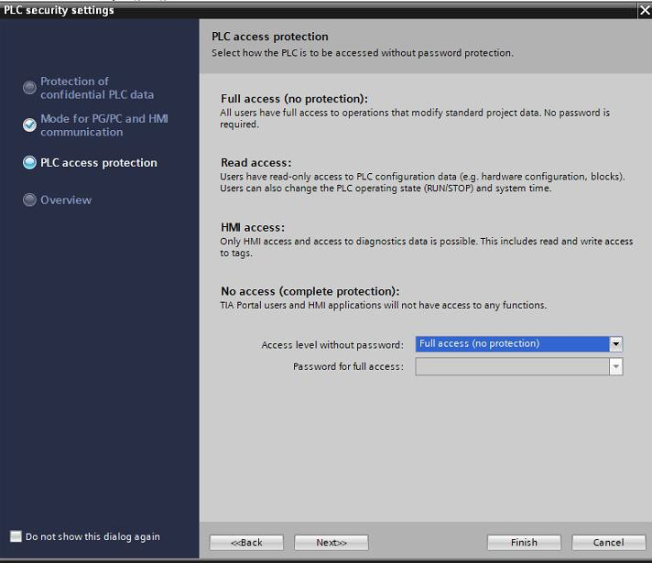
Hình 4.6. Mức bảo vệ truy cập được sử dụng khi kiểm tra PLC
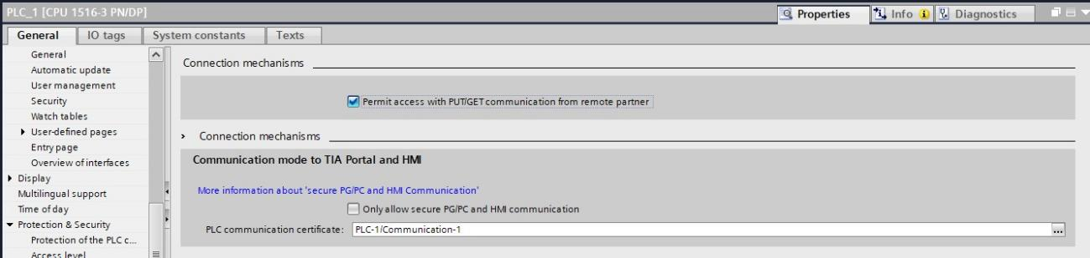
Hình 4.7. Tùy chọn cho phép giao tiếp PUT/GET với đối tác từ xa
Sau khi cấu hình, khả năng giao tiếp được kiểm tra từ Attacker Machine bằng công cụ Snap7. Kết quả cho thấy các thao tác đọc vùng nhớ và một số thao tác ghi tới các biến mục tiêu có thể thực hiện trong điều kiện của testbed. Đây là điều kiện kỹ thuật để các module như ENUM_TAGS, RWRITE_BURST, SETPOINT_ATTACK, SENSOR_SPOOF và STEALTHY_WRITE hoạt động ở các mục sau.
Trong quá trình kiểm tra, yêu cầu điều khiển dừng CPU qua Snap7 không thực hiện thành công trong cấu hình testbed. Vì vậy, CPU_STOP không được đưa vào lịch thu dữ liệu chính thức. Các kịch bản được giữ lại tập trung vào những thao tác có thể thực hiện lặp lại, gồm đọc vùng nhớ, ghi giá trị tới các biến mục tiêu và tạo tải ở các tầng TCP/COTP.

4.3.4. Phân biệt S7comm và S7comm-plus khi phân tích PCAP
Trong testbed, giới hạn giải mã S7comm-plus chủ yếu liên quan tới một phần lưu lượng vận hành giữa Engineering Station và PLC. Trong một phần lưu lượng vận hành giữa Engineering Station và PLC, Wireshark nhận diện giao tiếp ở tầng ứng dụng là S7comm-plus. Đối với những phiên này, khả năng quan sát chi tiết thao tác phụ thuộc vào loại phiên và khả năng giải mã của công cụ phân tích. Tùy loại phiên và khả năng hỗ trợ của bộ phân tích giao thức, PCAP có thể vẫn quan sát được đầy đủ các thông tin ở tầng Ethernet, IP và TCP nhưng không phải lúc nào cũng xác định được chi tiết thao tác ở tầng ứng dụng.
Giới hạn trên cần được phân biệt với lưu lượng do Attacker Machine tạo ra. Các module sử dụng python-snap7 giao tiếp với PLC bằng S7comm cổ điển trên COTP/TCP/102. Đối với các bản tin hợp lệ và được dissector nhận diện, Wireshark có thể hiển thị quá trình thiết lập COTP, Setup Communication, các yêu cầu đọc/ghi và thông tin vùng nhớ được truy cập.
SCAN_PORT và SYN_FLOOD không có trường S7comm vì hai module này chỉ hoạt động ở tầng TCP. PROTOCOL_FUZZ có thể không được giải mã thành COTP hoặc S7comm do phần dữ liệu phía sau TPKT được tạo bất thường. Hai trường hợp này xuất phát từ cơ chế của chính kịch bản, không phải do giới hạn phân tích S7comm-plus.
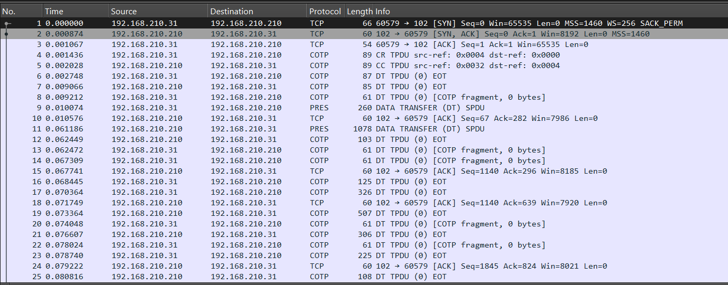
Hình 4.8. Lưu lượng S7comm-plus giữa Engineering Station và PLC quan sát bằng Wireshark

4.3.5. Cơ chế giao tiếp OPC UA trong testbed
Trong đợt thực nghiệm bổ sung, PLC tại 192.168.210.211 đóng vai trò OPC UA Server và lắng nghe kết nối tại TCP/4840. Web-SCADA tại 192.168.210.31 tạo lưu lượng OPC UA hợp lệ, trong khi Attacker Machine tại 192.168.210.32 sử dụng các module kiểm thử để gửi các yêu cầu OPC UA hoặc dữ liệu UA-TCP tới cùng server. Cấu hình này đã được sử dụng trong quá trình thu thập dữ liệu OPC UA trình bày ở Chương 3.
Khác với S7comm, giao tiếp OPC UA không sử dụng rack/slot hoặc thao tác trực tiếp theo vùng MK, PA và PE. Client làm việc với các đối tượng được biểu diễn dưới dạng node trong Address Space của OPC UA Server và sử dụng các dịch vụ được giao thức định nghĩa để truy cập chúng.
Ở tầng vận chuyển, kết nối OPC UA trong testbed được thiết lập trên TCP. Trên kết nối này, UA-TCP sử dụng các loại thông điệp như HEL, OPN, MSG, CLO và ERR. Sau khi các bước cần thiết ở tầng vận chuyển và bảo mật được thiết lập, client có thể tạo Session để thực hiện các dịch vụ ở tầng ứng dụng.
Luồng giao tiếp tổng quát có thể được biểu diễn như sau:
TCP/4840 → UA-TCP → SecureChannel → Session → OPC UA Service
Không phải mọi thao tác đều yêu cầu cùng một vòng đời. Ví dụ, GetEndpoints được sử dụng để lấy thông tin endpoint trước khi các thao tác nghiệp vụ trên Session được thực hiện. Ngược lại, các dịch vụ như Browse, Read hoặc Write được sử dụng trong ngữ cảnh giao tiếp phù hợp với OPC UA Server. Đối với cơ chế theo dõi dữ liệu, client có thể tạo Subscription và các MonitoredItem để server cung cấp thông tin thay đổi theo thời gian.
Trong pipeline phân tích, các loại thông điệp UA-TCP và dịch vụ OPC UA được nhận diện từ PCAP để tạo các đặc trưng như số lượng HEL, OPN, MSG, CLO, ERR, GetEndpoints, CreateSession, Browse, Read, Write, CreateSubscription và CreateMonitoredItems. Đây chính là cầu nối giữa cơ chế hoạt động của module trong Chương 4 và bộ 28 đặc trưng OPC UA được sử dụng ở bước xử lý dữ liệu.
Hình 4.10. Ngăn xếp và vòng đời giao tiếp OPC UA trong testbed

4.3.6. Các dịch vụ OPC UA liên quan đến các module kiểm thử
Sau khi kết nối tới OPC UA Server, các module trong đề tài sử dụng những thành phần khác nhau của giao thức tùy mục tiêu của kịch bản. Không phải bản thân việc sử dụng một dịch vụ OPC UA đã là hành vi tấn công; sự khác biệt được hình thành từ mục đích sử dụng, tần suất yêu cầu, số lượng phiên hoặc tài nguyên được tạo, cũng như cấu trúc dữ liệu được gửi tới server.
Có thể chia các dịch vụ và cơ chế được sử dụng thành bốn nhóm chính.
Nhóm khảo sát gồm GetEndpoints và Browse. GetEndpoints cung cấp thông tin endpoint mà server công bố, còn Browse cho phép client duyệt các quan hệ trong Address Space. Hai cơ chế này là nền tảng của ENDPOINT_DISCOVERY, NODE_BROWSE và RECURSIVE_BROWSE.
Nhóm truy cập dữ liệu gồm Read, Write và cơ chế Subscription. READ_SCRAPING tạo nhiều yêu cầu Read; BEHAVIORAL_PROFILING duy trì cơ chế theo dõi các node; WRITE_DENIED và INVALID_WRITE tạo yêu cầu Write với các điều kiện khác nhau để quan sát phản hồi của server. Trong testbed, hai kịch bản Write có biểu hiện rất gần nhau dưới tập đặc trưng đang sử dụng, vì vậy việc phân biệt chúng ở bước mô hình cần được xem xét riêng.
Nhóm quản lý tài nguyên giao tiếp liên quan tới Session, Subscription và MonitoredItem. SESSION_BURST tạo liên tiếp các phiên ngắn; SUBSCRIPTION_FLOOD tạo nhiều đối tượng theo dõi trong một phiên; còn SLOWLORIS duy trì đồng thời nhiều kết nối hoặc phiên đã thiết lập và gửi yêu cầu định kỳ để giữ chúng hoạt động. Các kịch bản này tạo ra thay đổi về số TCP stream, số lần mở kênh hoặc phiên và số đối tượng subscription, thay vì nhất thiết phải thay đổi giá trị quá trình.
Nhóm dữ liệu bất thường được đại diện bởi PROTOCOL_FUZZ. Khác với các module gọi dịch vụ OPC UA hợp lệ, module này tạo dữ liệu UA-TCP có cấu trúc bất thường và quan sát cách server xử lý. Vì vậy, tùy phản ứng của server, trên PCAP có thể xuất hiện kết nối TCP ngắn, bản tin ERR, đóng kết nối hoặc dữ liệu không được dissector nhận diện thành một dịch vụ OPC UA hợp lệ. Không mặc định suy ra rằng server bị treo hoặc dịch vụ bị gián đoạn nếu không có bằng chứng thực nghiệm tương ứng
Bảng 4.5. Thành phần OPC UA được sử dụng bởi các nhóm module
Thành phần/dịch vụ | Vai trò | Module liên quan
GetEndpoints | Thu thập thông tin endpoint | ENDPOINT_DISCOVERY
Browse | Duyệt Address Space | NODE_BROWSE, RECURSIVE_BROWSE
Read | Đọc giá trị node | READ_SCRAPING, SLOWLORIS
Write | Gửi yêu cầu ghi và quan sát phản hồi | WRITE_DENIED, INVALID_WRITE
Session | Quản lý phiên giao tiếp | Nhiều module; đặc biệt SESSION_BURST
Subscription / MonitoredItem | Theo dõi thay đổi dữ liệu | BEHAVIORAL_PROFILING, SUBSCRIPTION_FLOOD
UA-TCP | Vận chuyển thông điệp OPC UA | Tất cả module OPC UA; PROTOCOL_FUZZ thao tác trực tiếp hơn ở tầng này

4.4. Công cụ khảo sát và các module tấn công trinh sát đối với PLC

4.4.1. Công cụ khảo sát thiết bị PROFINET
Công cụ khảo sát DCP được sử dụng trong giai đoạn chuẩn bị trước lịch thu thập S7comm/PROFINET. Chức năng của nó là xác nhận thiết bị PROFINET có mặt trong cùng mạng lớp 2, thu thập thông tin định danh và hỗ trợ xác định PLC mục tiêu cho các bước kiểm tra tiếp theo. Công cụ này không được sử dụng như một kịch bản tạo nhãn trong lịch Ngày 1 đến Ngày 6.
1. Chọn giao diện mạng và bảo đảm chương trình có quyền gửi/nhận khung Ethernet thô, đây là điều kiện cần để Scapy làm việc trực tiếp ở lớp 2.
2. Tạo DCP Identify Request với EtherType 0x8892 và gửi tới địa chỉ MAC đa hướng 01:0e:cf:00:00:00 của PROFINET.
3. Chuyển sang chế độ lắng nghe trong khoảng thời gian chờ đã cấu hình để thu DCP Identify Response từ các thiết bị phản hồi.
4. Phân tích nội dung phản hồi để trích xuất NameOfStation, địa chỉ IP, địa chỉ MAC, Vendor ID, Device ID và vai trò thiết bị.
5. Đối chiếu Vendor ID và Device ID với thông tin trong tệp GSD/GSDML để hỗ trợ nhận diện dòng thiết bị. Các tham số kết nối Snap7 được xác nhận riêng từ cấu hình PLC của testbed.
6. Lưu thông tin nhận diện của PLC để chương trình điều phối và các công cụ Snap7 sử dụng ở giai đoạn xác minh, không chuyển kết quả khảo sát DCP thành nhãn tấn công.

4.4.2. Module SCAN_PORT
SCAN_PORT là module trực tiếp tạo nhãn SCAN trong Ngày 2. Khác với công cụ DCP, module này không khám phá thiết bị ở lớp 2 mà kiểm tra trực tiếp dịch vụ TCP/102 của PLC. Mỗi lần lặp chỉ tạo một phiên TCP ngắn, không thiết lập COTP và không gửi yêu cầu S7comm.
1. Khởi tạo TCP socket và đặt địa chỉ đích là PLC tại cổng 102.
2. Thực hiện yêu cầu kết nối; nếu PLC phản hồi, module ghi nhận cổng 102 có thể truy cập.
3. Đóng socket sau khi kiểm tra, không gửi COTP Connection Request hoặc dữ liệu S7comm.
4. Chờ ngẫu nhiên từ 0,4 đến 1,5 giây rồi lặp lại cho đến khi hết thời lượng của lần chạy.
Dấu hiệu chính trong PCAP là các phiên TCP ngắn lặp lại. Khi cổng mở, quá trình bắt tay gồm SYN, SYN-ACK và ACK; sau đó kết nối được đóng bằng cơ chế TCP phù hợp. Do không có COTP hoặc S7comm, module chỉ chứng minh khả năng tiếp cận dịch vụ TCP/102 và tạo một mẫu trinh sát tối thiểu.
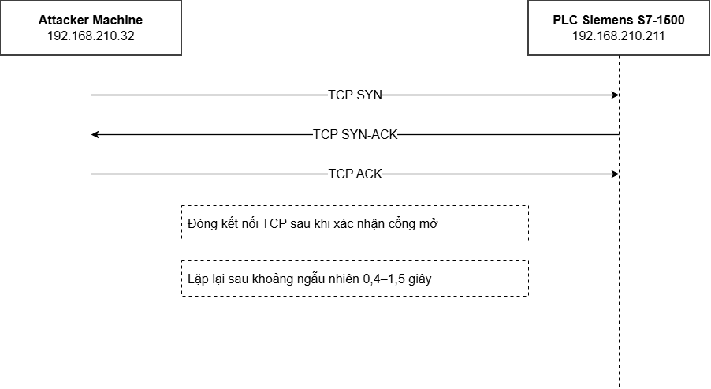
Hình 3.9. Trình tự thực hiện SCAN_PORT
Dấu hiệu/ý nghĩa quan sát được
• Xuất hiện các phiên TCP ngắn lặp lại tới cổng 102.
• Khi cổng có thể truy cập, quan sát được quá trình bắt tay TCP; không xuất hiện COTP hoặc S7comm do module không thực hiện các bước này.
• Module không đọc hoặc thay đổi vùng nhớ PLC.

4.4.3. Module ENUM_TAGS
ENUM_TAGS thực hiện trinh sát ở tầng ứng dụng bằng python-snap7. Module đọc ba nhóm vùng nhớ: Marker (MK, tương ứng vùng M) dùng cho các bit/byte nhớ trung gian; Process Output (PA, tương ứng vùng Q) phản ánh vùng đầu ra quá trình; và Process Input (PE, tương ứng vùng I) phản ánh vùng đầu vào quá trình. Việc đọc nhiều vùng không có nghĩa module biết trước tên biến; mục tiêu là quan sát vị trí byte/bit có biến động để thu hẹp các địa chỉ cần xác minh ở bước sau.
1. Thiết lập kết nối Snap7 tới PLC, hoàn tất COTP CR/CC và S7 Setup Communication.
2. Đọc các khối dữ liệu trong MK, PA và PE theo phạm vi đã cấu hình.
3. Gắn thời điểm cho từng lượt đọc và lưu giá trị nhận được để có thể so sánh theo thời gian.
4. Các giá trị đọc được được lưu lại để hỗ trợ xác định những vị trí có biến động; các địa chỉ ứng viên sau đó được kiểm tra thêm bằng monitor.py và đối chiếu với chương trình trong TIA Portal.
5. Chỉ thực hiện thao tác đọc trong kịch bản ENUM_TAGS; module không gửi lệnh ghi lên PLC.
Module có hai chế độ. Chế độ chậm thực hiện khoảng một lượt đọc sau mỗi 2 giây, tạo mật độ yêu cầu thấp và có thể khó nhận biết hơn đối với các phương pháp chỉ dựa trên tần suất. Chế độ nhanh sử dụng khoảng nghỉ ngẫu nhiên từ 0,05 đến 0,5 giây, tạo chuỗi S7 Read dày hơn và giúp thu thập nhanh trạng thái vùng nhớ.

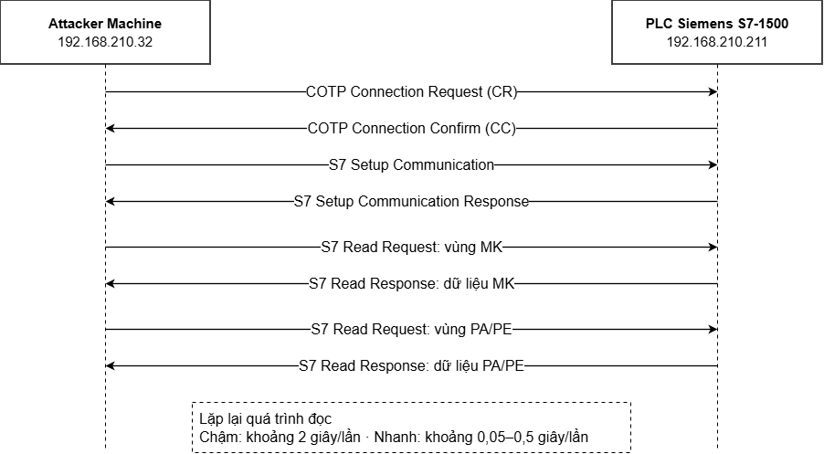
Hình 3.10. Trình tự thực hiện ENUM_TAGS
Dấu hiệu/ý nghĩa quan sát được:
• Xuất hiện các yêu cầu S7 Read lặp lại tới các vùng MK/M, PA/Q và PE/I.
• Module chỉ thực hiện thao tác đọc, không gửi yêu cầu ghi.
• Các giá trị thu được hỗ trợ xác định những địa chỉ ứng viên để kiểm tra ở bước tiếp theo.

4.5. Các công cụ hỗ trợ xác minh và lựa chọn biến mục tiêu cho nhánh S7comm

4.5.1. Công cụ xác minh khả năng đọc và ghi biến
Trước khi cấu hình các kịch bản can thiệp chính thức, nhóm cần xác minh rằng địa chỉ vùng nhớ, kiểu dữ liệu và quyền truy cập đều phù hợp với PLC trong testbed. read.py được dùng để đọc một địa chỉ hoặc vùng nhớ xác định và kiểm tra giá trị trả về; write.py chỉ thực hiện ghi thử có kiểm soát đối với biến đã biết, sau đó đọc lại để xác nhận kết quả. Hai công cụ này giúp phân biệt lỗi địa chỉ, lỗi kiểu dữ liệu và hạn chế do cấu hình bảo vệ của PLC trước khi chạy kịch bản chính thức.
1. Thiết lập kết nối S7comm bằng python-snap7 và xác nhận PLC phản hồi.
2. Đọc biến mục tiêu với đúng vùng nhớ, offset và kiểu dữ liệu đã cấu hình.
3. Khi cần kiểm tra quyền ghi, lưu giá trị ban đầu rồi ghi một giá trị thử trong phạm vi an toàn.
4. Đọc lại cùng địa chỉ để xác nhận kết quả và khôi phục giá trị ban đầu ngay sau bước kiểm tra.
Các thao tác trên chỉ thuộc giai đoạn chuẩn bị kỹ thuật, không được xem là một kịch bản tấn công độc lập và không tạo nhãn riêng trong bộ dữ liệu. Khi cần ghi thử, giá trị ban đầu được ghi nhận trước thao tác và được khôi phục ngay sau khi kiểm tra. Cách làm này giúp tách rõ lỗi cấu hình hoặc lỗi địa chỉ khỏi hành vi của các lần chạy tấn công chính thức.

4.5.2. Công cụ theo dõi thay đổi và xác định biến mục tiêu
Sau khi xác minh khả năng truy cập, monitor.py được dùng để xác định những byte hoặc bit thay đổi tương ứng với trạng thái vận hành của chương trình PLC. Công cụ lưu trạng thái của lần đọc trước, đọc lại các vùng đã chọn và so sánh từng byte hoặc từng bit. Khi phát hiện thay đổi, chương trình ghi thời điểm, vùng nhớ, offset, vị trí bit và giá trị trước/sau để phục vụ đối chiếu với TIA Portal.
1. Thiết lập kết nối S7comm bằng python-snap7 tới PLC trong testbed.
2. Đọc các vùng Inputs, Outputs và Markers theo phạm vi đã cấu hình.
3. So sánh dữ liệu hiện tại với bộ đệm của lần đọc trước để phát hiện vị trí thay đổi.
4. Ghi lại byte hoặc bit thay đổi cùng thời điểm và giá trị trước/sau.
5. Đối chiếu các vị trí phát hiện được với bảng biến trong TIA Portal trước khi đưa vào cấu hình kịch bản.
read.py, write.py và monitor.py chỉ được sử dụng để xác minh kỹ thuật và lựa chọn biến mục tiêu trước khi cấu hình các kịch bản can thiệp. Ý nghĩa vận hành, kiểu dữ liệu và địa chỉ của các biến băng truyền đã được xác định từ chương trình PLC và được đối chiếu với TIA Portal. Trong Chương 4, các công cụ này được trình bày nhằm làm rõ quá trình chuyển từ một vùng nhớ quan sát được sang một biến mục tiêu đã được xác minh trước khi module tấn công sử dụng.

4.5.3. Kiểm chứng thực nghiệm quá trình xác định biến mục tiêu
Trước khi chốt các địa chỉ sử dụng trong các kịch bản thu thập chính thức, nhóm thực hiện một số thử nghiệm hiệu chỉnh trên chương trình đèn giao thông và bơm nước. Các thử nghiệm này không thuộc lịch Ngày 1 đến Ngày 6 và không tạo nhãn riêng trong bộ dữ liệu. Mục tiêu là kiểm chứng rằng monitor.py có thể phát hiện những vị trí vùng nhớ thay đổi theo trạng thái vận hành và hỗ trợ thu hẹp tập địa chỉ cần xác minh. Kết quả từ monitor.py được đối chiếu với TIA Portal và HMI trước khi một địa chỉ được sử dụng làm biến mục tiêu cho module can thiệp.
Đối với chương trình đèn giao thông, monitor.py được chuyển sang theo dõi vùng Q theo từng bit. Sự thay đổi của các đầu ra được đối chiếu trực tiếp với pha đèn trên HMI, nhờ đó xác định Q0.2, Q0.4 và Q0.6 là các đầu ra có quan hệ với ba trạng thái đèn. Hình 4.10 minh họa quá trình quan sát này.
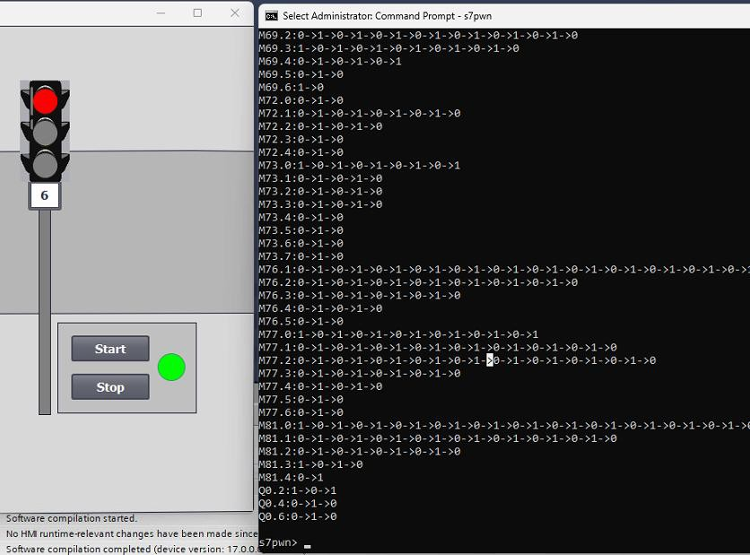
Hình 4.11. Xác minh các bit đầu ra thay đổi của chương trình đèn giao thông bằng monitor.py
Trên chương trình bơm nước, monitor.py được chạy ở chế độ byte trong khi giá trị Water_level mô phỏng và trạng thái bơm thay đổi. Kết quả ghi nhận biến động tại một số vị trí trong vùng Marker. Các vị trí này chỉ được xem là địa chỉ ứng viên; nhóm tiếp tục đối chiếu với bảng biến trong TIA Portal và trạng thái hiển thị trên HMI trước khi thực hiện thao tác ghi thử. Cách làm này tránh suy luận tên biến hoặc kiểu dữ liệu chỉ từ sự thay đổi của các byte trong vùng nhớ.
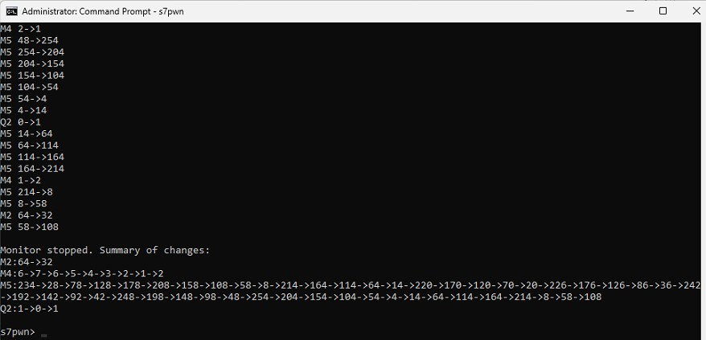
Hình 4.12. Kết quả monitor.py ghi nhận các vùng nhớ thay đổi khi chương trình
bơm nước vận hành

4.6. Các module can thiệp tính toàn vẹn trên S7comm

4.6.1. RWRITE_BURST
RWRITE_BURST mô phỏng hành vi can thiệp lặp ở tần suất cao đối với một địa chỉ đã được xác minh trước. Module không quét toàn bộ bộ nhớ trong giai đoạn này; nó sử dụng địa chỉ mục tiêu đã được lựa chọn từ bước trinh sát và kiểm tra, sau đó lặp chu trình đọc - so sánh - ghi có điều kiện với khoảng nghỉ ngẫu nhiên từ 0,1 đến 0,5 giây.
1. Kết nối tới PLC bằng python-snap7 và đọc giá trị hiện tại của biến mục tiêu.
2. So sánh giá trị đọc được với giá trị mà kịch bản cần áp đặt.
3. Nếu hai giá trị giống nhau, không phát sinh lệnh ghi và chuyển sang chu kỳ tiếp theo.
4. Nếu giá trị khác nhau, gửi S7 Write để đưa biến về giá trị mục tiêu và ghi lại giá trị trước/sau vào nhật ký sự kiện.
5. Lặp lại cho đến mốc END, sau đó dừng module và thực hiện bước khôi phục theo quy trình thu thập.
Khác với thao tác ghi thử đơn lẻ, RWRITE_BURST duy trì thao tác ép giá trị trong suốt thời gian của lần chạy. PLC vẫn ở trạng thái RUN và có thể tiếp tục xử lý các kết nối vận hành, trong khi module liên tục đọc lại biến mục tiêu và gửi lệnh ghi khi phát hiện giá trị khác trạng thái đã cấu hình. Trong PCAP, kịch bản vì vậy tạo ra chuỗi S7 Read và S7 Write lặp lại; mật độ lệnh ghi phụ thuộc vào mức độ thường xuyên mà chương trình PLC làm thay đổi giá trị mục tiêu.
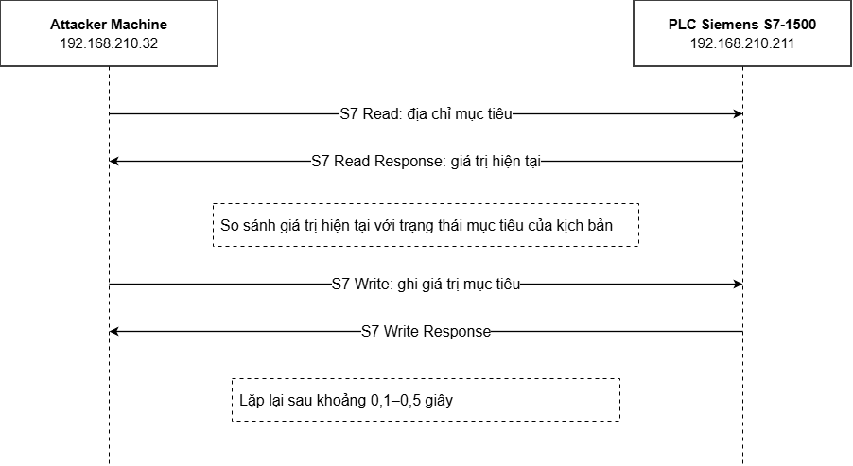
Hình 3.13. Trình tự thực hiện RWRITE_BURST
Dấu hiệu/ý nghĩa quan sát được:
• PLC vẫn tiếp tục thực thi chương trình trong thời gian kịch bản.
• Giá trị tại địa chỉ mục tiêu được kiểm tra lặp lại và được ghi về giá trị mục tiêu khi phát hiện sai khác.
• Trong PCAP xuất hiện chuỗi S7 Read và S7 Write lặp lại; mật độ Write phụ thuộc vào sự thay đổi của biến mục tiêu.
Kiểm chứng thực nghiệm ảnh hưởng của thao tác ghi đè
Trong giai đoạn hiệu chỉnh công cụ, sau khi xác định các đầu ra của chương trình đèn giao thông, nhóm thực hiện ghi đè lặp Q0.2 = 0, Q0.4 = 1 và Q0.6 = 0. Trên HMI, đèn vàng được duy trì sáng trong khi cửa sổ lệnh ghi nhận các lần thay đổi tương ứng. Thử nghiệm này minh họa trực tiếp đặc trưng của RWRITE_BURST: giá trị mục tiêu liên tục bị kéo về trạng thái do module quy định khi chương trình PLC hoặc quá trình vận hành làm nó thay đổi.
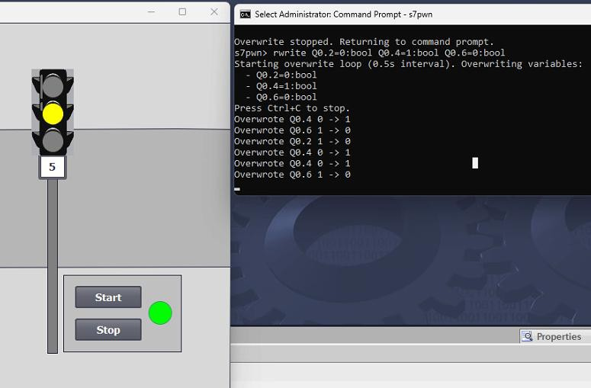
Hình 4.14. Kiểm chứng ghi đè lặp vùng Q và ảnh hưởng quan sát trên HMI đèn
giao thông
Thử nghiệm tương tự được thực hiện trên chương trình bơm nước sau bước giám sát. Khi module ghi đè biến đã được xác minh, giá trị Water_level mô phỏng hiển thị trên HMI thay đổi và logic điều khiển bơm phản ứng theo giá trị mà PLC đang sử dụng. Thử nghiệm này được dùng để kiểm chứng chuỗi xử lý từ giám sát vùng nhớ, xác minh địa chỉ đến thao tác ghi đè; đây không phải một nhãn tấn công độc lập ngoài các kịch bản thu thập chính thức.
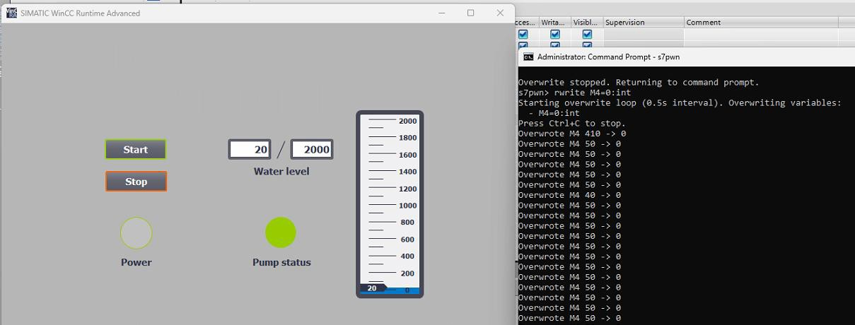
Hình 4.15. HMI bơm nước thay đổi trong thử nghiệm ghi đè lặp biến đã xác minh

4.6.2. SETPOINT_ATTACK
Trong bộ dữ liệu, scenario_id SETPOINT_ATTACK được giữ để bảo đảm tính nhất quán với lịch thu thập và các tệp nhãn đã tạo. Tuy nhiên, đối chiếu với chương trình LAD hiện hành cho thấy CD1 tại MD54, CD2 tại MD58 và CD3 tại MD62 lần lượt nhận giá trị ET của các bộ định thời T2, T8 và T4. Đây là các đại lượng TIME 32 bit biểu diễn thời gian đã thực thi hoặc tích lũy, không phải trực tiếp các giá trị PT đặt trước của timer.
Vì vậy, trong báo cáo này SETPOINT_ATTACK được mô tả chính xác là kịch bản ghi một lần vào các biến thời gian có liên hệ với chu trình băng truyền. Kịch bản tạo một số ít S7 Write tới MD54, MD58 và MD62 để kiểm tra khả năng quan sát thao tác ghi ít gói và mối liên hệ giữa lưu lượng mạng với trạng thái PLC. Báo cáo không mặc định rằng thao tác này làm thay đổi bền vững thời gian đặt trước của các timer.
1. Thiết lập kết nối Snap7 và đọc các giá trị CD1, CD2, CD3 trước khi tác động.
2. Lưu giá trị ban đầu cùng thời điểm và địa chỉ vào nhật ký để phục vụ đối chiếu.
3. Ghi một lần các giá trị đã cấu hình vào MD54, MD58 và MD62, sau đó ghi lại giá trị trước/sau và phản hồi của PLC.
4. Đọc lại giá trị sau thao tác ghi và đối chiếu với PCAP; khi có bản ghi trạng thái PLC hợp lệ, sử dụng thêm nguồn này để xác định giá trị được giữ lại hay bị logic timer cập nhật lại ở chu kỳ quét tiếp theo.
5. Sau mốc END, xác nhận PLC trở về trạng thái vận hành bình thường và khôi phục giá trị nếu còn cần thiết.
Do CD1-CD3 là các giá trị ET được chương trình PLC cập nhật, giá trị ghi từ bên ngoài có thể chỉ tồn tại trong thời gian ngắn. Vì vậy, bằng chứng chắc chắn của kịch bản nằm ở mốc thời gian sự kiện, S7 Write trong PCAP và giá trị đọc lại; mọi kết luận về ảnh hưởng vận hành phải dựa trên quan sát thực nghiệm tương ứng. Cách diễn giải này tránh nhầm các địa chỉ MD54/MD58/MD62 với setpoint PT của timer.
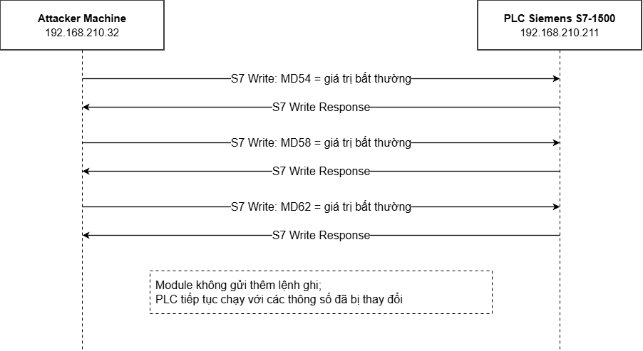
Hình 3.16. Trình tự thực hiện SETPOINT_ATTACK
Dấu hiệu/ý nghĩa quan sát được:
• Lưu lượng của SETPOINT_ATTACK chỉ xuất hiện trong thời gian ngắn vì module ghi một lần.
• CD1-CD3 là các giá trị ET được logic PLC cập nhật; do đó giá trị ghi từ bên ngoài có thể bị ghi lại ở chu kỳ quét kế tiếp.
• Ảnh hưởng lên quá trình chỉ được kết luận khi có đối chiếu phù hợp với nhật ký và trạng thái PLC, không giả định kéo dài theo mặc định.

4.6.3. SENSOR_SPOOF
SENSOR_SPOOF tác động vào các bit Vat_1 (M5.4), Vat_2 (M5.6) và Vat_3 (M6.0) của chương trình băng truyền. Trong testbed, đây là các bit nằm trong vùng Marker (M) được chương trình sử dụng để biểu diễn trạng thái phát hiện vật thể tại ba trạm. Vì vậy, module không thay đổi trực tiếp tín hiệu vật lý tại vùng Process Input (I/PE); nó làm sai lệch giá trị trạng thái mà logic điều khiển đang sử dụng trong vùng nhớ M.
1. Kết nối S7comm tới PLC và đọc các byte chứa M5.4, M5.6 và M6.0.
2. Chọn một tổ hợp trạng thái giả từ tập mẫu đã cấu hình cho lần chạy.
3. Bảo toàn các bit không thuộc phạm vi kịch bản và chỉ thay đổi các bit Vat_1, Vat_2, Vat_3 cần tác động.
4. Ghi giá trị mới xuống vùng Marker, sau đó đối chiếu giá trị trước/sau và ghi thay đổi vào nhật ký sự kiện.
5. Chờ ngẫu nhiên từ 0,4 đến 1,5 giây rồi lặp lại cho tới khi kết thúc lần chạy.
Trong mỗi chu kỳ từ 0,4 đến 1,5 giây, module chọn một tổ hợp trạng thái, đọc giá trị hiện tại, thay đổi các bit tương ứng và ghi lại giá trị trước/sau. Các bản tin ghi được tạo theo cơ chế S7comm hợp lệ. Dấu hiệu của kịch bản không nằm ở lỗi cú pháp giao thức mà nằm ở việc xuất hiện các thao tác Write tới các bit Marker Vat_1, Vat_2 và Vat_3 cùng sự thay đổi giá trị của chúng theo thời gian.
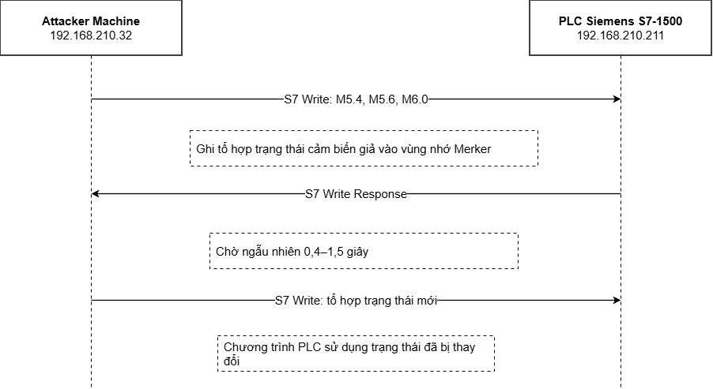
Hình 3.17. Trình tự thực hiện SENSOR_SPOOF
Dấu hiệu/ý nghĩa quan sát được:
• Các bit Vat bị thay đổi nằm trong vùng Marker M và biểu diễn trạng thái mô phỏng vị trí vật thể.
• PLC xử lý các giá trị này như trạng thái của quá trình mô phỏng.
• Kịch bản không được diễn giải là thay đổi trực tiếp tín hiệu từ cảm biến vật lý tại vùng I/PE.

4.6.4. STEALTHY_WRITE
STEALTHY_WRITE sử dụng hai bit điều khiển của chương trình băng truyền: START tại M5.0 và STOP tại M5.1. Khác với RWRITE_BURST, module đọc trạng thái trước và chỉ gửi lệnh ghi khi hai bit chưa đạt trạng thái mục tiêu. Khoảng nghỉ ngẫu nhiên từ 1,5 đến 3,0 giây làm cho số lượng lệnh ghi thấp hơn kịch bản ghi lặp tần suất cao.
1. Thiết lập kết nối S7comm bằng python-snap7 và đọc byte M5 chứa các bit START/STOP.
2. Tách giá trị M5.0 và M5.1, sau đó so sánh với trạng thái mục tiêu của kịch bản.
3. Nếu trạng thái đã đúng mục tiêu, không gửi lệnh ghi.
4. Nếu cần thay đổi, chỉ cập nhật các bit liên quan rồi gửi S7 Write và ghi giá trị trước/sau vào nhật ký.
5. Chờ ngẫu nhiên từ 1,5 đến 3,0 giây trước lần kiểm tra tiếp theo.
Thiết kế đọc trước và ghi có điều kiện làm cho số lượng S7 Write thấp hơn RWRITE_BURST. Vì vậy, trên PCAP dấu hiệu về mật độ lệnh ghi kém nổi bật hơn so với kịch bản ghi lặp tần suất cao. Khi S7comm được giải mã, các thông tin hữu ích để mô tả hành vi gồm địa chỉ M5 được truy cập, hướng Read/Write, khoảng thời gian giữa các thao tác và giá trị trước/sau của các bit START/STOP.
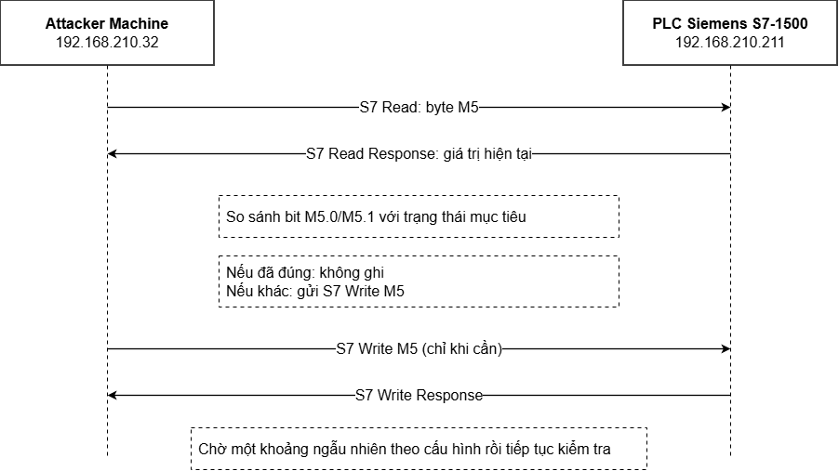
Hình 3.18. Trình tự thực hiện STEALTHY_WRITE
Dấu hiệu/ý nghĩa quan sát được:
• Chỉ gửi lệnh ghi khi giá trị PLC khác trạng thái mục tiêu.
• Số lượng lệnh ghi thấp hơn RWRITE_BURST.
• Lưu lượng có thể khó phân biệt hơn với hoạt động đọc/ghi hợp lệ nếu chỉ dựa trên số lượng gói hoặc mật độ lệnh Write.

4.7. Các module tấn công tạo tải và dữ liệu bất thường trên TCP/102

4.7.1. S7_FLOOD
S7_FLOOD tạo tải lên cơ chế quản lý kết nối của PLC bằng cách duy trì đồng thời nhiều kết nối TCP/COTP tới cổng 102. Trong cấu hình thu thập chính thức, module sử dụng sáu luồng. Mỗi luồng thiết lập TCP và thực hiện COTP Connection Request/Connection Confirm khi PLC chấp nhận kết nối. Kịch bản tập trung vào số kết nối đang tồn tại đồng thời, không dựa trên việc gửi lặp các yêu cầu đọc hoặc ghi vùng nhớ S7comm.
1. Khởi tạo sáu luồng thực thi độc lập theo tham số của lần chạy.
2. Mỗi luồng thiết lập TCP tới cổng 102 và hoàn tất COTP CR/CC khi PLC chấp nhận kết nối.
3. Duy trì phiên trong khoảng thời gian của kịch bản hoặc tạo lại phiên khi kết nối bị đóng, đồng thời ghi nhận lỗi kết nối nếu xuất hiện.
4. Tại mốc END, dừng chung các luồng và đóng toàn bộ socket để giải phóng tải trước giai đoạn hồi phục.
Không nên đồng nhất cơ chế này với SYN flood. S7_FLOOD đi xa hơn bước TCP SYN và tạo được phiên TCP/COTP; trong khi SYN_FLOOD dừng ở tầng TCP. Kết quả thực tế phụ thuộc giới hạn kết nối, firmware và trạng thái PLC. Vì vậy, chương chỉ kết luận module có thể làm chậm hoặc làm thất bại kết nối hợp lệ khi tài nguyên bị chiếm dụng, thay vì khẳng định mọi lần chạy đều làm hết toàn bộ khe kết nối.
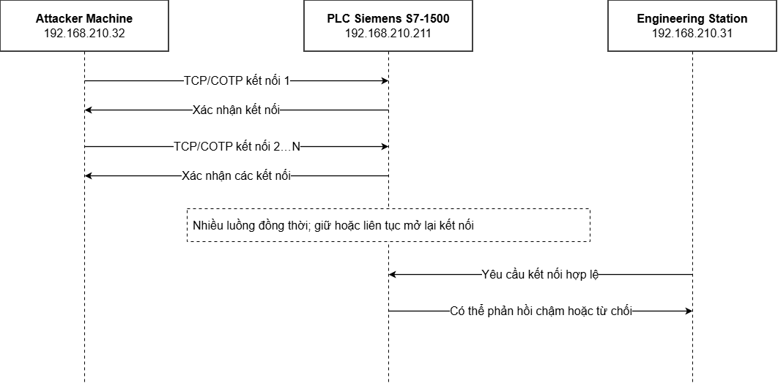
Hình 3.19. Trình tự thực hiện S7_FLOOD
Dấu hiệu/ý nghĩa quan sát được:
• Số lượng phiên TCP/COTP đồng thời tăng cao.
• Tài nguyên xử lý kết nối của PLC bị chiếm dụng.
• Kết nối hợp lệ từ Engineering Station có thể bị chậm hoặc thất bại.
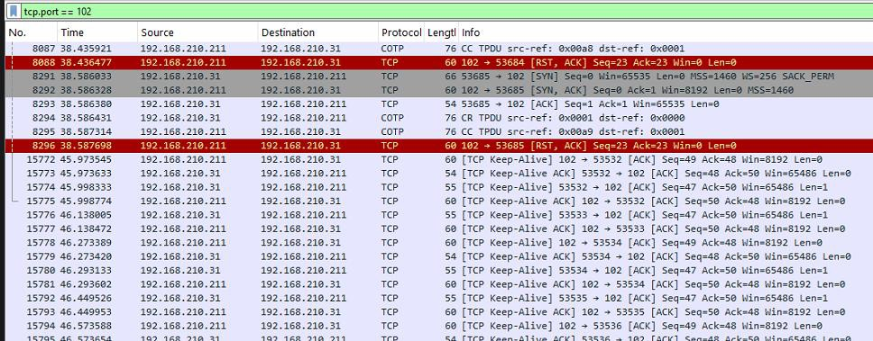
Hình 4.20. Nhiều kết nối TCP/COTP được duy trì đồng thời trong kịch bản S7_FLOOD
Ngoài cấu hình thu thập chính thức sử dụng sáu luồng, nhóm từng thực hiện một thử nghiệm khảo sát riêng bằng cách tăng dần số phiên kết nối để kiểm tra phản ứng của PLC và Engineering Station trước khi chốt giới hạn an toàn cho bộ dữ liệu. Trong lần khảo sát này, cửa sổ lệnh cho thấysau khi duy trì khoảng 122 kết nối trong lần thử nghiệm khảo sát, các yêu cầu mở phiên tiếp theo bắt đầu xuất hiện trạng thái thất bại. Con số này chỉ là kết quả của lần khảo sát cụ thể trên testbed, không được xem là giới hạn kết nối tổng quát của dòng S7-1500 và không phải tham số dùng để thu dữ liệu chính thức.
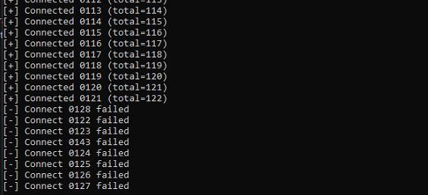
Hình 4.21. Các yêu cầu mở kết nối mới bắt đầu thất bại trong thử nghiệm khảo sát
tải tăng dần
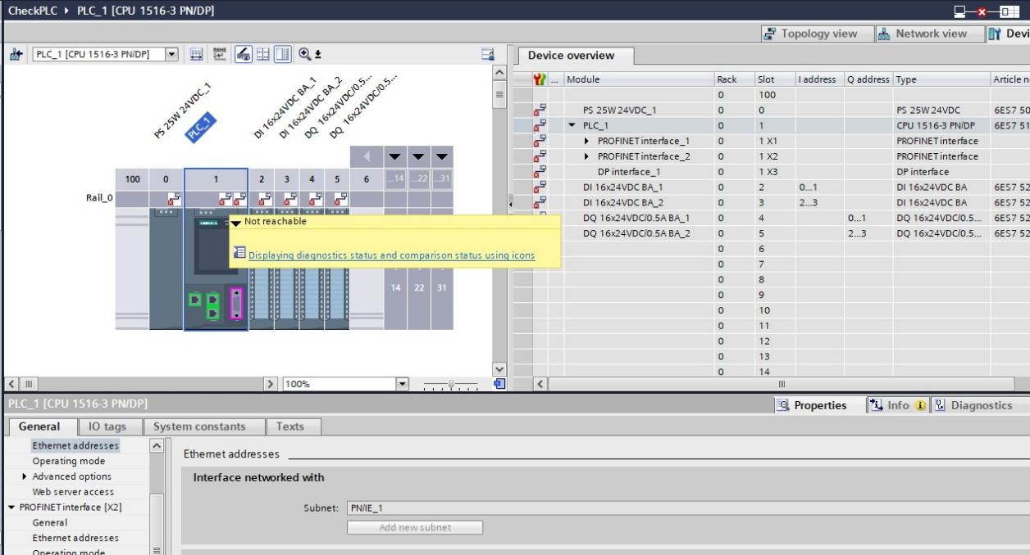
Hình 4.22. Thông báo lỗi kết nối trên TIA Portal khi tải kết nối tăng
Ảnh hưởng của tải kết nối còn được kiểm tra ở góc nhìn Engineering Station. Trong cùng thử nghiệm khảo sát, TIA Portal vẫn có thể nhận diện thiết bị nhưng thao tác thiết lập kết nối để tải cấu hình/chương trình không hoàn tất. Quan sát này được dùng như bằng chứng định tính về ảnh hưởng của việc chiếm dụng tài nguyên kết nối; báo cáo không suy rộng rằng mọi lần chạy S7_FLOOD sáu luồng đều gây ra trạng thái tương tự.
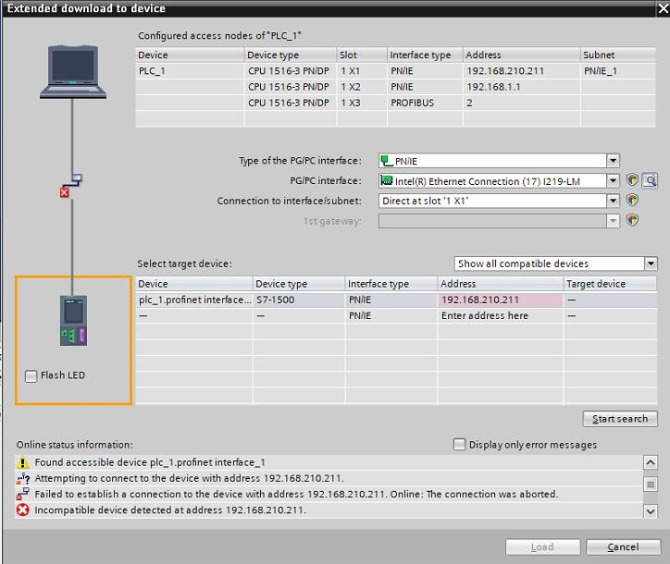
Hình 4.23. Thao tác tải chương trình trên TIA Portal không hoàn tất trong
thử nghiệm tải kết nối
Sau khi kết thúc thử nghiệm khảo sát và đóng các phiên do công cụ tạo ra, nhóm tiếp tục kiểm tra khả năng phục hồi. Engineering Station có thể kết nối trở lại PLC như minh họa trong Hình 4.18. Chuỗi quan sát trước - trong - sau thử nghiệm giúp chứng minh module có khả năng tạo áp lực lên tài nguyên kết nối và hệ thống phục hồi khi tải được loại bỏ, đồng thời vẫn tách biệt rõ thử nghiệm khảo sát tải tăng dần với cấu hình thu thập chính thức sáu luồng.
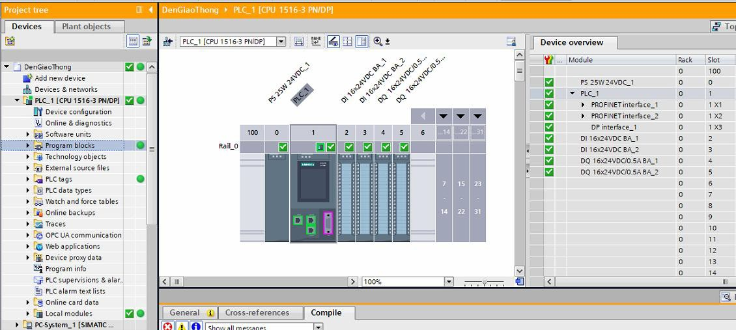
Hình 4.24. Engineering Station kết nối trở lại PLC sau khi kết thúc thử nghiệm
tải kết nối

4.7.2. SYN_FLOOD
SYN_FLOOD tạo nhiều yêu cầu mở kết nối TCP tới cổng 102 nhưng không hoàn tất quá trình bắt tay ba bước. Trong cấu hình thu thập, module sử dụng 20 luồng để gửi TCP SYN liên tục. Khác với S7_FLOOD, kịch bản này dừng ở tầng TCP: không có ACK hoàn tất, không gửi COTP Connection Request và không tạo trường S7comm trong PCAP.
1. Tạo gói TCP có cờ SYN với đích là cổng 102 của PLC.
2. Phân phối thao tác gửi qua 20 luồng theo cấu hình của kịch bản.
3. Không gửi ACK để hoàn tất bắt tay TCP và không chuyển sang COTP/S7comm.
4. Tiếp tục phát sinh SYN cho đến mốc END, sau đó dừng các luồng theo cơ chế dừng chung.
Dấu hiệu quan sát được trong PCAP là mật độ TCP SYN cao và số lượng lớn yêu cầu mở kết nối không được hoàn tất bằng ACK tương ứng. Tùy phản ứng của PLC, SYN-ACK có thể xuất hiện nhưng không hình thành COTP hoặc S7comm. Kịch bản được đánh giá trong phạm vi cấu hình testbed, không dùng để suy ra giới hạn TCP của các dòng PLC khác.
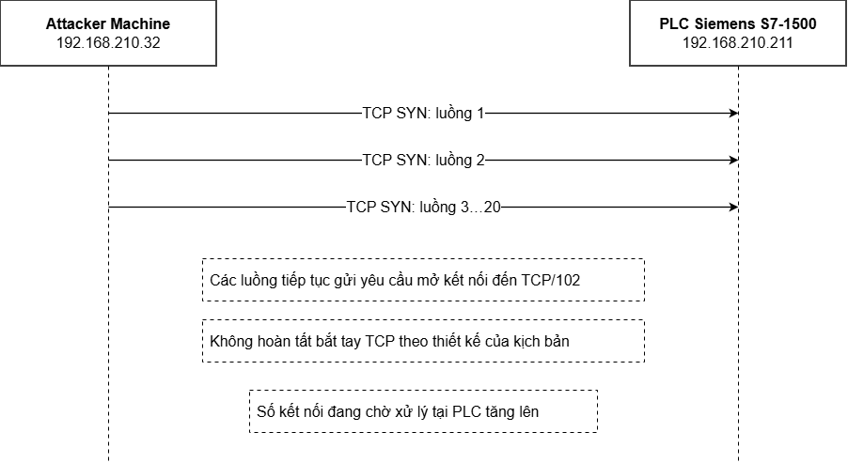
Hình 3.25. Trình tự thực hiện SYN_FLOOD
Dấu hiệu/ý nghĩa quan sát được:
• Tạo nhiều yêu cầu mở kết nối TCP đến cổng 102.
• Không thiết lập phiên COTP hoặc gửi lệnh S7comm.
• Kết nối hợp lệ có thể bị chậm hoặc bị từ chối.

4.7.3. PROTOCOL_FUZZ
PROTOCOL_FUZZ kiểm tra cách dịch vụ tại TCP/102 xử lý dữ liệu bất thường bằng cách tạo phần đầu TPKT đúng cấu trúc nhưng sử dụng payload phía sau không tuân theo một PDU COTP/S7comm hợp lệ. Mỗi bản tin bắt đầu với byte phiên bản 0x03, byte dự trữ 0x00 và hai byte độ dài được tính theo kích thước bản tin; phía sau là payload ngẫu nhiên có độ dài từ 12 đến 80 byte.
1. Mở một kết nối TCP mới tới cổng 102 của PLC.
2. Sinh payload ngẫu nhiên trong khoảng 12-80 byte theo cấu hình lần chạy.
3. Tạo tiêu đề TPKT 4 byte với trường phiên bản, dự trữ và độ dài tổng bản tin hợp lệ.
4. Ghép TPKT với payload và gửi qua socket; ghi lại phản hồi hoặc trạng thái đóng kết nối nếu có.
5. Đóng kết nối, chờ ngẫu nhiên từ 0,05 đến 0,25 giây rồi thực hiện lần gửi tiếp theo.
Do phần dữ liệu phía sau không nhất thiết tuân theo cấu trúc COTP hoặc S7comm, bộ phân tích có thể chỉ nhận diện TPKT hoặc đánh dấu bản tin không hợp lệ. Phản ứng của PLC có thể là trả lỗi, đóng kết nối, gửi TCP RST hoặc không phản hồi; chương không giả định một phản ứng duy nhất cho mọi gói fuzz.
Các Mục 4.4 đến 4.7 đã trình bày các công cụ và module thuộc nhánh S7comm/TCP, từ khảo sát dịch vụ, truy cập vùng nhớ đến tạo tải kết nối và gửi dữ liệu bất thường. Nhánh OPC UA sử dụng cơ chế giao tiếp khác: thay vì truy cập vùng nhớ theo khu vực MK/PA/PE hoặc sử dụng COTP/S7comm trên TCP/102, các module tương tác với OPC UA Server thông qua endpoint, Session và các dịch vụ của OPC UA trên TCP/4840. Cơ chế triển khai của nhóm module này được trình bày trong Mục 4.8.
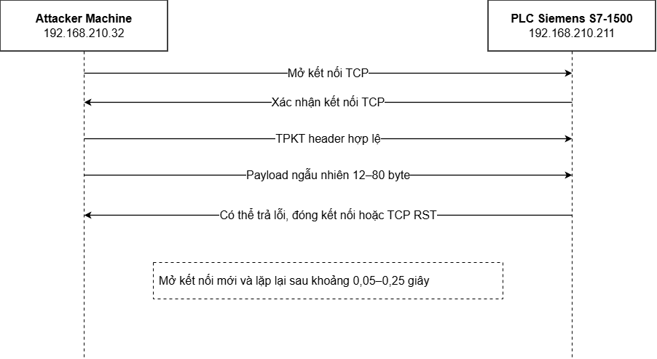
Hình 3.26. Trình tự thực hiện PROTOCOL_FUZZ
Dấu hiệu/ý nghĩa quan sát được:
• Phần đầu TPKT có cấu trúc hợp lệ nhưng payload phía sau không tuân theo một PDU COTP/S7comm hợp lệ.
• Trong PCAP, bản tin có thể chỉ được nhận diện tới tầng TPKT hoặc được đánh dấu là dữ liệu không hợp lệ ở tầng phía sau.
• Phản ứng của PLC có thể khác nhau giữa các lần gửi; báo cáo không mặc định rằng PLC luôn trả TCP RST hoặc dịch vụ luôn bị gián đoạn.

4.8. Các module mô phỏng tấn công trên OPC UA
Khác với các module S7comm truy cập PLC theo vùng nhớ và địa chỉ byte/bit, các module OPC UA tương tác với PLC thông qua các dịch vụ do OPC UA Server cung cấp. Đối tượng thao tác vì vậy không còn là các vùng MK, PA hoặc PE mà là endpoint, node trong Address Space, Session, Subscription, MonitoredItem và các thông điệp UA-TCP. Các module được thực hiện từ Attacker Machine tới OPC UA Server tại TCP/4840, trong khi Web-SCADA tiếp tục giao tiếp với cùng server để duy trì lưu lượng vận hành nền.
Việc một client gọi Browse, Read, Write hoặc tạo Session không tự động đồng nghĩa với hành vi tấn công, bởi đây đều là những cơ chế hợp lệ của OPC UA. Trong phạm vi đồ án, hành vi kiểm thử được hình thành từ mục đích sử dụng, cách tổ chức yêu cầu, tần suất thực hiện, số lượng tài nguyên được tạo hoặc nội dung dữ liệu gửi tới server. Vì vậy, mỗi module được xem xét đồng thời ở hai khía cạnh: thao tác giao thức được thực hiện và dấu hiệu mà thao tác đó tạo ra trên lưu lượng mạng.
Mười một scenario_id được giữ độc lập trong quá trình thu thập. Việc nhóm các kịch bản trong Mục 4.8 chỉ nhằm làm rõ sự tương đồng về cơ chế triển khai, không làm thay đổi nhãn gốc trong timeline. Các kịch bản cũng được giới hạn về thời lượng và số lượng tài nguyên nhằm bảo đảm khả năng lặp lại trong testbed.

4.8.1. ENDPOINT_DISCOVERY và NODE_BROWSE
ENDPOINT_DISCOVERY và NODE_BROWSE thuộc nhóm khảo sát, nhưng hoạt động ở hai mức khác nhau. ENDPOINT_DISCOVERY tập trung vào thông tin dịch vụ được OPC UA Server công bố, trong khi NODE_BROWSE đi sâu vào cấu trúc Address Space sau khi client đã thiết lập giao tiếp phù hợp với server.
ENDPOINT_DISCOVERY
ENDPOINT_DISCOVERY sử dụng dịch vụ GetEndpoints để yêu cầu OPC UA Server cung cấp danh sách endpoint mà nó công bố. Thông tin trả về có thể được client sử dụng để biết các địa chỉ endpoint và các thuộc tính liên quan tới cách server cung cấp dịch vụ. Kịch bản này không cần đọc hoặc thay đổi giá trị của các node quá trình; mục tiêu là tạo ra hành vi khảo sát ở giai đoạn đầu của quá trình tương tác với OPC UA Server.
Về triển khai, module khởi tạo kết nối tới TCP/4840 và gửi yêu cầu lấy endpoint thông qua cơ chế OPC UA tương ứng. Sau khi nhận phản hồi, module ghi nhận bằng chứng thực thi rồi đóng các tài nguyên đã tạo. Do mục tiêu chỉ là lấy thông tin endpoint, kịch bản có vòng đời tương đối ngắn và không duy trì quá trình đọc dữ liệu trong thời gian dài.
Trên PCAP, dấu hiệu đáng chú ý không nằm ở số lượng lớn bản tin dữ liệu mà ở sự xuất hiện của quá trình thiết lập giao tiếp OPC UA và dịch vụ GetEndpoints. Trong tập dữ liệu thu được, ENDPOINT_DISCOVERY tạo mức OPN cao hơn nền quan sát được và có dấu hiệu dịch vụ đặc trưng tương ứng với yêu cầu lấy endpoint.
Kịch bản này được xem là hành vi khảo sát vì một client chưa tham gia vận hành quá trình vẫn có thể chủ động yêu cầu server cung cấp thông tin endpoint. Tuy nhiên, báo cáo không coi bản thân GetEndpoints là một thao tác độc hại; ý nghĩa bất thường chỉ được xác định trong bối cảnh máy nguồn, thời điểm thực hiện và chuỗi hoạt động của lần chạy.
NODE_BROWSE
Sau bước biết cách kết nối tới server, một client có thể sử dụng Browse để duyệt các node và quan hệ trong Address Space. NODE_BROWSE được xây dựng để tạo hành vi này trong testbed. Module thiết lập kết nối OPC UA, tạo phiên làm việc phù hợp, sau đó thực hiện yêu cầu Browse bắt đầu từ vùng đối tượng mà server công bố.
Kết quả Browse cung cấp thông tin về các node con và quan hệ giữa chúng. Module sử dụng kết quả trả về để quan sát cấu trúc Address Space, nhưng không gửi yêu cầu ghi thay đổi giá trị node. Do đó, NODE_BROWSE vẫn thuộc nhóm trinh sát và không được diễn giải là đã can thiệp vào quá trình điều khiển.
Khác với ENDPOINT_DISCOVERY, dấu hiệu chính của NODE_BROWSE nằm ở dịch vụ Browse. Trong dữ liệu thu được, các cửa sổ của kịch bản có xuất hiện Browse rõ ràng, trong khi lưu lượng Web-SCADA nền chủ yếu phục vụ hoạt động đọc định kỳ.
Sự khác biệt giữa hai module vì vậy nằm ở đối tượng khảo sát: ENDPOINT_DISCOVERY khảo sát cách truy cập dịch vụ OPC UA Server, còn NODE_BROWSE khảo sát cấu trúc các đối tượng mà server cung cấp sau khi giao tiếp đã được thiết lập.
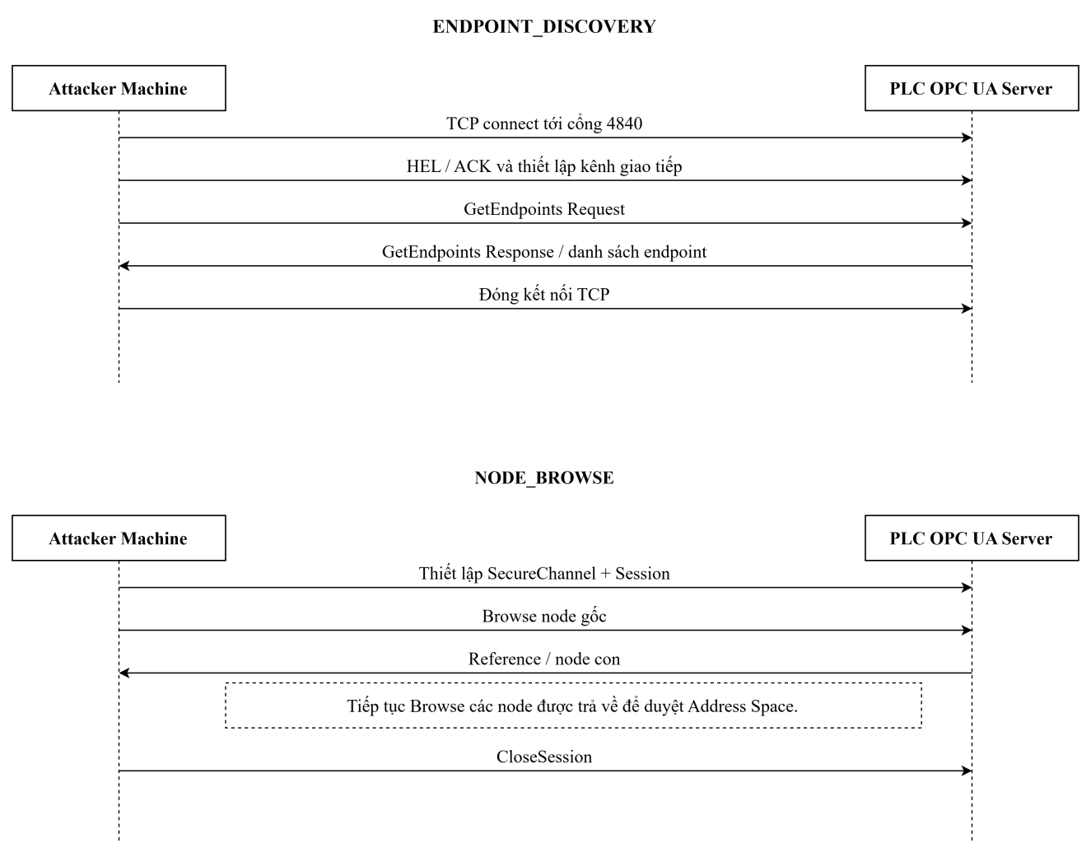
Hình 3.32. Trình tự thực hiện ENDPOINT_DISCOVERY và NODE_BROWSE
Dấu hiệu/ý nghĩa quan sát được:
ENDPOINT_DISCOVERY tạo trao đổi liên quan GetEndpoints; NODE_BROWSE tạo các yêu cầu Browse và phản hồi tương ứng. Hai hành vi được sử dụng như các mẫu khảo sát trong testbed, không mặc định được xem là khai thác lỗ hổng.

4.8.2. READ_SCRAPING và BEHAVIORAL_PROFILING
Hai module này đều nhằm quan sát dữ liệu quá trình nhưng sử dụng hai cơ chế khác nhau. READ_SCRAPING chủ động gửi các yêu cầu Read lặp lại, còn BEHAVIORAL_PROFILING dựa trên cơ chế theo dõi dài hơn thông qua Session, Subscription và các MonitoredItem.
READ_SCRAPING
READ_SCRAPING sử dụng dịch vụ Read để truy vấn lặp các node quá trình đã được lựa chọn. Sau khi kết nối với OPC UA Server và thiết lập phiên cần thiết, module gửi nhiều yêu cầu đọc trong cùng một lần chạy thay vì chỉ thực hiện một thao tác đơn lẻ.
Mỗi yêu cầu Read khiến server xử lý danh sách node được yêu cầu và trả về giá trị tương ứng. Module không gửi Write, do đó không trực tiếp làm thay đổi giá trị quá trình. Điểm khác biệt so với hoạt động đọc bình thường của Web-SCADA nằm ở cách tổ chức và mật độ yêu cầu trong khoảng thời gian của kịch bản.
Dấu hiệu trên PCAP vì vậy tập trung vào số lượng bản tin MSG và đặc biệt là số dịch vụ Read. Trong dữ liệu thực nghiệm, READ_SCRAPING có trung bình khoảng 255 lượt Read trong một cửa sổ 5 giây so với khoảng 45,7 lượt ở nền BENIGN, đồng thời tổng số gói và MSG cũng tăng rõ rệt.
Con số trên chỉ mô tả capture của testbed, không được sử dụng như một ngưỡng chung cho mọi hệ thống OPC UA. Ý nghĩa chính là module tạo được một dạng đọc tập trung với mật độ cao hơn nền quan sát được, qua đó hình thành dấu hiệu riêng trên lưu lượng.
BEHAVIORAL_PROFILING
BEHAVIORAL_PROFILING khác READ_SCRAPING ở cách thu nhận dữ liệu. Thay vì liên tục chủ động gửi nhiều yêu cầu Read, module thiết lập một phiên OPC UA, tạo Subscription và các MonitoredItem cho nhóm node cần theo dõi. Sau đó phiên được duy trì trong một khoảng thời gian để thu nhận sự thay đổi của các giá trị.
Cơ chế này phù hợp với đặc điểm của OPC UA: client có thể đăng ký theo dõi một tập node và để server quản lý quá trình cung cấp thông tin cập nhật theo cấu hình subscription. Vì vậy, lưu lượng của BEHAVIORAL_PROFILING không nhất thiết biểu hiện thành một đợt tăng mạnh số Read như READ_SCRAPING; thay vào đó, điểm cần quan sát là vòng đời Session kéo dài cùng quá trình tạo và duy trì Subscription/MonitoredItem.
Trong bộ trích xuất OPC UA, các dịch vụ CreateSubscription và CreateMonitoredItems được giữ thành các đặc trưng riêng bên cạnh CreateSession, Read và các loại thông điệp UA-TCP.
Kịch bản này được sử dụng để mô phỏng việc một client duy trì quan sát các biến quá trình trong một khoảng thời gian. Báo cáo chỉ kết luận rằng module tạo ra hành vi theo dõi dài hạn trên OPC UA; không mặc định gọi dữ liệu thu được là đã bị “đánh cắp” hoặc “rò rỉ” ra khỏi mạng vì thí nghiệm không đánh giá một kênh truyền dữ liệu ra bên ngoài testbed.
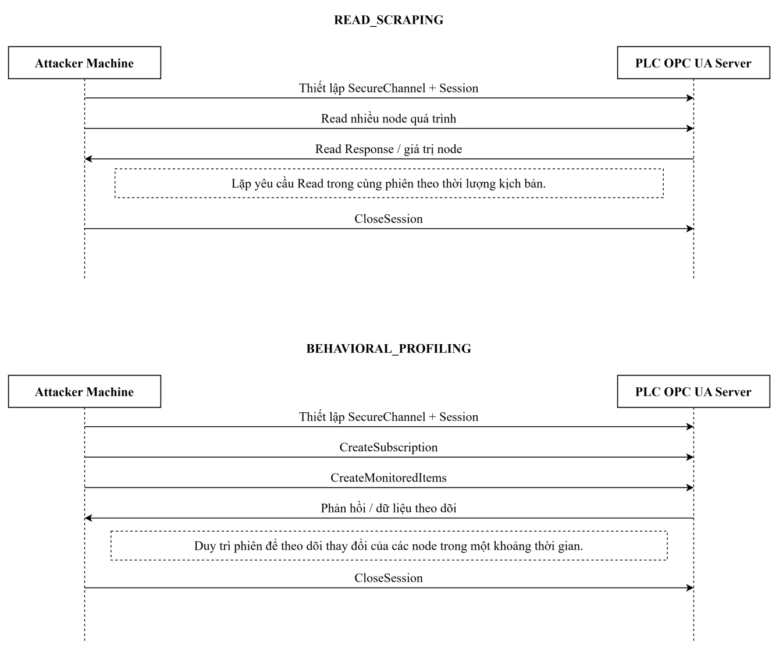

Hình 3.33. Trình tự thực hiện READ_SCRAPING và BEHAVIORAL_PROFILING
Kết quả/ý nghĩa: READ_SCRAPING làm tăng số yêu cầu Read trong khoảng tấn công; BEHAVIORAL_PROFILING tạo dấu hiệu liên quan Session, Subscription và MonitoredItems kéo dài theo thời lượng quan sát.

4.8.3. WRITE_DENIED và INVALID_WRITE
WRITE_DENIED và INVALID_WRITE được xây dựng nhằm kiểm tra phản ứng của OPC UA Server đối với các yêu cầu ghi không được chấp nhận trong cấu hình thực nghiệm. Hai module sử dụng cùng dịch vụ Write nhưng khác nhau về cách xây dựng giá trị gửi tới server.
WRITE_DENIED
Mục tiêu của WRITE_DENIED là kiểm tra khả năng gửi yêu cầu ghi tới một node được lựa chọn mà hạn chế tối đa nguy cơ làm thay đổi quá trình. Module trước hết đọc giá trị hiện tại của node, sau đó sử dụng chính giá trị này để tạo yêu cầu Write. Cách thực hiện này cho phép tạo lưu lượng ghi và quan sát cơ chế kiểm soát truy cập mà không chủ động áp đặt một giá trị vận hành khác.
Trong cấu hình được sử dụng để thu dữ liệu, server không chấp nhận thao tác ghi này. Vì vậy, bằng chứng của kịch bản là sự xuất hiện của yêu cầu Write và phản hồi tương ứng của server, chứ không phải một thay đổi vật lý hoặc thay đổi bền vững của quá trình.
Trên PCAP, dấu hiệu chính nằm ở dịch vụ Write, quá trình thiết lập phiên liên quan và các bản tin MSG chứa yêu cầu/phản hồi. Không nên chỉ dựa vào việc có một Write để kết luận hành vi tấn công trong một hệ thống tổng quát, bởi client hợp lệ cũng có thể có quyền ghi trong các cấu hình khác. Trong testbed của đề tài, ý nghĩa của hành vi được xác định nhờ nguồn phát sinh, scenario_id và khoảng thời gian của lần chạy.
INVALID_WRITE
INVALID_WRITE cũng tạo yêu cầu Write, nhưng thay vì sử dụng giá trị hiện tại với kiểu dữ liệu phù hợp, module cố tình xây dựng giá trị hoặc kiểu dữ liệu không phù hợp với node mục tiêu. Mục tiêu là quan sát cách OPC UA Server xử lý một yêu cầu ghi không đáp ứng điều kiện dữ liệu mà server chấp nhận.
Module thiết lập kết nối và phiên, xác định node mục tiêu, tạo yêu cầu Write với dữ liệu thử nghiệm không phù hợp rồi ghi nhận phản hồi của server. Kịch bản không được thiết kế để ép server chấp nhận giá trị sai; phản hồi từ chối chính là một kết quả hợp lệ của lần kiểm thử.
Về mặt lưu lượng, INVALID_WRITE và WRITE_DENIED có cấu trúc rất gần nhau: cả hai đều có quá trình thiết lập phiên và một số ít yêu cầu Write. Dữ liệu thực nghiệm cho thấy dưới biểu diễn đặc trưng 5 giây hiện tại, hai kịch bản có các chỉ báo mạng gần như trùng nhau, đều khoảng một Write và một lần tạo Session trong những cửa sổ đặc trưng.
Do đó, Chương 4 vẫn giữ hai scenario_id vì cơ chế tạo yêu cầu khác nhau, nhưng không khẳng định rằng chúng có thể được phân biệt chắc chắn chỉ từ PCAP. Việc xem xét gộp hai lớp ở bài toán phân loại được thực hiện ở Chương 5, không làm thay đổi dữ liệu và timeline gốc.
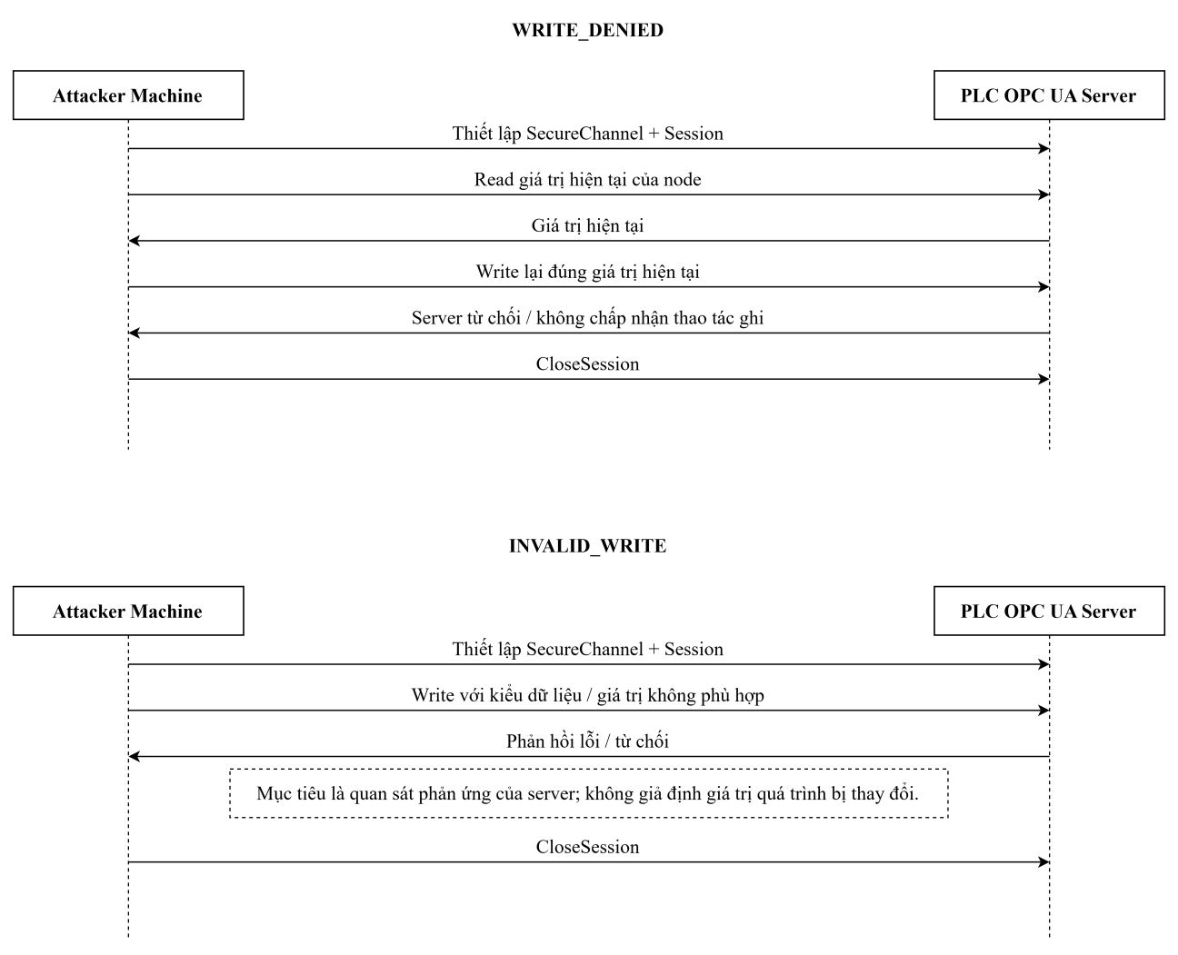

Hình 3.34. Trình tự thực hiện WRITE_DENIED và INVALID_WRITE
Kết quả/ý nghĩa: trên PCAP xuất hiện yêu cầu Write và phản hồi tương ứng. Việc server từ chối hoặc đóng phiên được ghi nhận như kết quả thực nghiệm; không suy diễn thành tác động vật lý nếu không có bằng chứng trạng thái quá trình.

4.8.4. RECURSIVE_BROWSE và SESSION_BURST
Hai kịch bản này không tập trung vào thay đổi giá trị quá trình. RECURSIVE_BROWSE tăng số lượng thao tác xử lý Address Space, còn SESSION_BURST tăng số lần tạo và kết thúc Session trong một khoảng thời gian ngắn.
RECURSIVE_BROWSE
RECURSIVE_BROWSE phát triển từ cơ chế Browse của NODE_BROWSE nhưng không dừng ở một số yêu cầu khảo sát đơn lẻ. Module sử dụng kết quả trả về từ một node để tiếp tục duyệt các node con, sau đó lặp lại quá trình trên cấu trúc Address Space trong khoảng thời gian của kịch bản.
Cơ chế này làm server phải xử lý số lượng yêu cầu Browse lớn hơn đáng kể so với khảo sát thông thường. Tuy nhiên, mục tiêu của đồ án là tạo tải dịch vụ có kiểm soát, không phải chứng minh rằng một chuỗi Browse nhất định luôn gây từ chối dịch vụ trên PLC.
Trên PCAP, dấu hiệu nổi bật của RECURSIVE_BROWSE là số lượng Browse và tổng số bản tin tăng mạnh. Trong dữ liệu đã thu, trung bình một cửa sổ của lớp này có khoảng 252 lượt Browse, trong các cửa sổ BENIGN của đợt capture này không ghi nhận Browse.
Cần hiểu giá trị trên là đặc trưng của cấu hình thực nghiệm cụ thể. Ý nghĩa kỹ thuật của module nằm ở việc tạo ra một chuỗi Browse lặp và mở rộng theo Address Space, thay vì một ngưỡng cố định về số request.
SESSION_BURST
SESSION_BURST tập trung trực tiếp vào vòng đời Session. Module liên tục tạo các chuỗi giao tiếp ngắn gồm mở kênh cần thiết, tạo Session, kích hoạt Session và đóng Session, sau đó lặp lại chu trình trong giới hạn của lần chạy.
Khác với SLOWLORIS, mục tiêu của SESSION_BURST không phải giữ nhiều phiên tồn tại trong thời gian dài mà là tăng tốc độ tạo và hủy phiên. Vì vậy, một Session riêng lẻ có tuổi thọ ngắn nhưng tổng số thao tác quản lý phiên trong khoảng thời gian kịch bản tăng lên.
Trên PCAP, dấu hiệu cần quan sát gồm OPN, CreateSession, ActivateSession và CloseSession, cùng sự xuất hiện của nhiều TCP stream ngắn hơn nền vận hành. Dữ liệu thực nghiệm cho thấy SESSION_BURST có mức OPN và CreateSession cao hơn nền quan sát được.
Do các thao tác tạo phiên chỉ tập trung vào một phần thời gian của episode, không phải mọi cửa sổ nằm trong khoảng kịch bản đều nhất thiết chứa CreateSession. Đây là đặc điểm của chính cách tổ chức module và cách chia cửa sổ dữ liệu, cần được lưu ý khi đánh giá mô hình ở Chương 5.
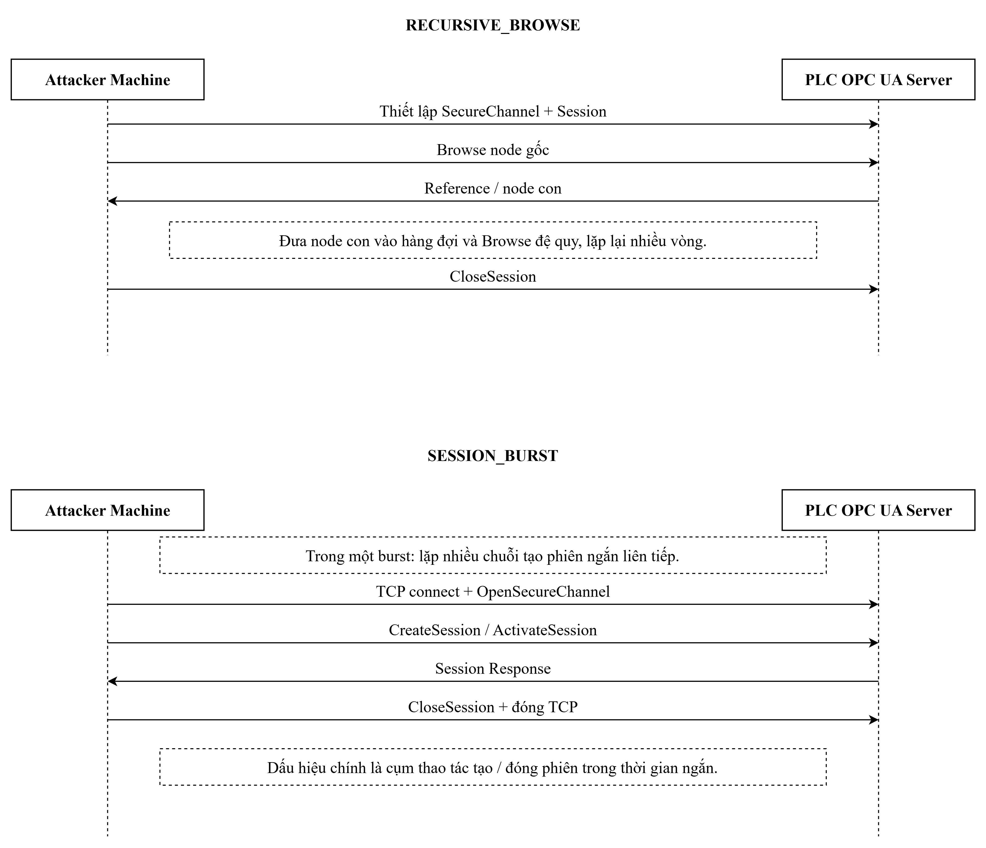

Hình 3.35. Trình tự thực hiện RECURSIVE_BROWSE và SESSION_BURST
Kết quả/ý nghĩa: RECURSIVE_BROWSE làm tăng số thao tác Browse; SESSION_BURST tạo cụm OpenSecureChannel/CreateSession/CloseSession trong một khoảng thời gian ngắn.

4.8.5. SUBSCRIPTION_FLOOD và SLOWLORIS
Hai module này đều tạo tải liên quan tới tài nguyên giao tiếp của OPC UA Server nhưng theo hai hướng khác nhau. SUBSCRIPTION_FLOOD tập trung vào số đối tượng theo dõi bên trong một Session, trong khi SLOWLORIS tập trung vào số kết nối hoặc Session được duy trì đồng thời.
SUBSCRIPTION_FLOOD
SUBSCRIPTION_FLOOD thiết lập một phiên OPC UA, sau đó tạo Subscription và nhiều MonitoredItem với chu kỳ cập nhật ngắn. Thay vì liên tục tạo Session mới, module giữ một phiên chính và tăng số đối tượng mà server phải quản lý trong cơ chế subscription.
Việc tạo nhiều MonitoredItem làm tăng số đối tượng theo dõi mà OPC UA Server phải quản lý trong phạm vi Session/Subscription. Vì vậy, mục tiêu của kịch bản là tạo tải ở tầng dịch vụ OPC UA, khác với SESSION_BURST vốn tập trung vào vòng đời Session và khác với READ_SCRAPING vốn chủ động tạo nhiều yêu cầu Read.
Dấu hiệu trên PCAP gồm quá trình tạo Session, CreateSubscription, CreateMonitoredItems và lưu lượng MSG liên quan. Trong pipeline, create_subscription_count và create_monitored_items_count được trích xuất riêng để giữ lại dấu hiệu của nhóm hành vi này.
Tên SUBSCRIPTION_FLOOD được giữ theo scenario_id của bộ công cụ, nhưng kết quả không được diễn giải rằng server chắc chắn bị DoS. Cách diễn đạt phù hợp trong báo cáo là tạo tải có kiểm soát lên cơ chế Subscription/MonitoredItem và quan sát phản ứng của server.
SLOWLORIS
SLOWLORIS sử dụng cách tiếp cận khác: module tạo và duy trì đồng thời nhiều kết nối và Session OPC UA đã được thiết lập. Sau khi tạo thành công, các phiên không bị đóng ngay mà được giữ trong thời gian của kịch bản. Module định kỳ gửi một yêu cầu Read nhỏ để duy trì hoạt động và tránh để kết nối trở thành hoàn toàn nhàn rỗi.
Điểm quan trọng là kịch bản này không sử dụng TCP half-open như SYN_FLOOD. Các kết nối đã hoàn tất bắt tay TCP và tiến tới giao tiếp OPC UA. Vì vậy, tài nguyên được duy trì không chỉ nằm ở hàng đợi bắt tay TCP mà còn liên quan đến trạng thái kết nối và Session mà OPC UA Server đang quản lý.
Kịch bản cũng không dựa trên một “packet storm”. Số gói trong từng kết nối có thể tương đối thấp, trong khi số kết nối tồn tại đồng thời tăng lên. Vì vậy, dấu hiệu đặc trưng trên PCAP là số TCP stream đồng thời, quá trình mở kênh/Session và các yêu cầu Read nhỏ dùng để giữ phiên.
Trong capture thu được, SLOWLORIS có trung bình khoảng 11 TCP stream trong một cửa sổ, cao hơn rõ rệt so với nền quan sát được. Đây cũng là lý do unique_tcp_stream_count trở thành một chỉ báo đáng chú ý đối với kịch bản này.
Kết quả trên chỉ mô tả cách module tạo tải trong testbed. Báo cáo không mặc định rằng việc giữ số lượng phiên tương tự sẽ làm mọi OPC UA Server từ chối client hợp lệ, vì giới hạn Session và khả năng quản lý tài nguyên phụ thuộc cấu hình server.
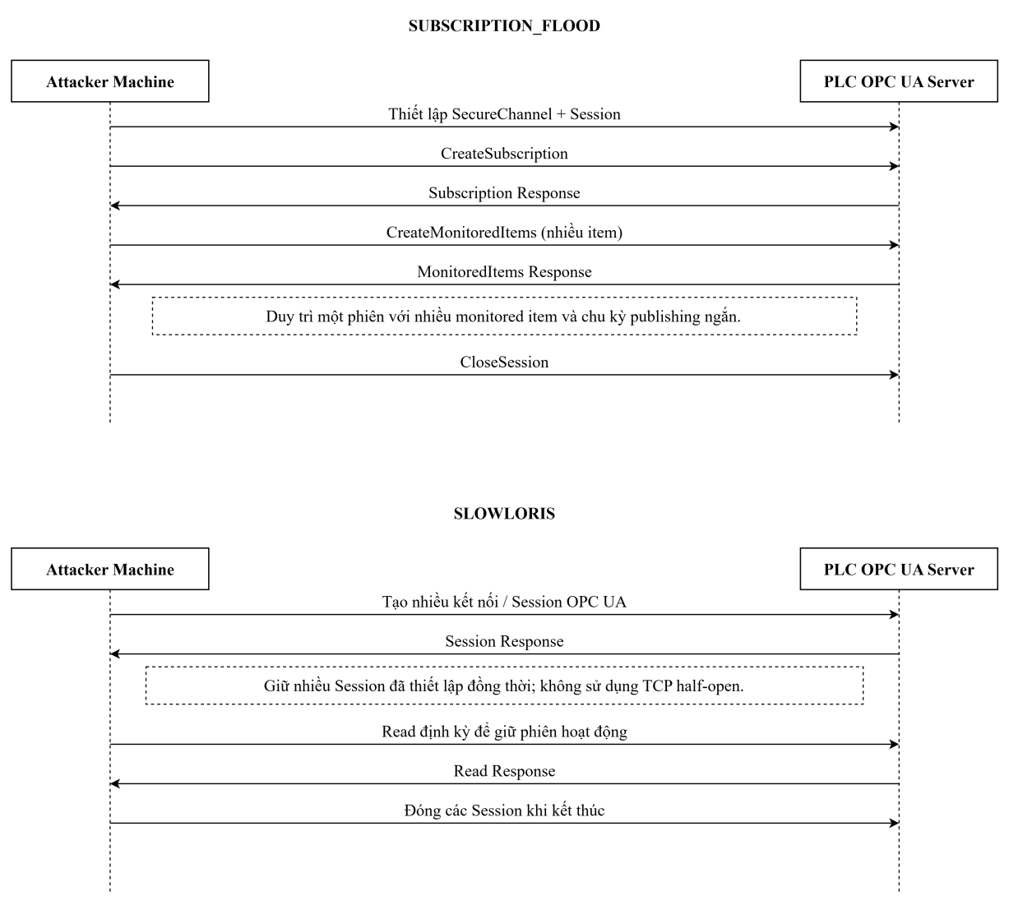

Hình 3.36. Trình tự thực hiện SUBSCRIPTION_FLOOD và SLOWLORIS
Kết quả/ý nghĩa: hai kịch bản đều làm tăng tài nguyên giao tiếp phía server nhưng theo cơ chế khác nhau; một bên tập trung vào subscription/monitored item, bên còn lại tập trung vào số phiên/kết nối được giữ đồng thời.

4.8.6. PROTOCOL_FUZZ
PROTOCOL_FUZZ khác với mười kịch bản còn lại ở chỗ module không chủ yếu sử dụng các dịch vụ ứng dụng OPC UA hợp lệ như Browse, Read hoặc Write. Thay vào đó, module làm việc ở mức thấp hơn của giao tiếp, tạo các khung UA-TCP có nội dung bất thường rồi gửi trực tiếp tới dịch vụ TCP/4840.
Mỗi lần thử bắt đầu bằng việc thiết lập một kết nối TCP tới OPC UA Server. Module sau đó xây dựng dữ liệu UA-TCP không tuân theo một chuỗi dịch vụ OPC UA thông thường và gửi dữ liệu này tới server. Các lần gửi được tách qua các kết nối TCP mới nhằm tránh phụ thuộc vào trạng thái còn lại của kết nối trước và giúp quan sát rõ phản ứng của server đối với từng dữ liệu thử nghiệm. Cơ chế thu thập gốc cũng mô tả PROTOCOL_FUZZ là các khung UA-TCP dị dạng trên những TCP stream ngắn.
Phản ứng của OPC UA Server có thể biểu hiện dưới nhiều dạng: gửi bản tin ERR, đóng kết nối, đóng/reset kết nối TCP hoặc không trả về phản hồi có thể giải mã thành dịch vụ OPC UA. Vì vậy, module ghi nhận phản ứng quan sát được thay vì giả định trước một kết quả duy nhất.
Trên PCAP, PROTOCOL_FUZZ thường không tạo các bộ đếm dịch vụ như Browse, Read hay Write. Dấu hiệu tập trung vào cấu trúc UA-TCP, số TCP stream ngắn và cách kết nối kết thúc. Trong dữ liệu thực nghiệm, lớp này có nhiều TCP stream hơn nền nhưng không có CreateSession, Browse hoặc các dịch vụ nghiệp vụ đặc trưng.
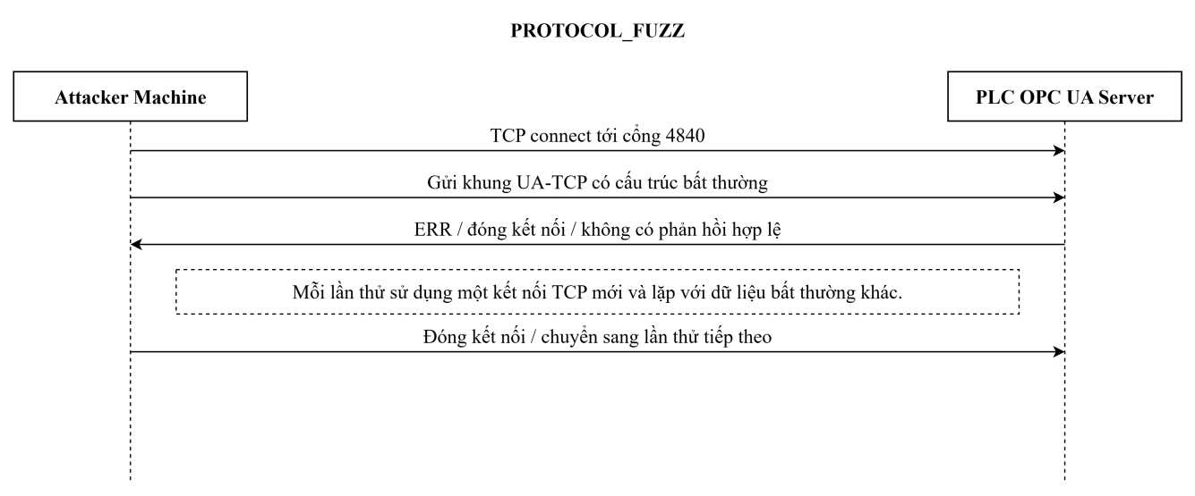

Hình 3.37. Trình tự thực hiện PROTOCOL_FUZZ trên OPC UA
Kết quả/ý nghĩa: dấu hiệu chính là khung UA-TCP bất thường và các kết nối ngắn liên quan đến phản ứng xử lý giao thức của server.
Mục tiêu của kịch bản là kiểm tra khả năng xử lý dữ liệu giao thức bất thường và tạo mẫu lưu lượng tương ứng cho bộ dữ liệu. Chỉ khi có bằng chứng quan sát trực tiếp mới kết luận về ảnh hưởng đến tính sẵn sàng của OPC UA Server; việc gửi fuzz tự nó không được dùng để khẳng định PLC bị treo hoặc dịch vụ bị từ chối.
Qua 11 kịch bản, nhánh OPC UA tạo ra các dạng hành vi khác nhau trên cùng dịch vụ TCP/4840, từ khảo sát endpoint và Address Space, truy cập dữ liệu, quản lý Session/Subscription đến gửi dữ liệu UA-TCP bất thường. Khác với các module S7comm thao tác theo vùng nhớ, các module OPC UA khai thác sự khác biệt về loại dịch vụ, tần suất yêu cầu, số lượng tài nguyên giao tiếp và cấu trúc dữ liệu gửi tới server. Các mốc thực thi và trạng thái của từng lần chạy được ghi lại để đối chiếu với PCAP; cơ chế ghi nhật ký và kiểm soát quá trình được trình bày ở mục tiếp theo.

4.9. Ghi nhật ký và kiểm soát an toàn

4.9.1. Nhật ký thời gian sự kiện
Nhật ký thời gian sự kiện được sử dụng để liên kết hành vi do module tạo ra với dữ liệu mạng được ghi nhận thông qua hạ tầng capture của phòng thí nghiệm. Thông tin trong nhật ký phục vụ xác định khoảng thời gian thực thi của từng kịch bản, kiểm tra sự hiện diện của lưu lượng tương ứng trong PCAP và hỗ trợ quá trình gán nhãn ở bước xử lý dữ liệu.
Đối với nhánh S7comm/PROFINET, mỗi lần chạy được liên kết với session_id, scenario_id, episode_id, nhãn và các mốc thời gian bắt đầu/kết thúc. Với những module thực hiện ghi vùng nhớ, nhật ký có thể lưu thêm địa chỉ mục tiêu, giá trị trước thao tác và giá trị sau thao tác khi các thông tin này thu nhận được. Cách ghi này cho phép đối chiếu một sự kiện mạng với lần chạy cụ thể và, khi có dữ liệu trạng thái PLC phù hợp, kiểm tra thêm ảnh hưởng của thao tác ghi.
Đối với nhánh OPC UA, mỗi lần chạy được nhận diện bằng scenario_id, episode_id và các mốc thời gian tương ứng. Chương trình điều phối còn ghi trạng thái thực thi hoặc bằng chứng cho thấy module đã phát sinh hoạt động giao tiếp với OPC UA Server. Việc kiểm tra này đặc biệt quan trọng đối với các kịch bản có số lượng gói thấp, vì một lần chạy chỉ được sử dụng khi có thể đối chiếu với lưu lượng thực tế trong PCAP.
Các trường định danh, nhãn và trạng thái thực thi trong timeline không được sử dụng làm đặc trưng đầu vào cho mô hình phát hiện. Chúng chỉ phục vụ quản lý dữ liệu, gán nhãn và kiểm tra chất lượng. Việc tách thông tin điều phối khỏi tập đặc trưng giúp tránh trường hợp mô hình học trực tiếp mã kịch bản, mã lần chạy hoặc lịch thu thập thay vì học đặc điểm của lưu lượng mạng.

4.9.2. Xử lý lỗi và kết thúc module
Các module được thiết kế để kết thúc có kiểm soát khi hết thời lượng, nhận yêu cầu dừng hoặc gặp lỗi giao tiếp. Mục tiêu của bước xử lý lỗi không chỉ là tránh chương trình bị treo mà còn bảo đảm module không tiếp tục tạo lưu lượng sau mốc kết thúc đã được ghi trong timeline.
Đối với nhánh S7comm/PROFINET, khi xảy ra lỗi kết nối hoặc ngoại lệ, module ghi lại trạng thái cần thiết, ngắt kết nối Snap7 hoặc đóng socket đã mở. Các module đa luồng như S7_FLOOD và SYN_FLOOD sử dụng cơ chế dừng chung để các luồng kết thúc khi chương trình điều phối phát tín hiệu dừng, tránh tình trạng một luồng còn tiếp tục tạo tải sau khi lần chạy đã kết thúc.
Đối với OPC UA, module phải giải phóng các tài nguyên tương ứng với cơ chế đã sử dụng. Client, Session, Subscription hoặc các kết nối TCP được đóng khi kịch bản kết thúc hoặc khi xuất hiện ngoại lệ. Đặc biệt với SESSION_BURST, SUBSCRIPTION_FLOOD và SLOWLORIS, việc kết thúc đầy đủ các tài nguyên đã tạo là cần thiết để trạng thái từ một episode không ảnh hưởng tới episode tiếp theo.
Lỗi hoặc timeout được ghi nhận để phục vụ kiểm tra lại timeline và PCAP. Trạng thái “đã gọi module” không tự động được xem là bằng chứng rằng kịch bản đã tạo đủ lưu lượng; khi cần, kết quả thực thi phải được đối chiếu với dữ liệu mạng thu được.

4.9.3. Các biện pháp an toàn
Toàn bộ các module chỉ được sử dụng trong mạng thử nghiệm và trên các thiết bị thuộc phạm vi kiểm soát của nhóm. Các tham số có khả năng làm tăng tải như số luồng, số kết nối, chu kỳ gửi, thời lượng, số Session hoặc số MonitoredItem được giới hạn trong tệp cấu hình và không tự động tăng ngoài phạm vi đã định trong lần thu dữ liệu.
Đối với nhánh S7comm, các thao tác ghi chỉ sử dụng những địa chỉ đã được xác minh trước. Khi một giá trị cần được khôi phục, giá trị ban đầu được ghi nhận trước thao tác và hệ thống được kiểm tra lại sau khi module kết thúc. Yêu cầu CPU_STOP qua Snap7 không thực hiện thành công trong cấu hình testbed nên không được đưa vào lịch thu chính thức.
Các kịch bản tạo tải như S7_FLOOD, SYN_FLOOD, RECURSIVE_BROWSE, SESSION_BURST, SUBSCRIPTION_FLOOD và SLOWLORIS đều được giới hạn về thời lượng hoặc số tài nguyên đồng thời. Mục tiêu là tạo dấu hiệu giao thức đủ để thu thập dữ liệu nhưng không mặc định phải đưa PLC tới trạng thái mất dịch vụ hoàn toàn. Nếu khả năng quan sát PLC hoặc giao tiếp của client hợp lệ suy giảm ngoài phạm vi dự kiến, lần chạy được kết thúc và các tài nguyên do module tạo ra được giải phóng trước khi tiếp tục.
Đối với OPC UA, các kịch bản được thực hiện bằng kết nối trực tiếp từ Attacker Machine tới OPC UA Server. Các phương án cần can thiệp đường truyền như MITM/ARP không được đưa vào lịch thu chính thức vì không thực hiện được ổn định trong hạ tầng mạng của testbed. Sau mỗi lần chạy, các kết nối, Session và Subscription do module tạo ra được đóng để hạn chế trạng thái tồn dư giữa các episode.
4.10. Tổng hợp dấu hiệu quan sát được trong PCAP
Các module được triển khai ở nhiều tầng giao thức khác nhau nên tạo ra các dấu hiệu mạng khác nhau. Đối với nhánh S7comm/PROFINET, dấu hiệu có thể xuất hiện từ tầng TCP, TPKT/COTP đến các yêu cầu S7 Read/Write. Đối với OPC UA, dấu hiệu được mô tả thông qua loại thông điệp UA-TCP, dịch vụ ứng dụng, vòng đời Session/Subscription và cấu trúc kết nối. Các bảng trong mục này tổng hợp mối quan hệ giữa cơ chế của module và biểu hiện có thể quan sát trong PCAP; chúng không được sử dụng như các luật phát hiện cố định và không thay thế bước đánh giá mô hình ở Chương 5..
Bảng 4.6. Dấu hiệu giao thức chính của các kịch bản S7comm/PROFINET
Kịch bản | Tầng tác động | Dấu hiệu chính trong PCAP | Trường ngữ nghĩa S7
SCAN_PORT | TCP | Nhiều kết nối TCP ngắn tới cổng 102 | Không có
ENUM_TAGS | S7comm | COTP CR/CC, S7 Setup và nhiều S7 Read tới MK/PA/PE | Có khi giải mã thành công
RWRITE_BURST | S7comm | Chuỗi Read và Write lặp lại | Có
SETPOINT_ATTACK | S7comm | Một số ít S7 Write tới CD1/MD54, CD2/MD58, CD3/MD62 | Có
SENSOR_SPOOF | S7comm | S7 Write lặp tới M5.4, M5.6 và M6.0 trong vùng Marker | Có
STEALTHY_WRITE | S7comm | S7 Read tới M5 và S7 Write thưa, có điều kiện | Có
S7_FLOOD | TCP/COTP | Nhiều kết nối TCP/COTP đồng thời | Có thể không có lệnh đọc/ghi
SYN_FLOOD | TCP | Nhiều SYN, không hoàn tất bắt tay | Không có
PROTOCOL_FUZZ | TPKT/dữ liệu bất thường | TPKT hợp lệ; dữ liệu sau TPKT không tuân cấu trúc COTP/S7comm | Có thể không giải mã được

Bảng 4.7. Dấu hiệu giao thức chính của các kịch bản OPC UA
Kịch bản | Thành phần/dịch vụ chính | Dấu hiệu chính trong PCAP
ENDPOINT_DISCOVERY | GetEndpoints, UA-TCP | Quá trình thiết lập giao tiếp và xuất hiện yêu cầu GetEndpoints
NODE_BROWSE | Browse | Xuất hiện các yêu cầu Browse và phản hồi chứa thông tin Address Space
READ_SCRAPING | Read | Mật độ Read và MSG tăng trong khoảng kịch bản
BEHAVIORAL_PROFILING | Session, Subscription, MonitoredItem | Tạo và duy trì cơ chế theo dõi node trong thời gian dài hơn
WRITE_DENIED | Write | Yêu cầu Write tới node mục tiêu và phản hồi không chấp nhận thao tác trong cấu hình testbed
INVALID_WRITE | Write | Yêu cầu Write với dữ liệu không phù hợp và phản hồi của server
RECURSIVE_BROWSE | Browse | Số lượng yêu cầu Browse tăng mạnh do quá trình duyệt lặp/đệ quy
SESSION_BURST | SecureChannel/Session | Cụm OPN, CreateSession, ActivateSession và CloseSession xuất hiện trong thời gian ngắn
SUBSCRIPTION_FLOOD | Subscription/MonitoredItem | Xuất hiện CreateSubscription và nhiều CreateMonitoredItems trong cùng kịch bản
SLOWLORIS | TCP/Session/Read | Nhiều kết nối hoặc Session đã thiết lập được duy trì đồng thời, kèm các Read nhỏ định kỳ
PROTOCOL_FUZZ | UA-TCP | Nhiều TCP stream ngắn, dữ liệu UA-TCP bất thường; có thể xuất hiện ERR, đóng kết nối hoặc không hình thành dịch vụ OPC UA hợp lệ

Các dấu hiệu trên không có cùng mức độ đặc trưng. Một số kịch bản tạo thay đổi rõ về số lượng hoặc loại dịch vụ, chẳng hạn READ_SCRAPING và RECURSIVE_BROWSE, trong khi các kịch bản có số thao tác thấp như WRITE_DENIED, INVALID_WRITE hoặc SESSION_BURST có thể chỉ tạo một số ít bản tin đặc trưng trong cửa sổ thời gian. Ngoài ra, việc hai kịch bản sử dụng cùng một dịch vụ không có nghĩa chúng luôn phân biệt được chỉ từ một trường giao thức riêng lẻ. Vì vậy, bước xây dựng mô hình sử dụng tổ hợp nhiều đặc trưng về khối lượng, cấu trúc kết nối và dịch vụ thay vì coi một loại bản tin đơn lẻ là điều kiện quyết định nhãn.

4.10. Tiểu kết chương 4
Chương 4 đã trình bày cơ sở kỹ thuật và cách triển khai bộ công cụ trên hai nhánh giao thức S7comm/PROFINET và OPC UA. Đối với nhánh S7comm/PROFINET, công cụ khảo sát DCP được phân biệt với kịch bản SCAN_PORT; các chương trình read.py, write.py và monitor.py được sử dụng để xác minh khả năng truy cập và lựa chọn biến mục tiêu trước khi cấu hình các module can thiệp. Chín kịch bản thu thập được triển khai ở các tầng từ TCP, TPKT/COTP đến S7comm và được giới hạn bằng các tham số phù hợp với testbed.
Các địa chỉ M5.0, M5.1, M5.4, M5.6, M6.0 và MD54/MD58/MD62 được đối chiếu với chương trình PLC để làm rõ ý nghĩa của thao tác mạng. Trong đó, các bit Vat được xác định là trạng thái mô phỏng trong vùng Marker, còn MD54, MD58 và MD62 nhận giá trị ET của các timer thay vì là các giá trị PT đặt trước. Việc đối chiếu này giúp tránh suy diễn tác động vận hành chỉ từ tên kịch bản hoặc địa chỉ vùng nhớ.
Đối với nhánh OPC UA, chương đã làm rõ sự khác biệt giữa cơ chế truy cập vùng nhớ của S7comm và mô hình dịch vụ của OPC UA. Mười một kịch bản được triển khai thông qua các thành phần như endpoint, Address Space, Read, Write, Session, Subscription, MonitoredItem và UA-TCP. Tùy kịch bản, dấu hiệu tạo ra có thể biểu hiện dưới dạng thay đổi mật độ dịch vụ, số lượng phiên hoặc kết nối đồng thời, vòng đời subscription hoặc dữ liệu giao thức bất thường. Các thao tác này được mô tả trong phạm vi những gì quan sát được trong testbed và không mặc định đồng nghĩa với tác động vật lý hoặc gây từ chối dịch vụ thành công.
Cơ chế ghi timeline, quản lý scenario_id và episode_id, xử lý lỗi và giải phóng tài nguyên được sử dụng để liên kết lần thực thi với PCAP và kiểm soát ranh giới giữa các lần chạy. Các thông tin định danh và nhãn chỉ phục vụ quản lý, kiểm tra và gán nhãn dữ liệu, không được đưa trực tiếp vào đặc trưng huấn luyện.
Từ các cơ chế triển khai trên, mỗi nhóm kịch bản hình thành một tập dấu hiệu có thể quan sát ở nhiều tầng của lưu lượng mạng. Đây là cơ sở để xây dựng các đặc trưng giao thức và đánh giá khả năng phát hiện, phân loại các hành vi bất thường trong Chương 5.

XÂY DỰNG VÀ ĐÁNH GIÁ MÔ HÌNH PHÁT HIỆN XÂM NHẬP

KẾT LUẬN
Đề tài “Nghiên cứu xây dựng môi trường thử nghiệm và thu thập dữ liệu cho bảo mật mạng điều khiển công nghiệp” được thực hiện với mục tiêu xây dựng môi trường thử nghiệm sử dụng PLC thực tế, triển khai các kịch bản tấn công trong điều kiện có kiểm soát và thu thập dữ liệu phục vụ nghiên cứu phát hiện xâm nhập. Qua quá trình thực hiện, đồ án đã đạt được các kết quả chính sau:
1. Hệ thống hóa kiến thức nền tảng về ICS/OT và an toàn thông tin mạng điều khiển công nghiệp
Đồ án đã trình bày các khái niệm cơ bản về môi trường OT/ICS, kiến trúc mạng điều khiển công nghiệp, PLC và các cơ chế giao tiếp liên quan đến testbed. Các nội dung về PROFINET DCP, TCP/102, S7comm và OPC UA được nghiên cứu làm cơ sở cho việc xây dựng môi trường thử nghiệm, triển khai các module tấn công và phân tích lưu lượng mạng trong các chương tiếp theo.
Bên cạnh đó, đồ án tổng hợp một số dạng đe dọa và phương pháp phát hiện xâm nhập trong môi trường ICS, qua đó làm cơ sở lựa chọn các hành vi được triển khai trong testbed và các đặc trưng sử dụng khi xử lý dữ liệu.
2. Xây dựng môi trường thử nghiệm sử dụng PLC Siemens S7-1500
Môi trường thử nghiệm được xây dựng với PLC Siemens S7-1500 CPU 1516-3 PN/DP làm thiết bị điều khiển trung tâm, Engineering Station phục vụ cấu hình và giám sát, cùng Attacker Machine dùng để chạy các chương trình khảo sát và module tấn công.
Trên PLC, ba chương trình điều khiển gồm đèn giao thông, bơm nước tự động và băng truyền ba trạm được triển khai nhằm tạo trạng thái vận hành và các biến quá trình phục vụ thực nghiệm. WinCC Runtime được sử dụng để theo dõi hoạt động của PLC trong quá trình vận hành.
Các thiết bị được kết nối trong mạng OT của phòng thí nghiệm. Lưu lượng phát sinh trong quá trình thực nghiệm được ghi nhận thông qua hạ tầng capture có sẵn của phòng thí nghiệm và lưu thành các tệp PCAP để xử lý sau thu thập.
3. Xây dựng và thực hiện các kịch bản tấn công phục vụ thu thập dữ liệu
Đối với đợt thu chính, đồ án thực hiện chín kịch bản trên TCP/102 và S7comm, bao gồm các hành vi khảo sát dịch vụ, đọc vùng nhớ, ghi dữ liệu, thay đổi trạng thái điều khiển, tạo tải kết nối và gửi dữ liệu giao thức bất thường. PROFINET DCP được sử dụng ở giai đoạn khảo sát và nhận diện thiết bị, không được sử dụng như một nhãn tấn công riêng.
Mỗi kịch bản được triển khai thành module riêng và được thực hiện thành các episode độc lập. Thời điểm bắt đầu, kết thúc, tên kịch bản và mã lần chạy được ghi nhận để phục vụ đối chiếu với PCAP và gán nhãn dữ liệu.
Ngoài đợt thu chính, đồ án thực hiện thêm một đợt thu trên OPC UA với 11 kịch bản, bao gồm khảo sát endpoint và Address Space, đọc và theo dõi dữ liệu, thử thao tác ghi, tạo tải lên Session/Subscription và gửi dữ liệu UA-TCP bất thường. Các kịch bản OPC UA được thực hiện riêng và không ghép trực tiếp với lịch thu của TCP/102 và S7comm.
4. Xây dựng và tổ chức các bộ dữ liệu từ lưu lượng thực nghiệm
Sau quá trình tạo cửa sổ, gán nhãn và làm sạch, bộ dữ liệu mạng của đợt thu chính gồm 55.902 cửa sổ không chồng lấn, mỗi cửa sổ có độ dài 2 giây. Trong đó có 47.460 cửa sổ BENIGN và 8.442 cửa sổ tấn công. Dữ liệu của Ngày 6 gồm 7.288 cửa sổ được giữ riêng để phục vụ đánh giá trên một phiên thu mới.
Ngoài lưu lượng mạng, quá trình thực nghiệm còn sử dụng nhật ký thời gian sự kiện và dữ liệu trạng thái PLC khi có bản ghi tương ứng. Các trường định danh như scenario_id, episode_id và timestamp được giữ để truy vết và tổ chức dữ liệu nhưng không được sử dụng trực tiếp làm đặc trưng đầu vào cho mô hình.
Đối với OPC UA, timeline ghi nhận 224 lần chạy thuộc 11 kịch bản. Sau xử lý, dữ liệu gồm 3.427 cửa sổ 5 giây, trong đó có 2.680 cửa sổ BENIGN và 747 cửa sổ tấn công. Do khác nhau về kích thước cửa sổ, nhóm kịch bản và không gian đặc trưng, tập OPC UA được lưu và đánh giá riêng với tập TCP/102 và S7comm.
5. Xây dựng quy trình xử lý dữ liệu và thử nghiệm mô hình phát hiện xâm nhập
Từ các tệp PCAP và nhật ký thực nghiệm, đồ án xây dựng quy trình trích xuất đặc trưng, gán nhãn và tổ chức dữ liệu phục vụ bài toán phát hiện xâm nhập. Quá trình chia dữ liệu được thực hiện theo hướng giữ các cửa sổ thuộc cùng một episode hoặc cùng nhóm ở cùng một phía của quá trình đánh giá nhằm hạn chế rò rỉ thông tin giữa tập huấn luyện và tập kiểm tra.
Một số mô hình học máy được sử dụng để đánh giá khả năng phân biệt giữa lưu lượng vận hành bình thường và các hành vi tấn công trong dữ liệu thu được. Kết quả cho thấy khả năng nhận biết giữa các lớp phụ thuộc vào cơ chế của từng kịch bản và mức độ biểu hiện của chúng trên lưu lượng. Những hành vi tạo ra thay đổi rõ về mật độ, loại dịch vụ hoặc cấu trúc kết nối thường có dấu hiệu dễ quan sát hơn, trong khi các kịch bản có số thao tác thấp hoặc gần với hoạt động hợp lệ đặt ra nhiều khó khăn hơn cho quá trình phân loại.
Hạn chế của đồ án và hướng phát triển trong tương lai:
Bên cạnh các kết quả đạt được, đồ án vẫn còn một số hạn chế. Môi trường thử nghiệm hiện sử dụng một PLC Siemens S7-1500 và số lượng client vận hành còn hạn chế, do đó dữ liệu phản ánh cấu hình cụ thể của testbed và chưa đủ cơ sở để suy rộng sang các dòng PLC hoặc kiến trúc mạng khác.
Dữ liệu trạng thái PLC cũng chưa bao phủ đầy đủ toàn bộ thời gian của đợt thu chính. Trong 8.442 cửa sổ tấn công, có 6.744 cửa sổ không có bản ghi trạng thái PLC thực tại cùng thời điểm. Vì vậy, việc đánh giá dữ liệu kết hợp giữa lưu lượng mạng và trạng thái quá trình cần được xem xét cùng mức độ sẵn có của dữ liệu process; chưa thể kết luận rằng việc bổ sung dữ liệu trạng thái luôn cải thiện khả năng phát hiện ở mọi lớp.
Một số kịch bản tạo ra số lượng thao tác tương đối thấp hoặc có biểu hiện gần nhau trên lưu lượng. Đối với OPC UA, chẳng hạn, WRITE_DENIED và INVALID_WRITE sử dụng cùng dịch vụ Write và có các dấu hiệu khá giống nhau dưới biểu diễn đặc trưng hiện tại. Các kịch bản tạo tải cũng được giới hạn trong phạm vi an toàn của testbed và không được sử dụng để khẳng định rằng PLC luôn bị mất dịch vụ.
Ngoài ra, các kịch bản được thực hiện với giả thiết Attacker Machine đã có khả năng giao tiếp với PLC trong mạng OT. Đồ án không mô phỏng quá trình xâm nhập ban đầu từ Internet hoặc mạng IT vào mạng điều khiển.
Từ đó, các hướng phát triển trong tương lai có thể bao gồm:
Trong các nghiên cứu tiếp theo, có thể mở rộng testbed với nhiều PLC, client vận hành và cấu hình mạng khác nhau để tăng tính đa dạng của dữ liệu. Các phiên thu cũng cần được bổ sung để giảm sự phụ thuộc vào một số ít điều kiện vận hành và tạo thêm dữ liệu cho các lớp có biểu hiện tương đối ít trên lưu lượng.
Quá trình ghi trạng thái PLC cần được đồng bộ chặt chẽ hơn với capture mạng, trong đó logger được khởi động trước phiên thu và duy trì liên tục đến khi kết thúc. Điều này giúp tăng số cửa sổ có dữ liệu process thực và tạo điều kiện đánh giá đầy đủ hơn các phương pháp kết hợp lưu lượng mạng với trạng thái quá trình.
Các kịch bản có thể tiếp tục được mở rộng trên S7comm và OPC UA, đồng thời bổ sung các hành vi liên quan đến Engineering Station hoặc những thành phần khác trong mạng OT. Đối với OPC UA, việc thực nghiệm trên nhiều cấu hình quyền truy cập, SecurityPolicy và client nền khác nhau cũng là hướng cần được xem xét.
Bộ dữ liệu thu được có thể tiếp tục được sử dụng để thử nghiệm các mô hình học máy và phương pháp phân tích chuỗi thời gian khác. Khi đánh giá, cần tiếp tục duy trì việc tách dữ liệu theo episode hoặc phiên thu và loại bỏ các trường metadata có khả năng làm mô hình học đặc điểm của lịch thu thay vì hành vi mạng.
Nhìn chung, đồ án đã xây dựng được một môi trường thử nghiệm sử dụng PLC thực tế, triển khai các kịch bản trên TCP/102, S7comm và OPC UA, đồng thời hình thành các bộ dữ liệu có nhãn từ lưu lượng thu được trong quá trình thực nghiệm. Đây là kết quả chính của đề tài và là cơ sở để tiếp tục nghiên cứu các phương pháp phân tích và phát hiện hành vi bất thường trong mạng điều khiển công nghiệp.
TÀI LIỆU THAM KHẢO
Tiếng Việt:
- FPT-is.com, Xu hướng an ninh mạng nổi bật cho công nghệ vận hành (OT)/ hệ thống điều khiển công nghiệp (ICS), https://fpt-is.com/goc-nhin-so/xu-huong-an-ninh-mang-noi-bat-cho-cong-nghe-van-hanh-ot-he-thong-dieu-khien-cong-nghiep-ics/ (Truy cập ngày 22/09/2025).
Tiếng Anh:
- Falliere, N., Murchu, L. O., & Chien, E., W32.Stuxnet Dossier, Symantec Security Response, 2011.
- Galloway, B., & Hancke, G. P., Introduction to Industrial Control Networks, IEEE Communications Surveys & Tutorials, 2013.
- International Electrotechnical Commission, IEC 62443 Series: Security for Industrial Automation and Control Systems, IEC, 2019.
- Knapp, E. D., & Langill, J. T., Industrial Network Security: Securing Critical Infrastructure Networks for Smart Grid, SCADA, and Other Industrial Control Systems (2nd ed.), Syngress, 2015.
- National Institute of Standards and Technology, Guide to Industrial Control Systems (ICS) Security (NIST SP 800-82 Rev.2), U.S. Department of Commerce, 2015.
- Palo Alto Cyberpedia, What Are the Differences Between OT, ICS, & SCADA Security?, https://www.paloaltonetworks.com/cyberpedia/ot-vs-ics-vs-scada-security (Truy cập ngày 22/09/2025).
- Top 20 global PLC manufacturers, https://www.pcbaaa.com/top-20-global-plc-manufacturers (Truy cập ngày 22/09/2025).

